安阳市军队离退休干部服务中心军休综合一站式服务站施工项目
一标段项目

磋 商 文 件
项目编号：安财磋商采购-2025-68

采 购 人：安阳市军队离退休干部服务中心
代理机构：河南领誉工程管理有限公司
日 期：2026年1月
目 录
第一章 竞争性磋商公告 - 1 -
第二章 采购项目及技术服务要求 - 5 -
第三章 供应商须知 - 119 -
第四章 评审办法 - 136 -
第五章 合同主要条款 - 147 -
第六章 《响应文件》格式 - 152 -

第一章竞争性磋商公告

1.项目基本情况
1、采购项目编号：安财磋商采购-2025-68
2、采购项目名称：安阳市军队离退休干部服务中心军休综合一站式服务站施工项目一标段项目
3、采购方式：竞争性磋商
4、预算金额：1618903.87元
最高限价：1618903.87元
序号 | 包号 | 包名称 | 包预算  （元） | 包高限价  （元） | 是否专门面向中小企业 | 采购预留金额（元）
1 | 安财磋商采购-2025-68-1 | 安阳市军队离退休干部服务中心军休综合一站式服务站施工项目一标段项目 | 1618903.87 | 1618903.87 | 是 | 1618903.87
5、采购需求（包括但不限于标的名称、数量、技术要求或服务要求等）
5.1采购内容：本项目位于安阳市军队离退休干部服务中心，施工内容包括：1#楼及室外工程，1#楼建筑面积546.80m2，主要工作内容包括:部分墙体拆除、新建，所有房间楼地面、墙面抹灰层拆除和恢复工程，增加天棚吊顶，梁体加固，部分墙体高韧性混凝土加固，所有门窗更换，新增钢结构楼梯及钢结构走廊等;安装工程包括消防水工程、电气工程、暖气工程;室外给排水及暖通管道、钢结构大门、沥青路面等内容。技术参数详见《磋商文件》“基本技术要求”；
5.2质量要求：合格
6、合同履行期限：90日历天
7、本项目是否接受联合体投标：否
8、是否接受进口产品：否
9、是否专门面向中小企业：是
2.申请人的资格要求：
2.1满足《中华人民共和国政府采购法》第二十二条规定；
2.2落实政府采购政策需满足的资格要求：本项目专门面向中小企业采购，■提供《中小企业声明函》。
2.3本项目的特定资格要求：
2.3.1满足《中华人民共和国政府采购法》第二十二条第一款规定的供应商基础性资格要求，供应商自行承诺并承担后果，承诺书不实的，按《政府采购法》有关提供虚假材料的有关规定给予处罚。
2.3.2对供应商的限制性规定
（1）无不良信用记录。(在“信用中国”<www.creditchina.gov.cn>网站的“失信被执行人”和“税收违法黑名单或重大税收违法失信主体”及“中国政府采购网”<www.ccgp.gov.cn>网站的“政府采购严重违法失信行为记录名单”均未列入)
供应商递交《响应文件》后，采购人或者采购代理机构将按以上信用信息查询渠道在解密《响应文件》之前对参加本项目的供应商信用记录进行查询，供应商有上述任一不良信用记录的，其投标将被拒绝、为无效投标。查询的网页内容将以截图或者拍照作为证据留存。
（2）单位负责人为同一人或者存在直接控股、管理关系的不同供应商，不得参加本合同项下的政府采购活动。供应商自行承诺并承担后果，声明函不实的，按《政府采购法》有关提供虚假材料的有关规定给予处罚。
（3）为本采购项目提供整体设计、规范编制或者项目管理、监理、检测等服务的供应商，不得再参加本采购项目。供应商自行承诺并承担后果，声明函不实的，按《政府采购法》有关提供虚假材料的有关规定给予处罚。
2.3.3项目的特定资格要求：
（1）具备法律、行政法规规定的其他条件。
（2）供应商须具备建筑工程施工总承包叁级及以上资质，具备有效的安全生产许可证。
（3）拟派项目经理须具备建筑工程专业贰级及其以上（含贰级）注册建造师执业资格（不含临时），具备有效的安全生产考核合格证书（B证），且未担任其他在施建设工程项目的项目经理（自行承诺）。
注：（1）所有证照均应在有效期内，证照如需年检的、应为经年检有效的证照；文中“近”、“前”指距投标截止时间。
（2）资格证明材料（文件）应附于《响应文件》中并经供应商电子签章。供应商对资格证明文件真实性有效合规承担责任，提供虚假材料的为无效投标并将进一步追究其责任。
（3）本项目采取资格后审，开标后，将由磋商小组对供应商的资格证明材料（文件）进行资格审核，未按要求逐一提供、或资格审查不合格的为无效投标，供应商应自负其风险费用。
3．获取磋商文件
3.1时间：2026年 1 月 5 日至2026年 1 月 9 日，每天上午00：00至12：00，下午12：00至23：59（北京时间，法定节假日除外）
3.2地点：安阳市公共资源交易中心网站（https://ggzy.anyang.gov.cn/）。
3.3方式：凡有意参加投标者，登录“安阳市公共资源交易中心网站https://ggzy.anyang.gov.cn/”，凭数字证书下载采购文件。获取采购文件后，请到安阳市公共资源交易中心网站（https://ggzy.anyang.gov.cn/）下载并安装投标文件（响应文件）制作工具，查看采购文件和制作电子投标文件（响应文件）。如有技术问题请咨询0372-3387739。
3.4售价：0元
4.首次响应文件提交
4.1截止时间：2026年1月15日9时00分（北京时间）
4.2地点：投标人应在投标截止时间前上传加密的电子投标文件（响应文件）（*.aytf）到安阳市电子招投标交易平台。上传时投标人须使用制作该投标文件（响应文件）的同一CA锁进行上传操作。请投标人在上传时认真检查上传投标文件（响应文件）是否完整、正确。投标人应充分考虑上传文件时的不可预见因素，未在投标截止时间前完成上传的，视为逾期送达，安阳市电子招投标交易平台将拒绝接收。 逾期送达的或者未送达指定地点的投标文件（响应文件），采购人不予受理。
5.首次响应文件开启
5.1时间：2026年1月15日9时00分（北京时间）
5.2地点：（管理员网上操作地点）：安阳市公共资源交易中心集中开标大厅8室（安阳市文峰大道东段559号市民之家五楼）。本项目采用远程不见面交易的模式，开标当日，投标人无需到开标现场参加开标会议，投标人应当在投标截止时间前，使用IE浏览器登录到安阳市公共资源交易不见面开标大厅 （https://ggzy.anyang.gov.cn/BidOpening/bidhall/default/login.html），选择投标人身份登录，在线准时参加开标活动并进行投标文件解密等。因投标人原因未能解密、解密失败或解密超时的将被拒绝。
6.发布公告的媒介及公告期限
本项目在《河南省政府采购网》、《安阳市政府采购网》、《安阳市公共资源交易中心网》网站上发布，公告期限为三个工作日。
7.其他补充事宜
7.1项目落实的政府采购政策：强制节能产品强制采购、节能产品、环境标志产品及贫困地区产品优先采购、促进中小企业发展扶持政策、进口产品政策、信息安全产品、社会信用体系建设、促进残疾人就业、支持监狱企业发展等。
7.2政府采购合同融资
根据豫财购〔2017〕10号和安财购〔2017〕7号文要求，参加政府采购项目的中小微企业供应商，持中标（成交）通知书可向金融机构申请合同融资，详情请登录安阳市政府采购网（http：//anyang.hngp.gov.cn/anyang），进入网站飘窗或业务指南窗口了解金融机构提供的融资服务内容。
7.3.网上电子交易系统网址
7.3.1全国公共资源交易平台（河南省安阳市） （https://ggzy.anyang.gov.cn/）招标文件简称“安阳市公共资源交易平台”。
7.3.2安阳市政府采购投标文件编制系统：在安阳市公共资源交易平台进行下载。
8.凡对本次采购提出询问，请按以下方式联系。
8.1采购人信息
名称：安阳市军队离退休干部服务中心
地址：安阳市平原路125号
联系人：原主任
联系方式：18503728975
8.2采购代理机构信息
名 称：河南领誉工程管理有限公司
地 址：安阳市文峰区文峰大道与东工路交叉口向北一百米路东01企服临街西楼三楼
联系人：李姿
联系方式：13253056145
8.3项目联系方式
项目联系人：李姿
联系方式：13253056145

二〇二六年一月四日

第二章采购项目及技术服务要求

1. 采购项目、标段（包）划分、磋商报价
1.1采购项目名称：安阳市军队离退休干部服务中心军休综合一站式服务站施工项目一标段项目
1.2 标段（包）划分及其工期施工地点：本次采购项目划分为1个标段（包）。
标段（包）一览表
项目名称 | 标段（包）名称 | 标段（包）内容（范围） | 合同履行期限  （工期） | 施工地点
安阳市军队离退休干部服务中心军休综合一站式服务站施工项目一标段项目 | 同项目名称 | 见“第二章2条：标段（包）内容（范围）及要求” | 见竞争性磋商公告 | 采购人指定地点
1.3 磋商报价（价格构成）
1.3.1供应商的磋商报价应为施工地完工交验价，包括材料及设备费用、人员管理费、各项福利费、管养费、相关税款、专用工具价（材料）等与招标项目相关的、必须的款项及费用（包括未列明而完成交验所必须的所有设备、材料、工具、费用）。
1.3.2本次竞争性磋商共二次报价（含系统中报价一览表报价共二次价格磋商）。磋商小组未对《磋商文件》作优化变更增加的，磋商中的报价均不应超过前次报价，供应商擅自调高报价的，磋商小组将按二次报价中的最低报价作为有效报价。供应商拒绝接受上述意见的，磋商小组将视为变相在提交《响应文件》截止时间后撤回《响应文件》，并评定其为无效投标，依据磋商文件“第三章3.5.5 违背承诺的责任追究措施”，供应商承担相应法律责任及违约责任。
价格磋商规则详见第四章“评审办法”第“3.4.7 价格磋商”条款。
1.3.3 如供应商的磋商报价未超过预算金额（见竞争性磋商公告1.4）的供应商不足三家的，该标段（包）做废标处理。
1.3.4遵循第三章供应商须知3.7.5项规定。

2. 标段（包）内容（范围）及基本技术要求
2.1、保质保量的满足招标人要求，达到相关部门要求。
2.2、合同履行期限：90日历天。
2.3、项目包括：施工内容包括：1#楼及室外工程，1#楼建筑面积546.80m2，主要工作内容包括：部分墙体拆除、新建，所有房间楼地面、墙面抹灰层拆除和恢复工程，增加天棚吊顶，梁体加固，部分墙体高韧性混凝土加固，所有门窗更换，新增钢结构楼梯及钢结构走廊等；安装工程包括消防水工程、电气工程、暖气工程；室外给排水及暖通管道、沥青路面等。
2.4、工程技术规范及要求：符合现行的施工规范和技术要求及国家、省、市相关规定。
2.5、工程量清单：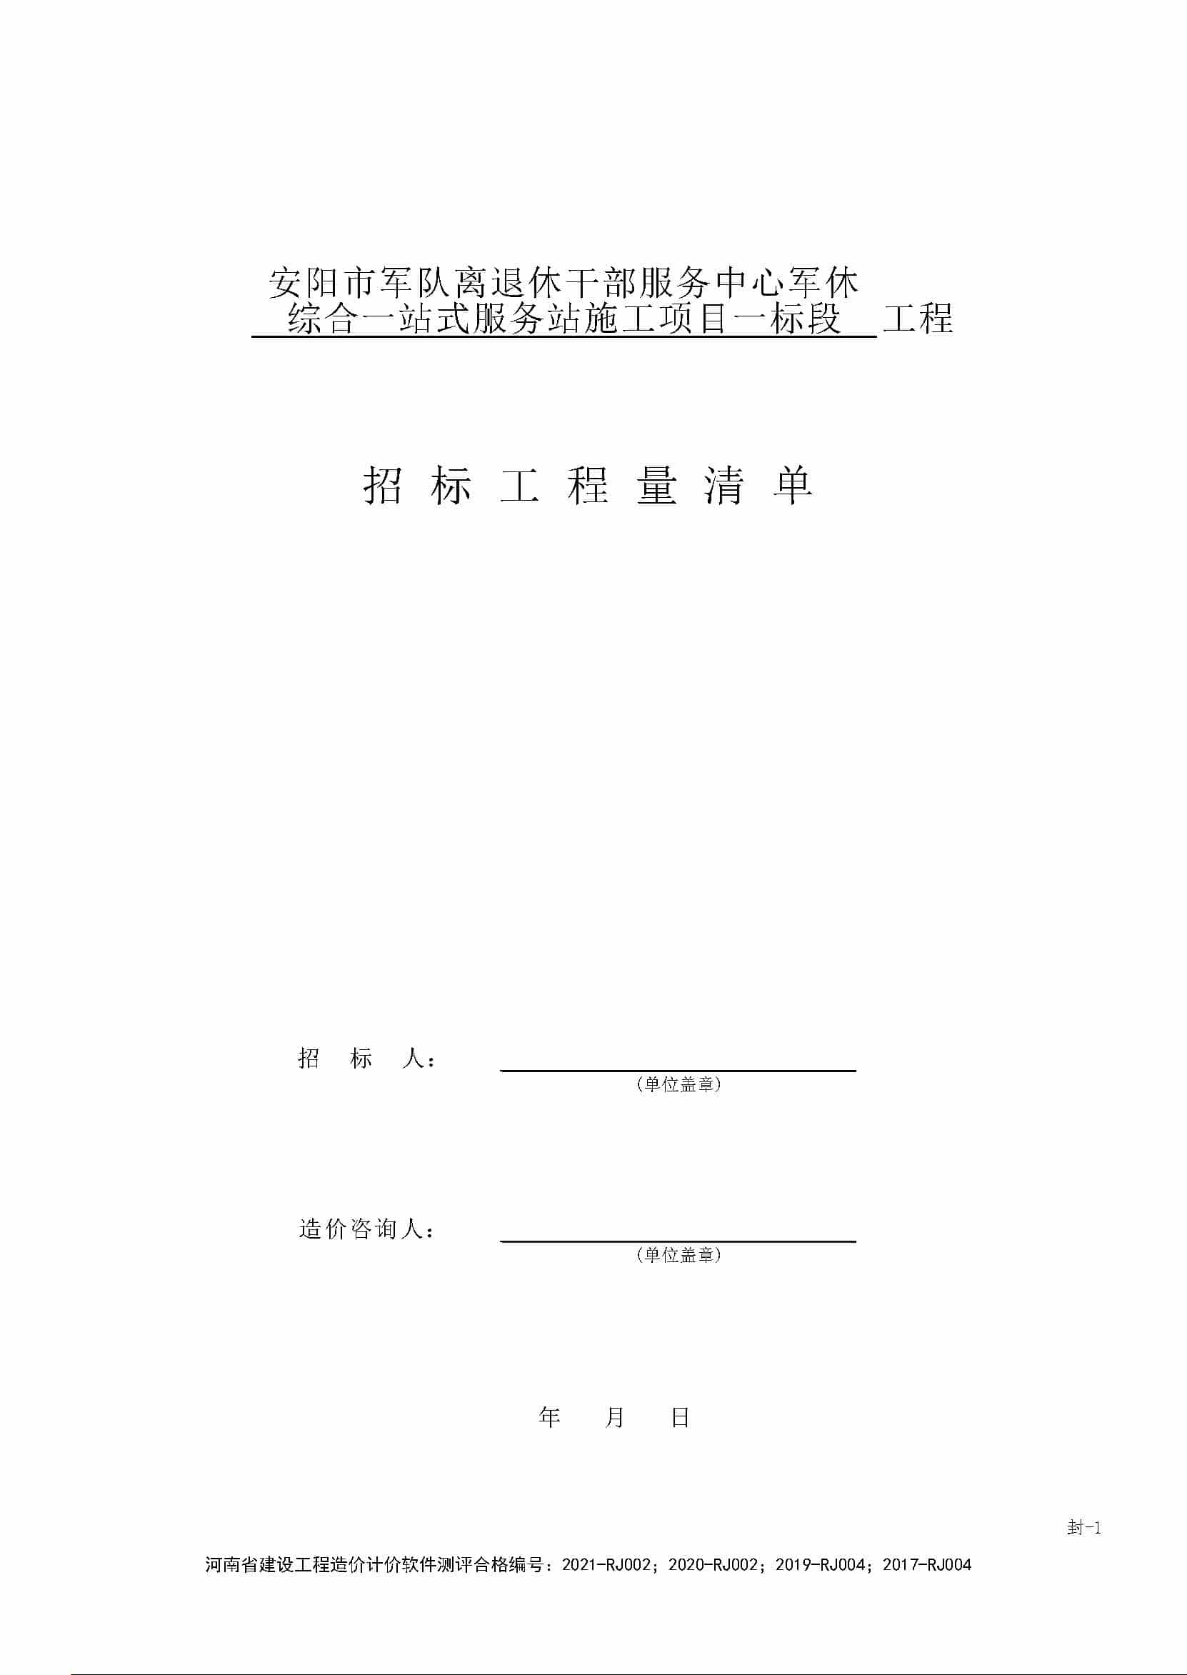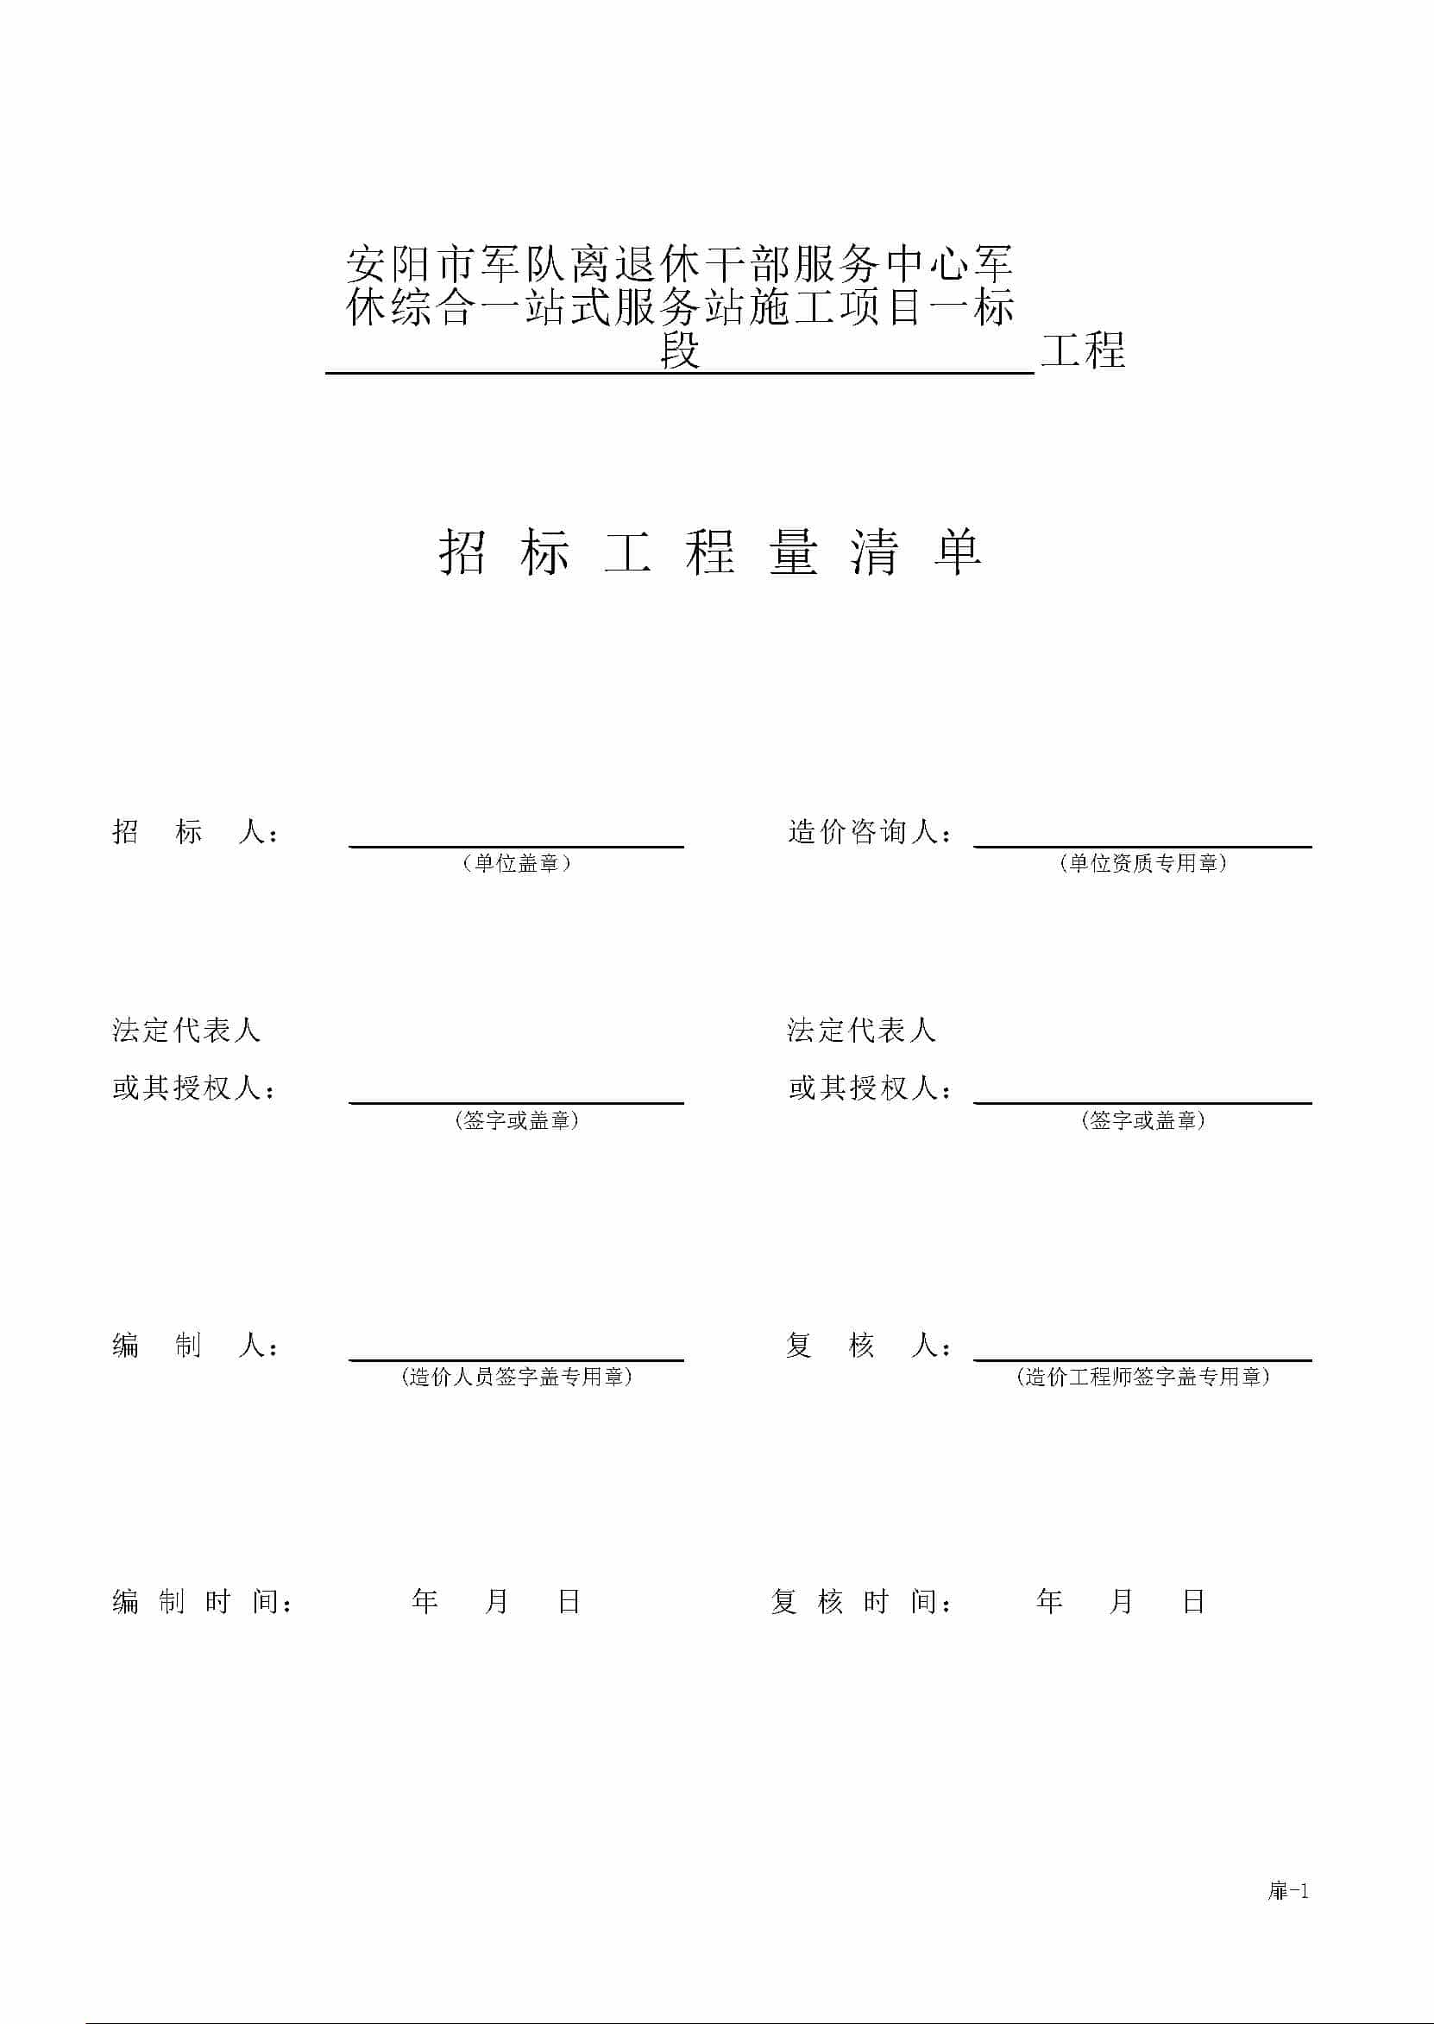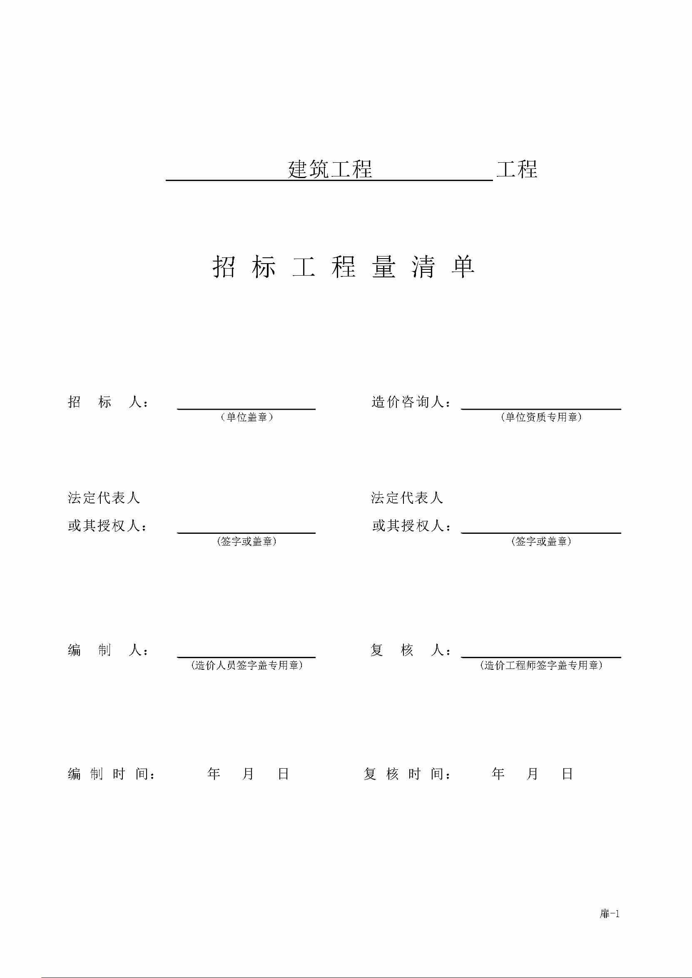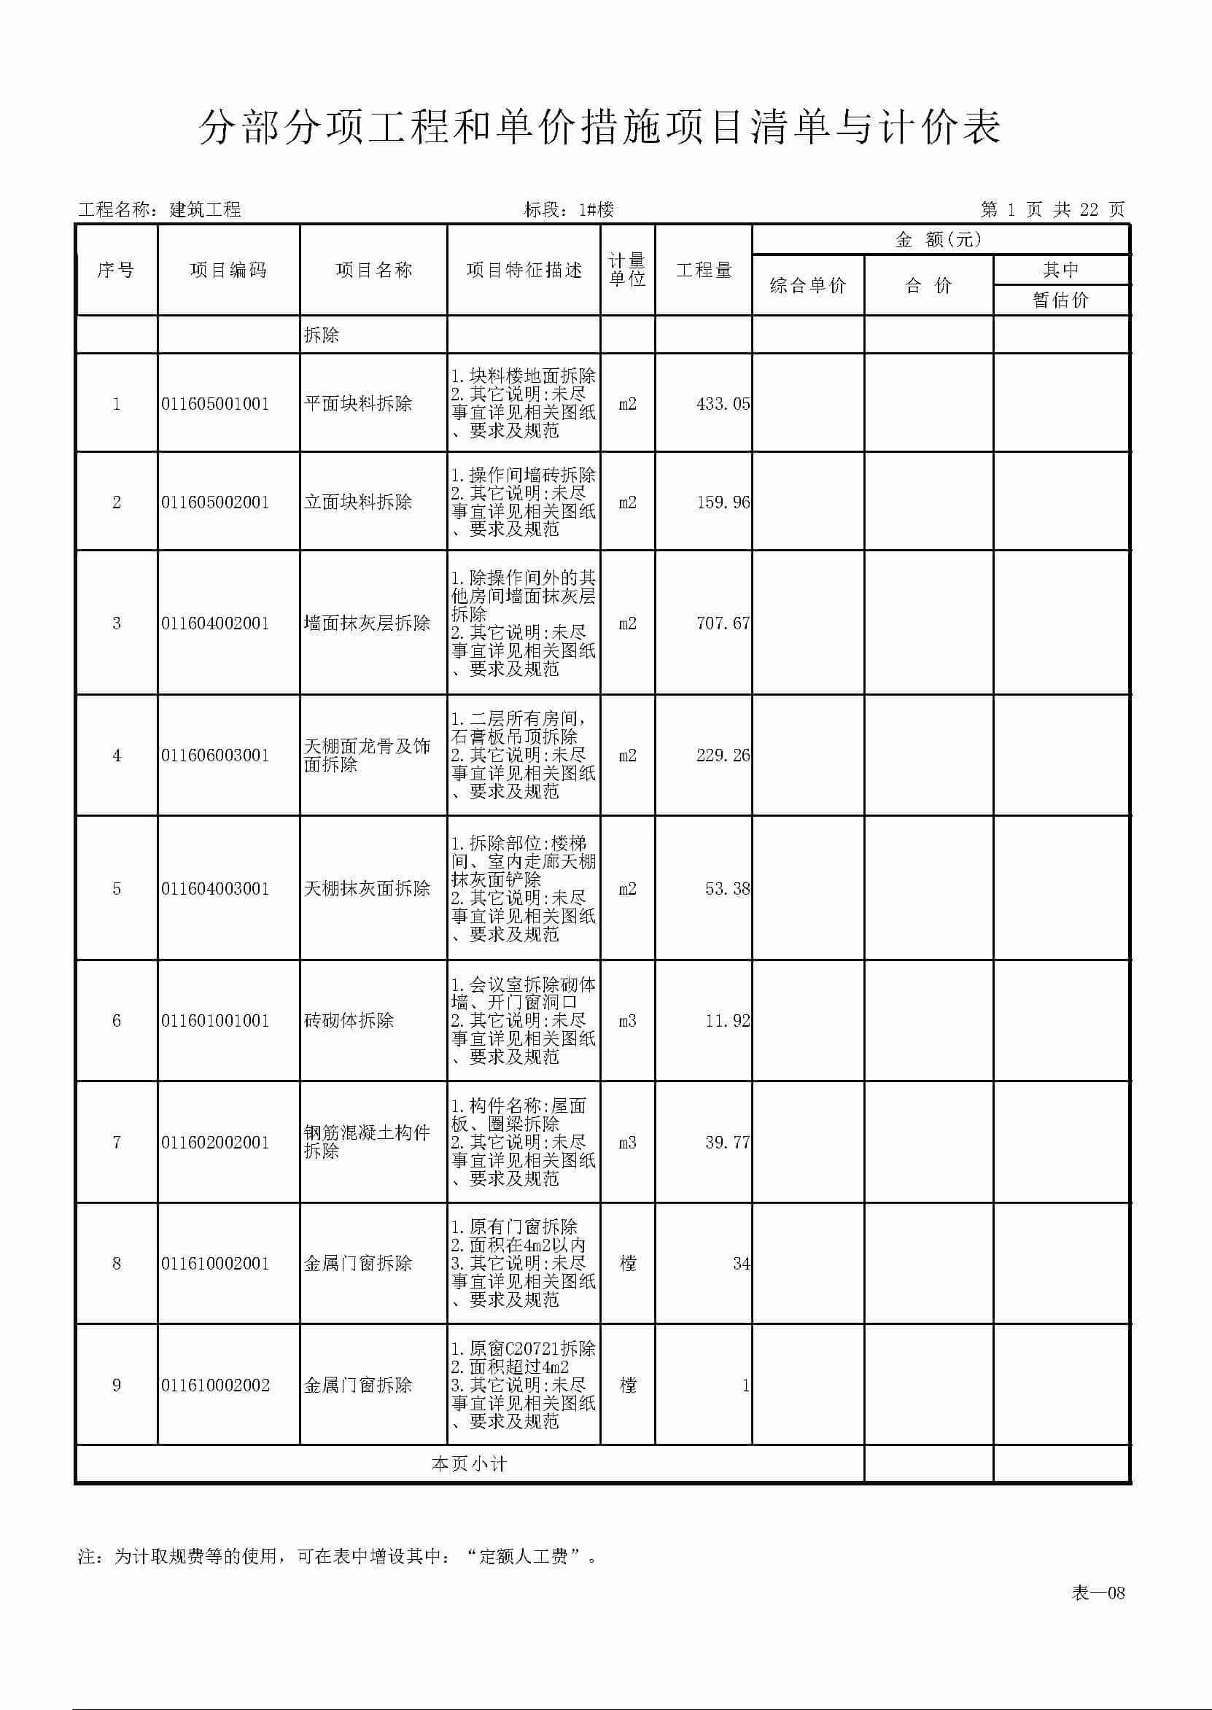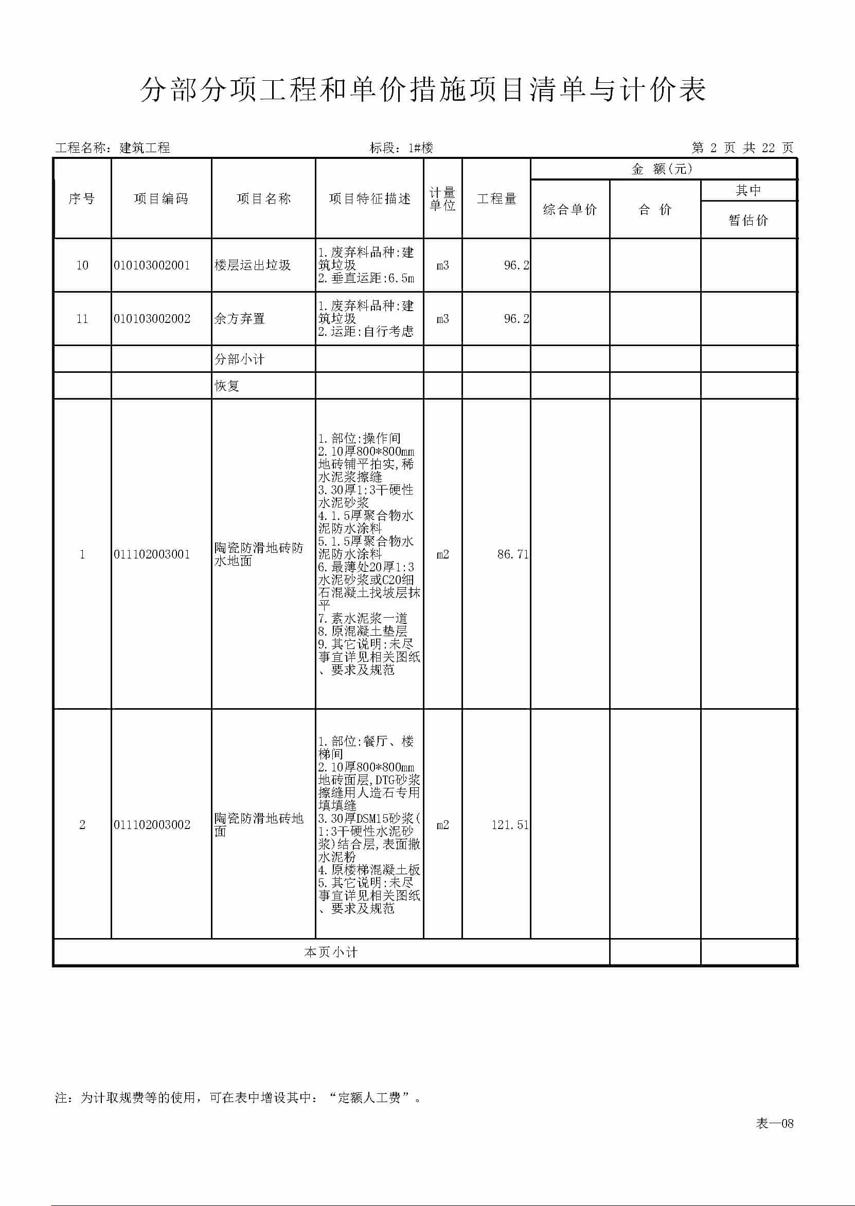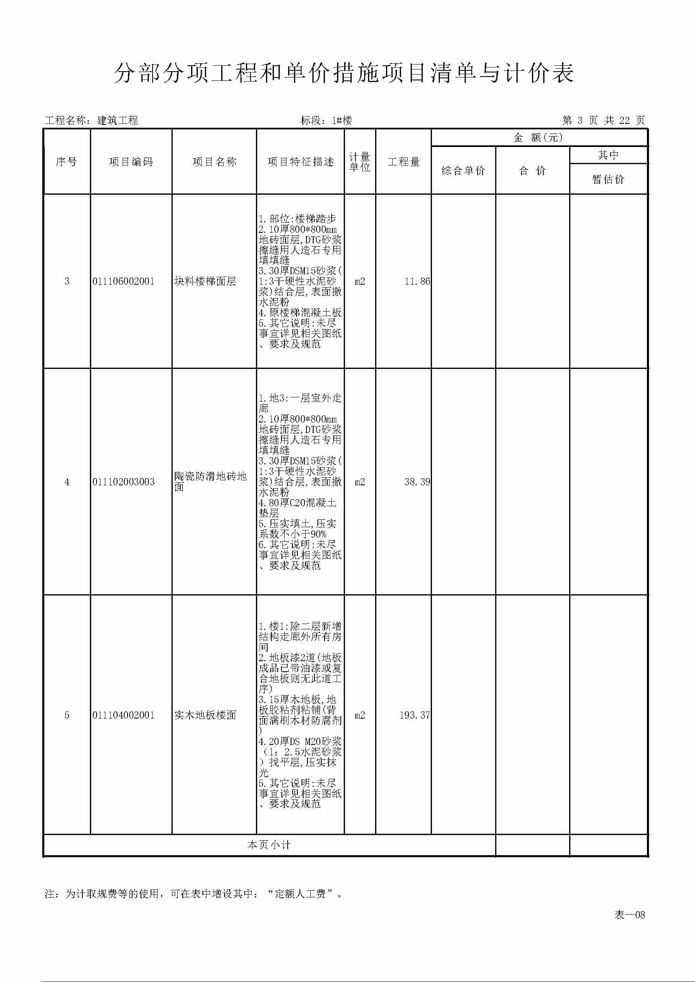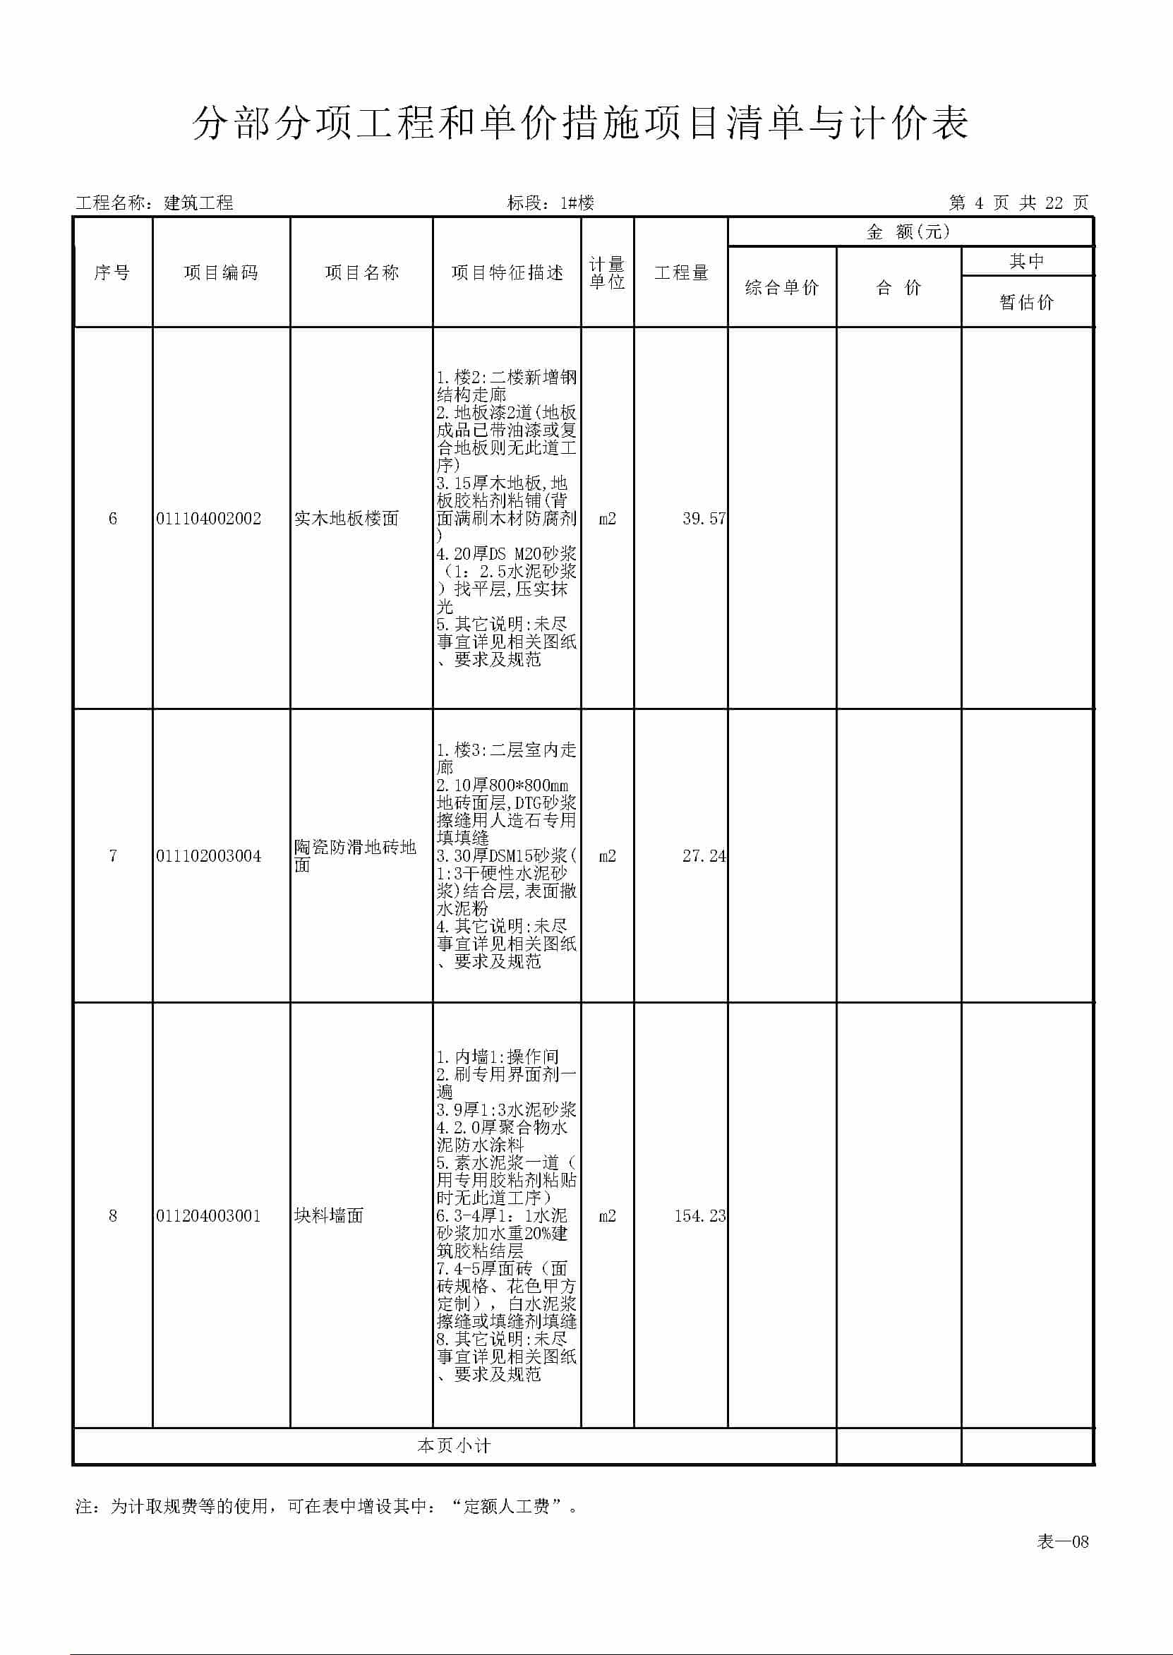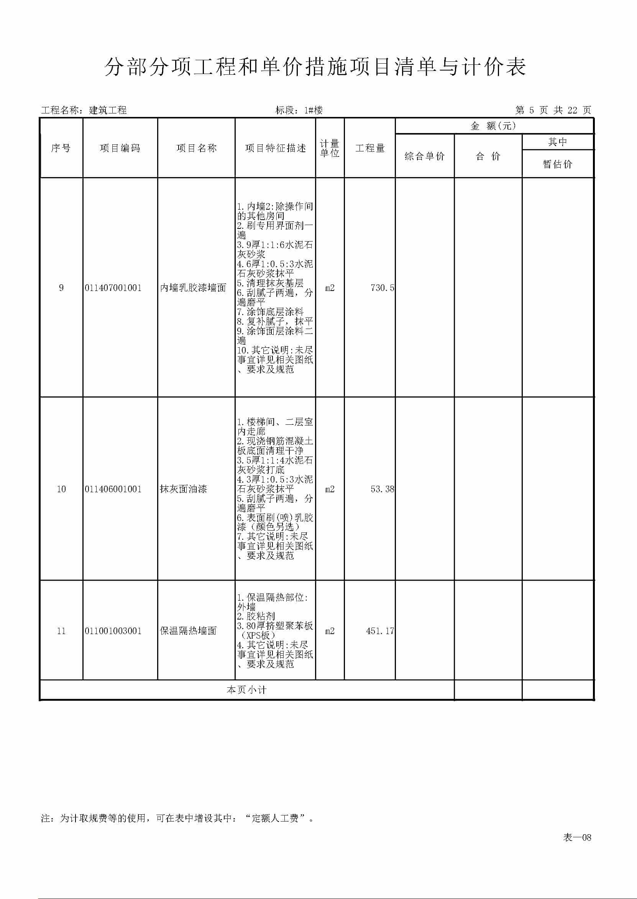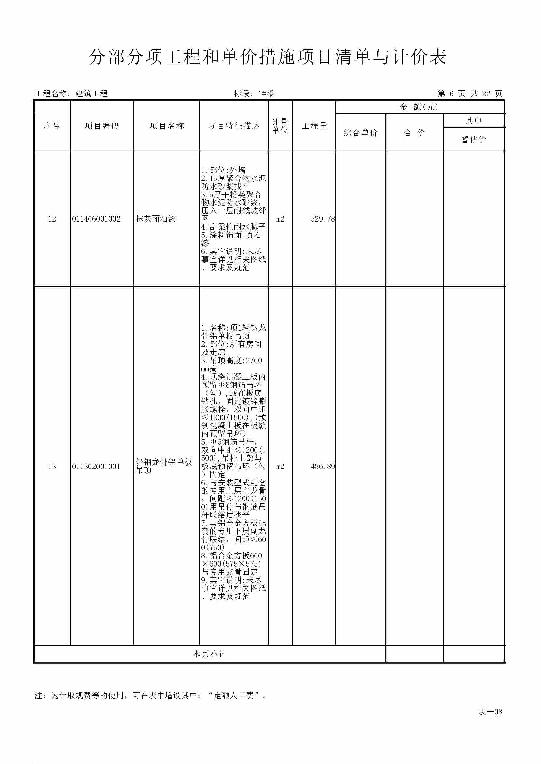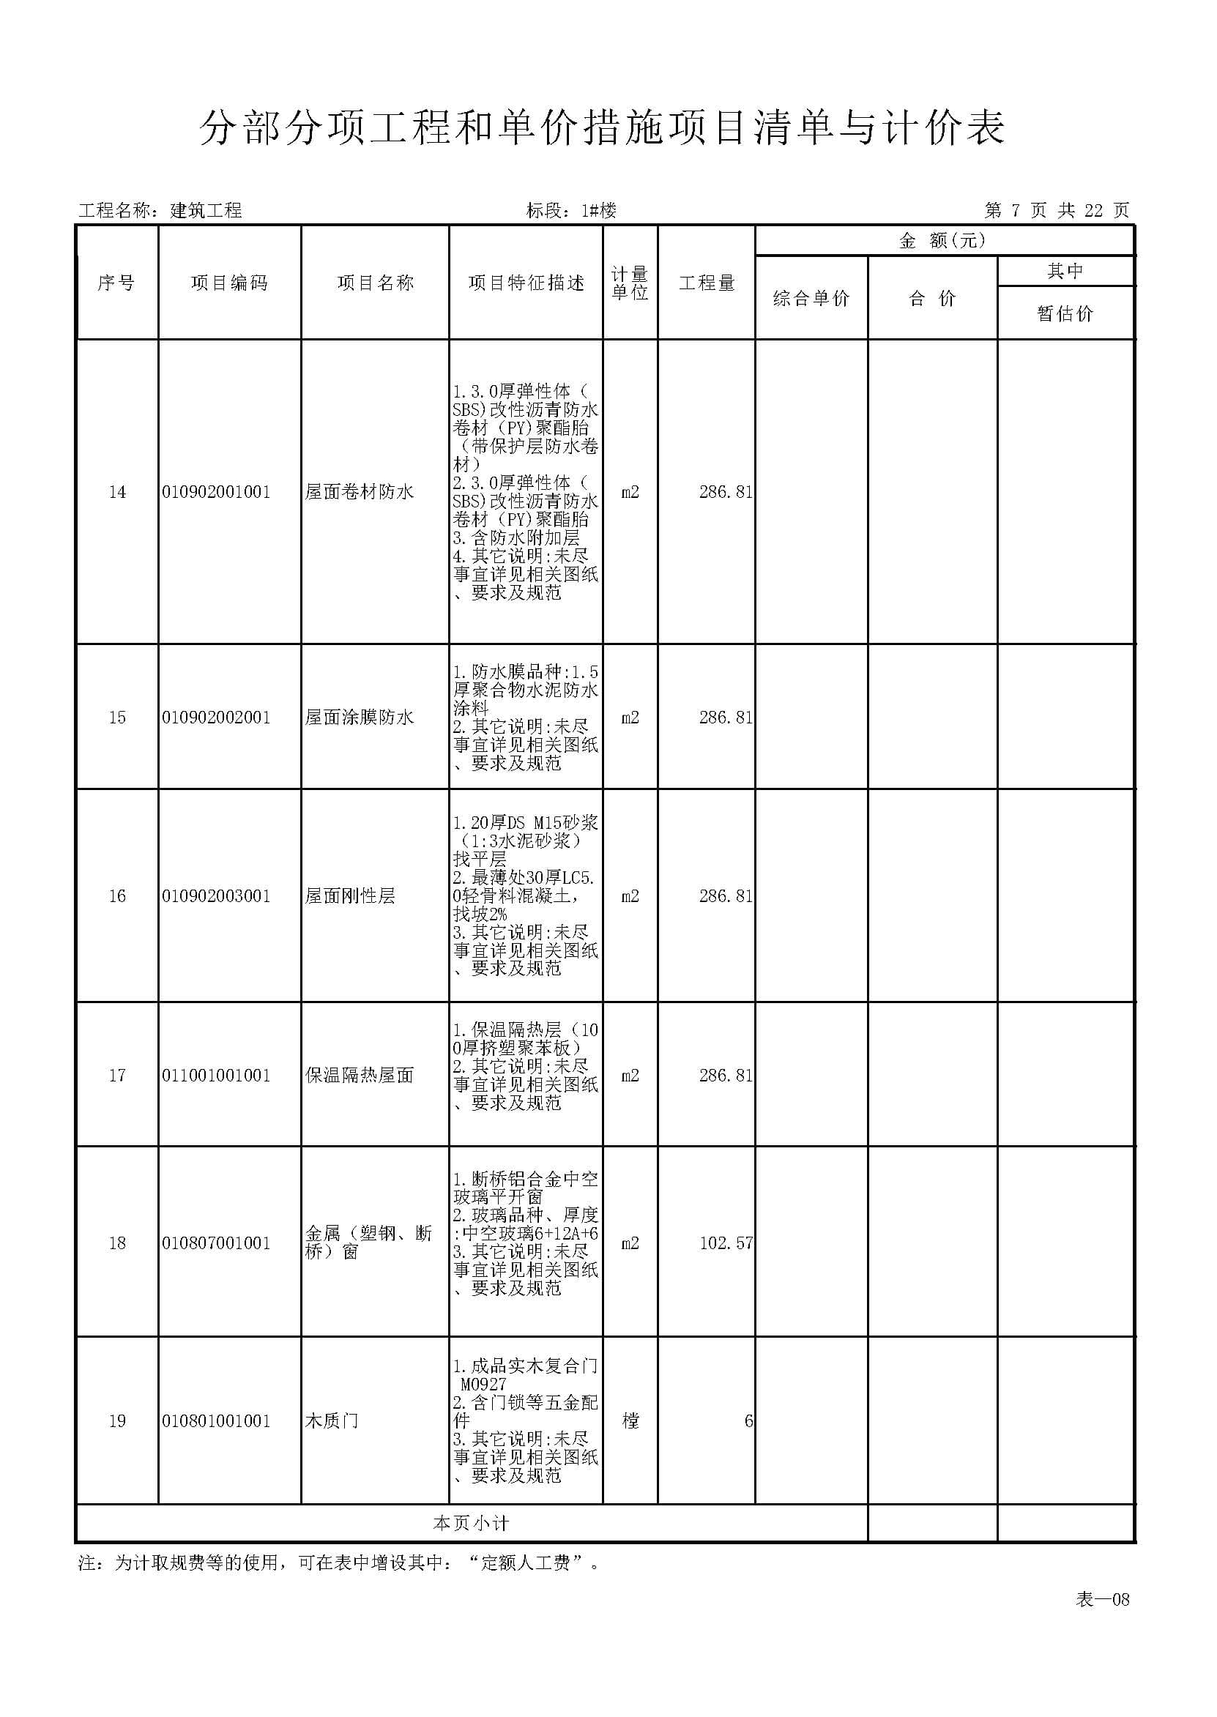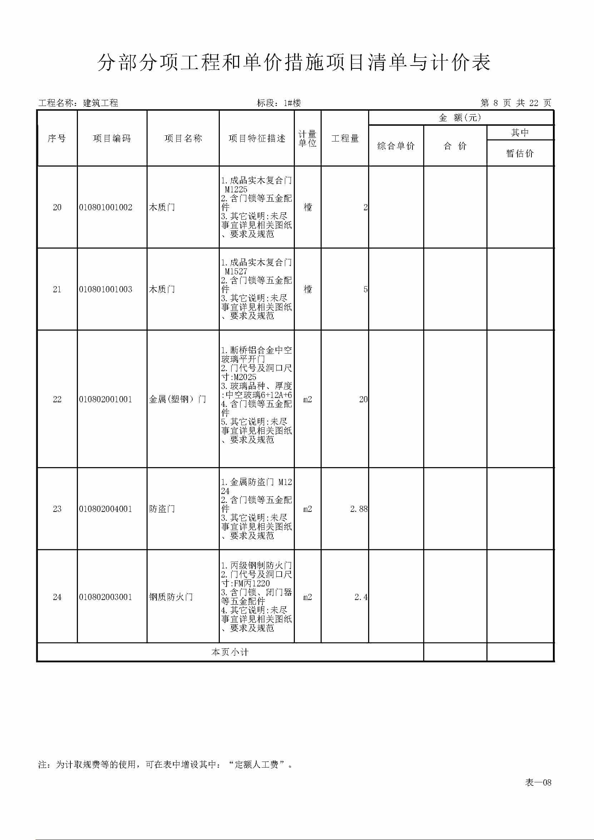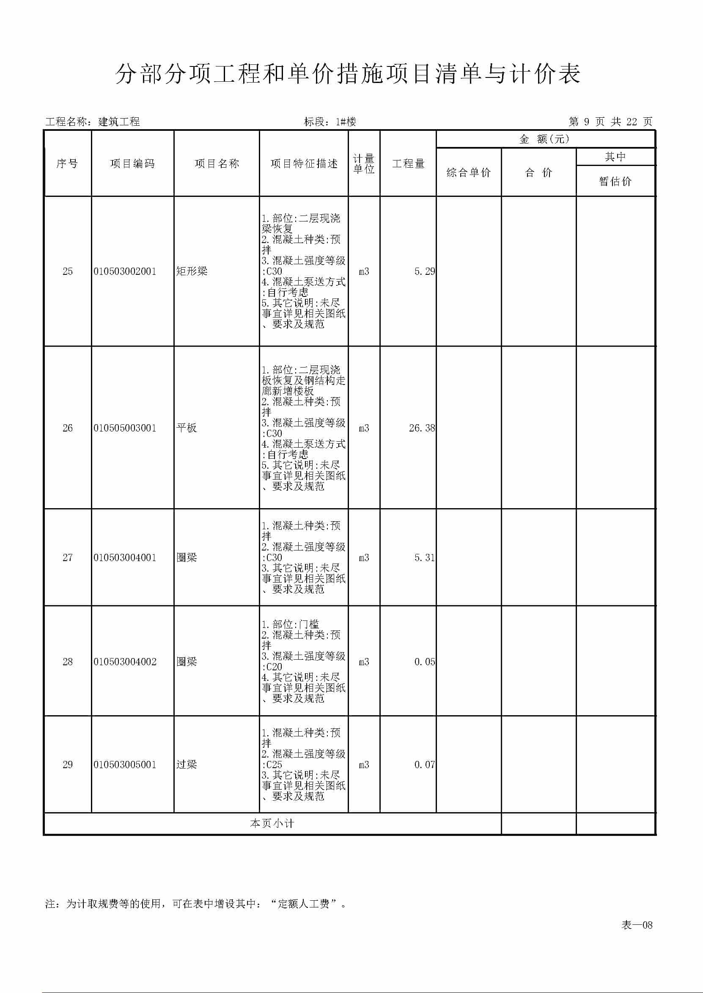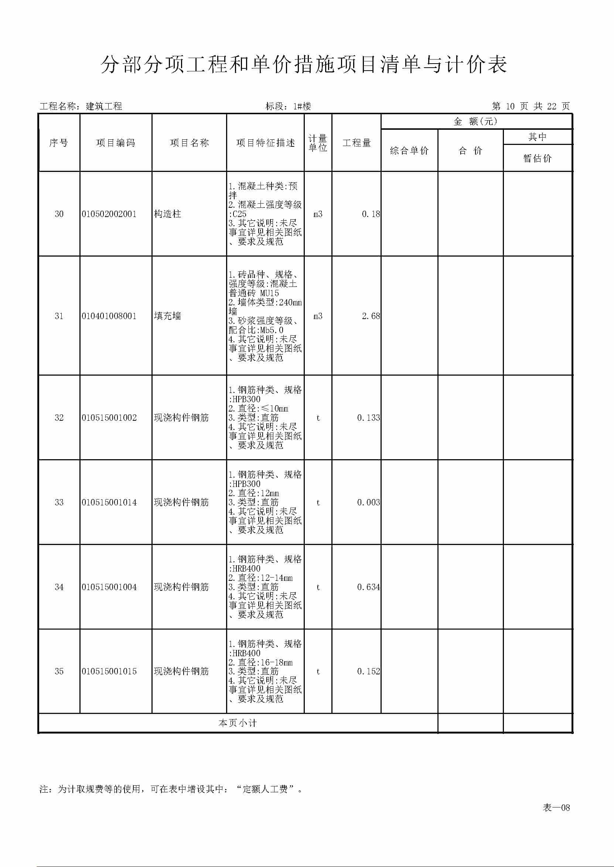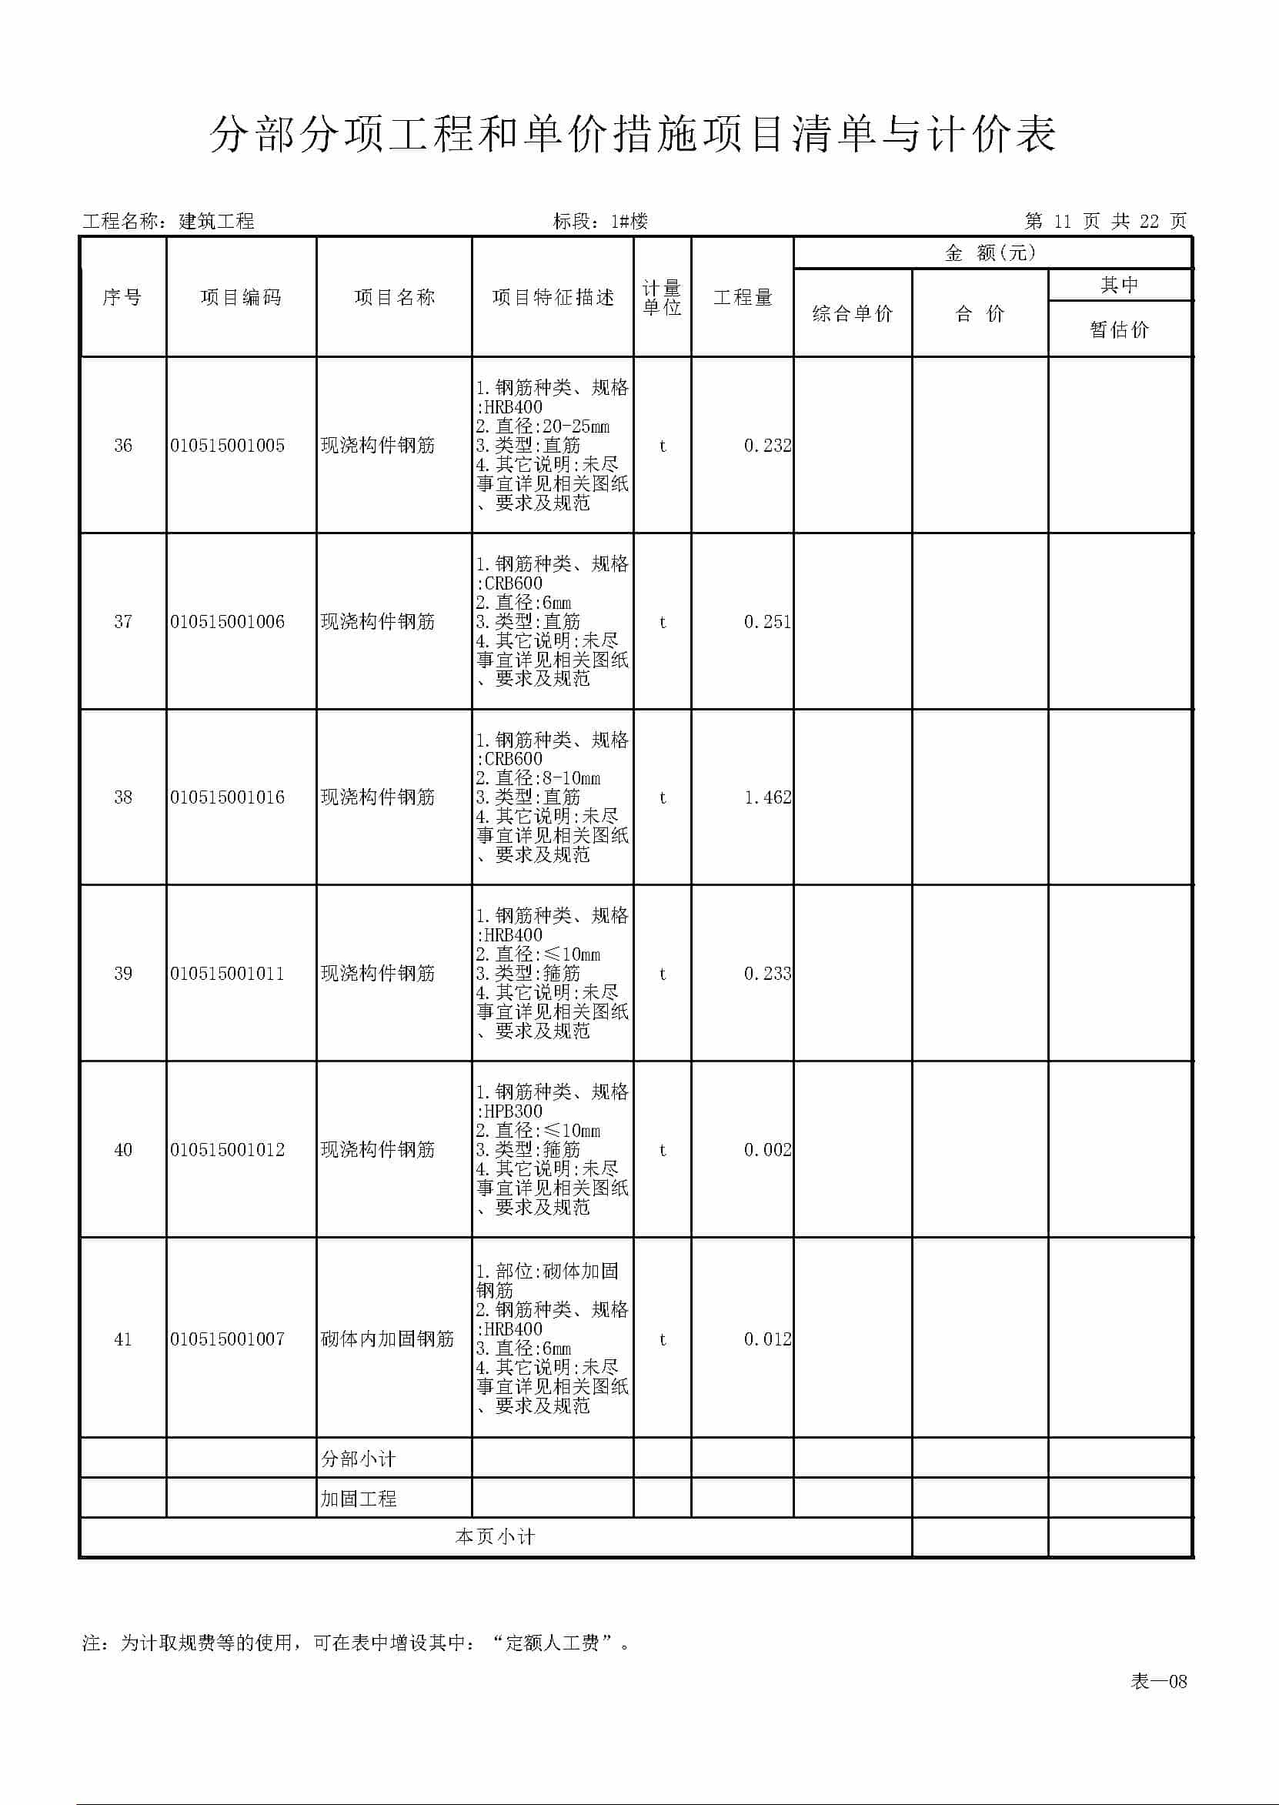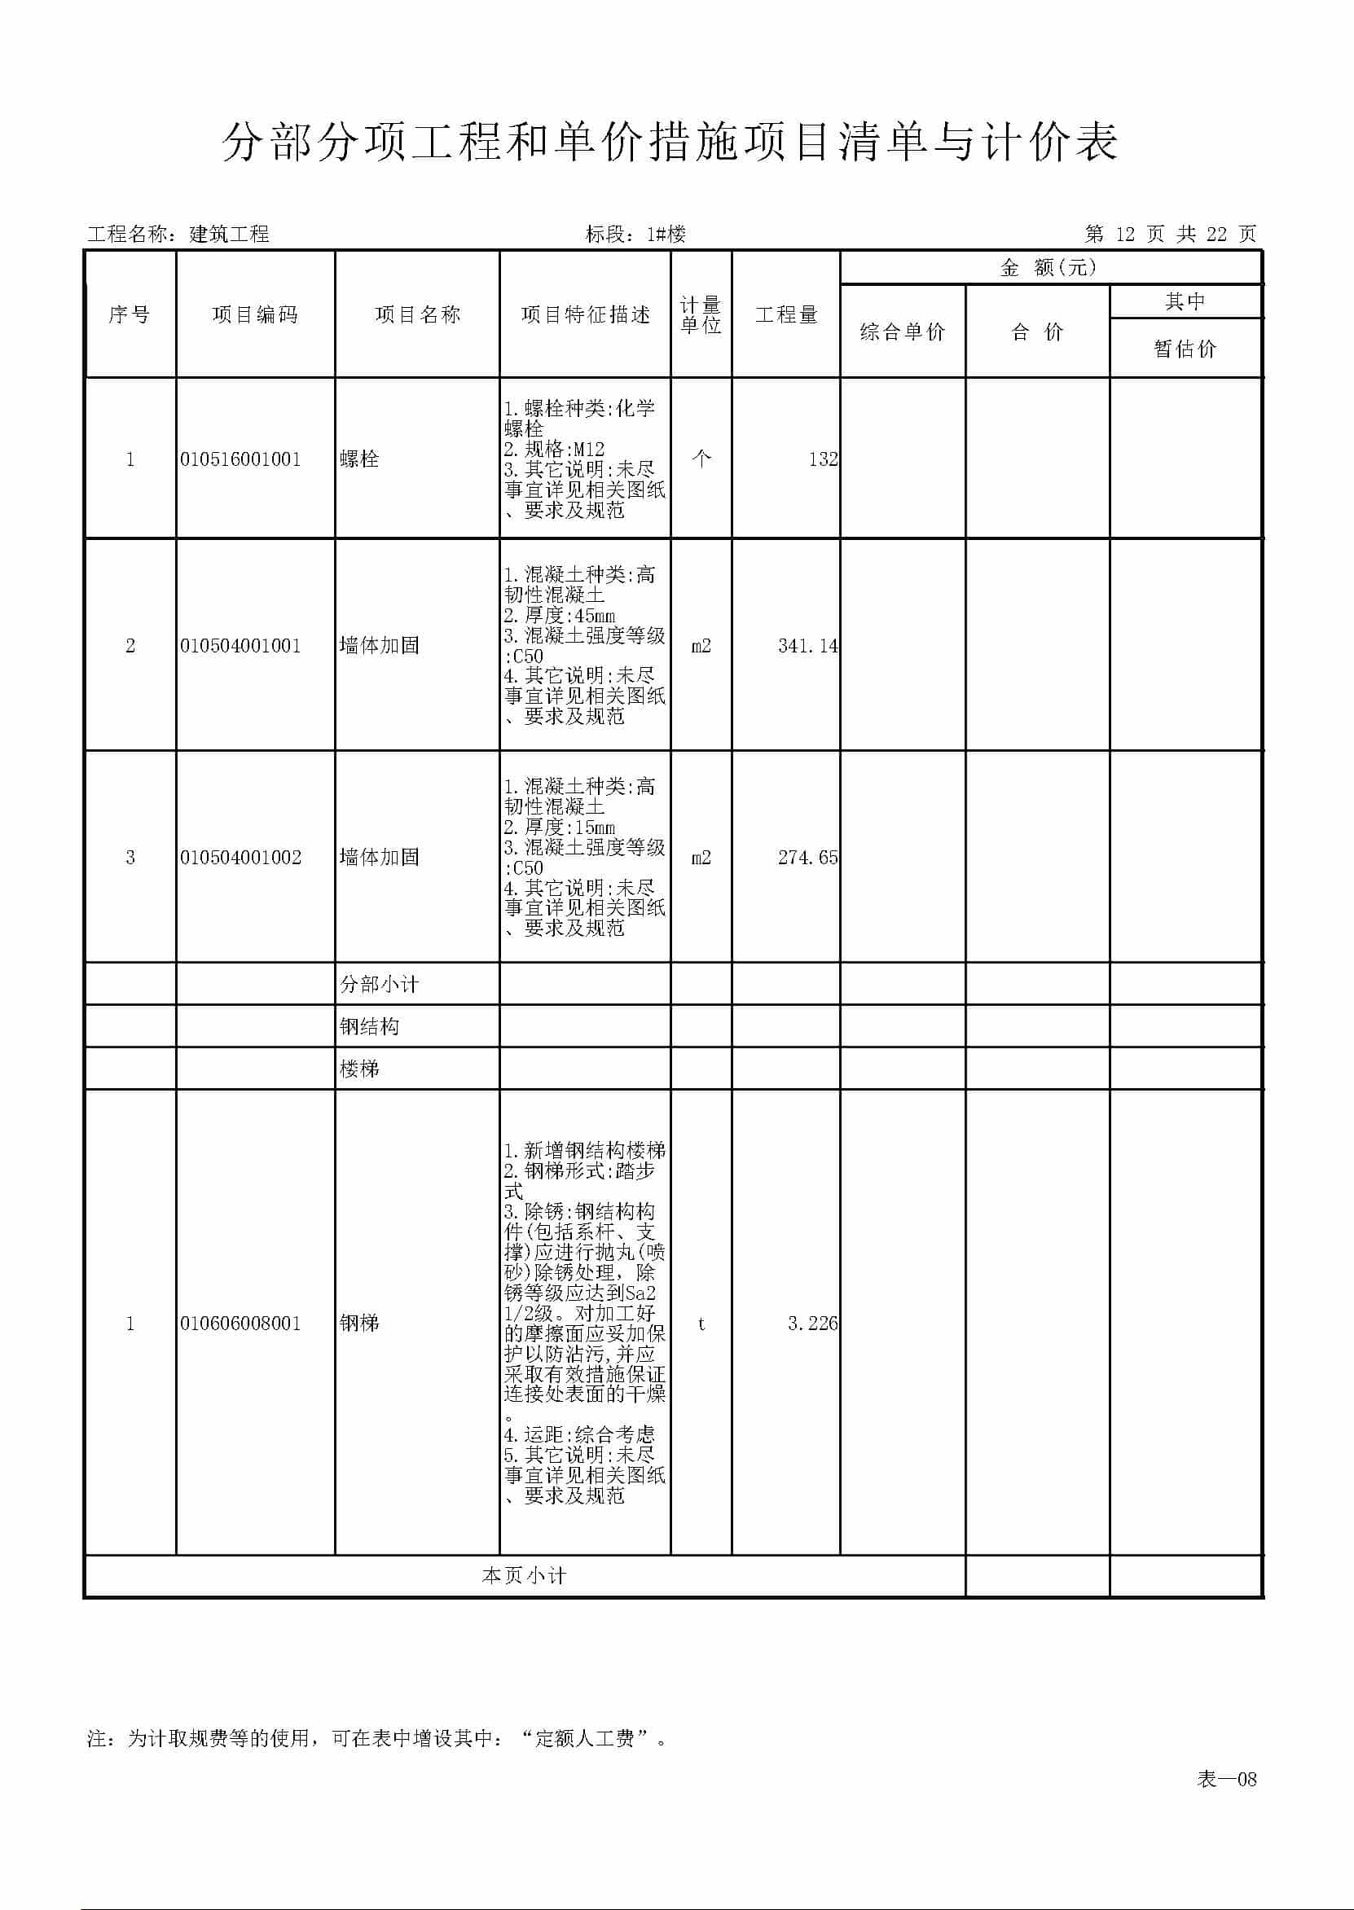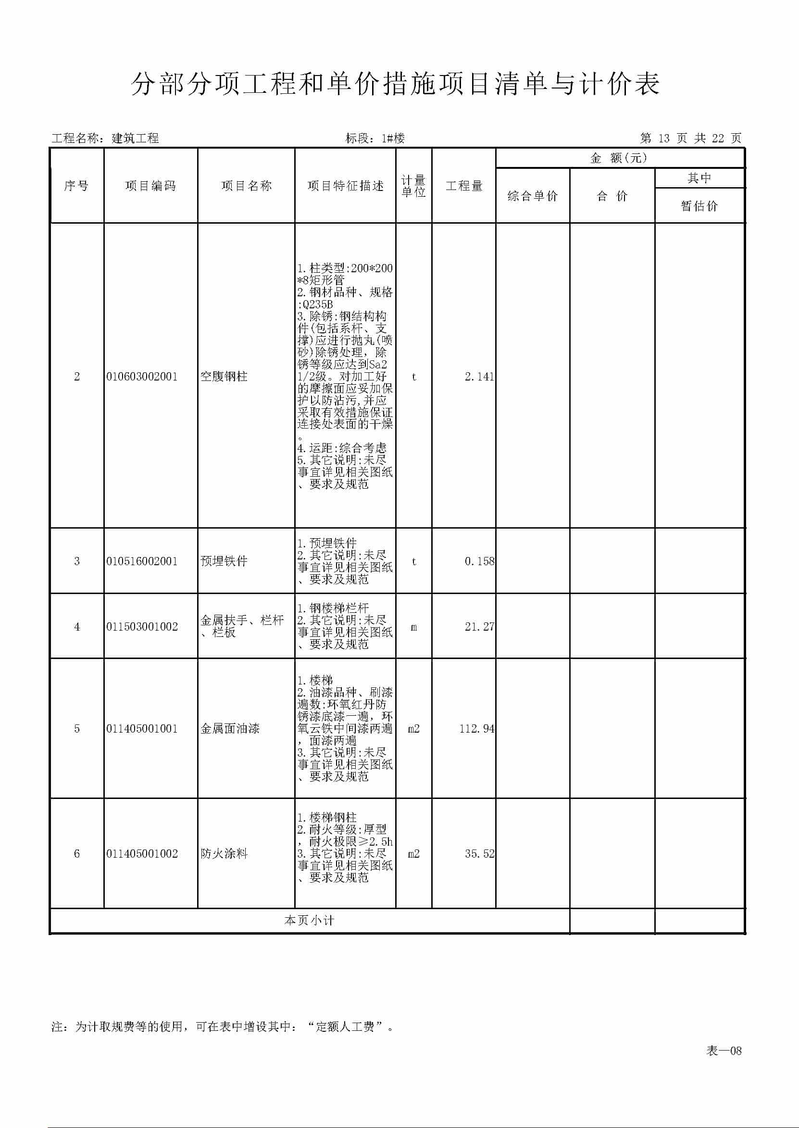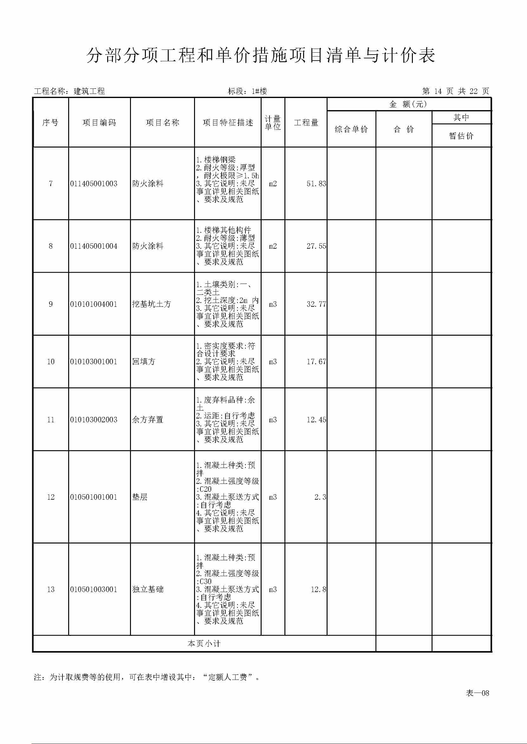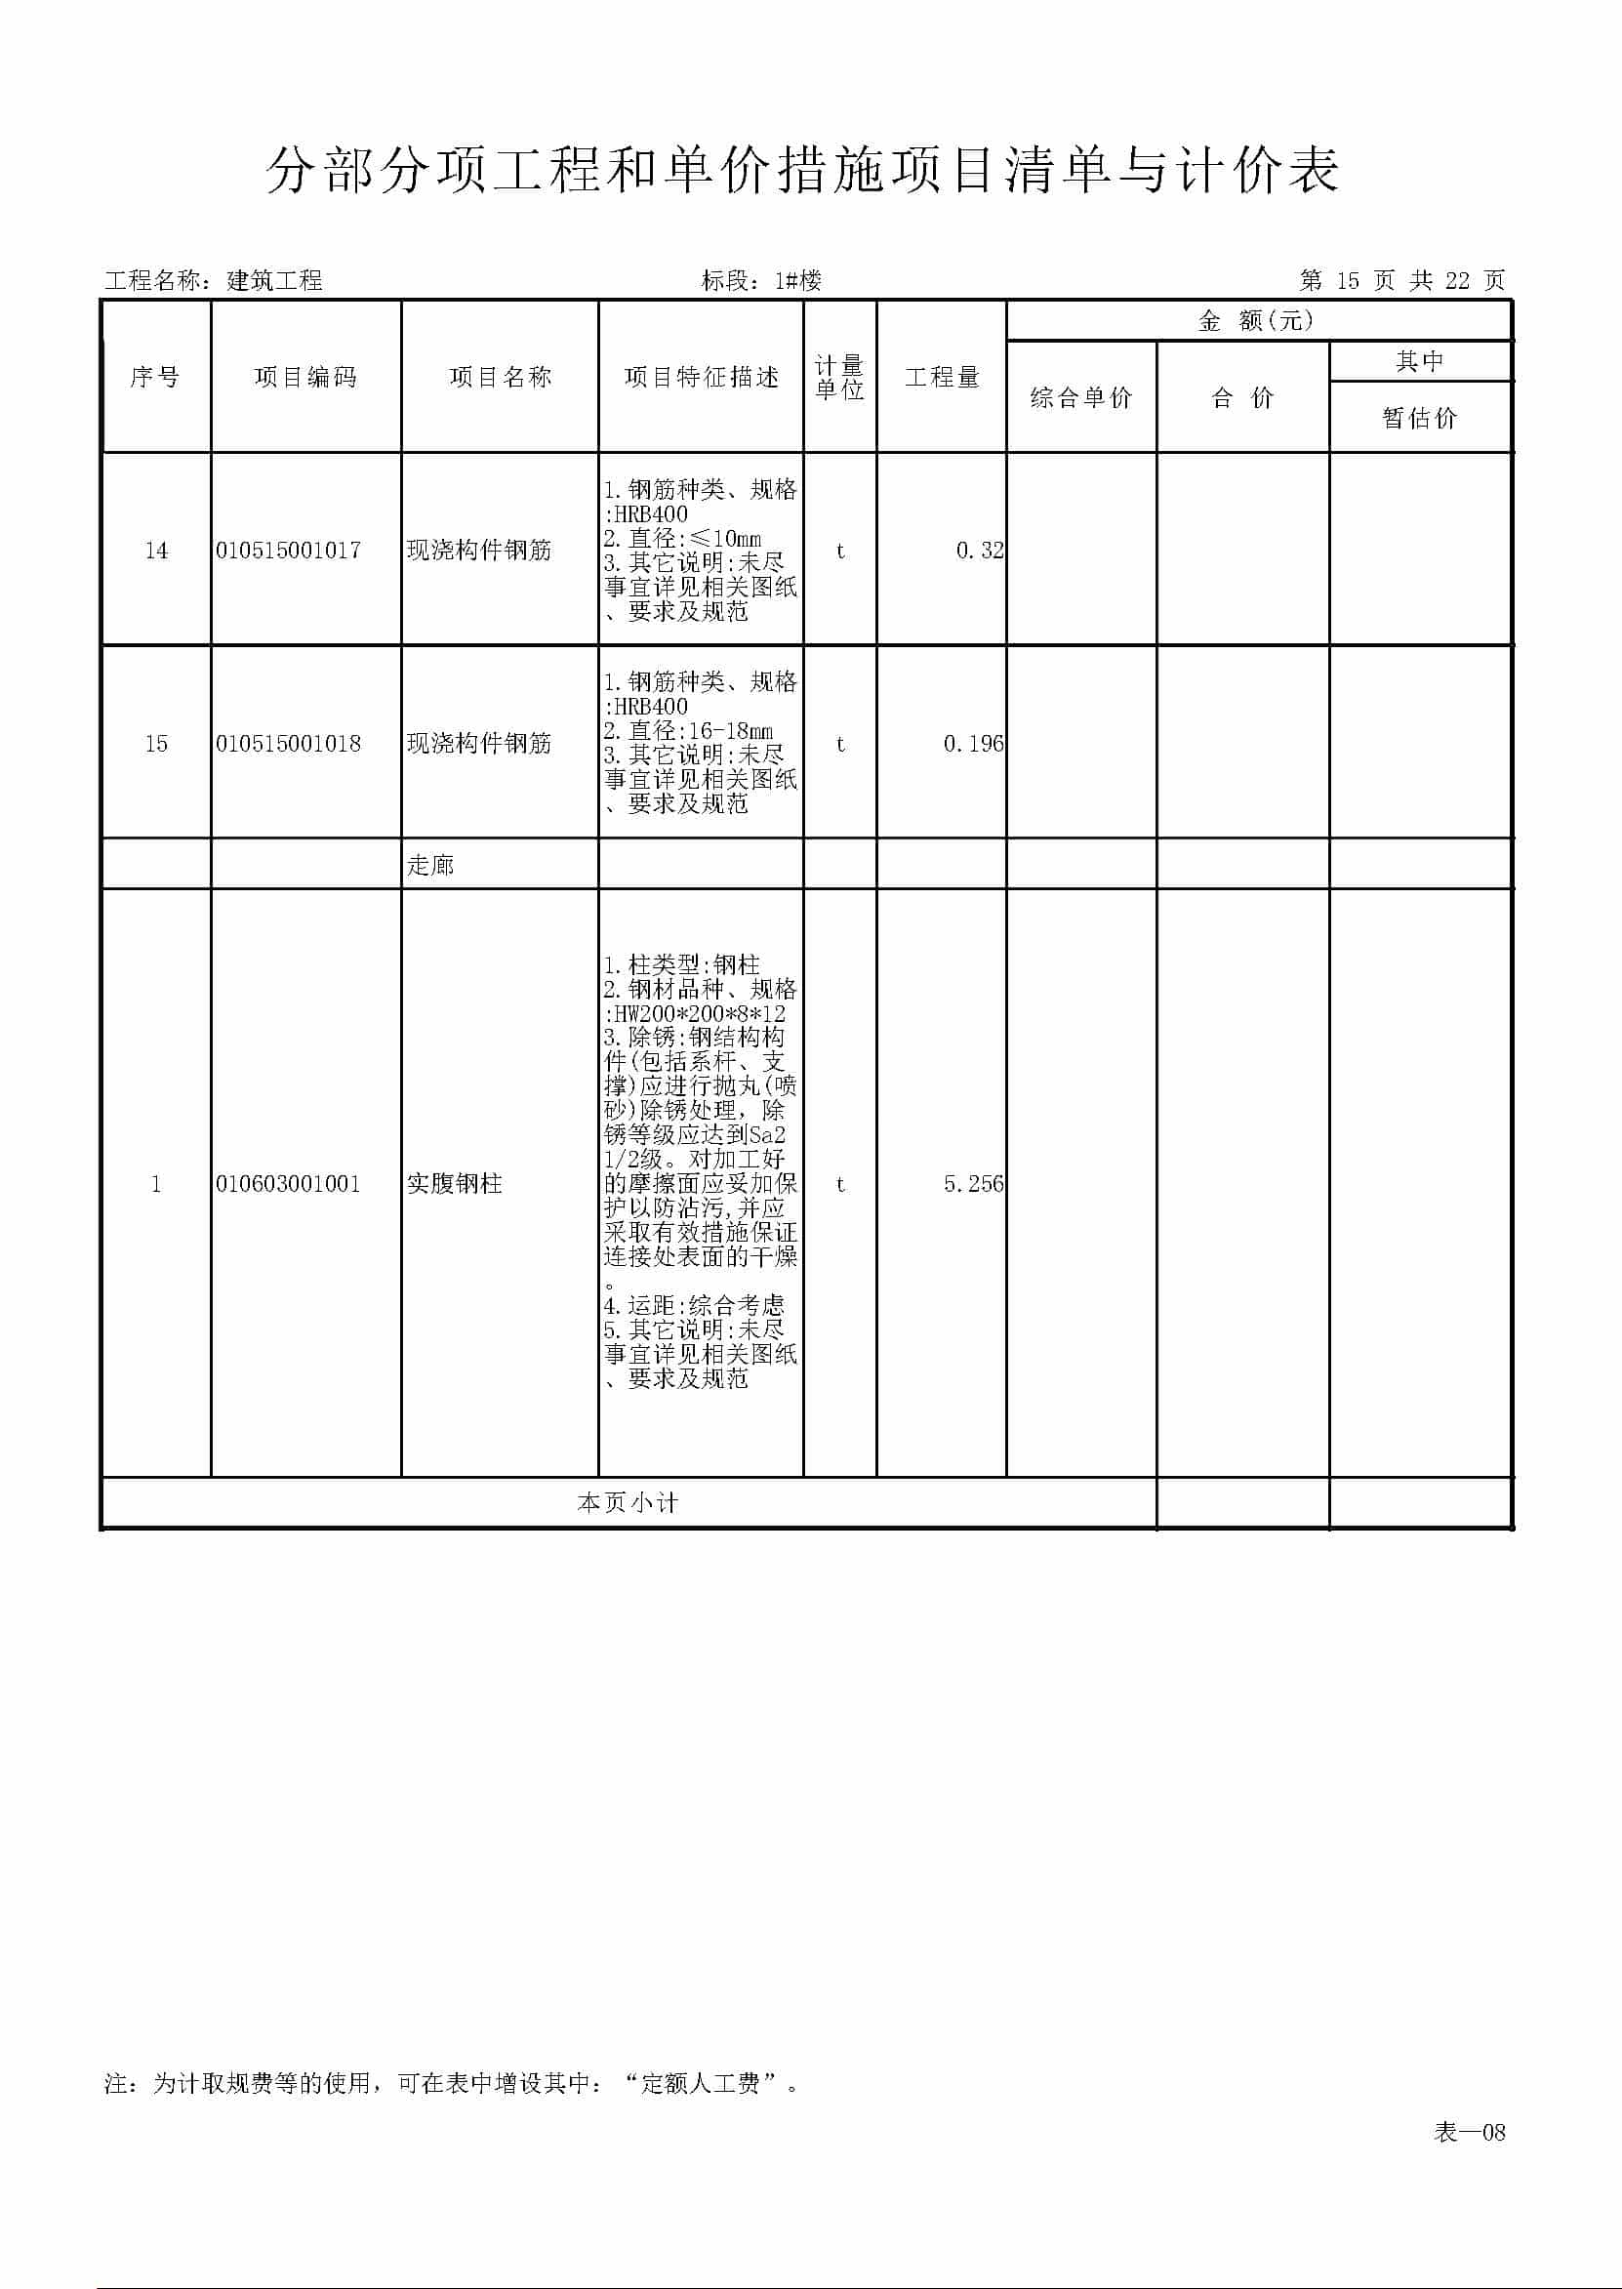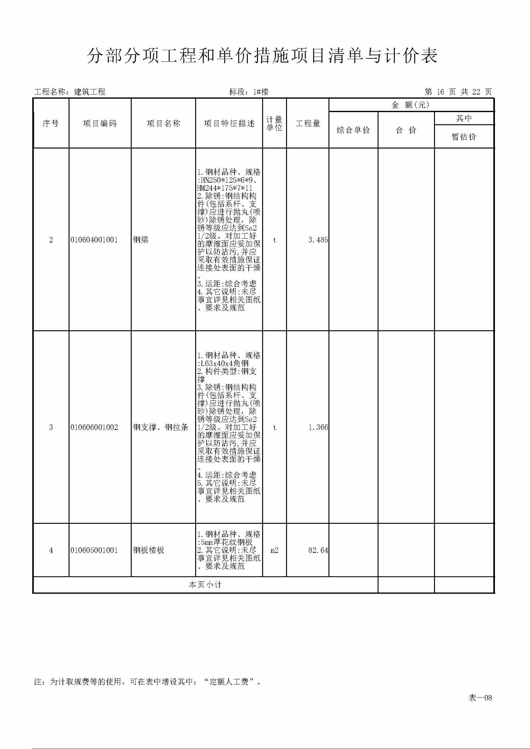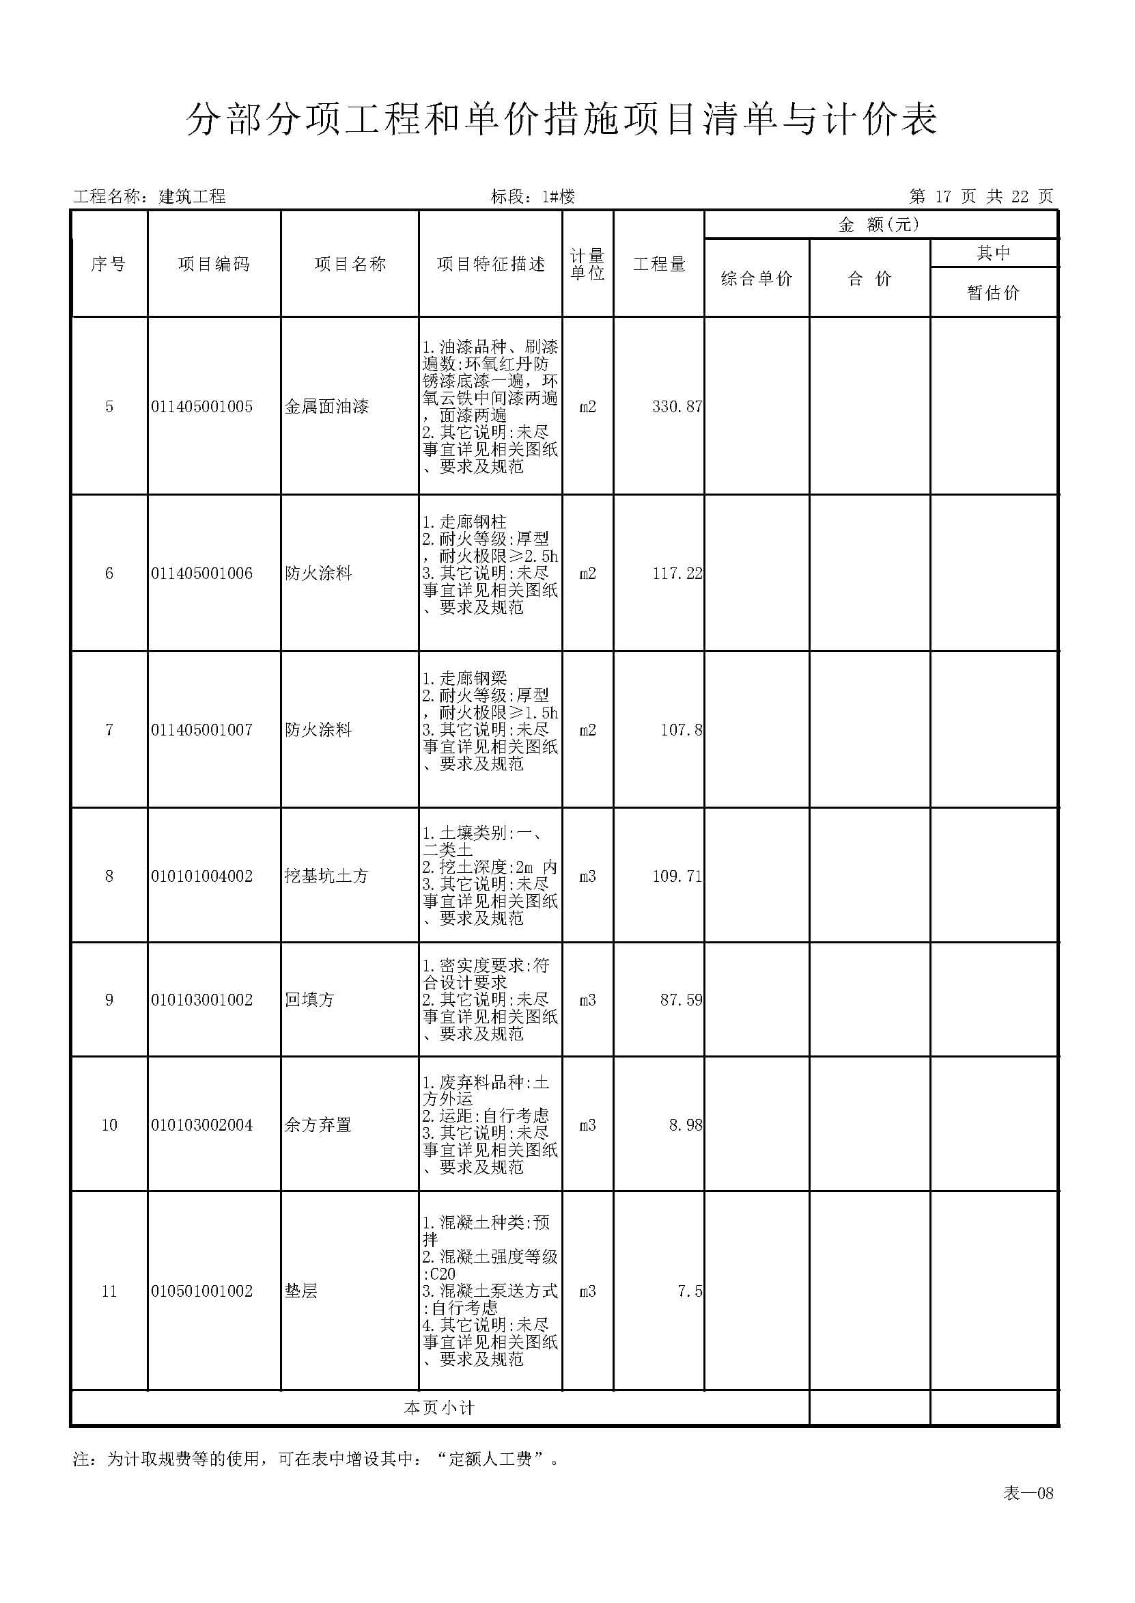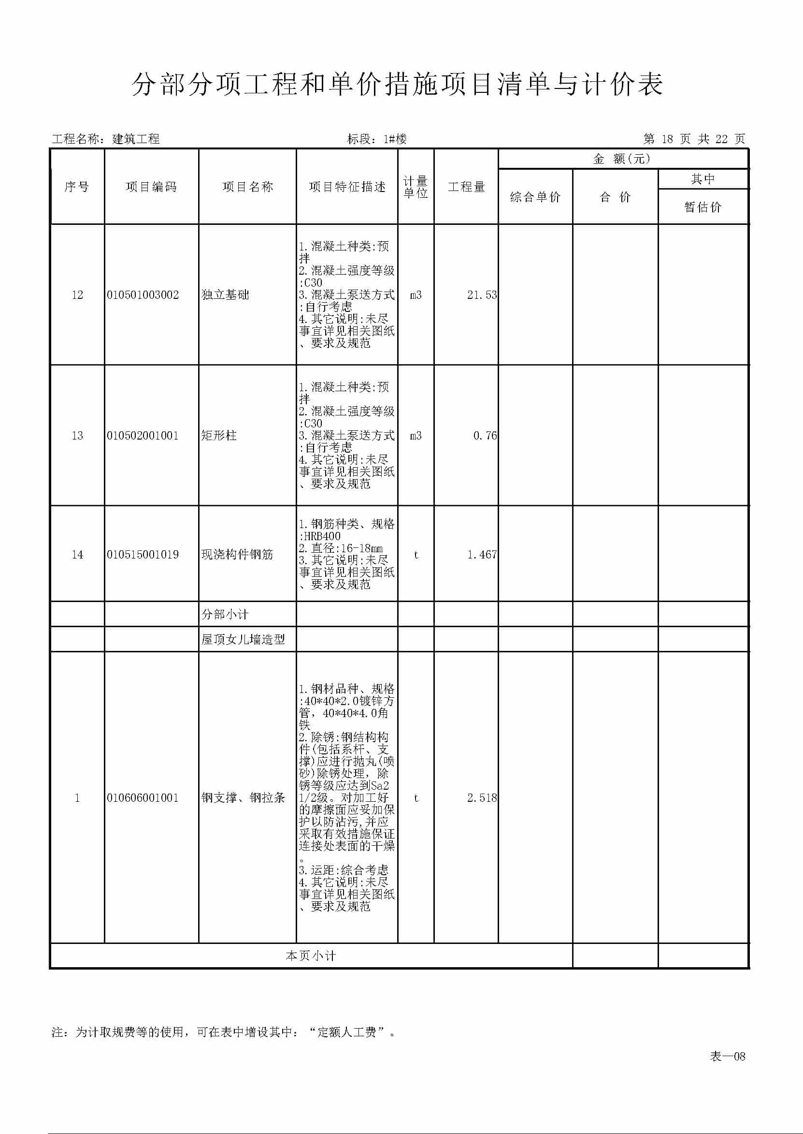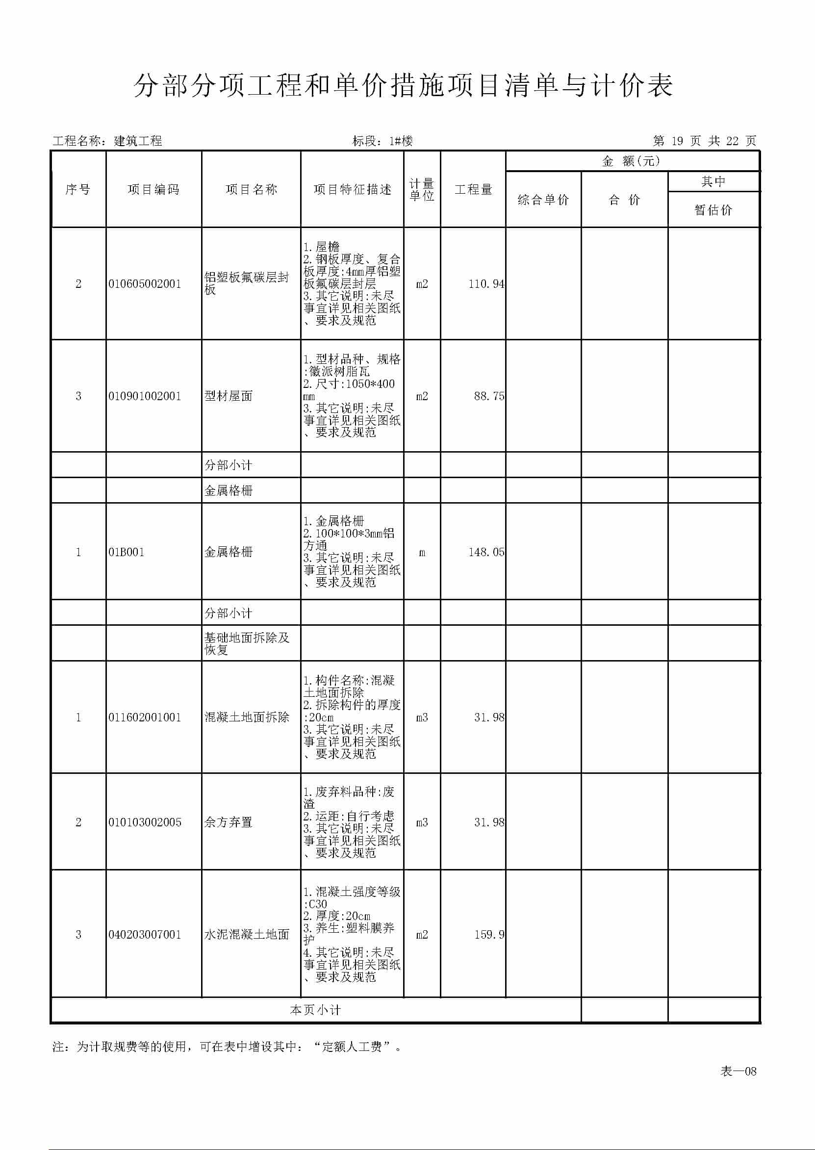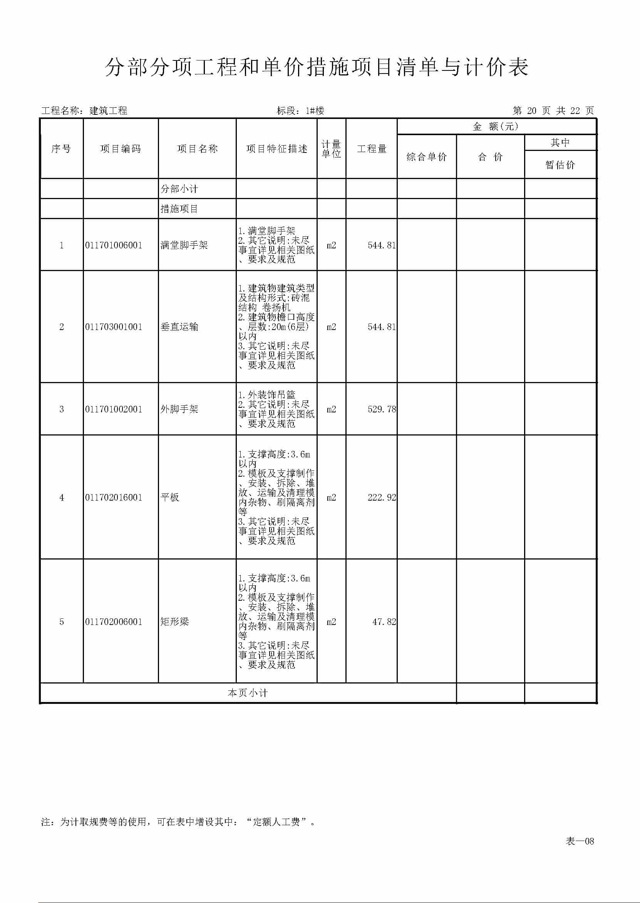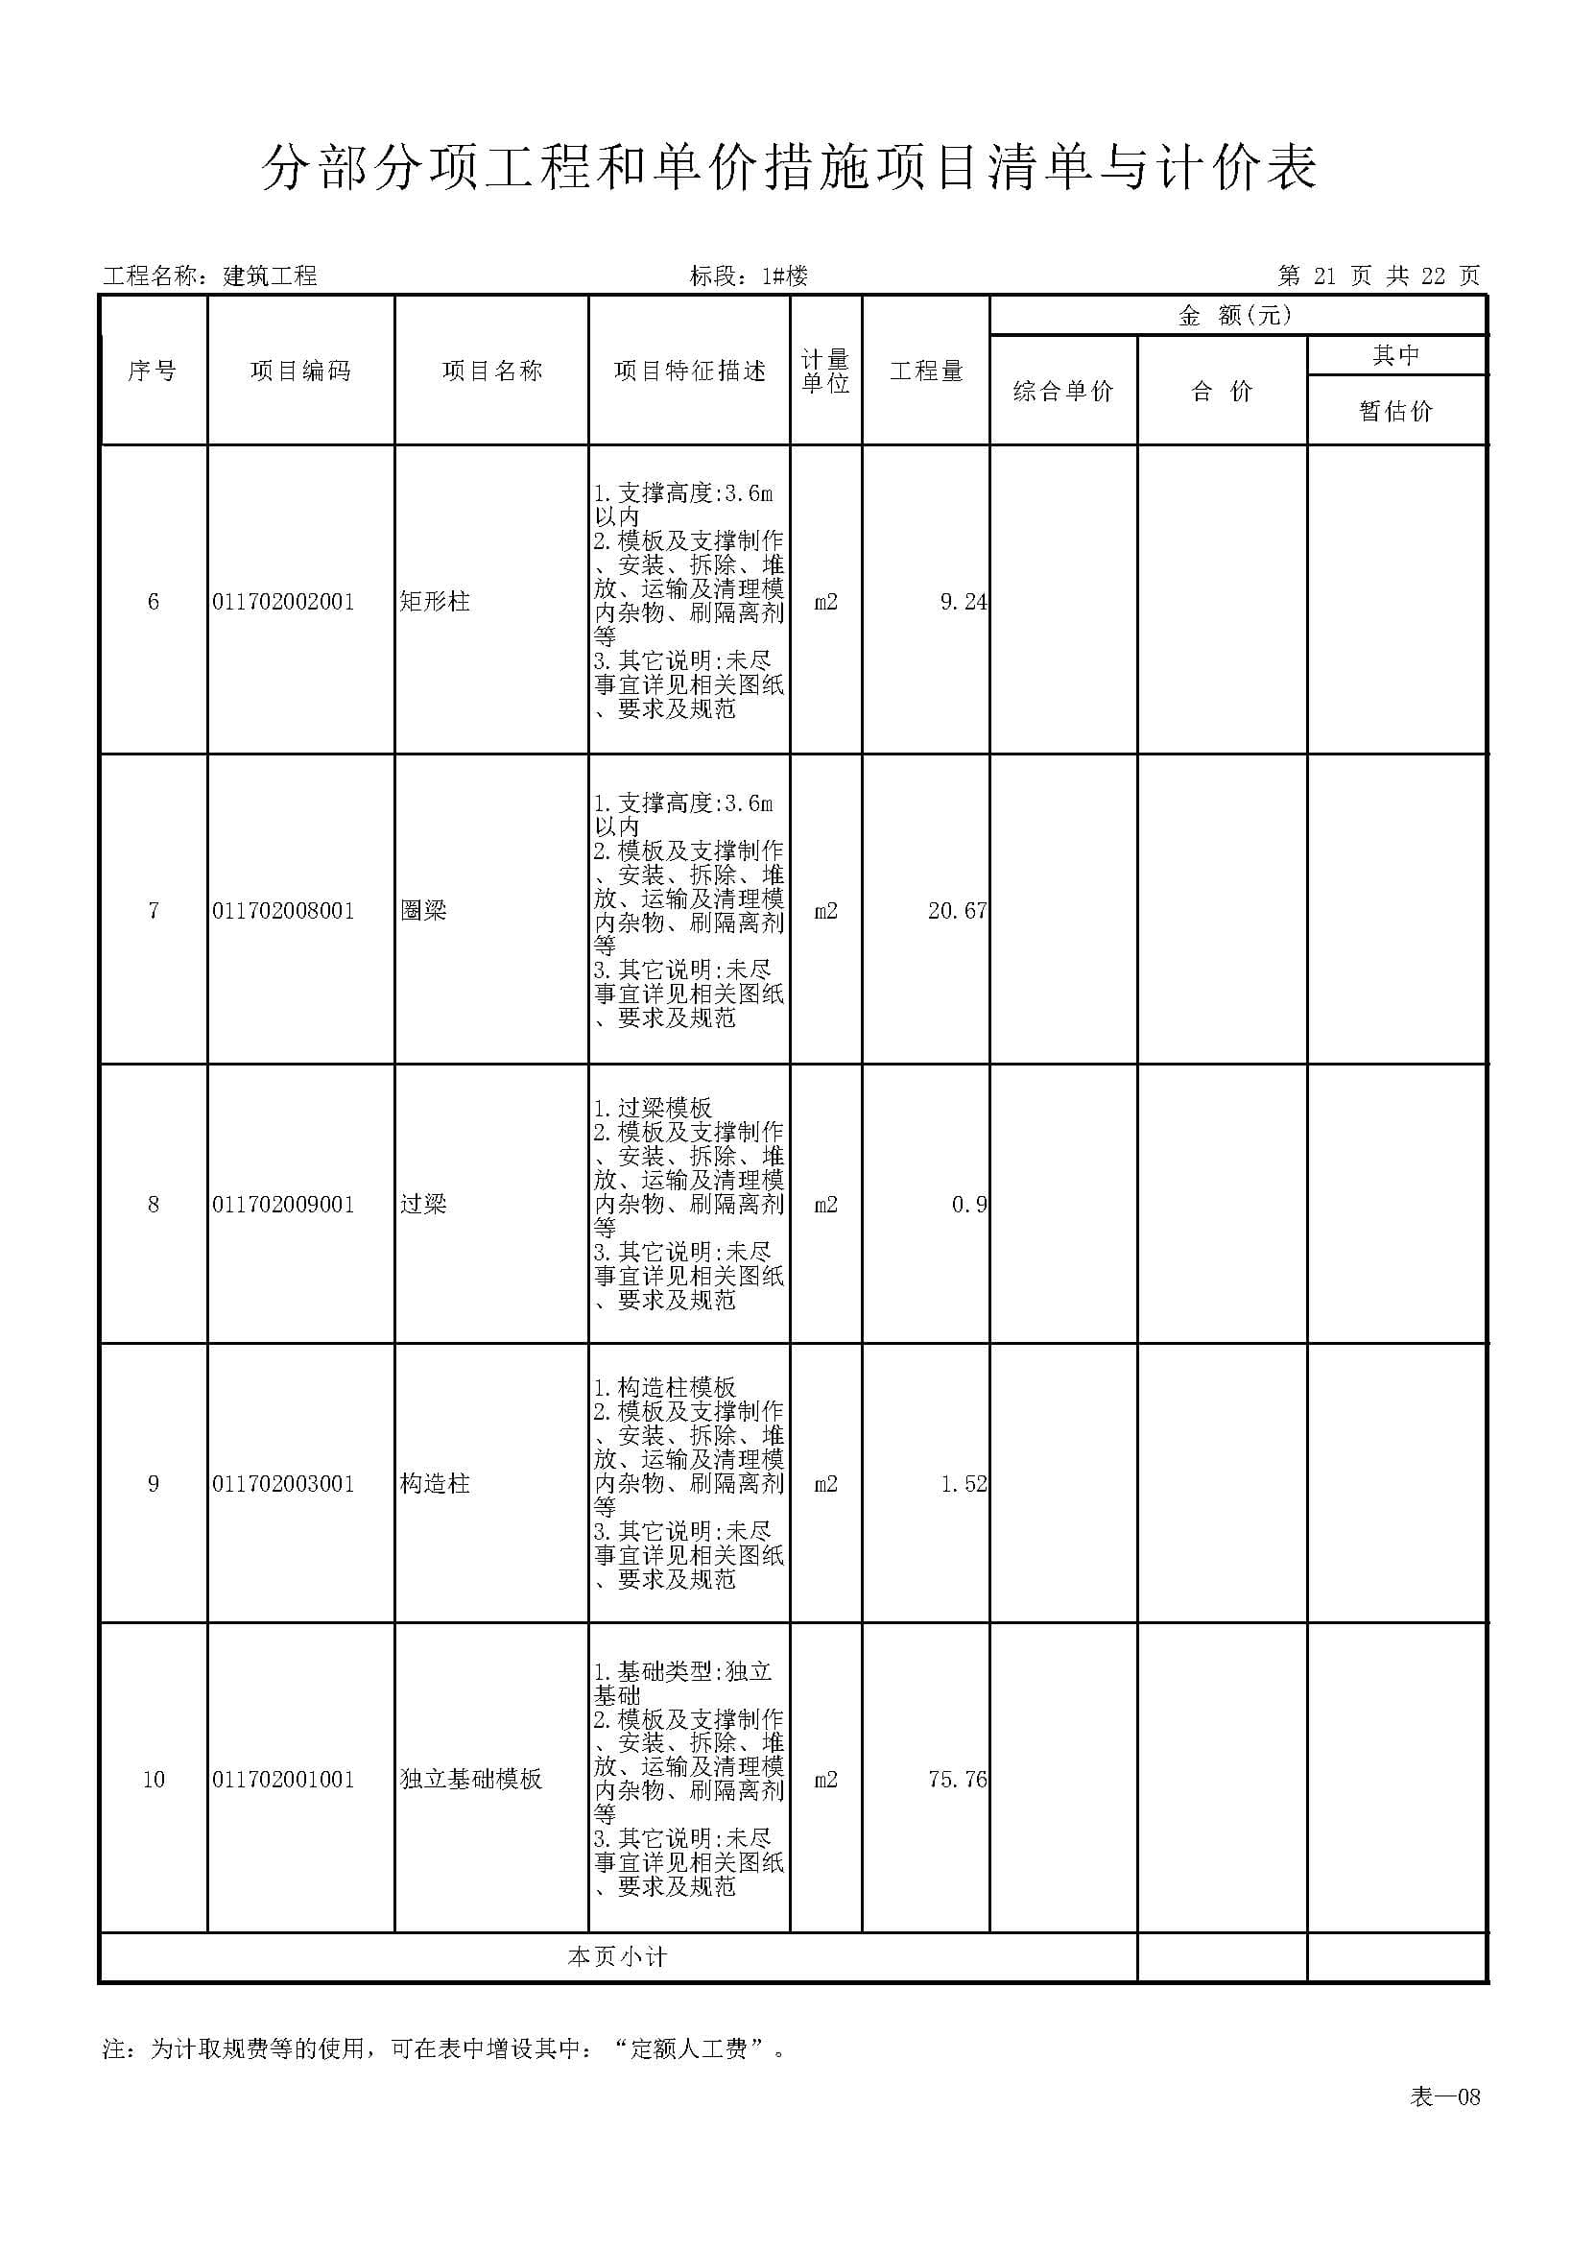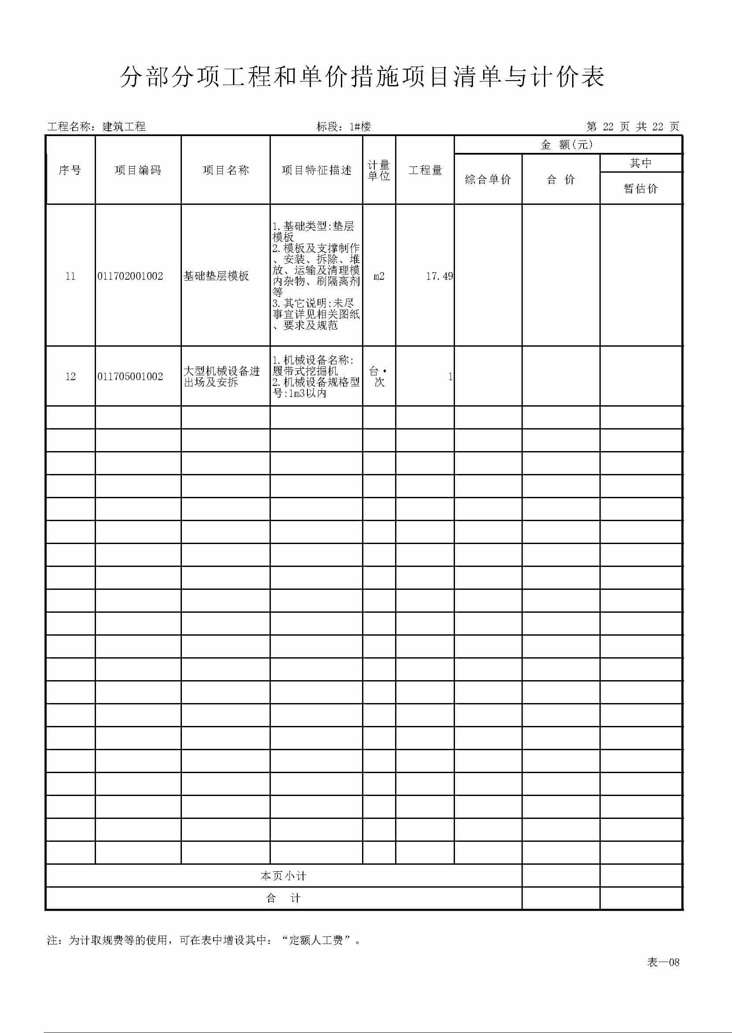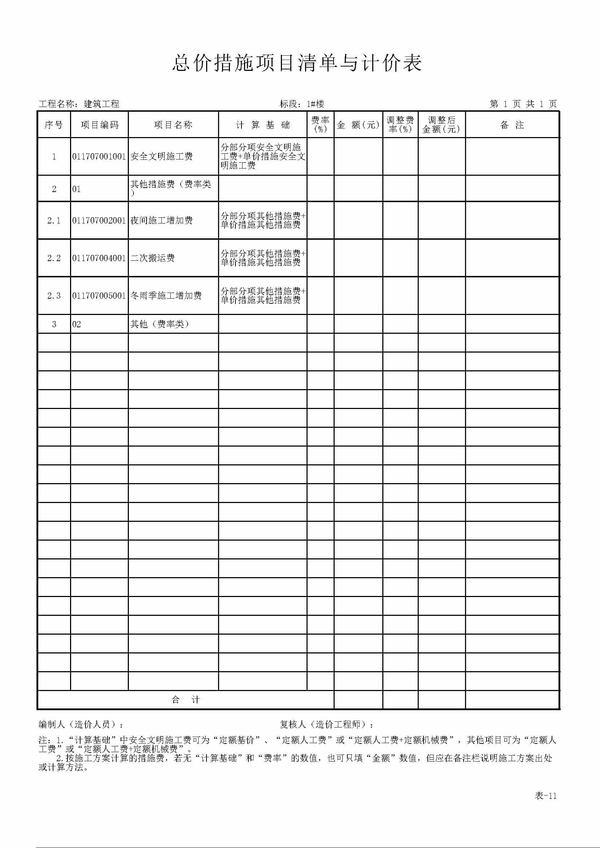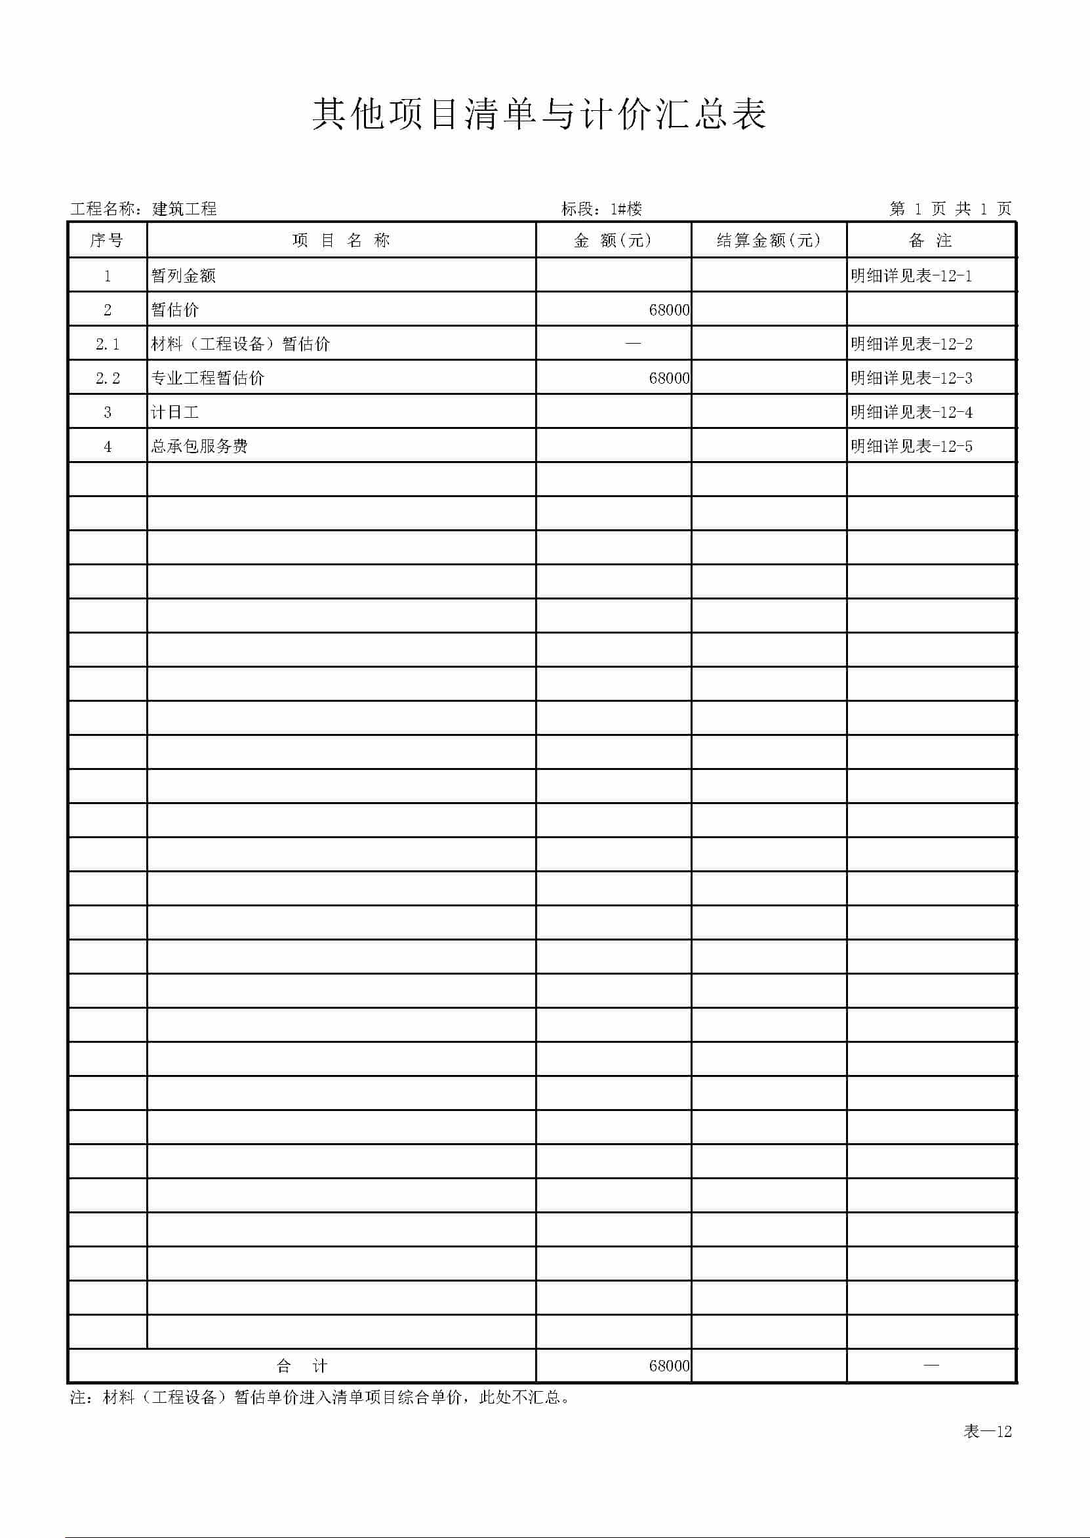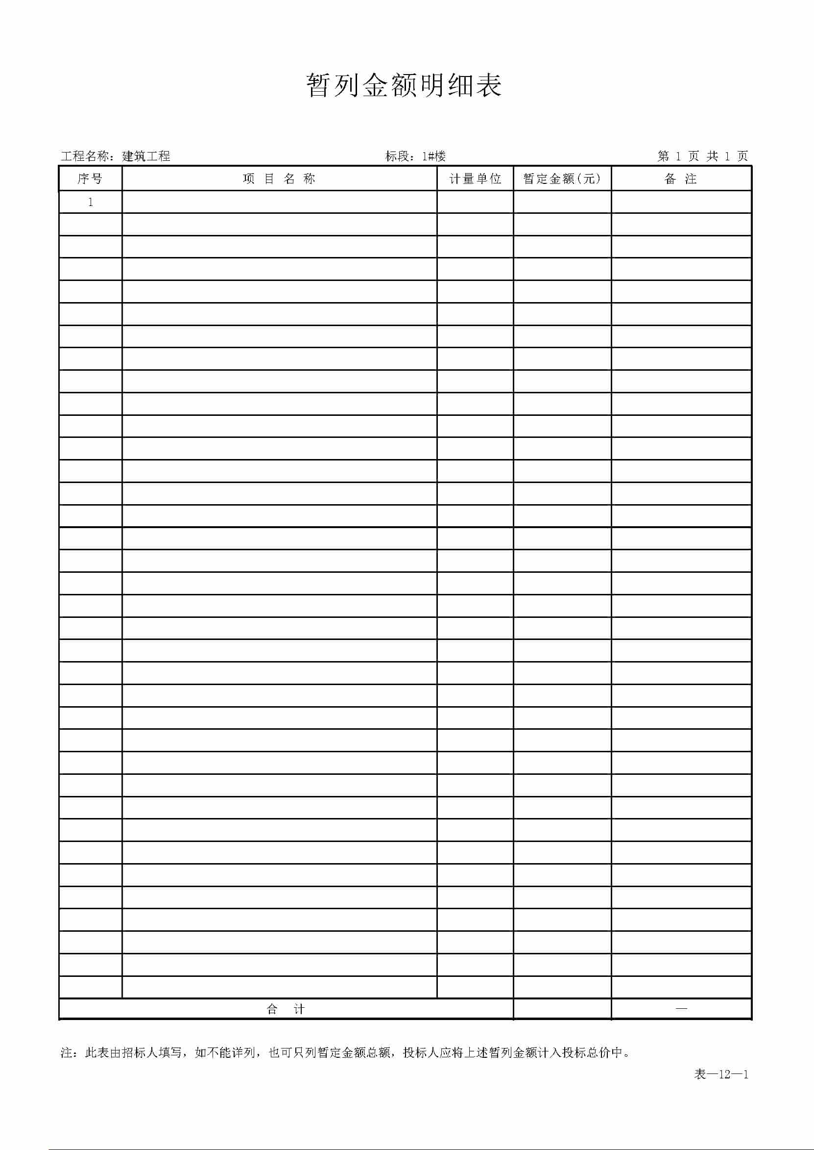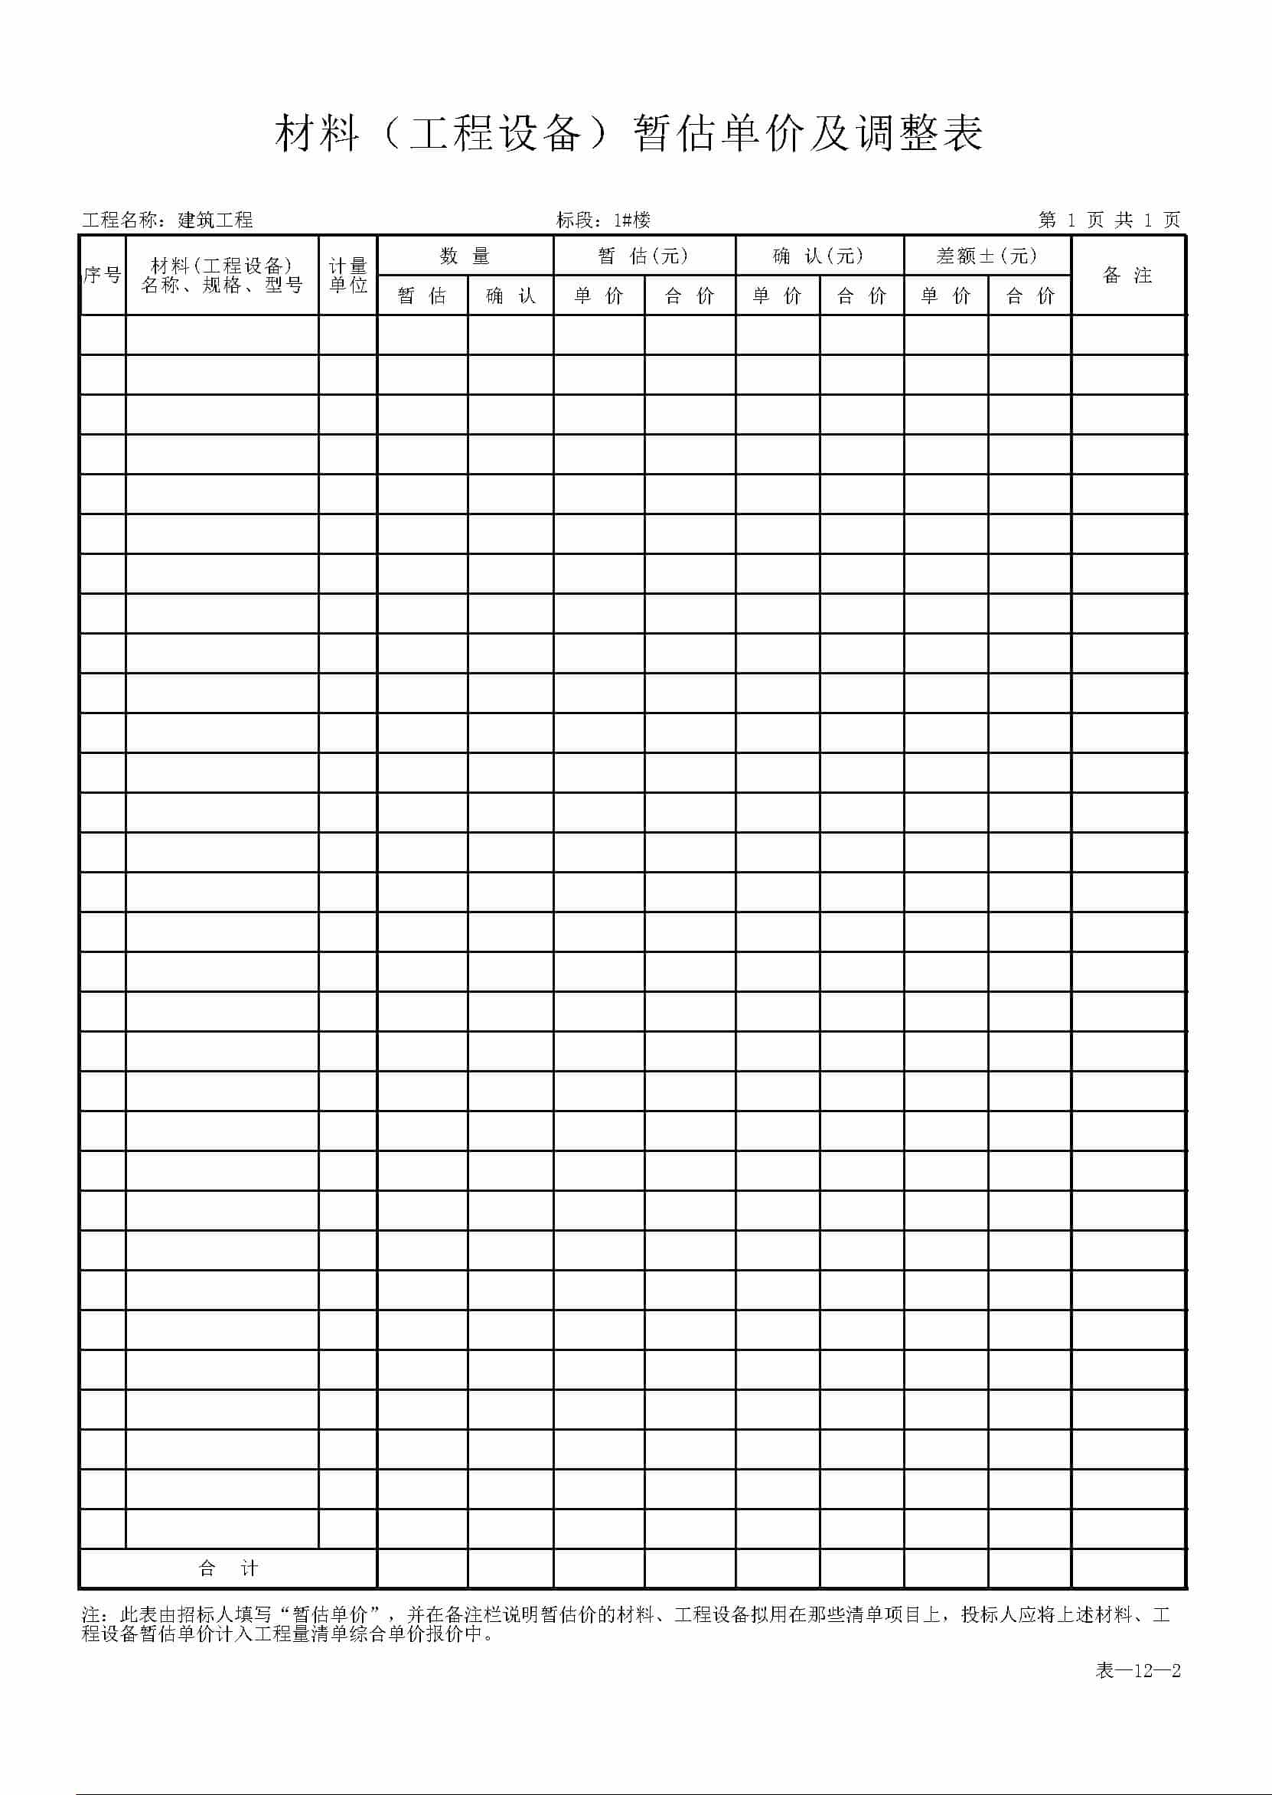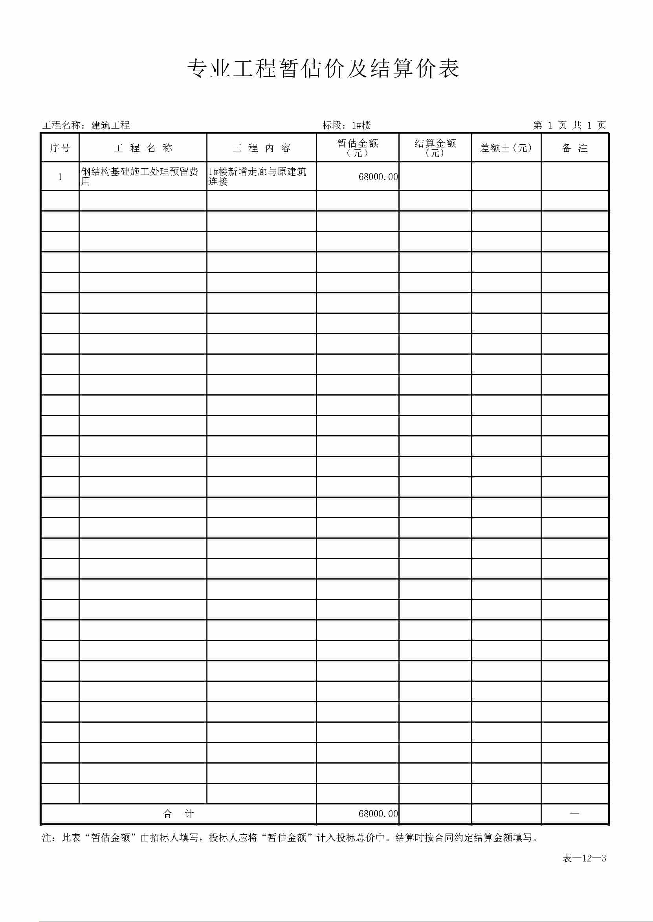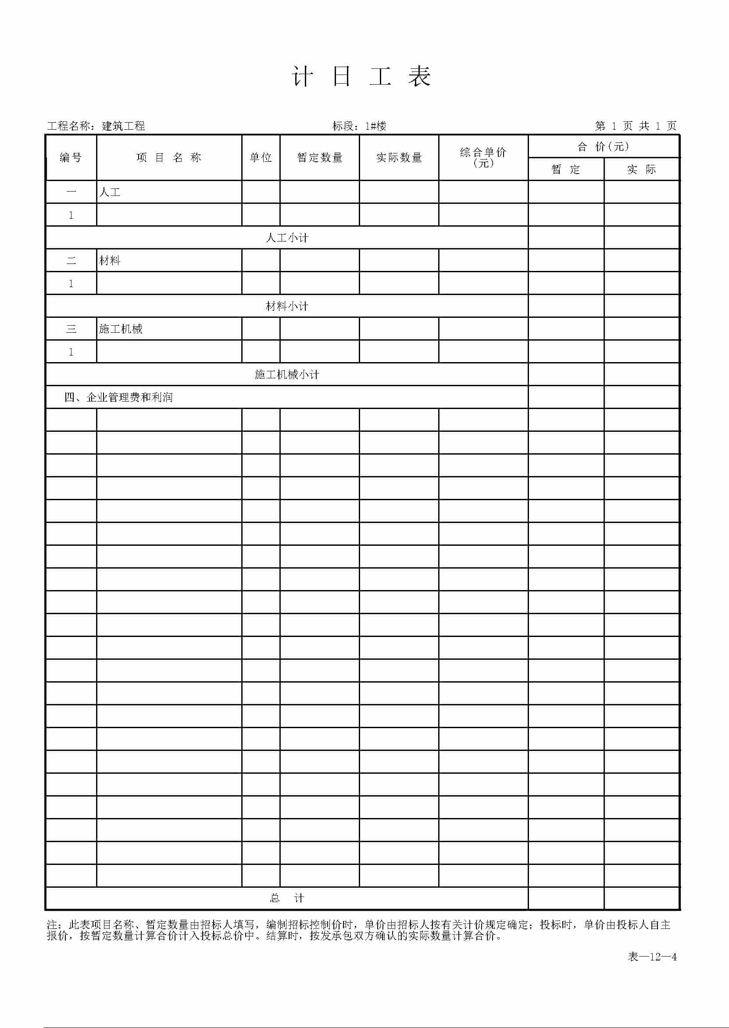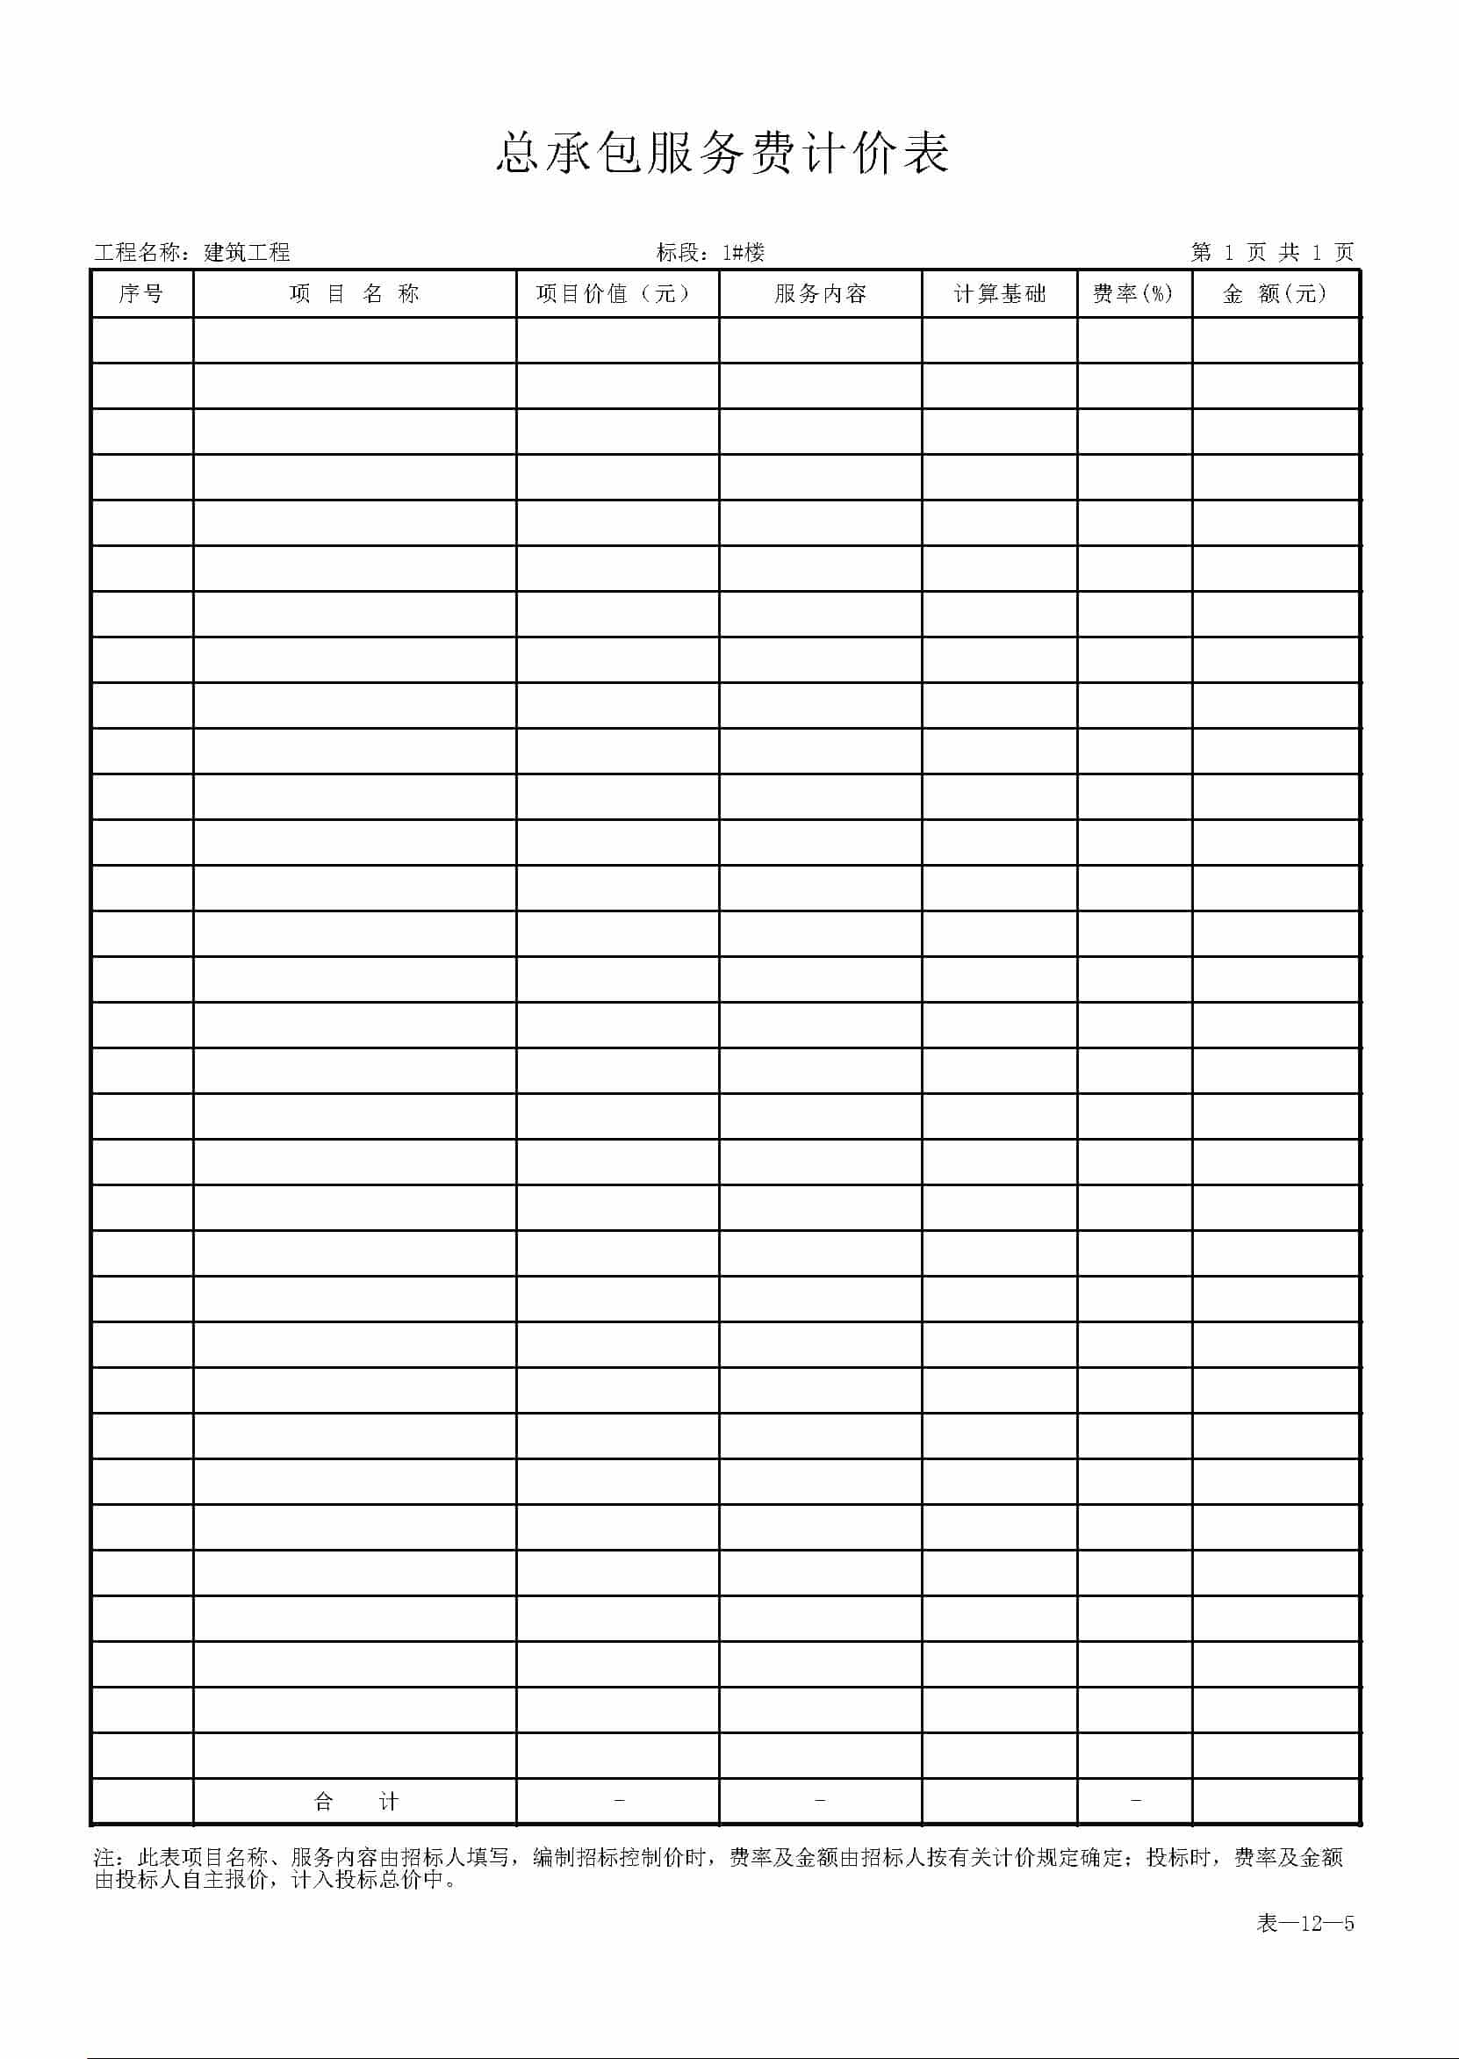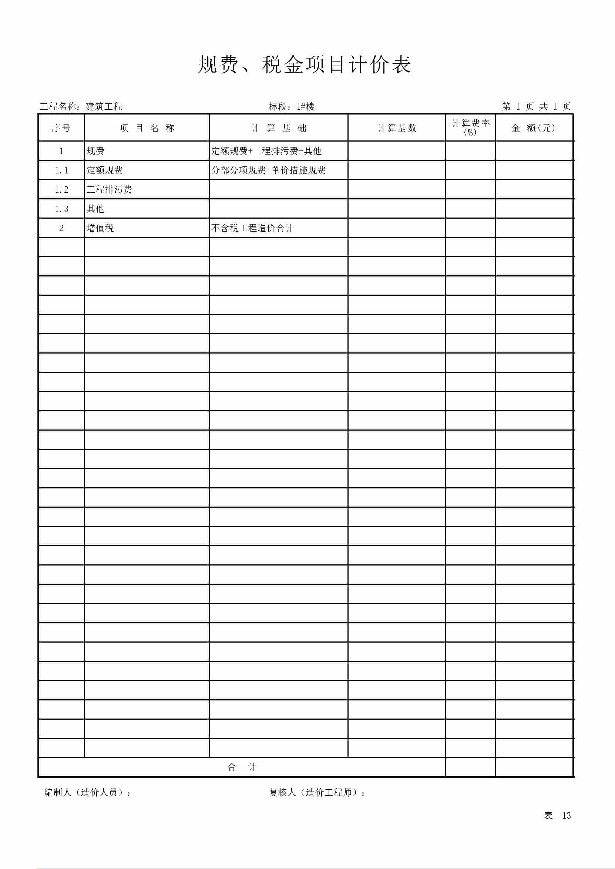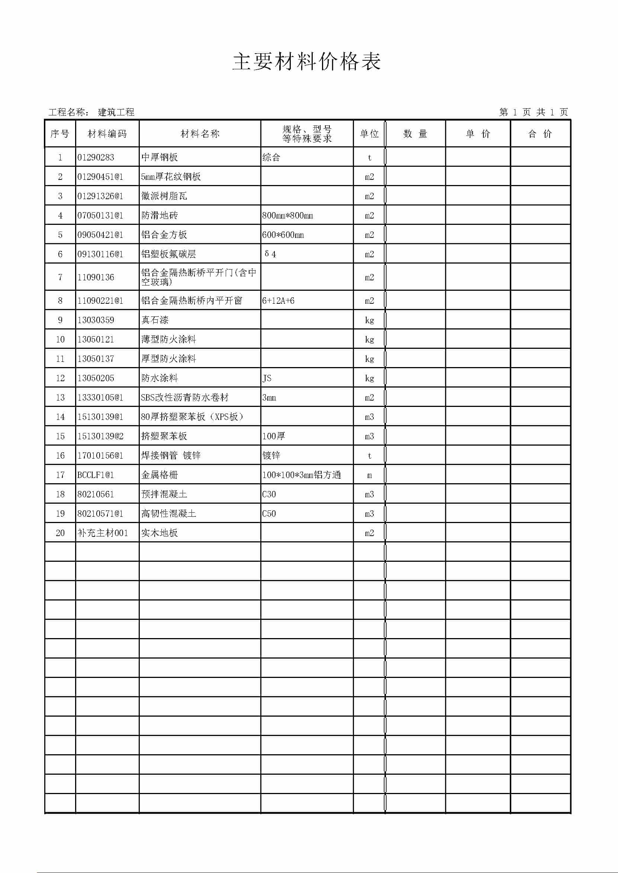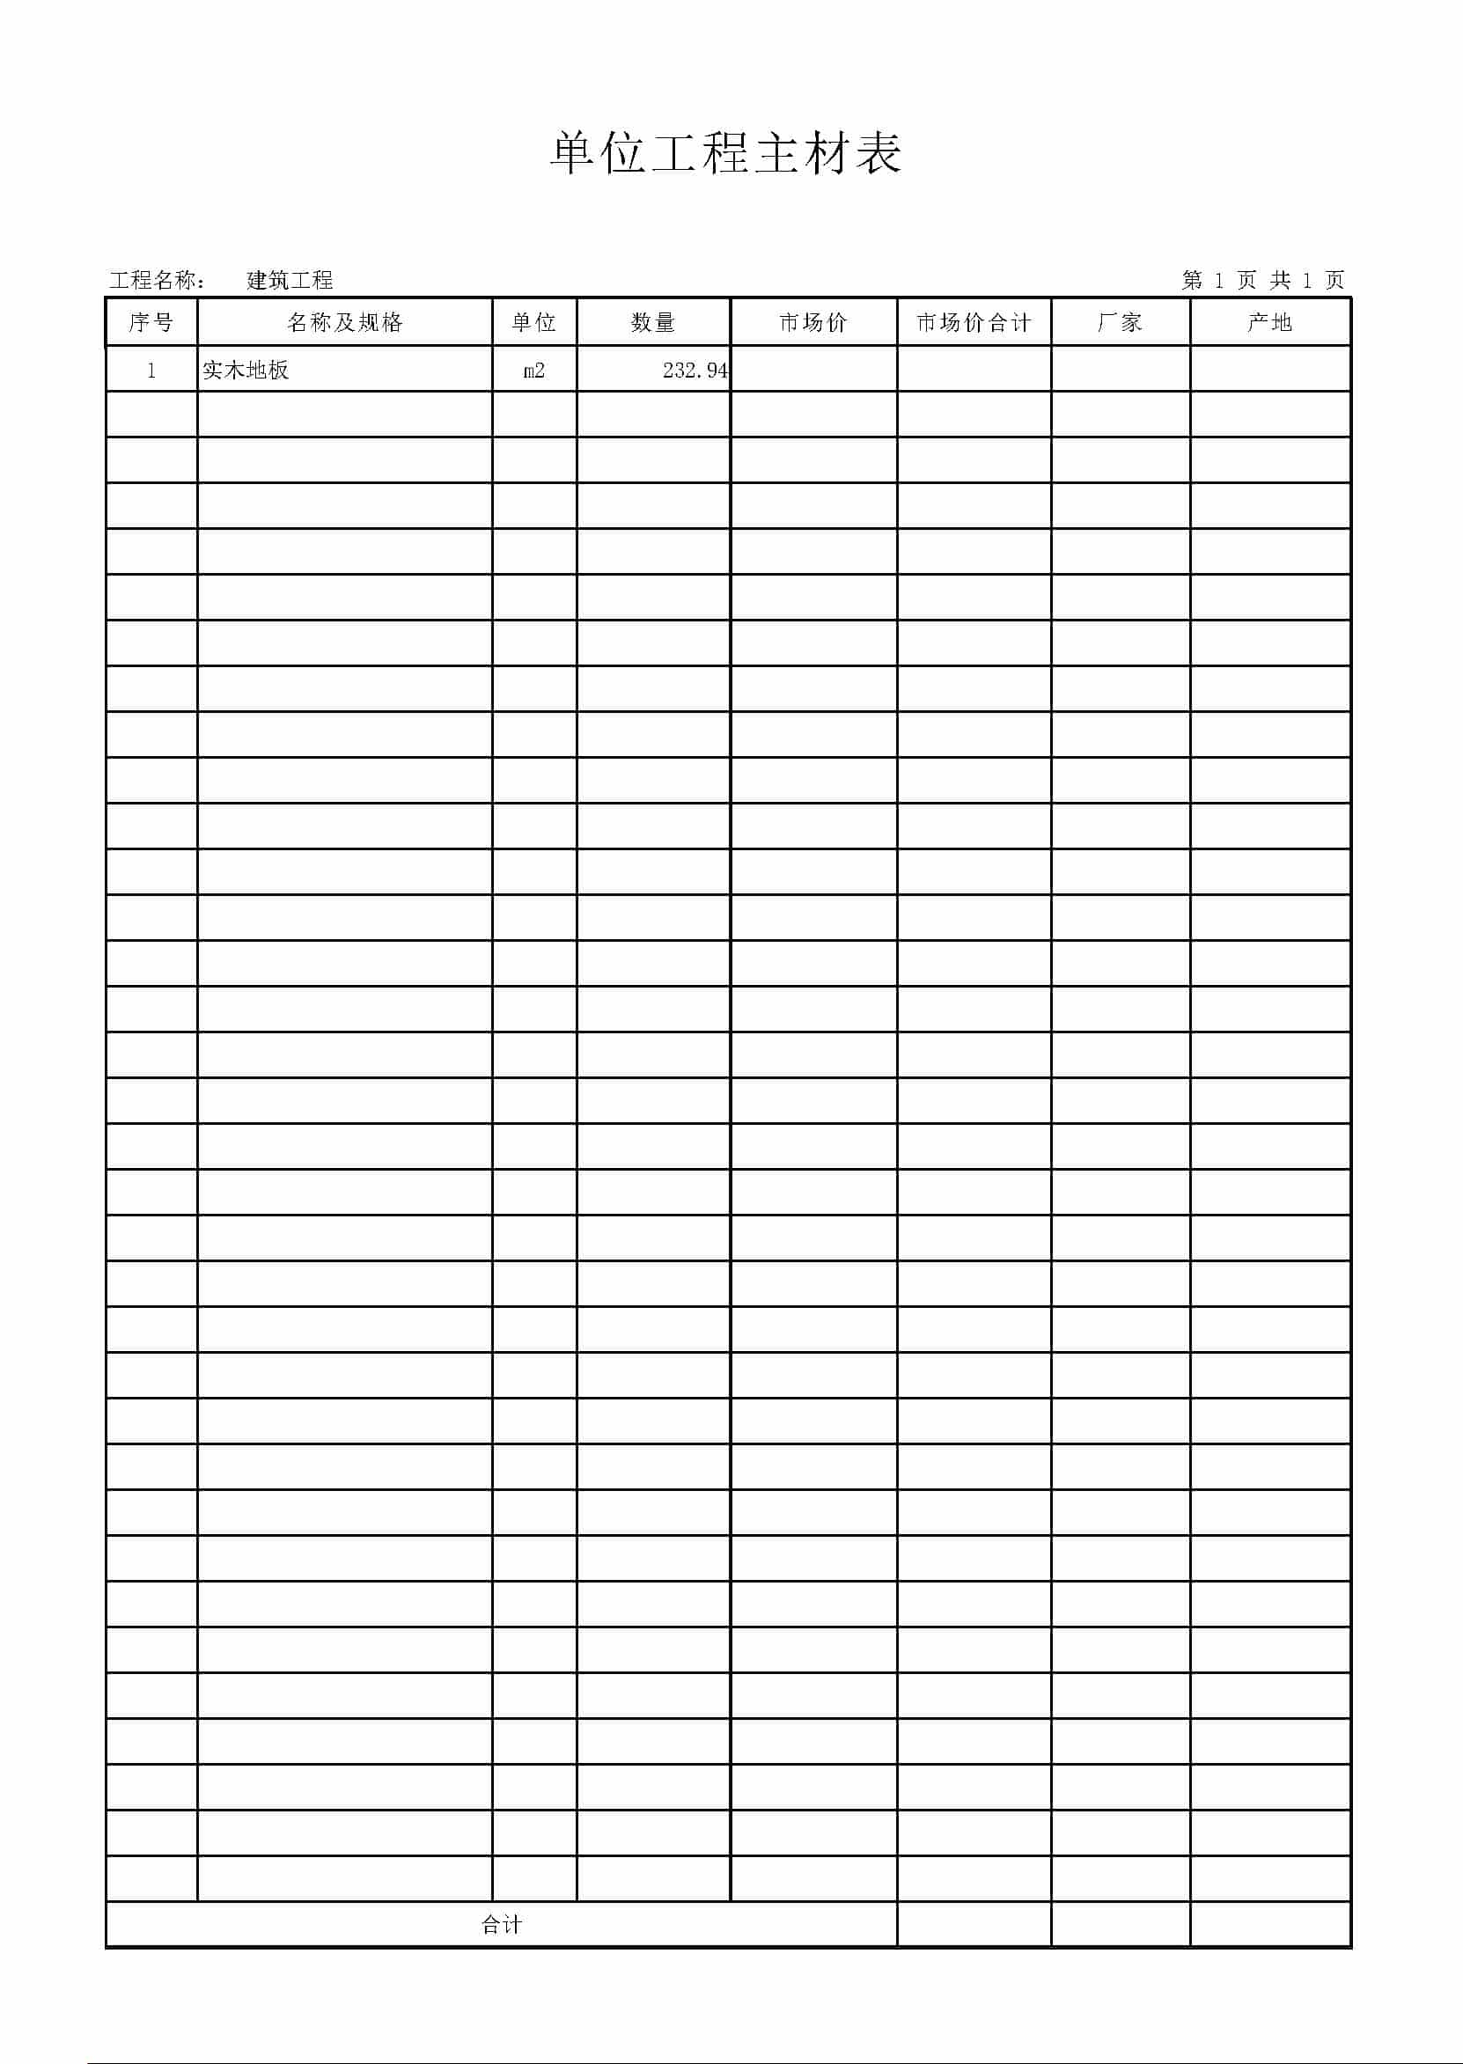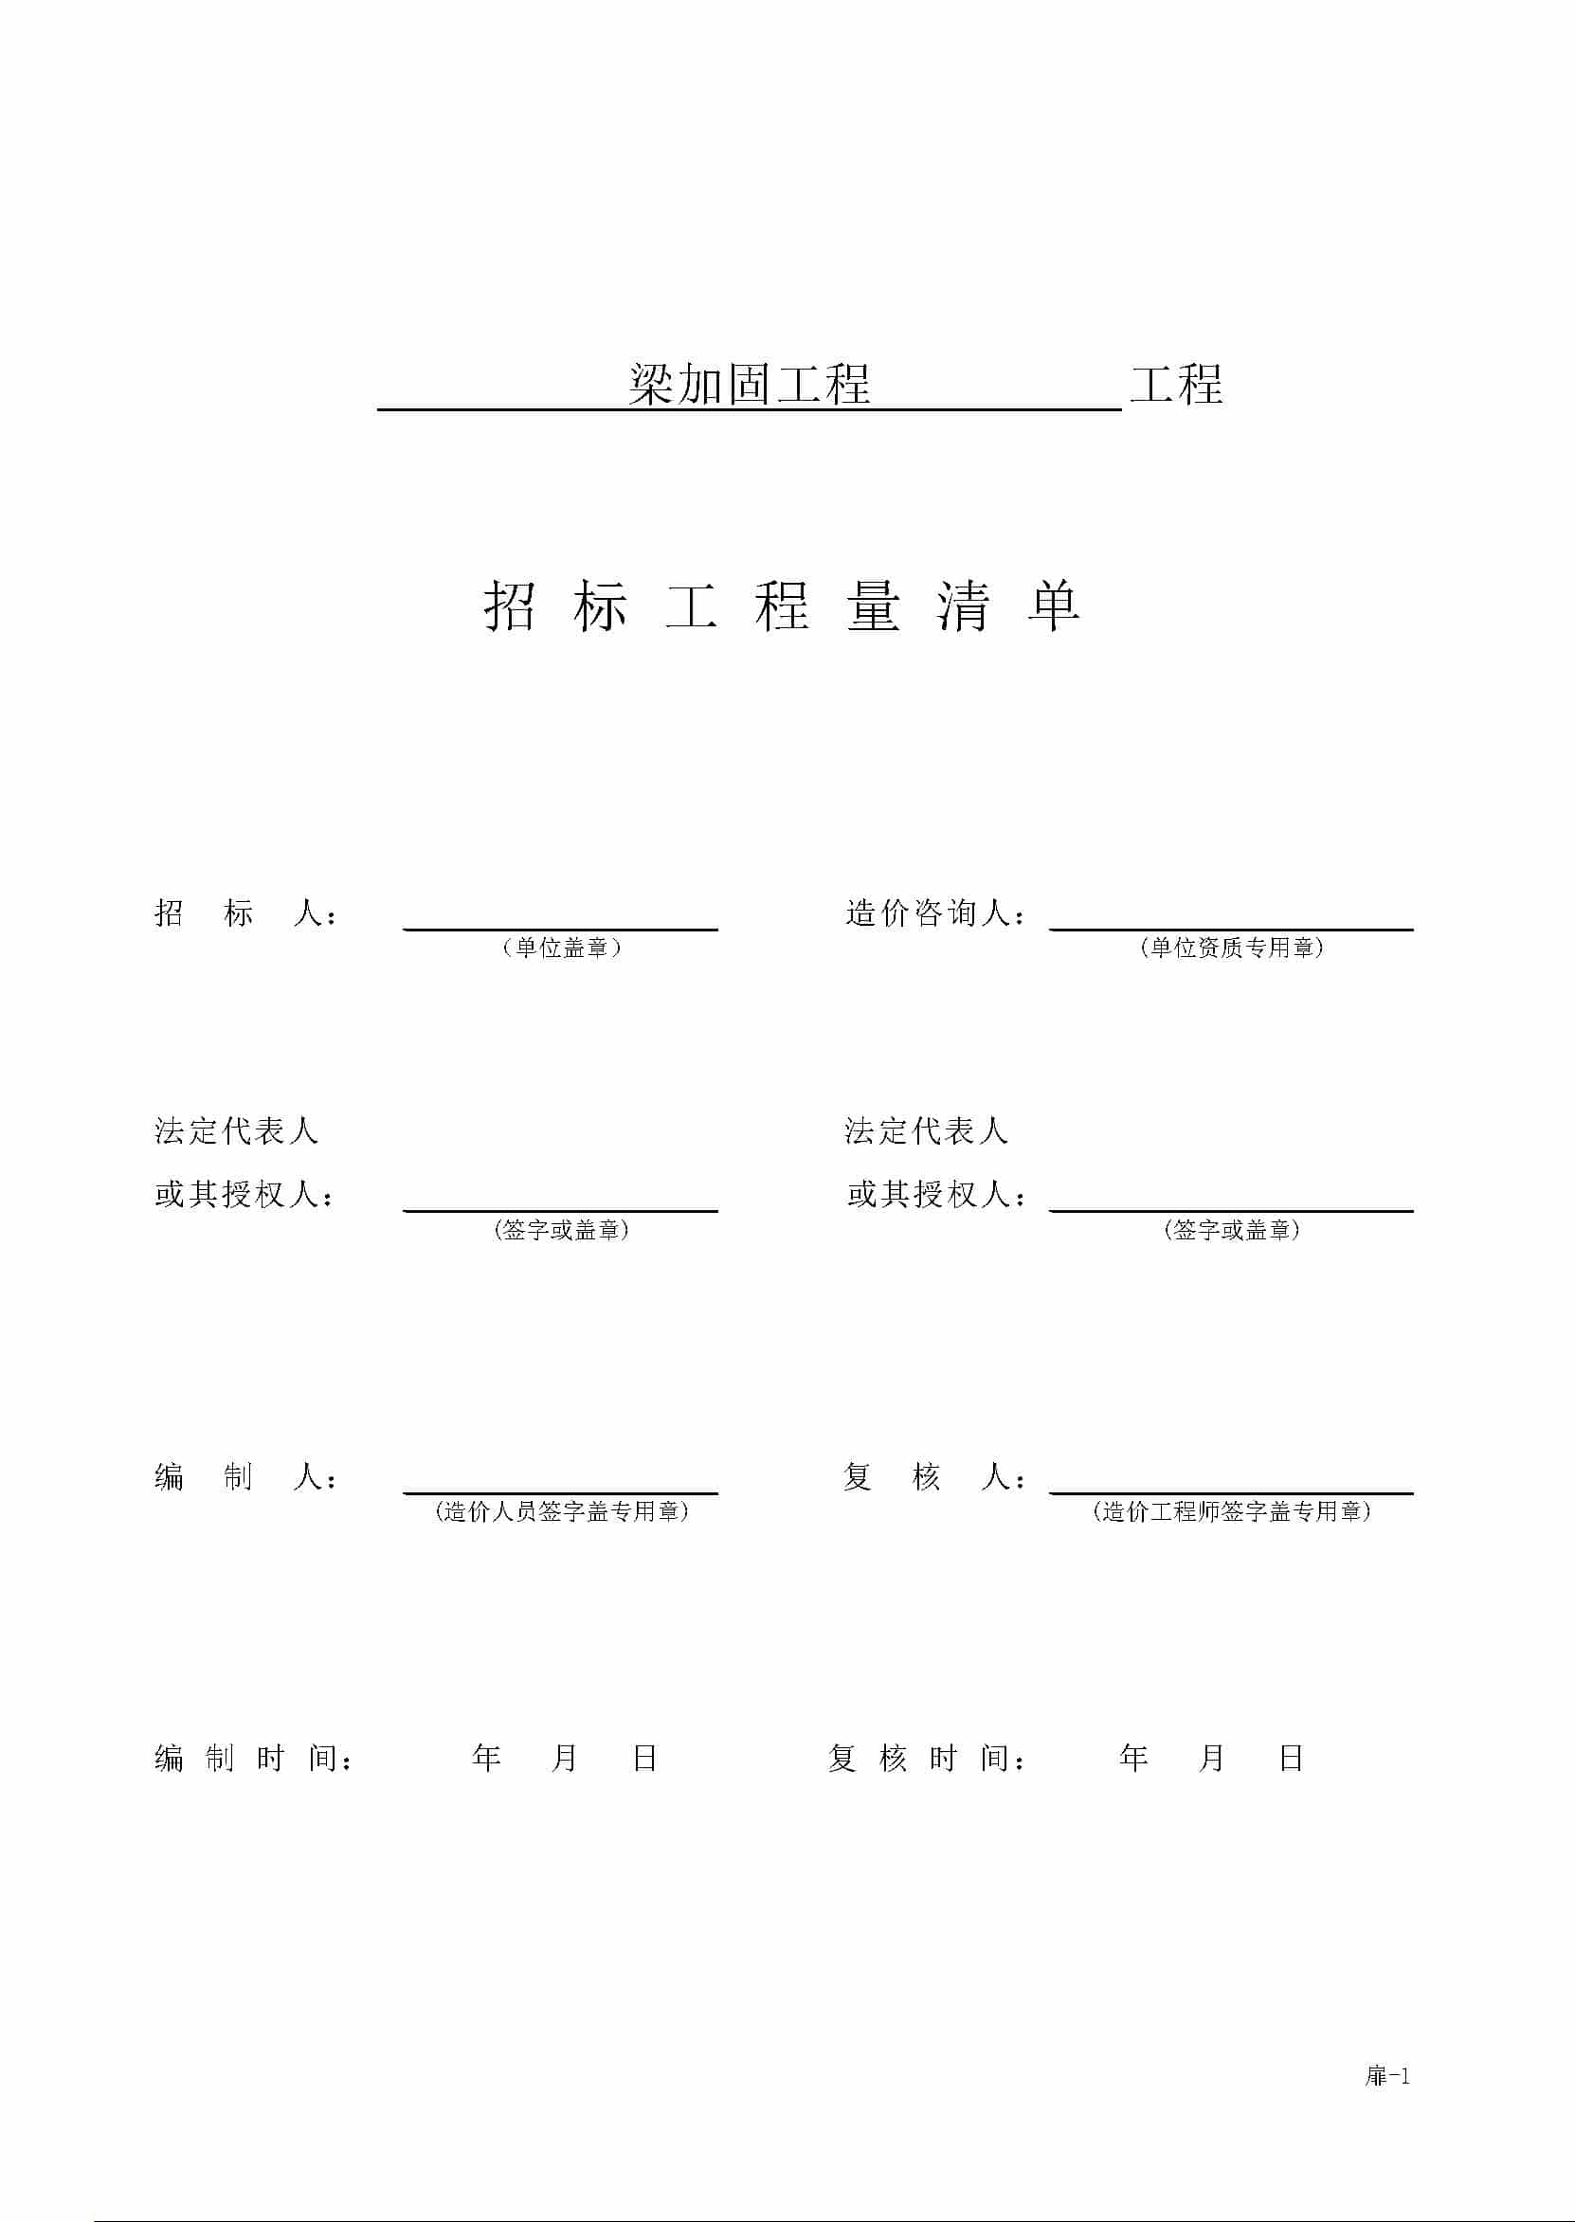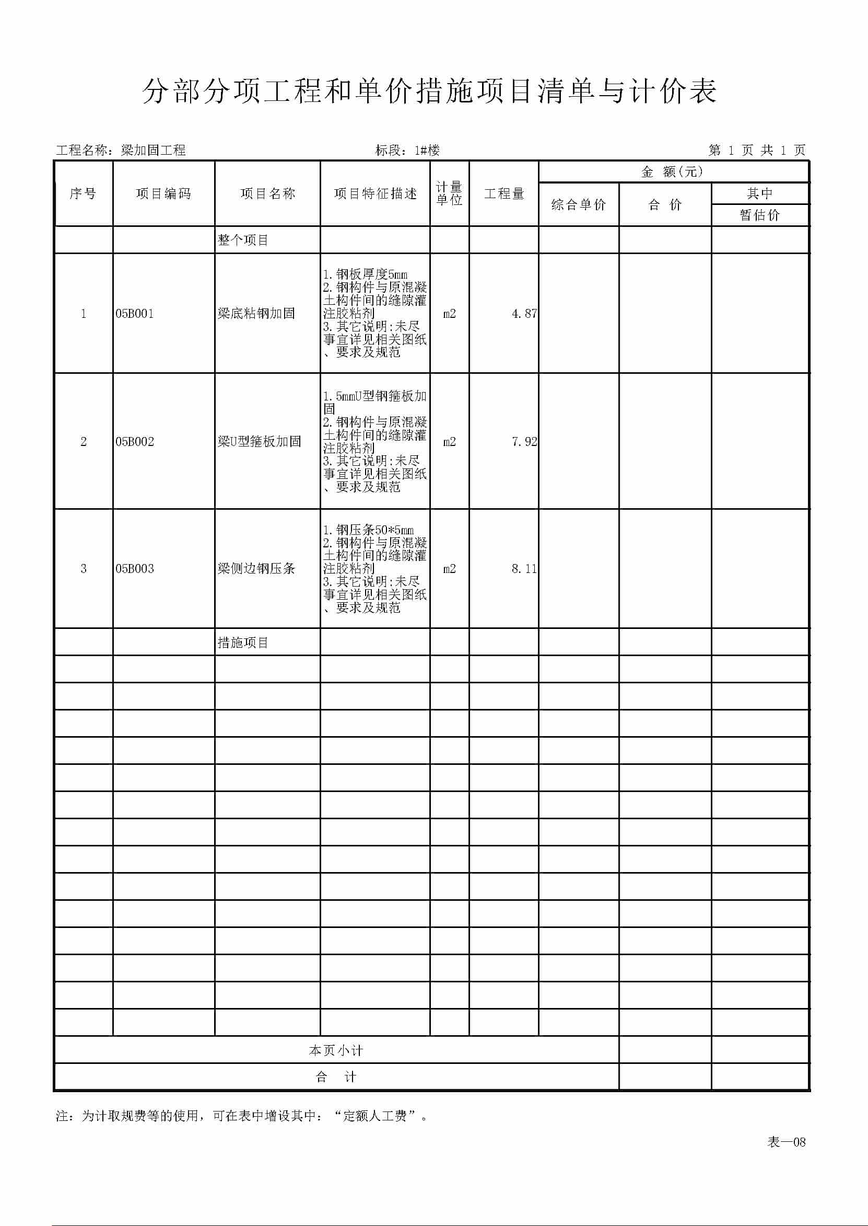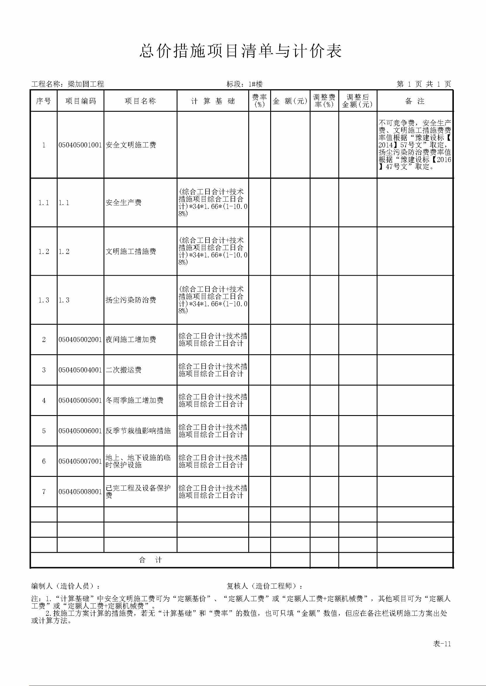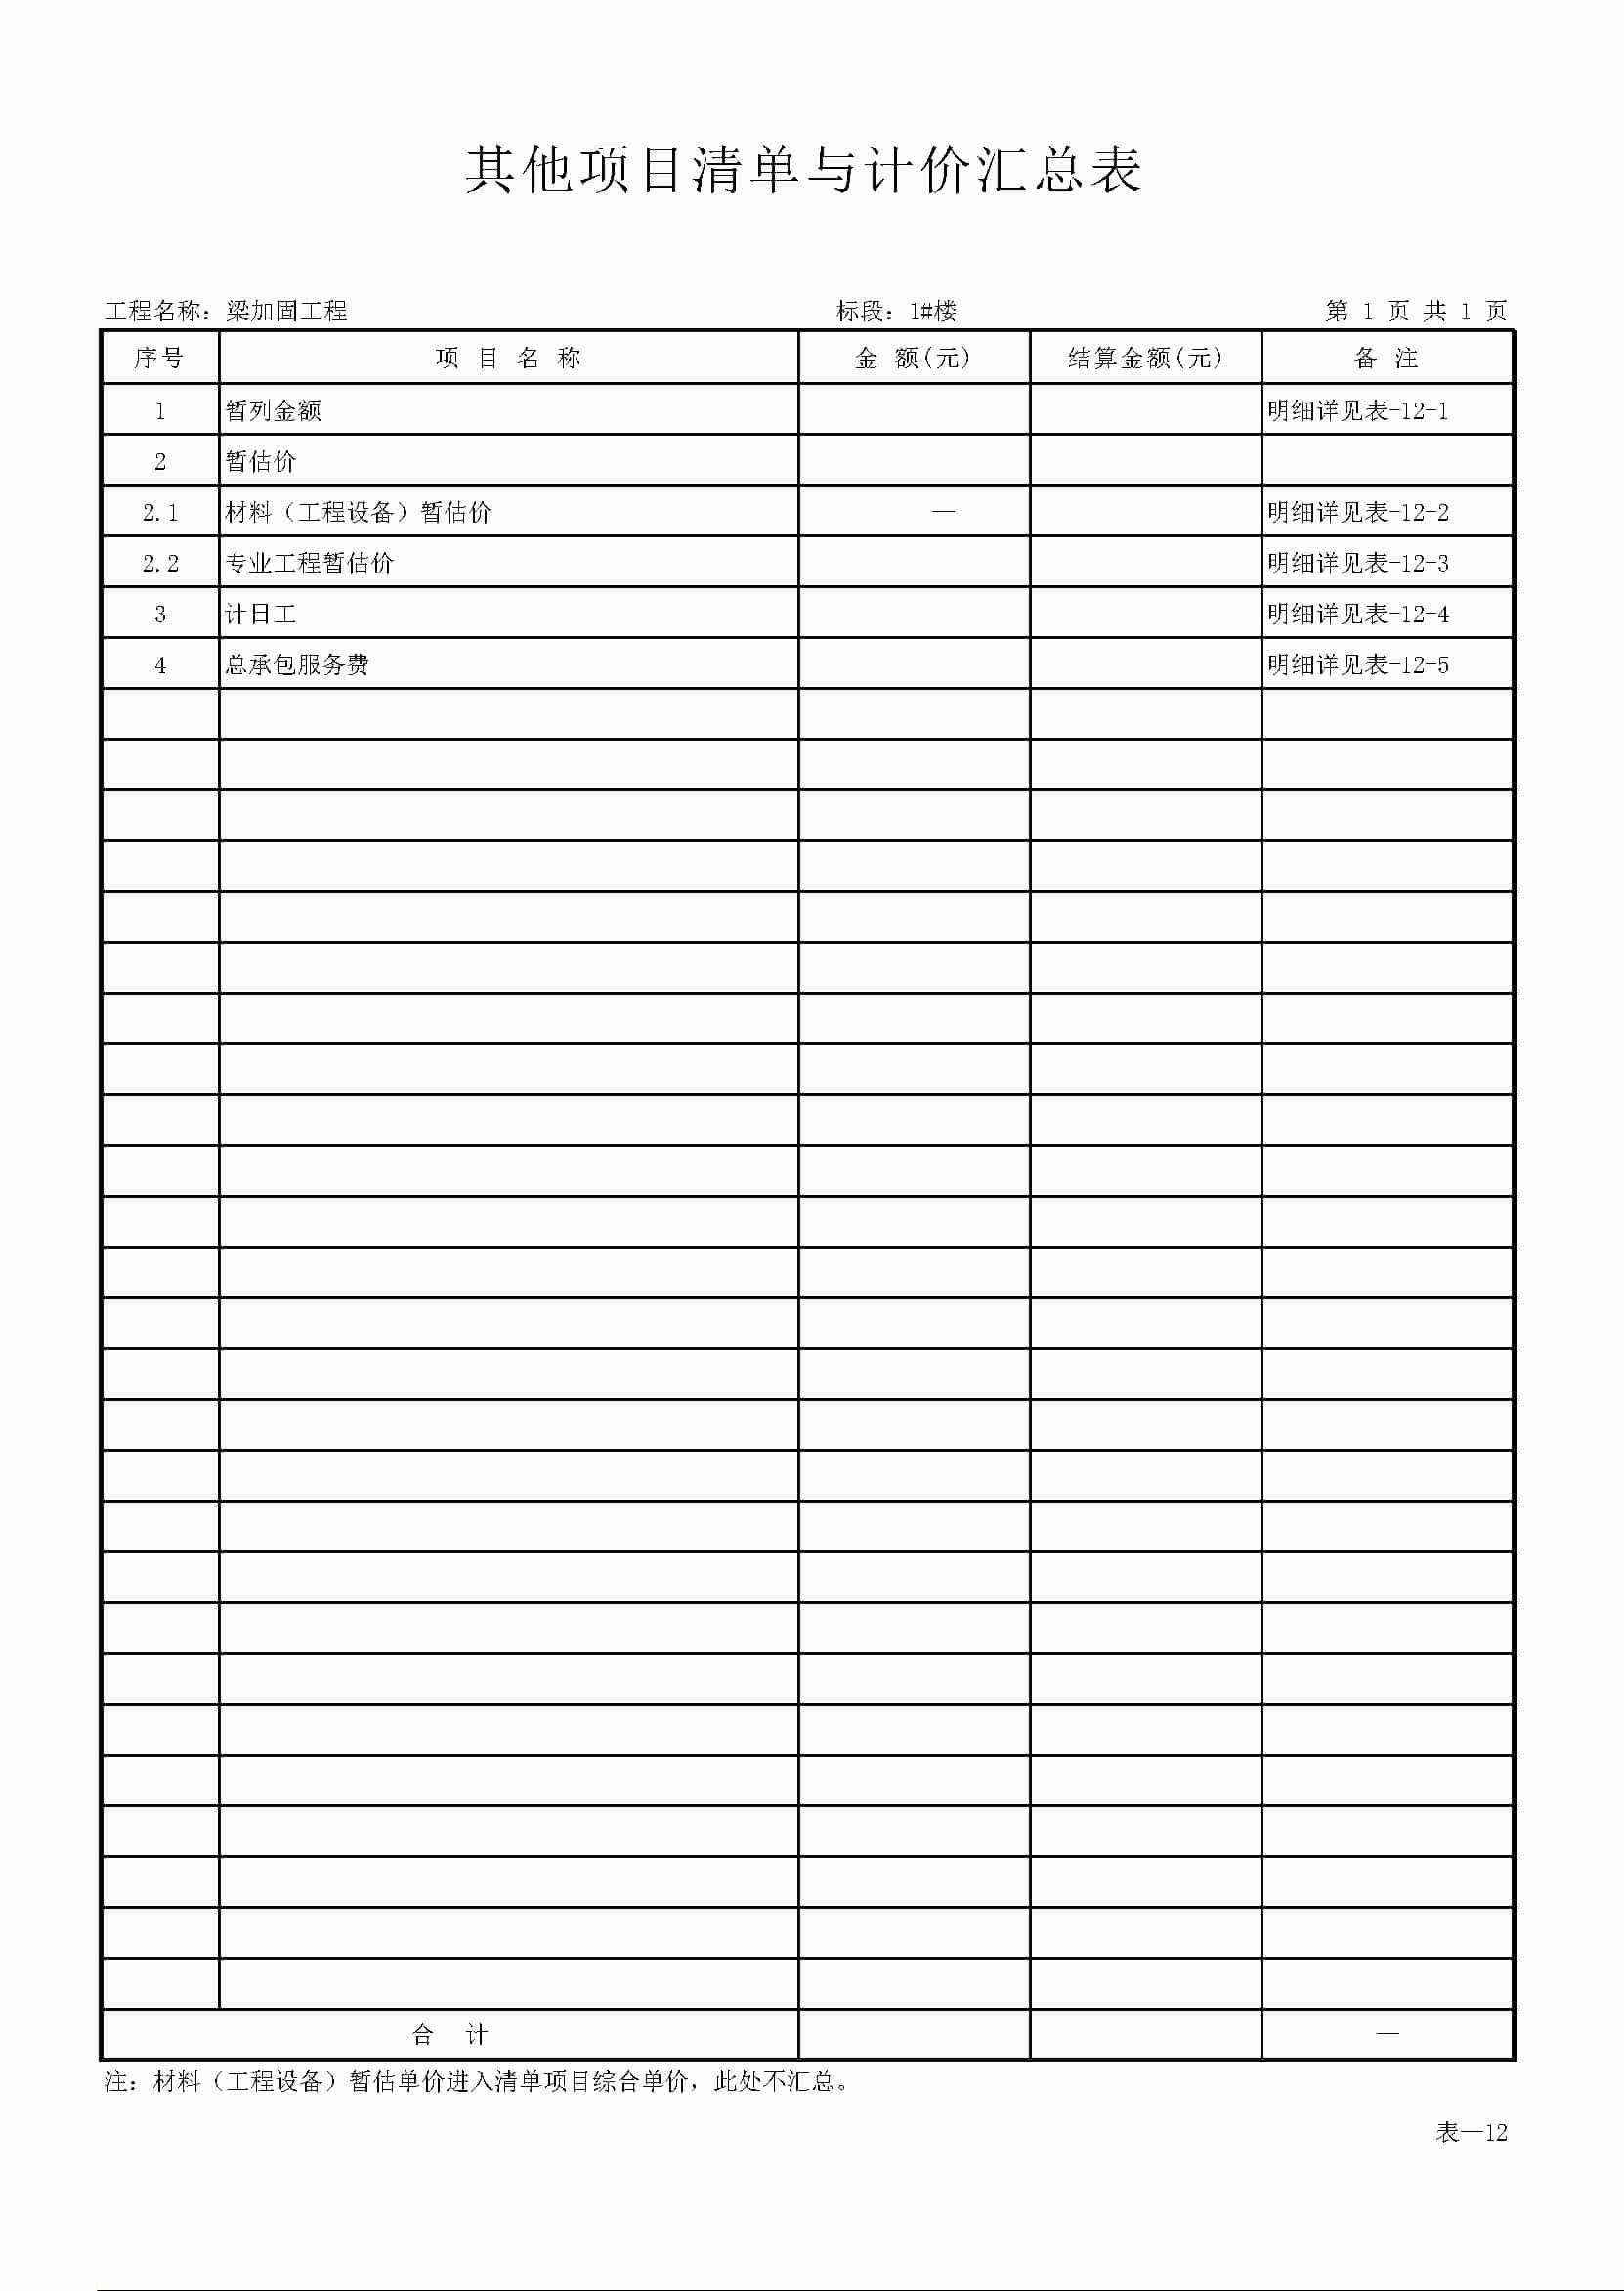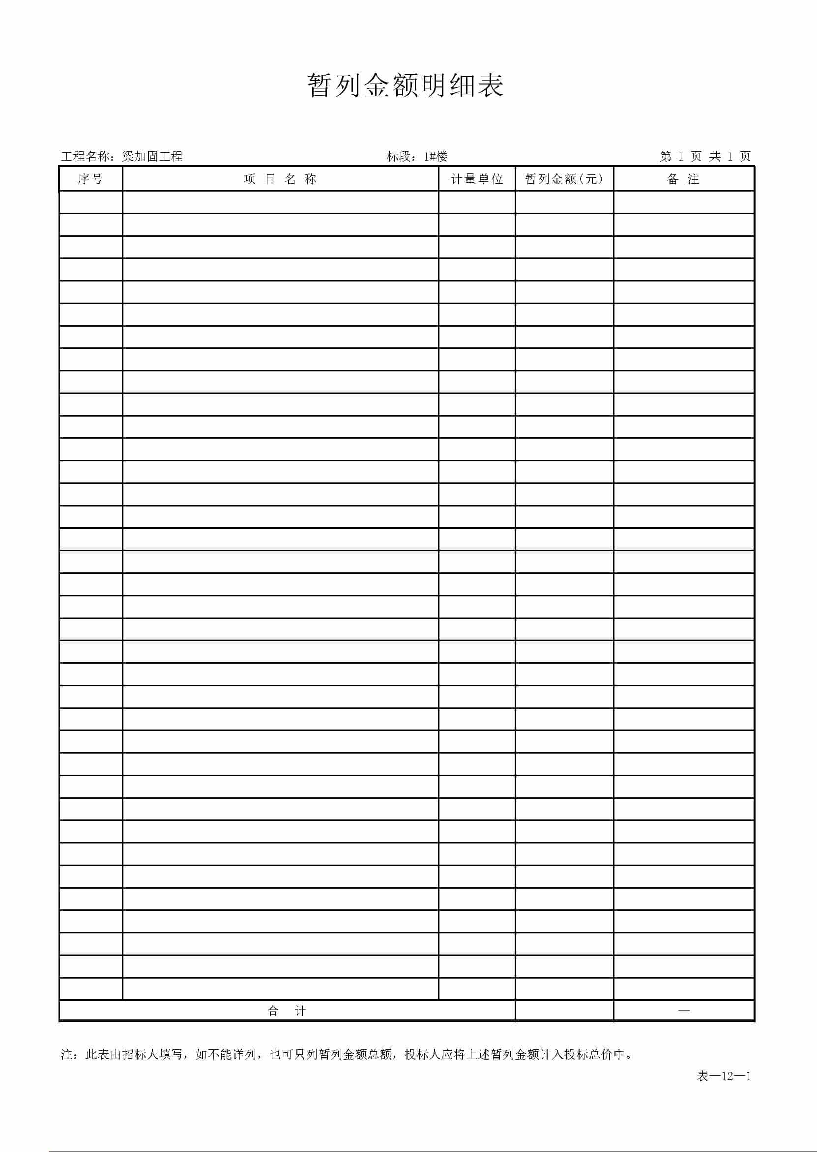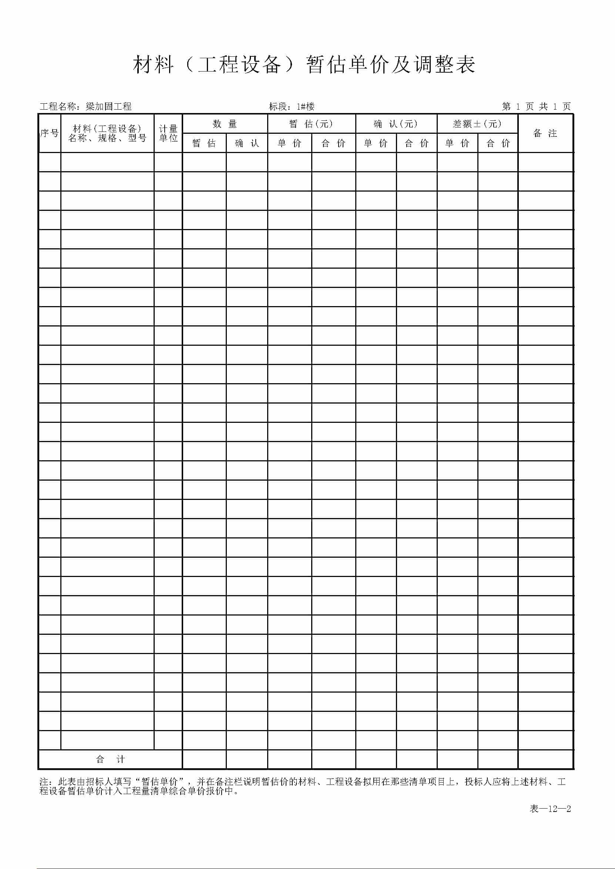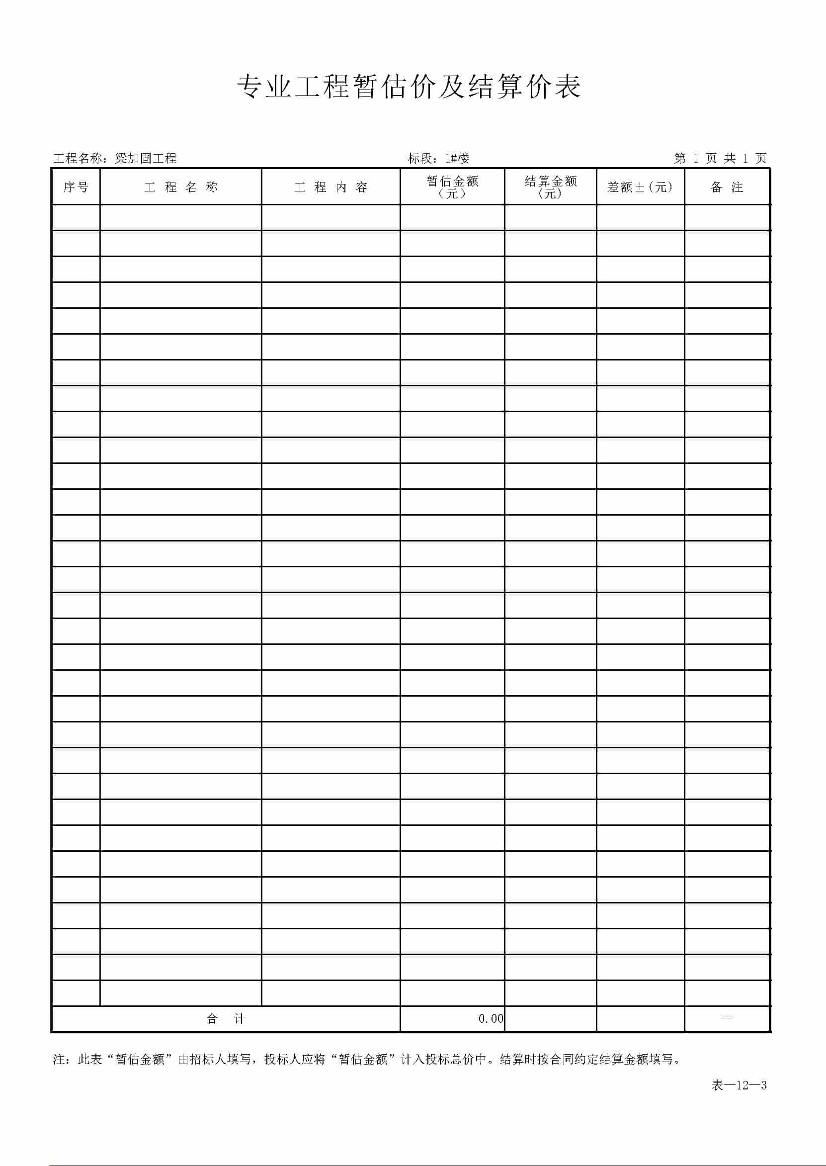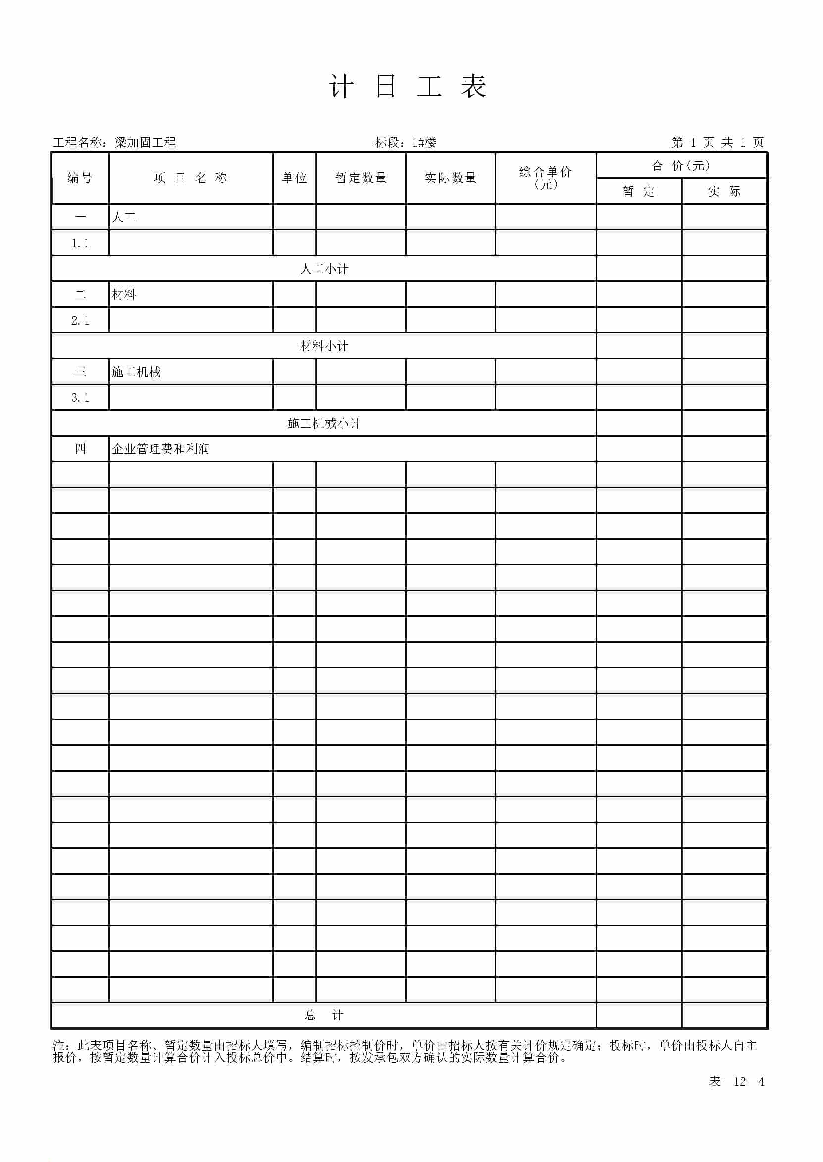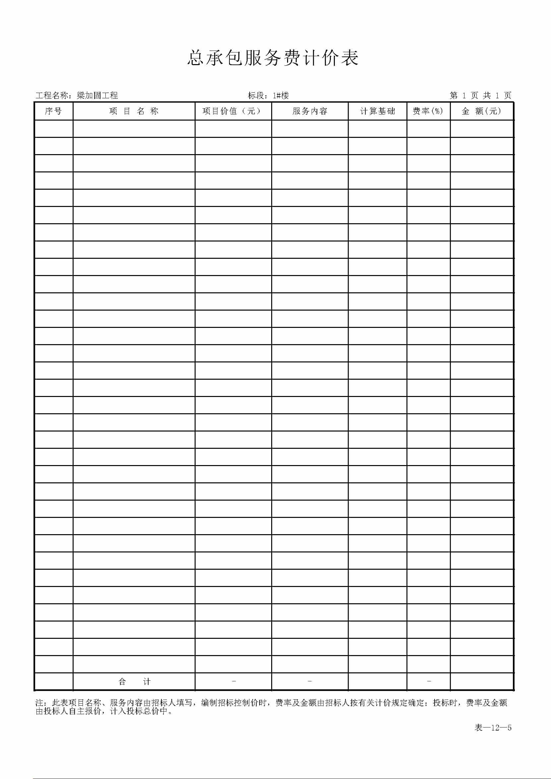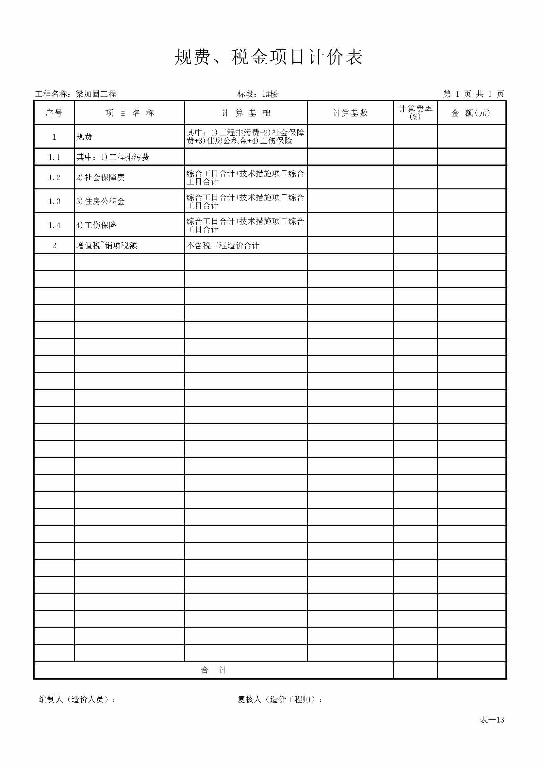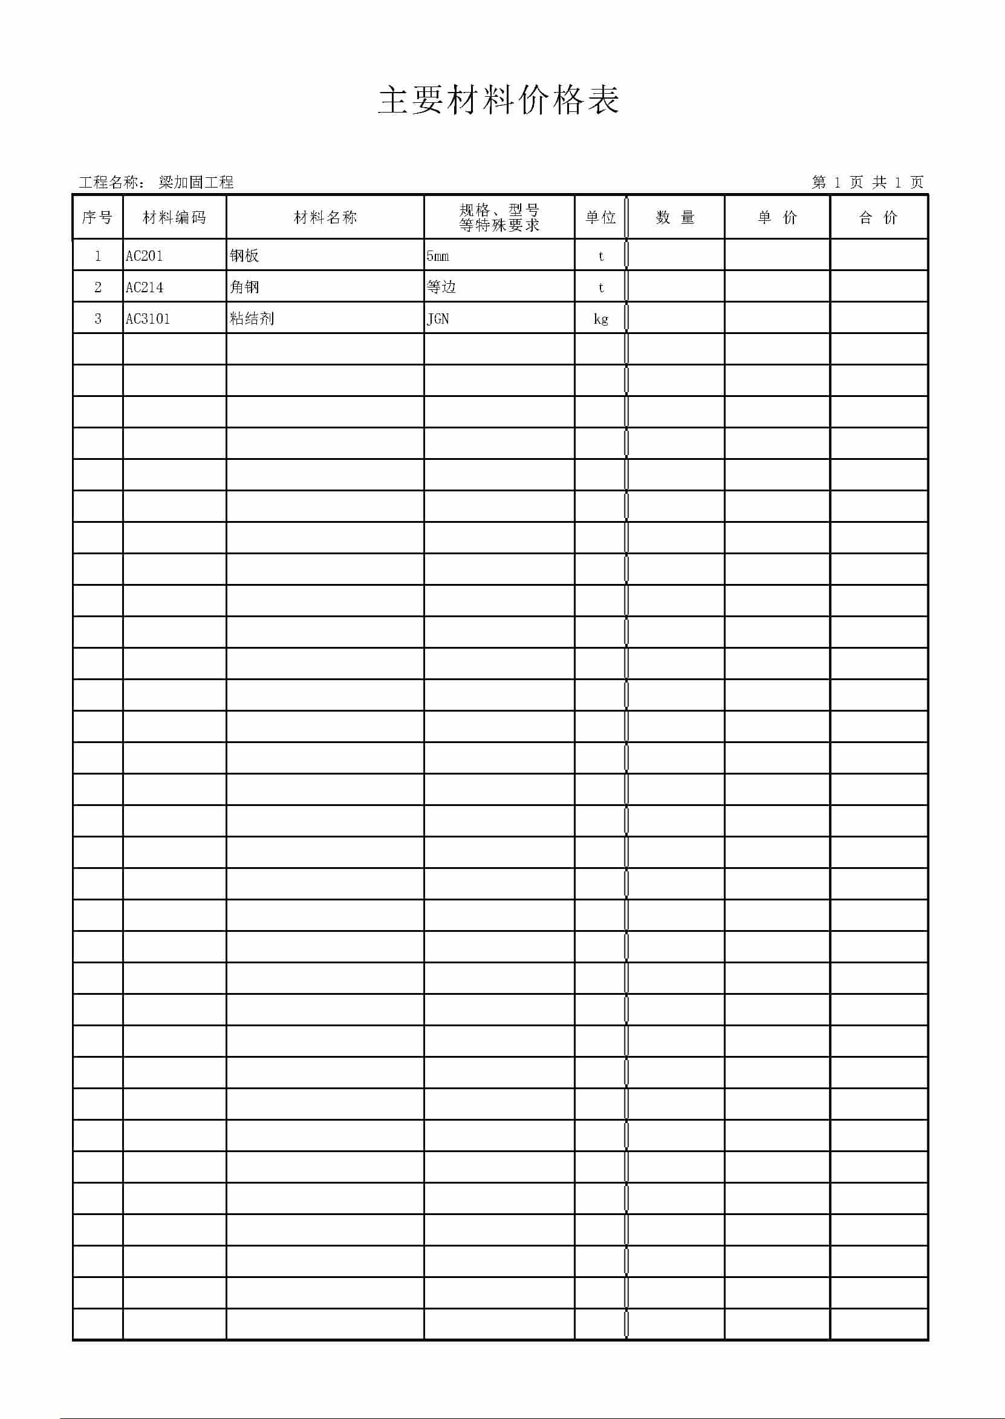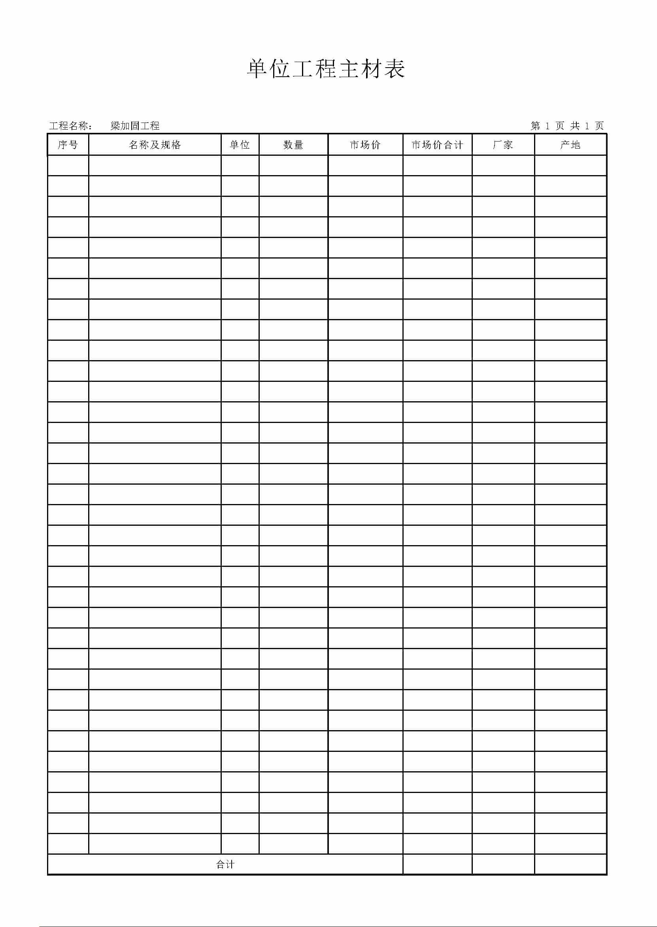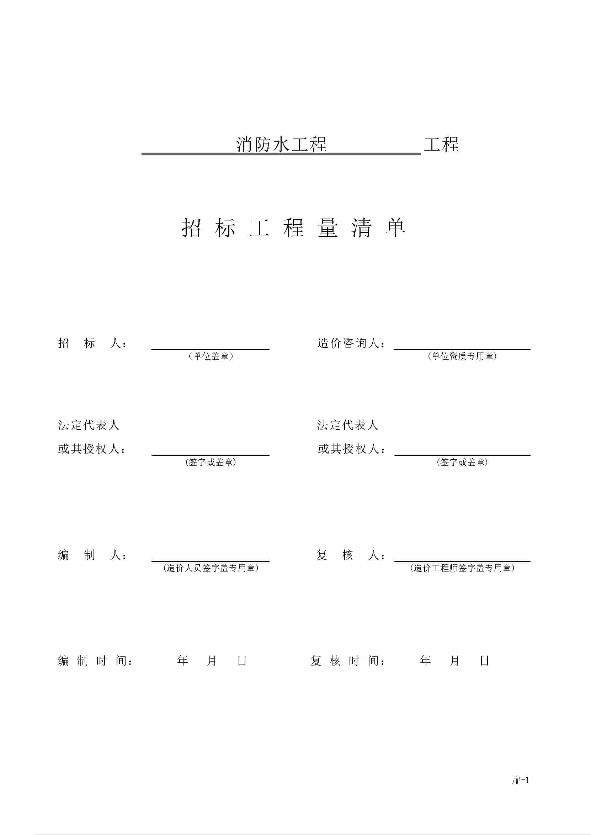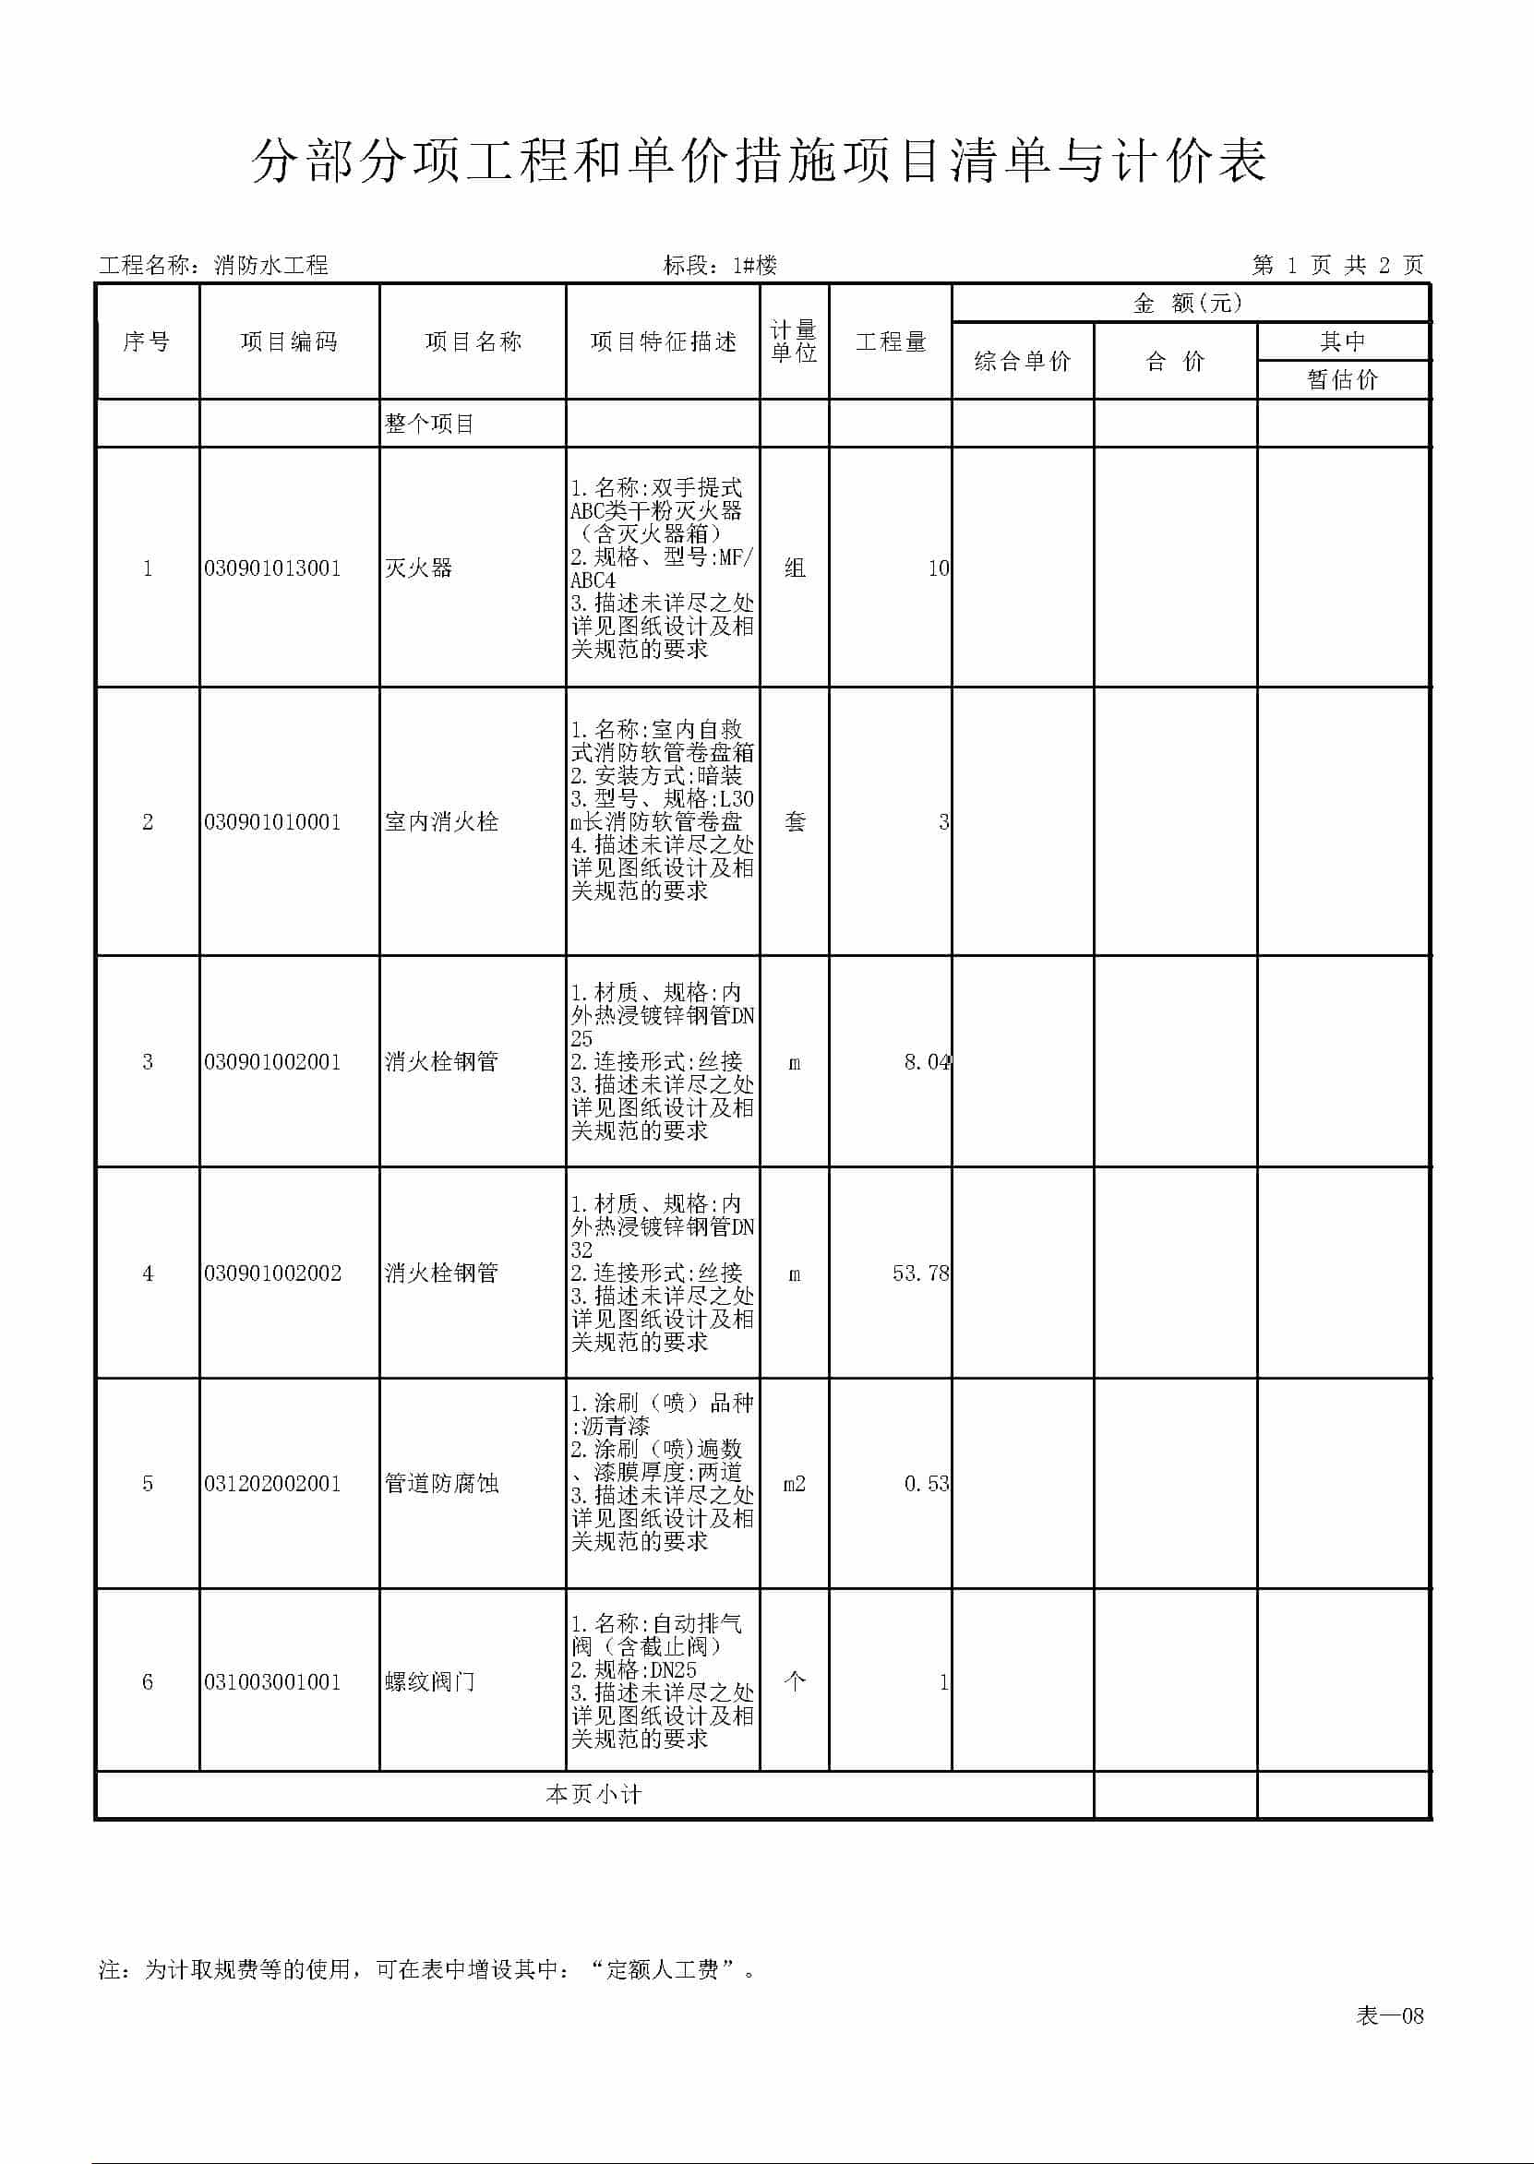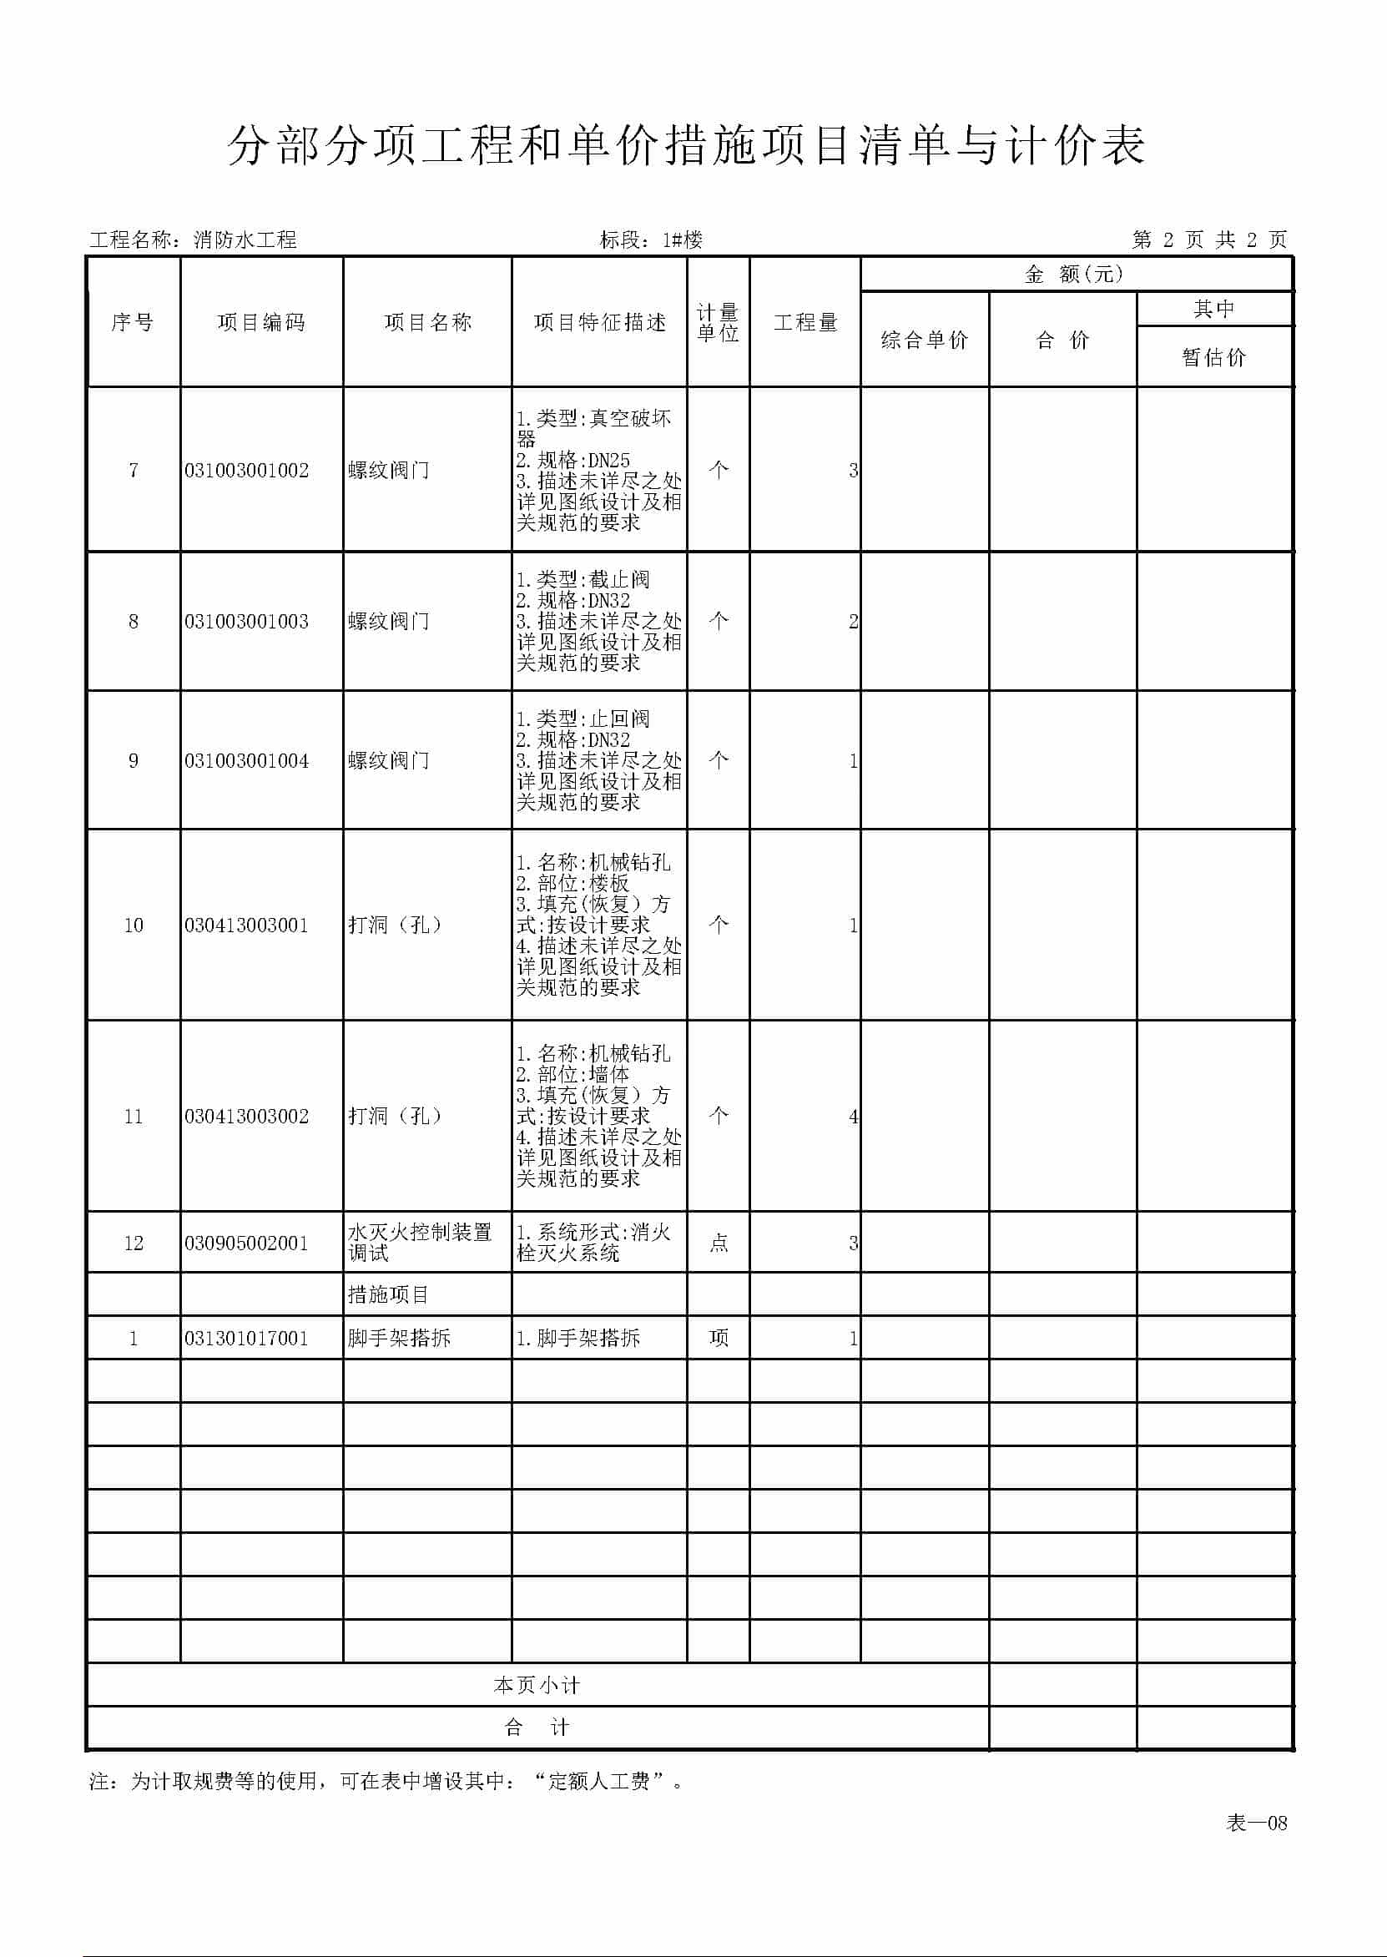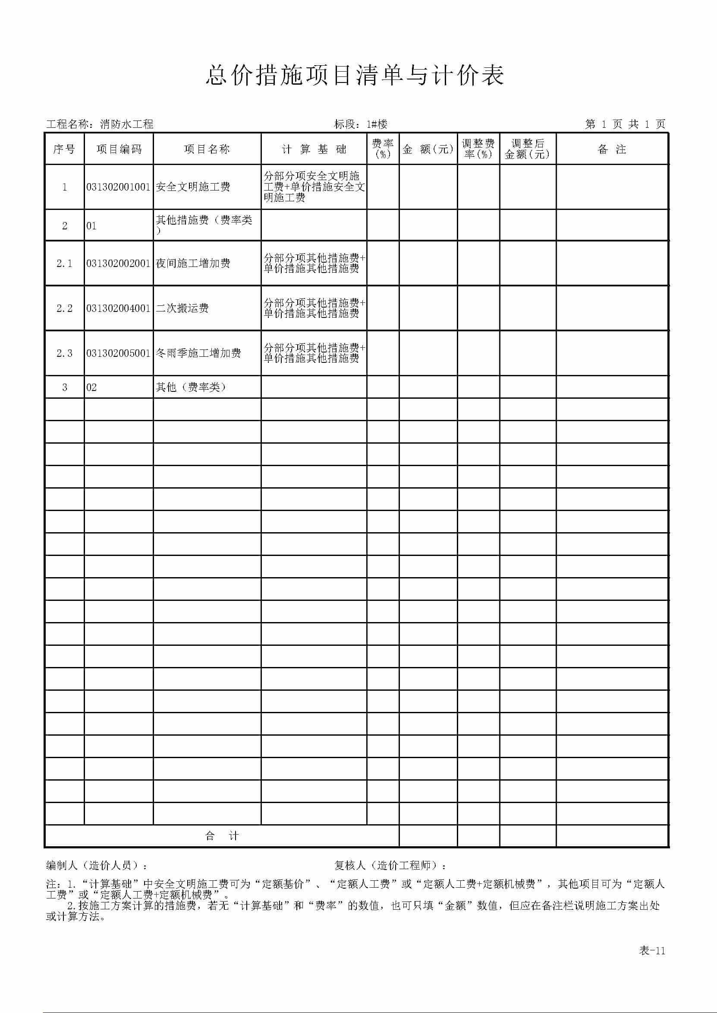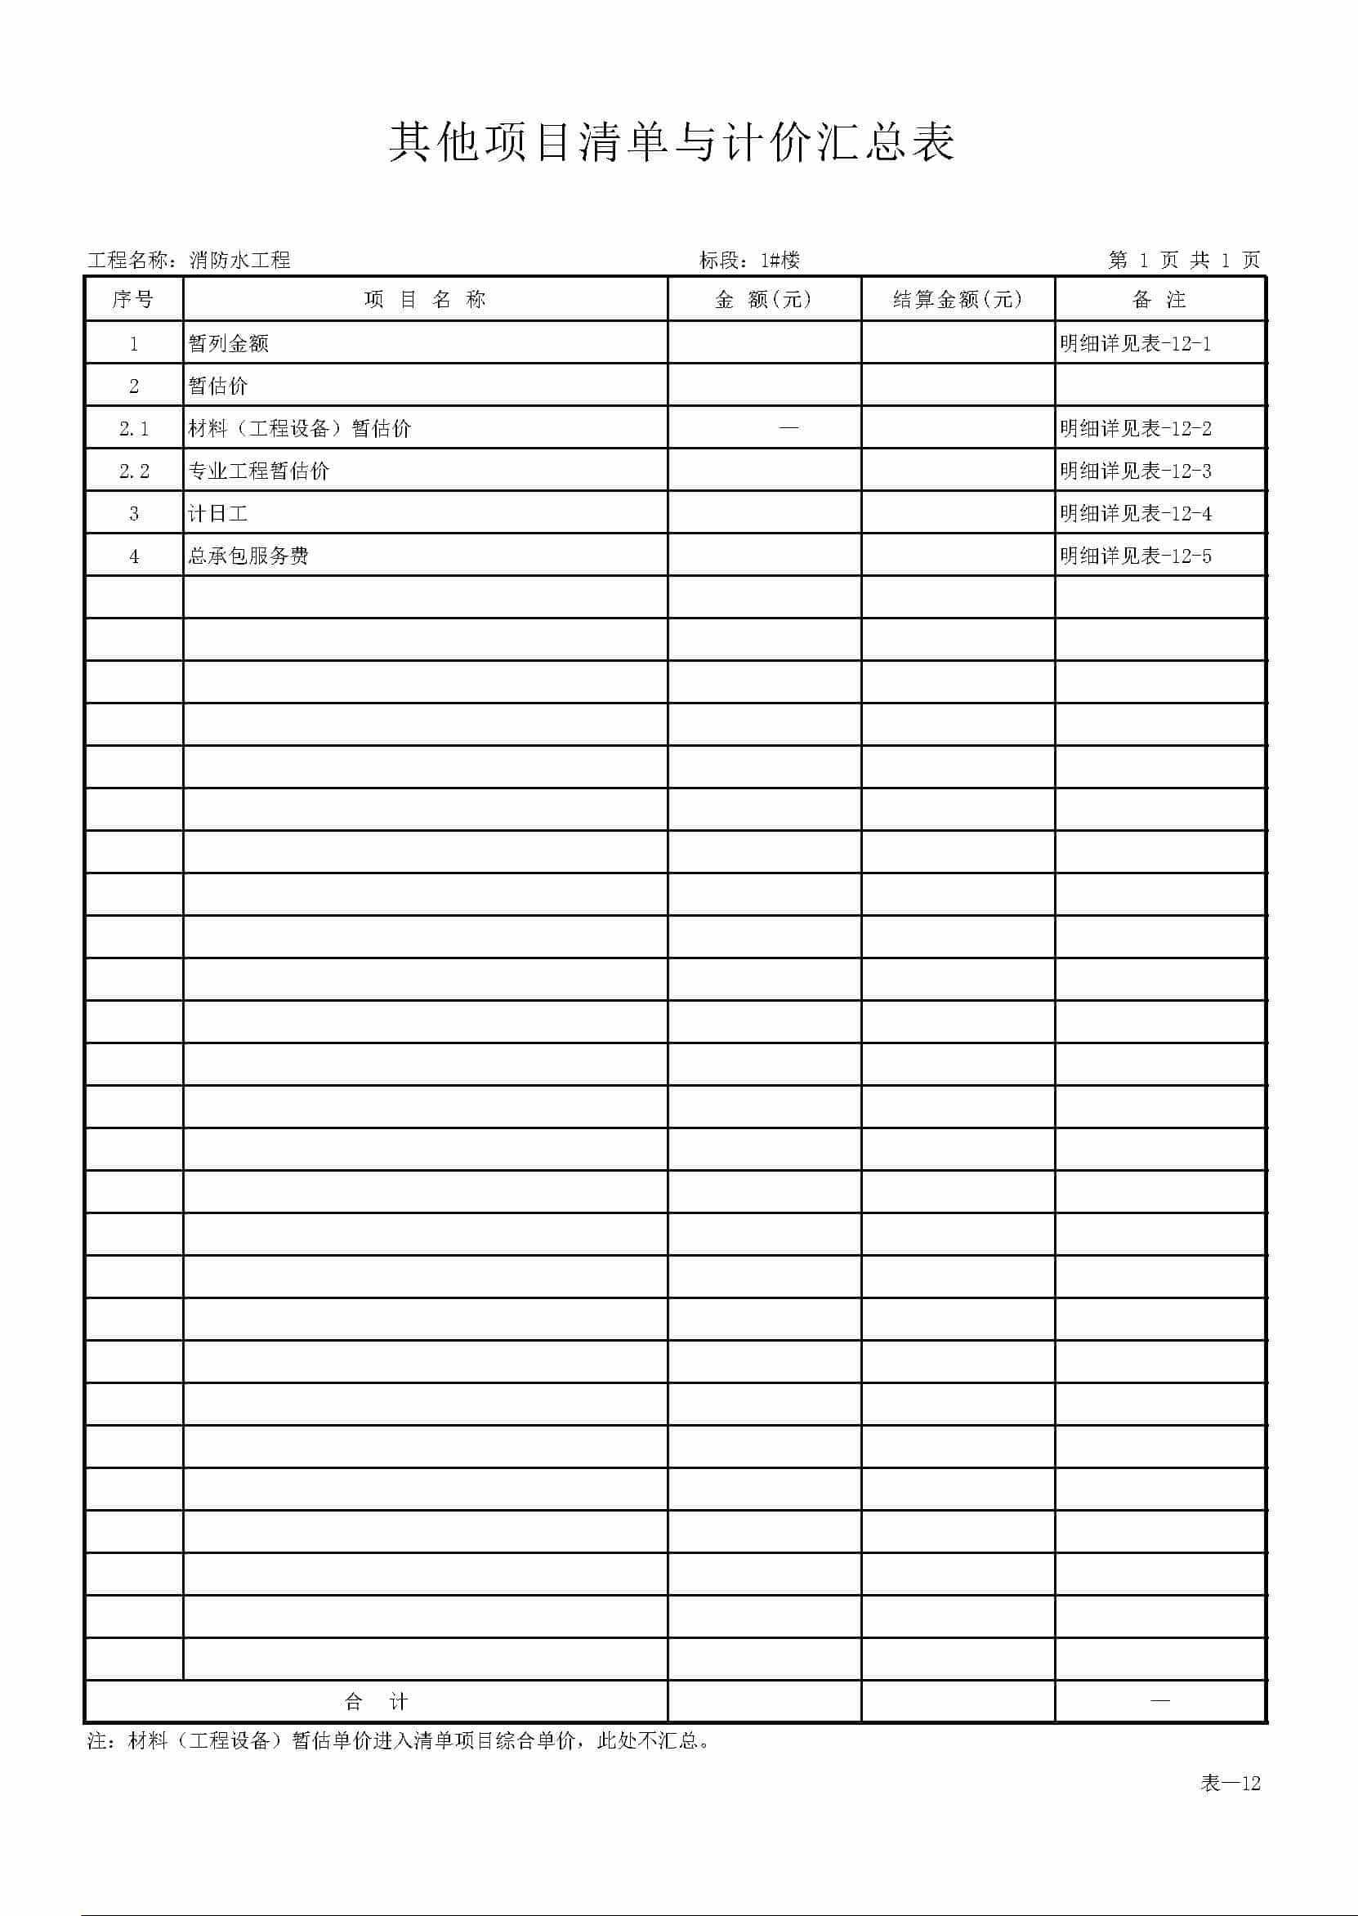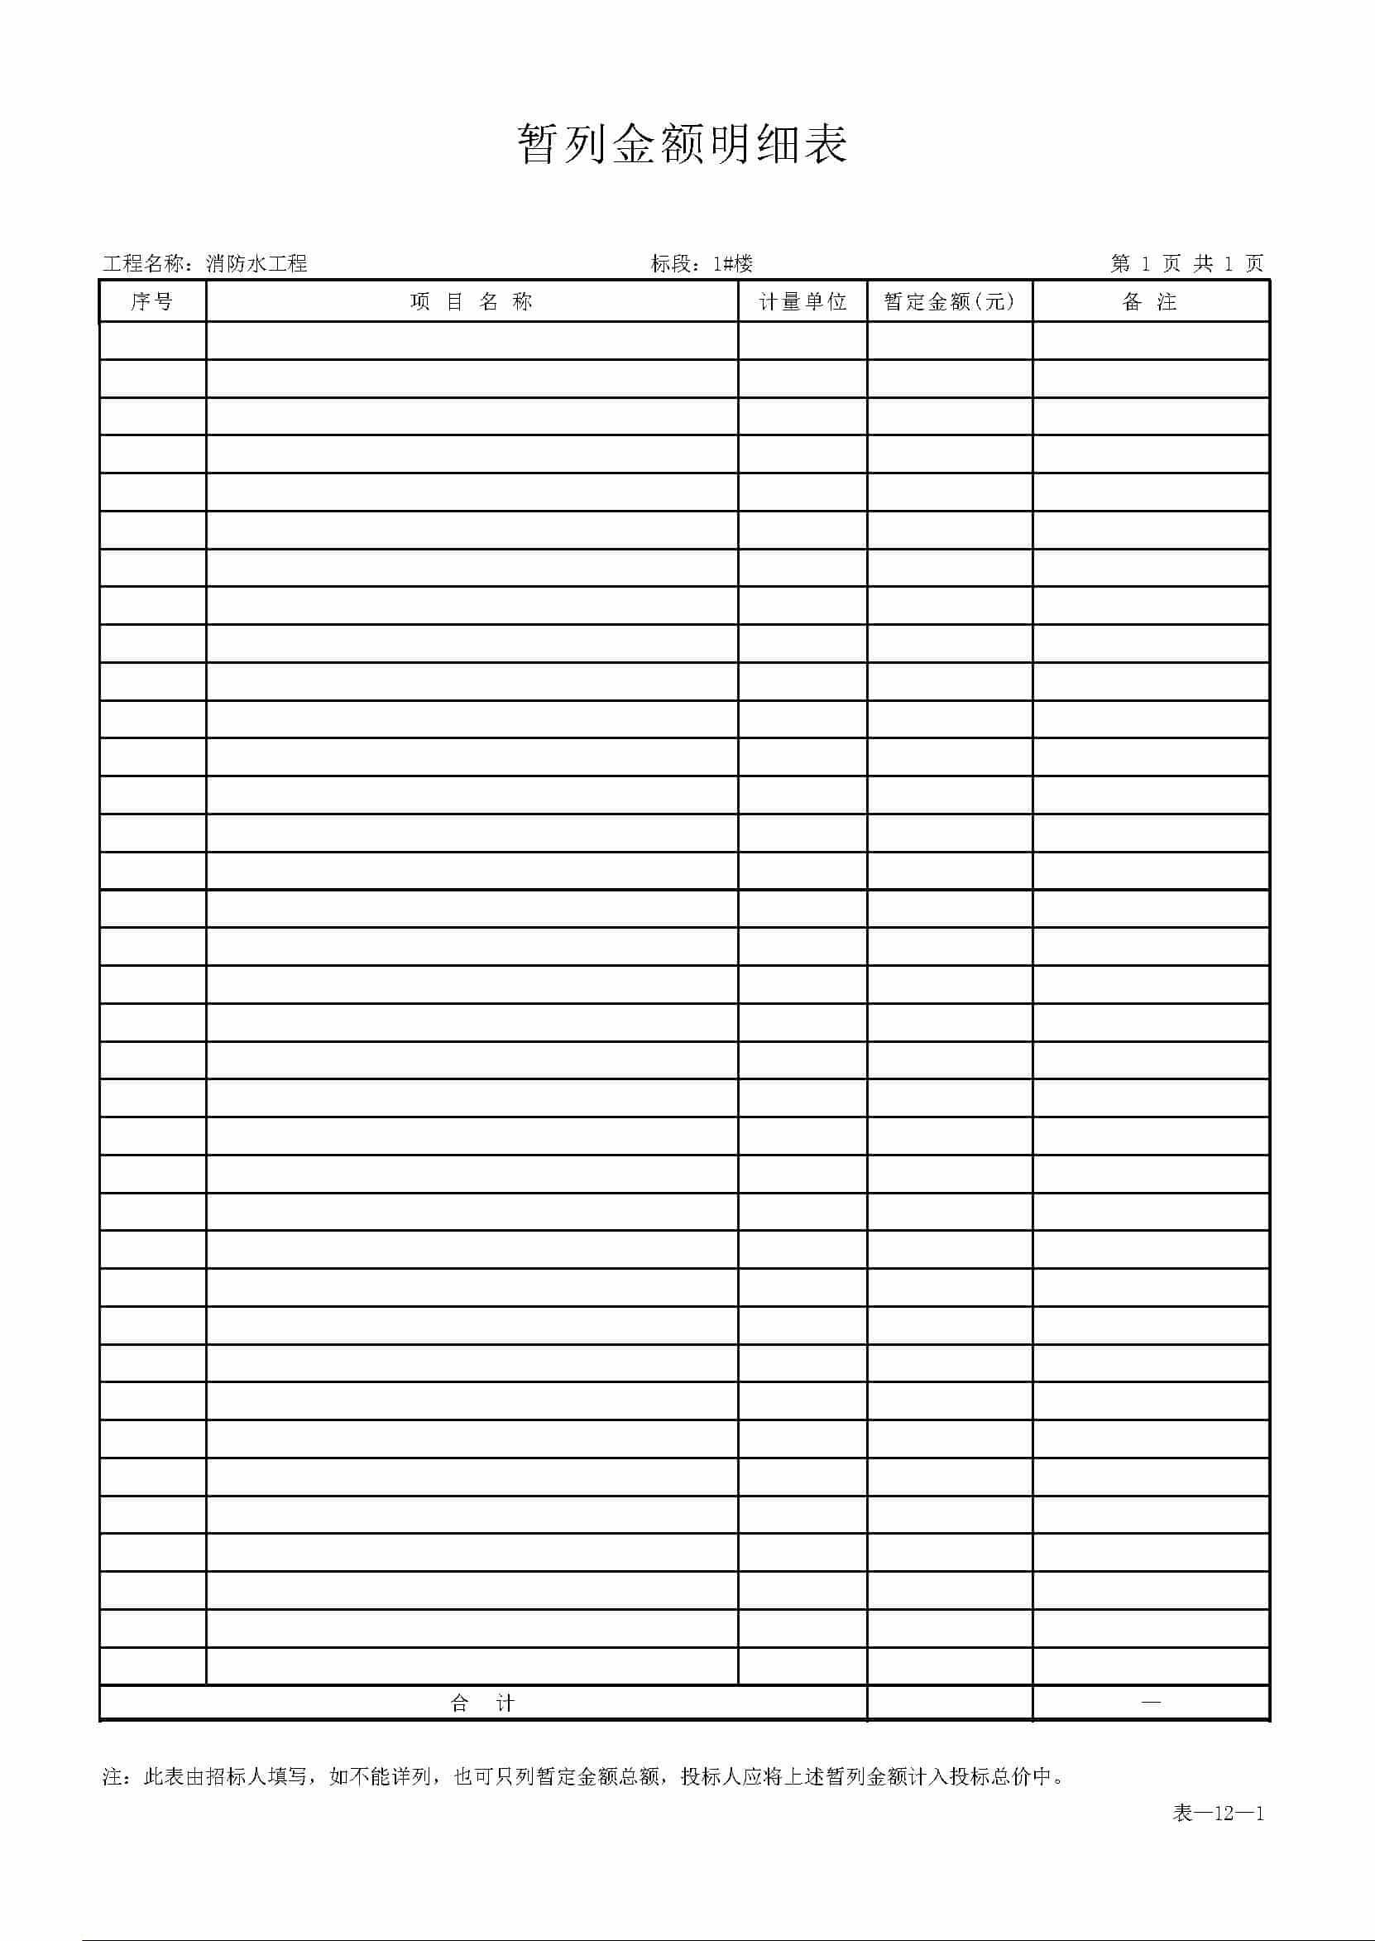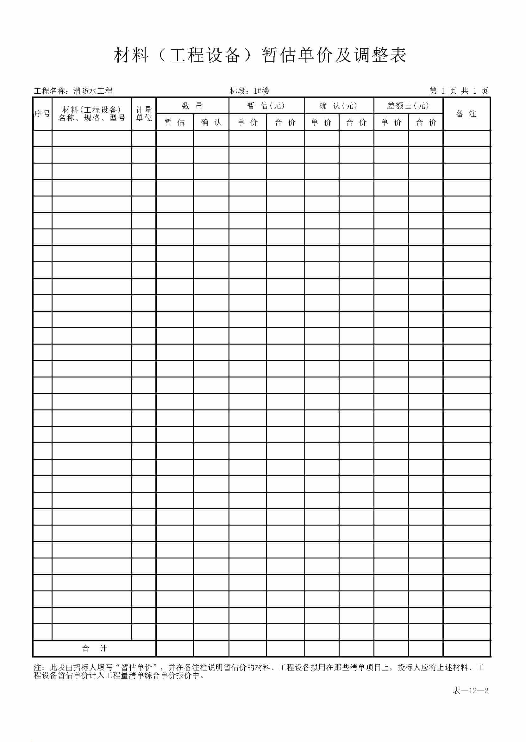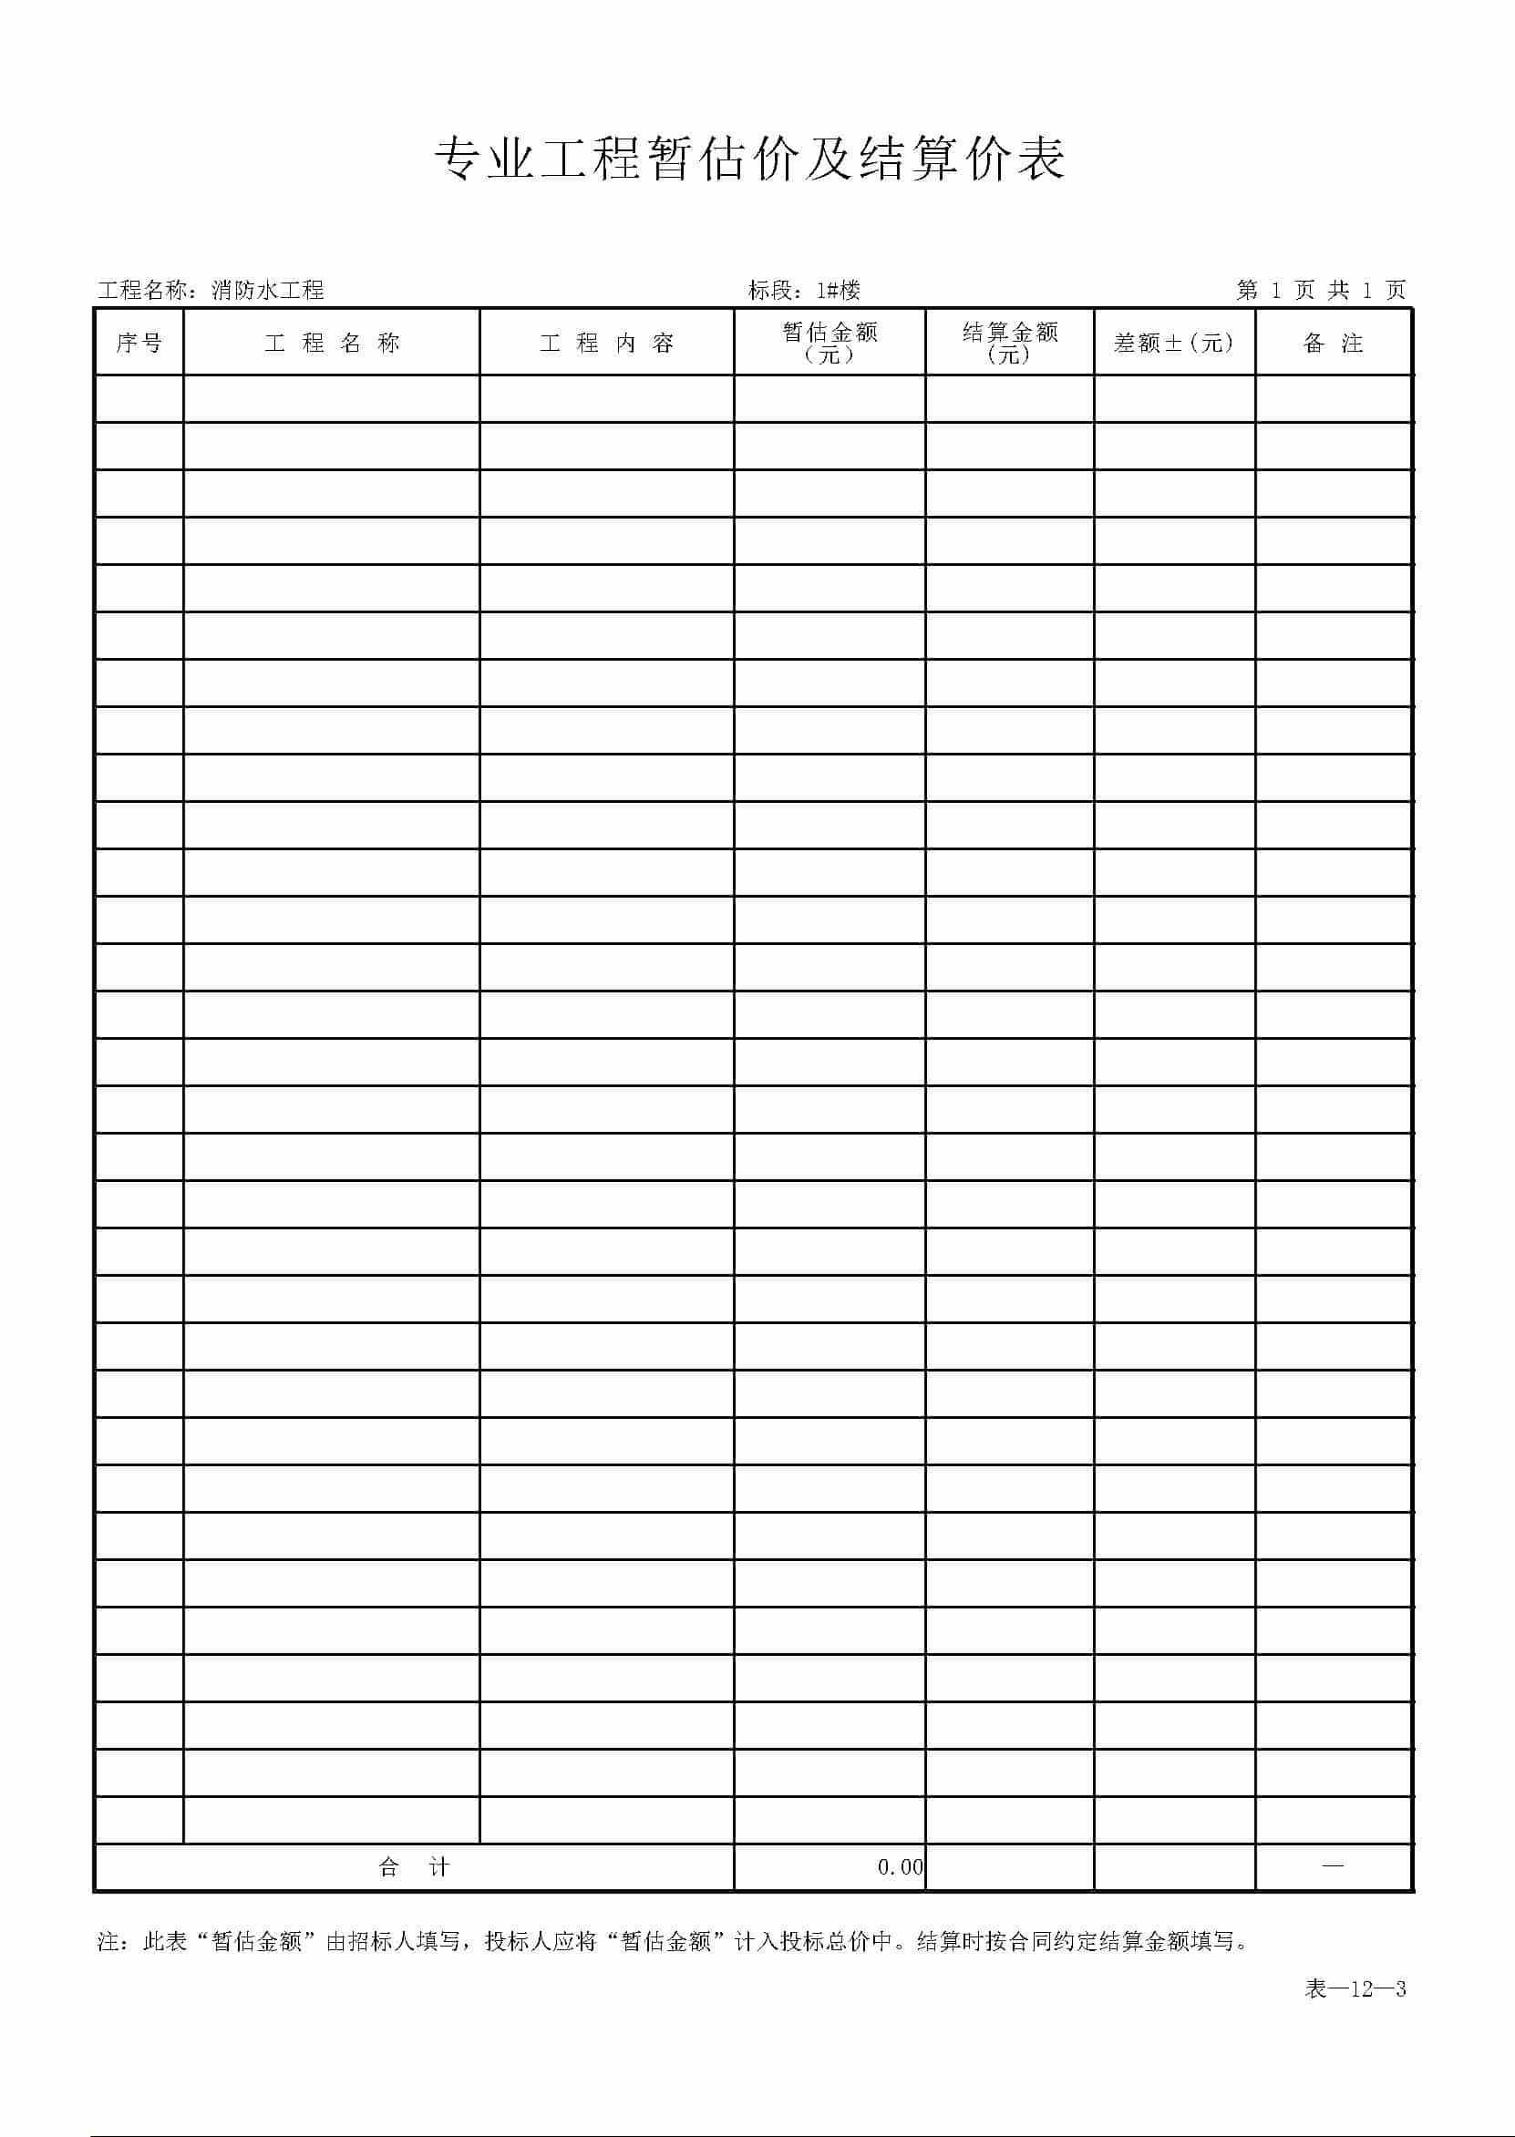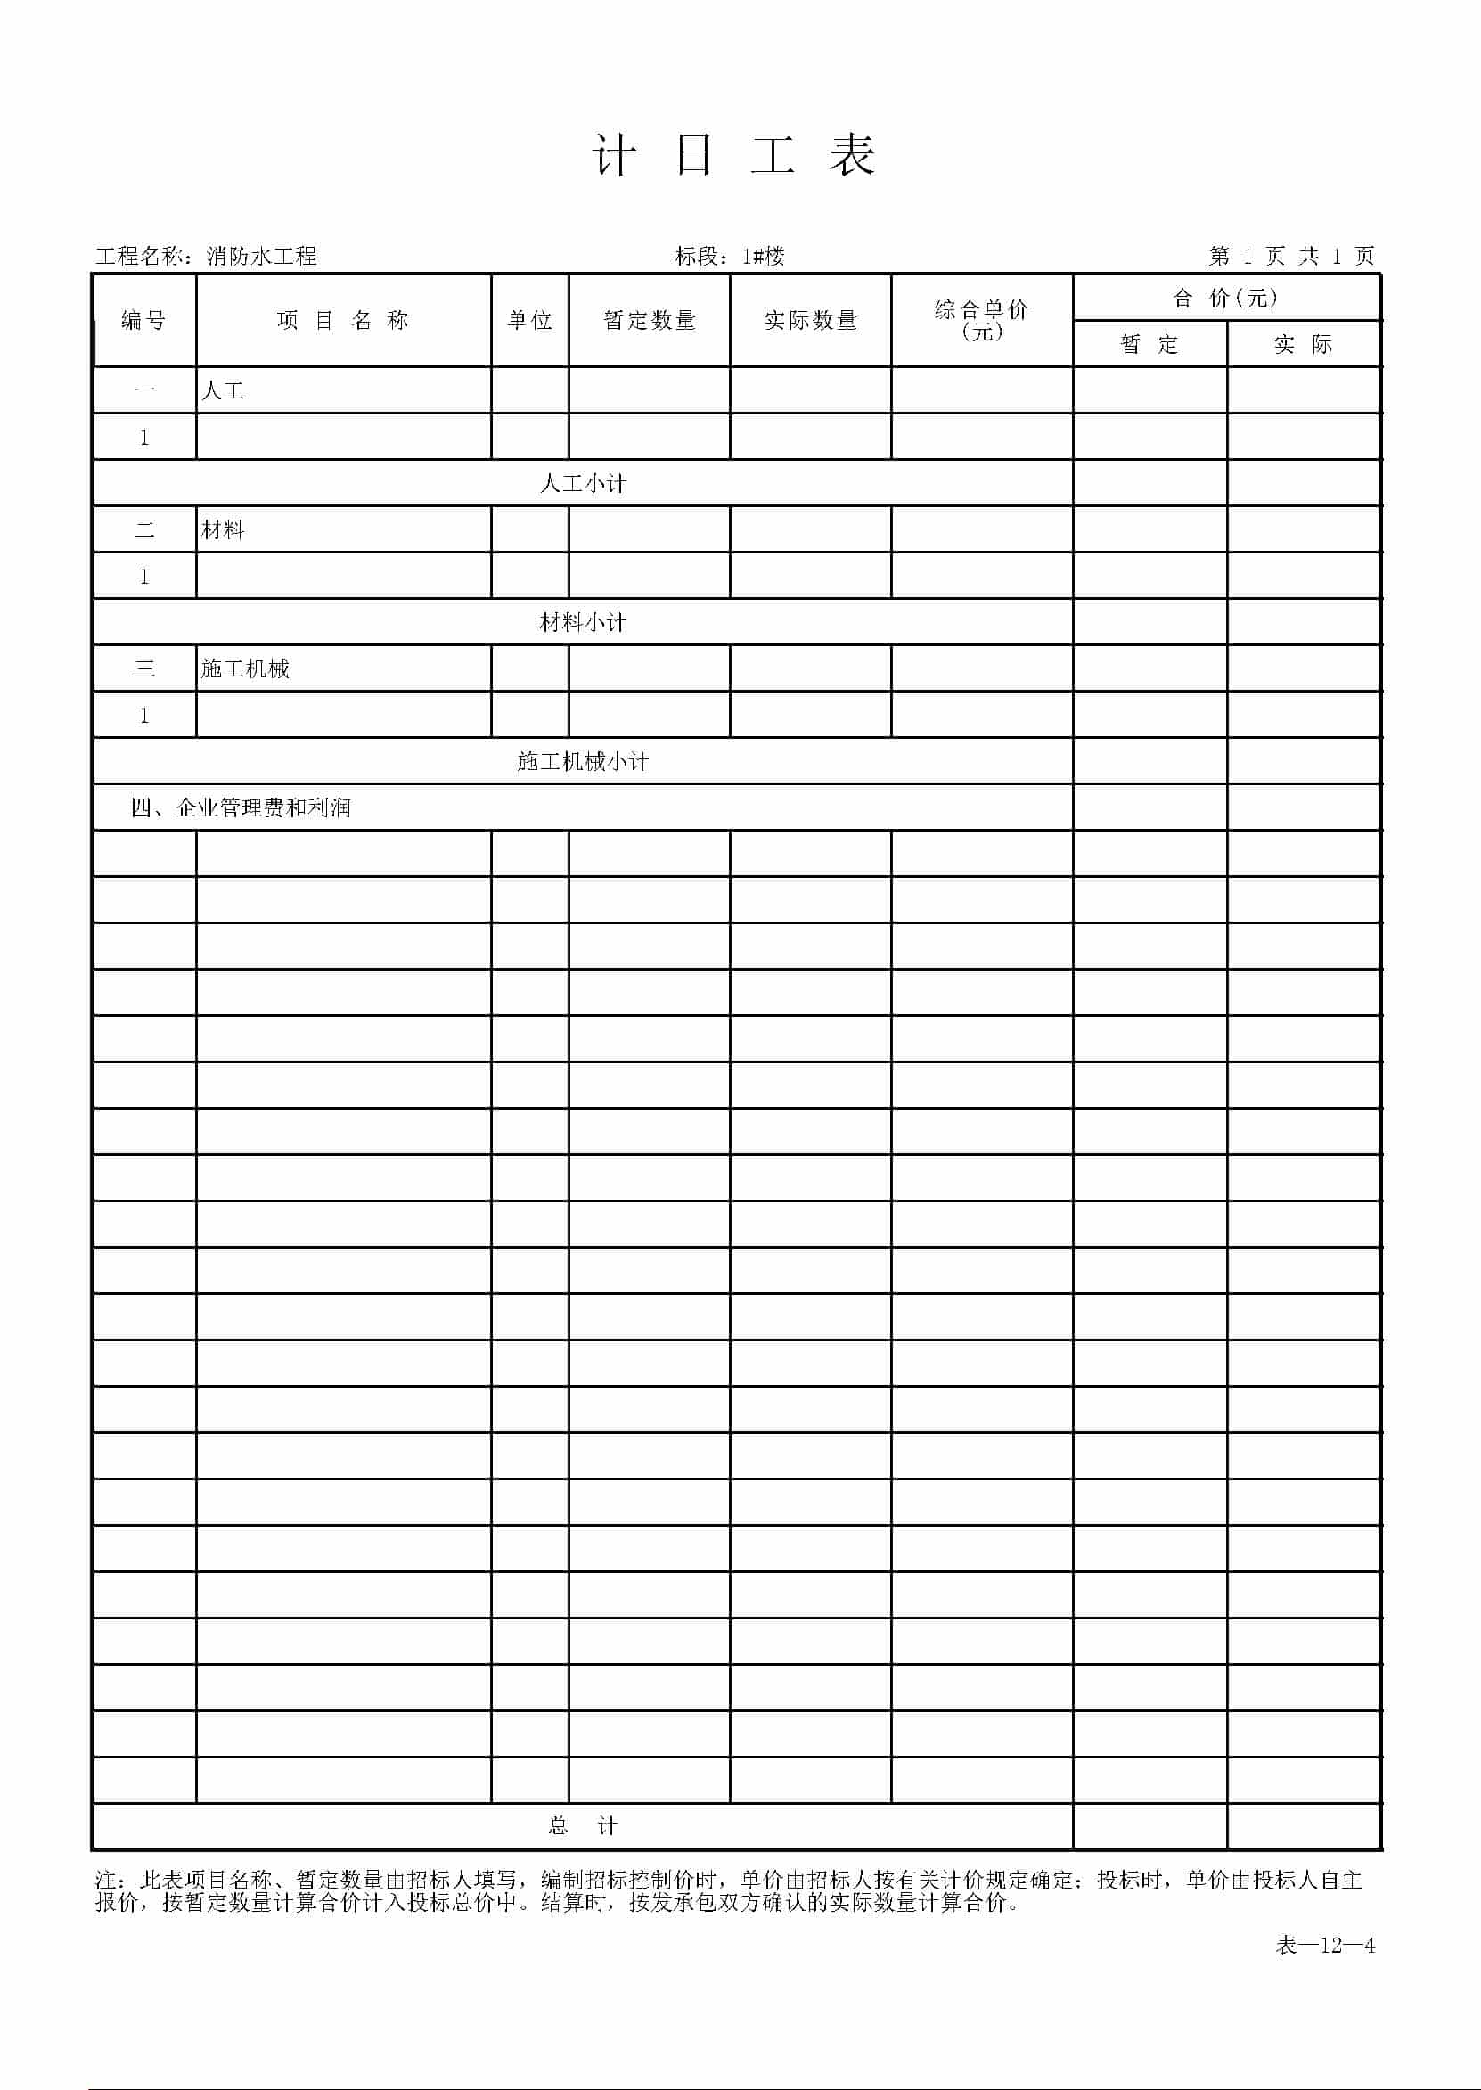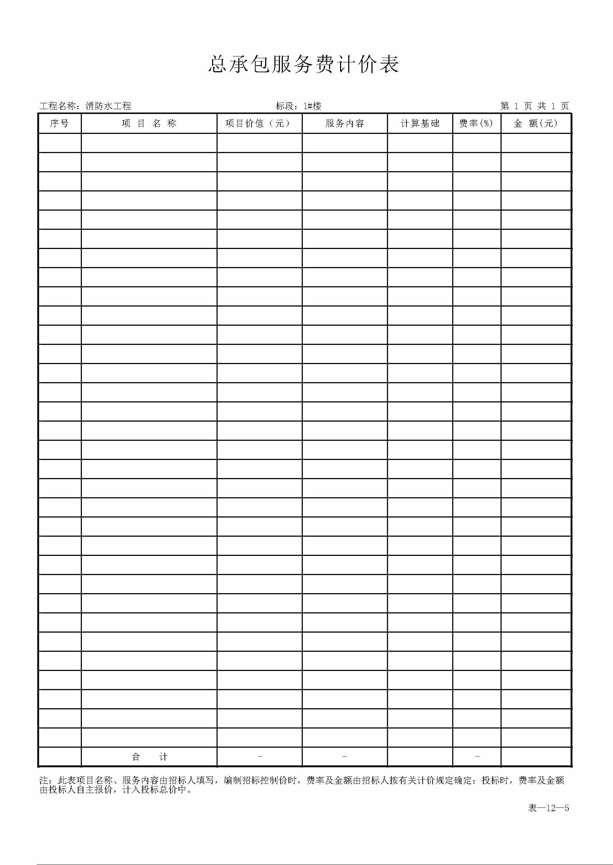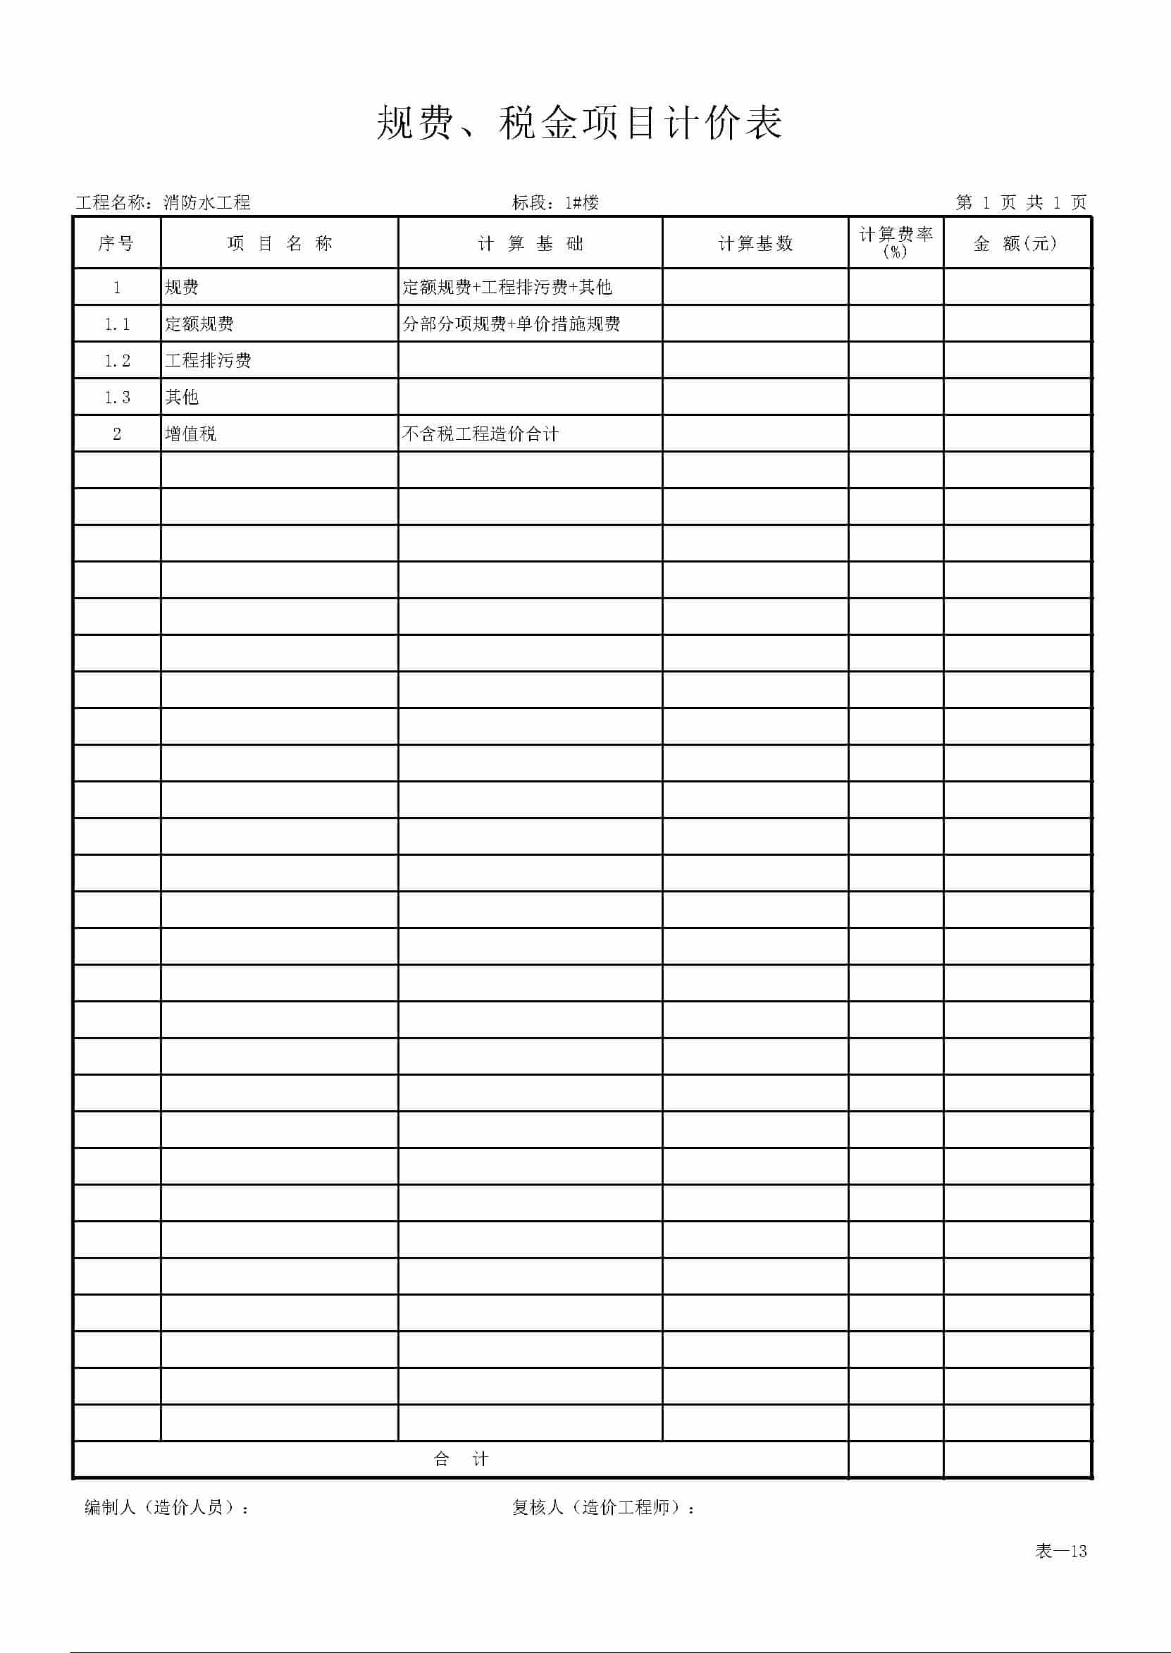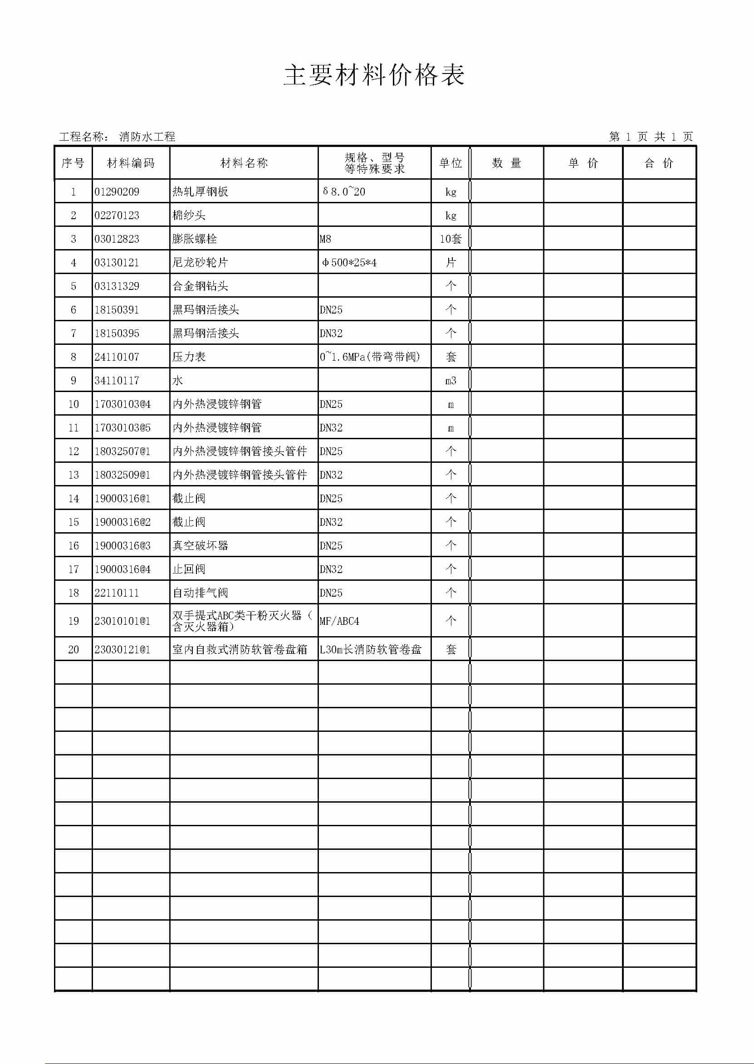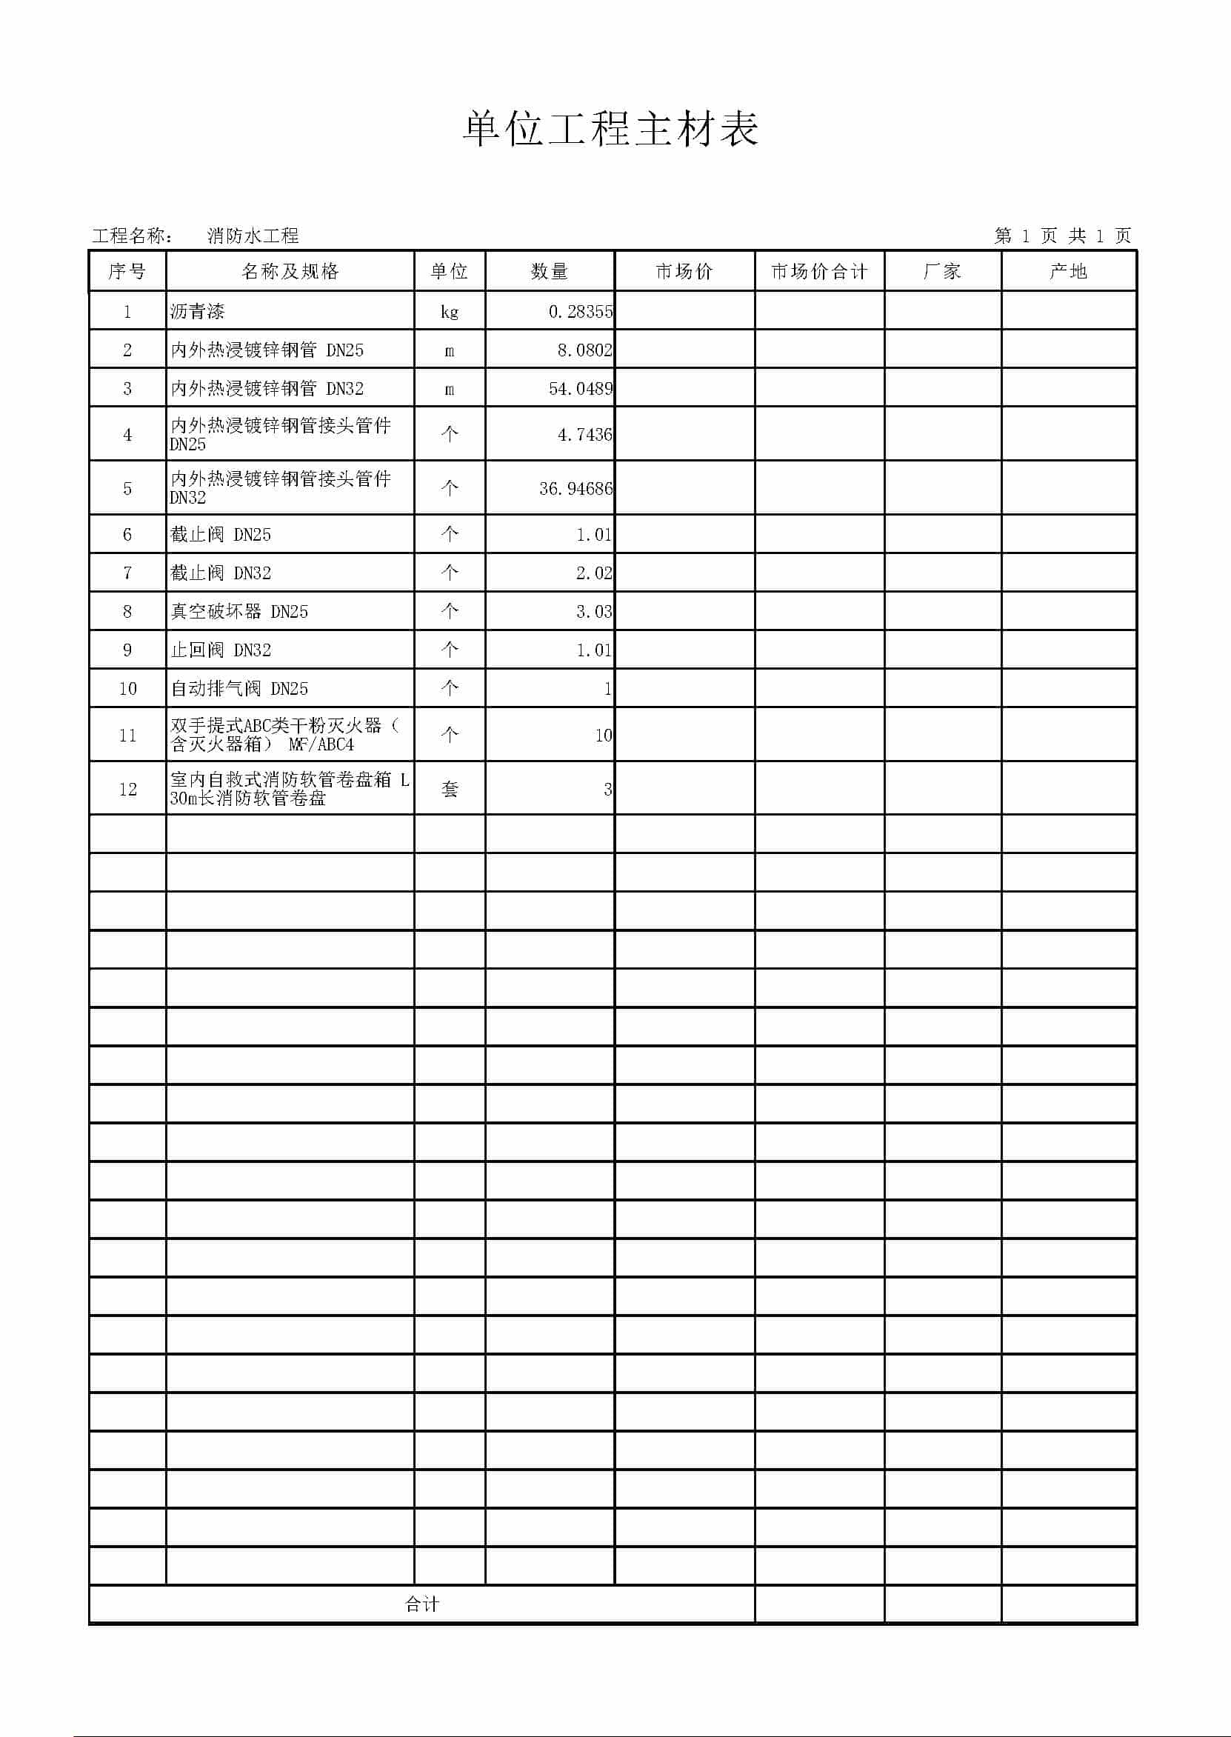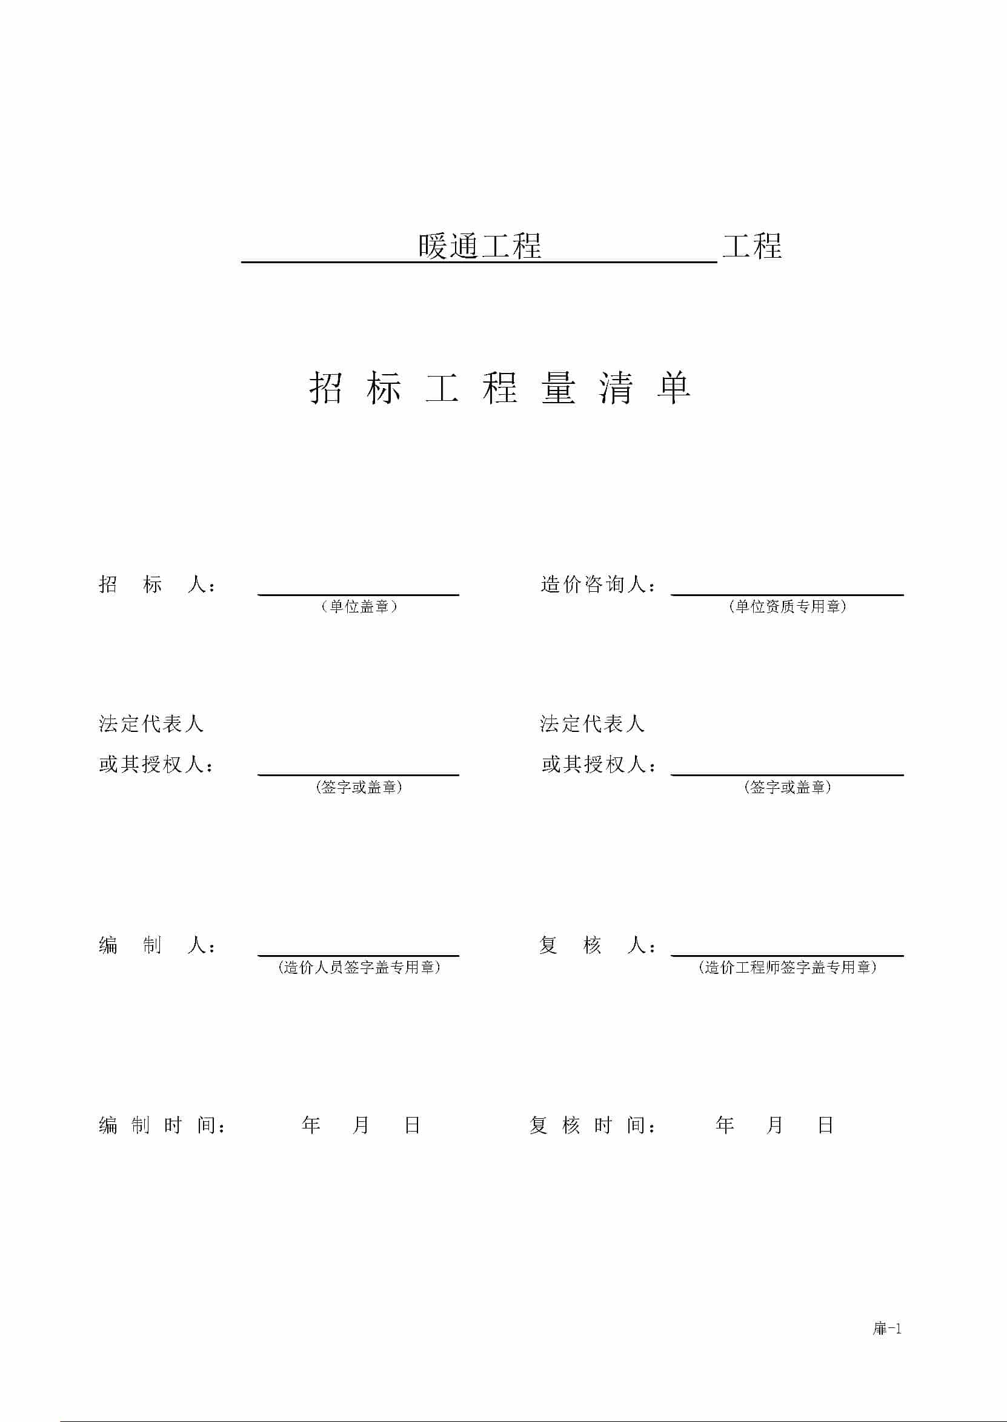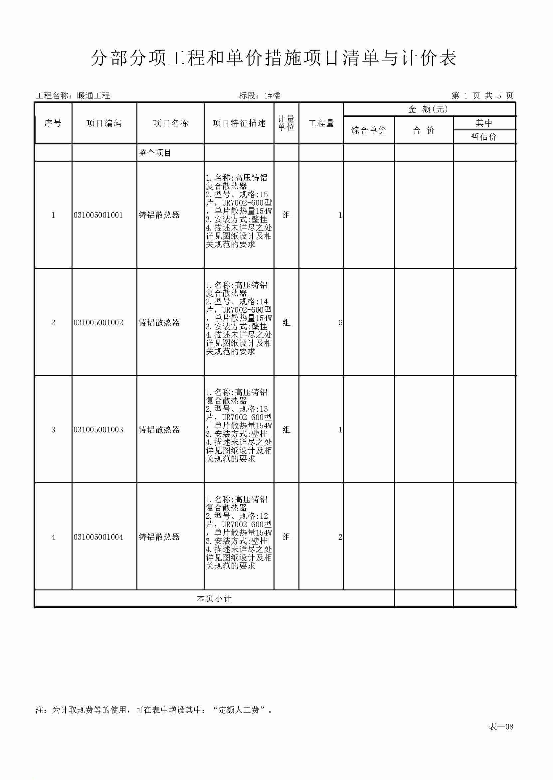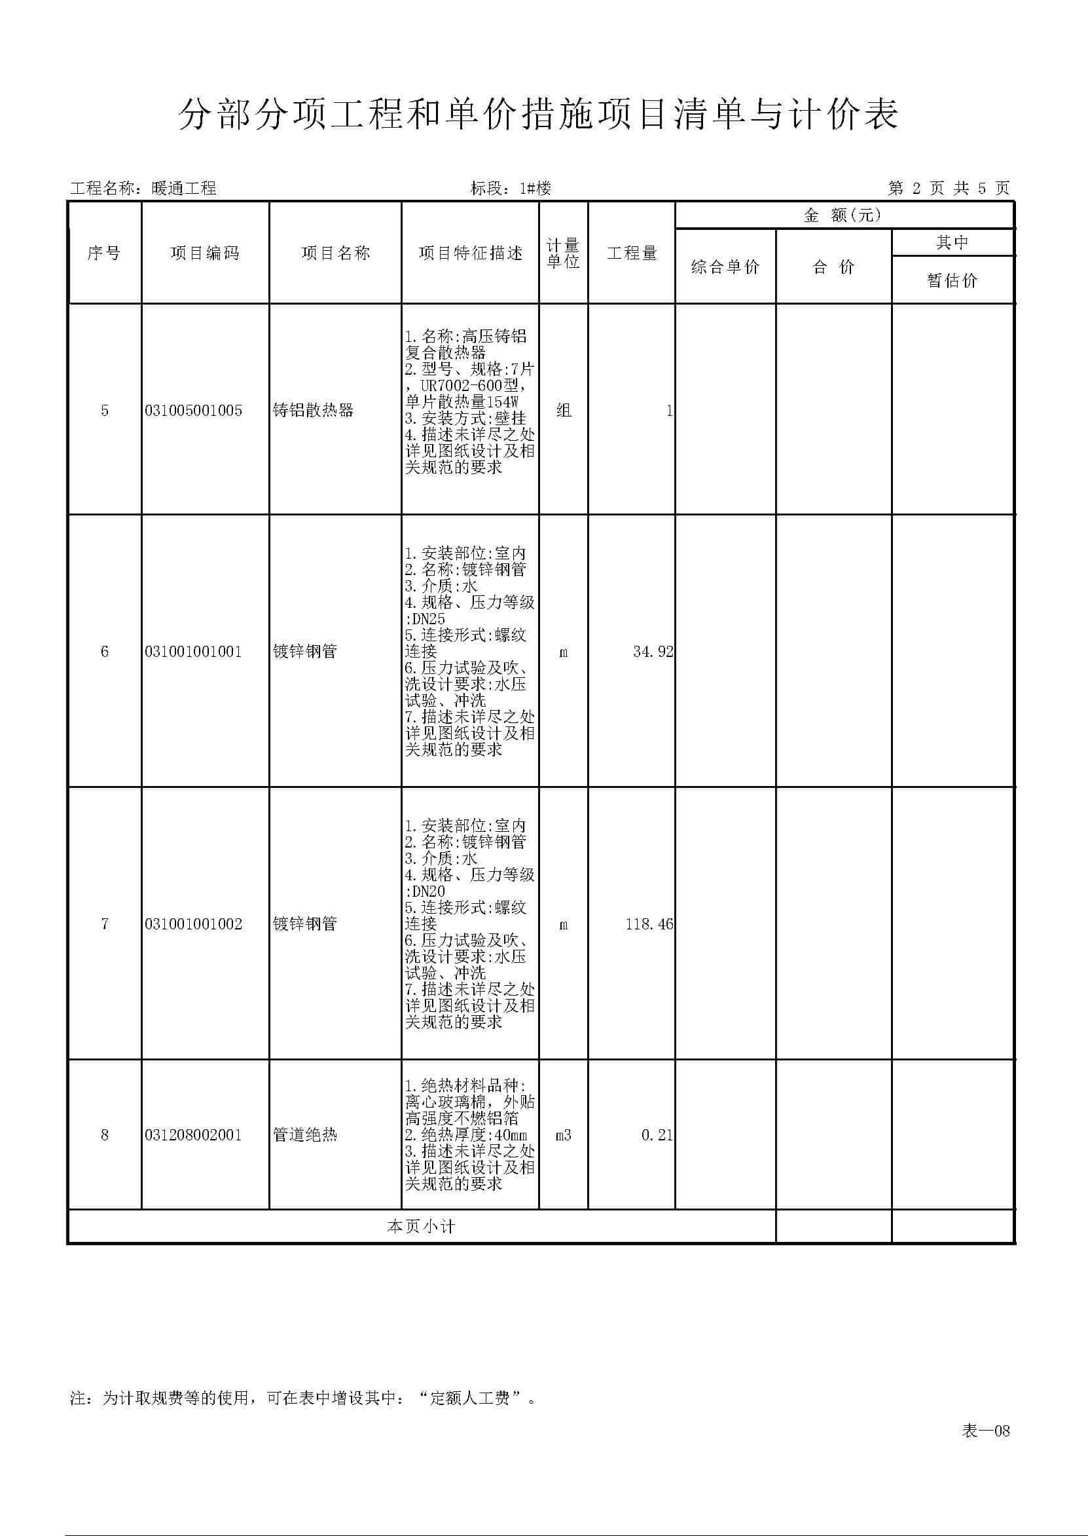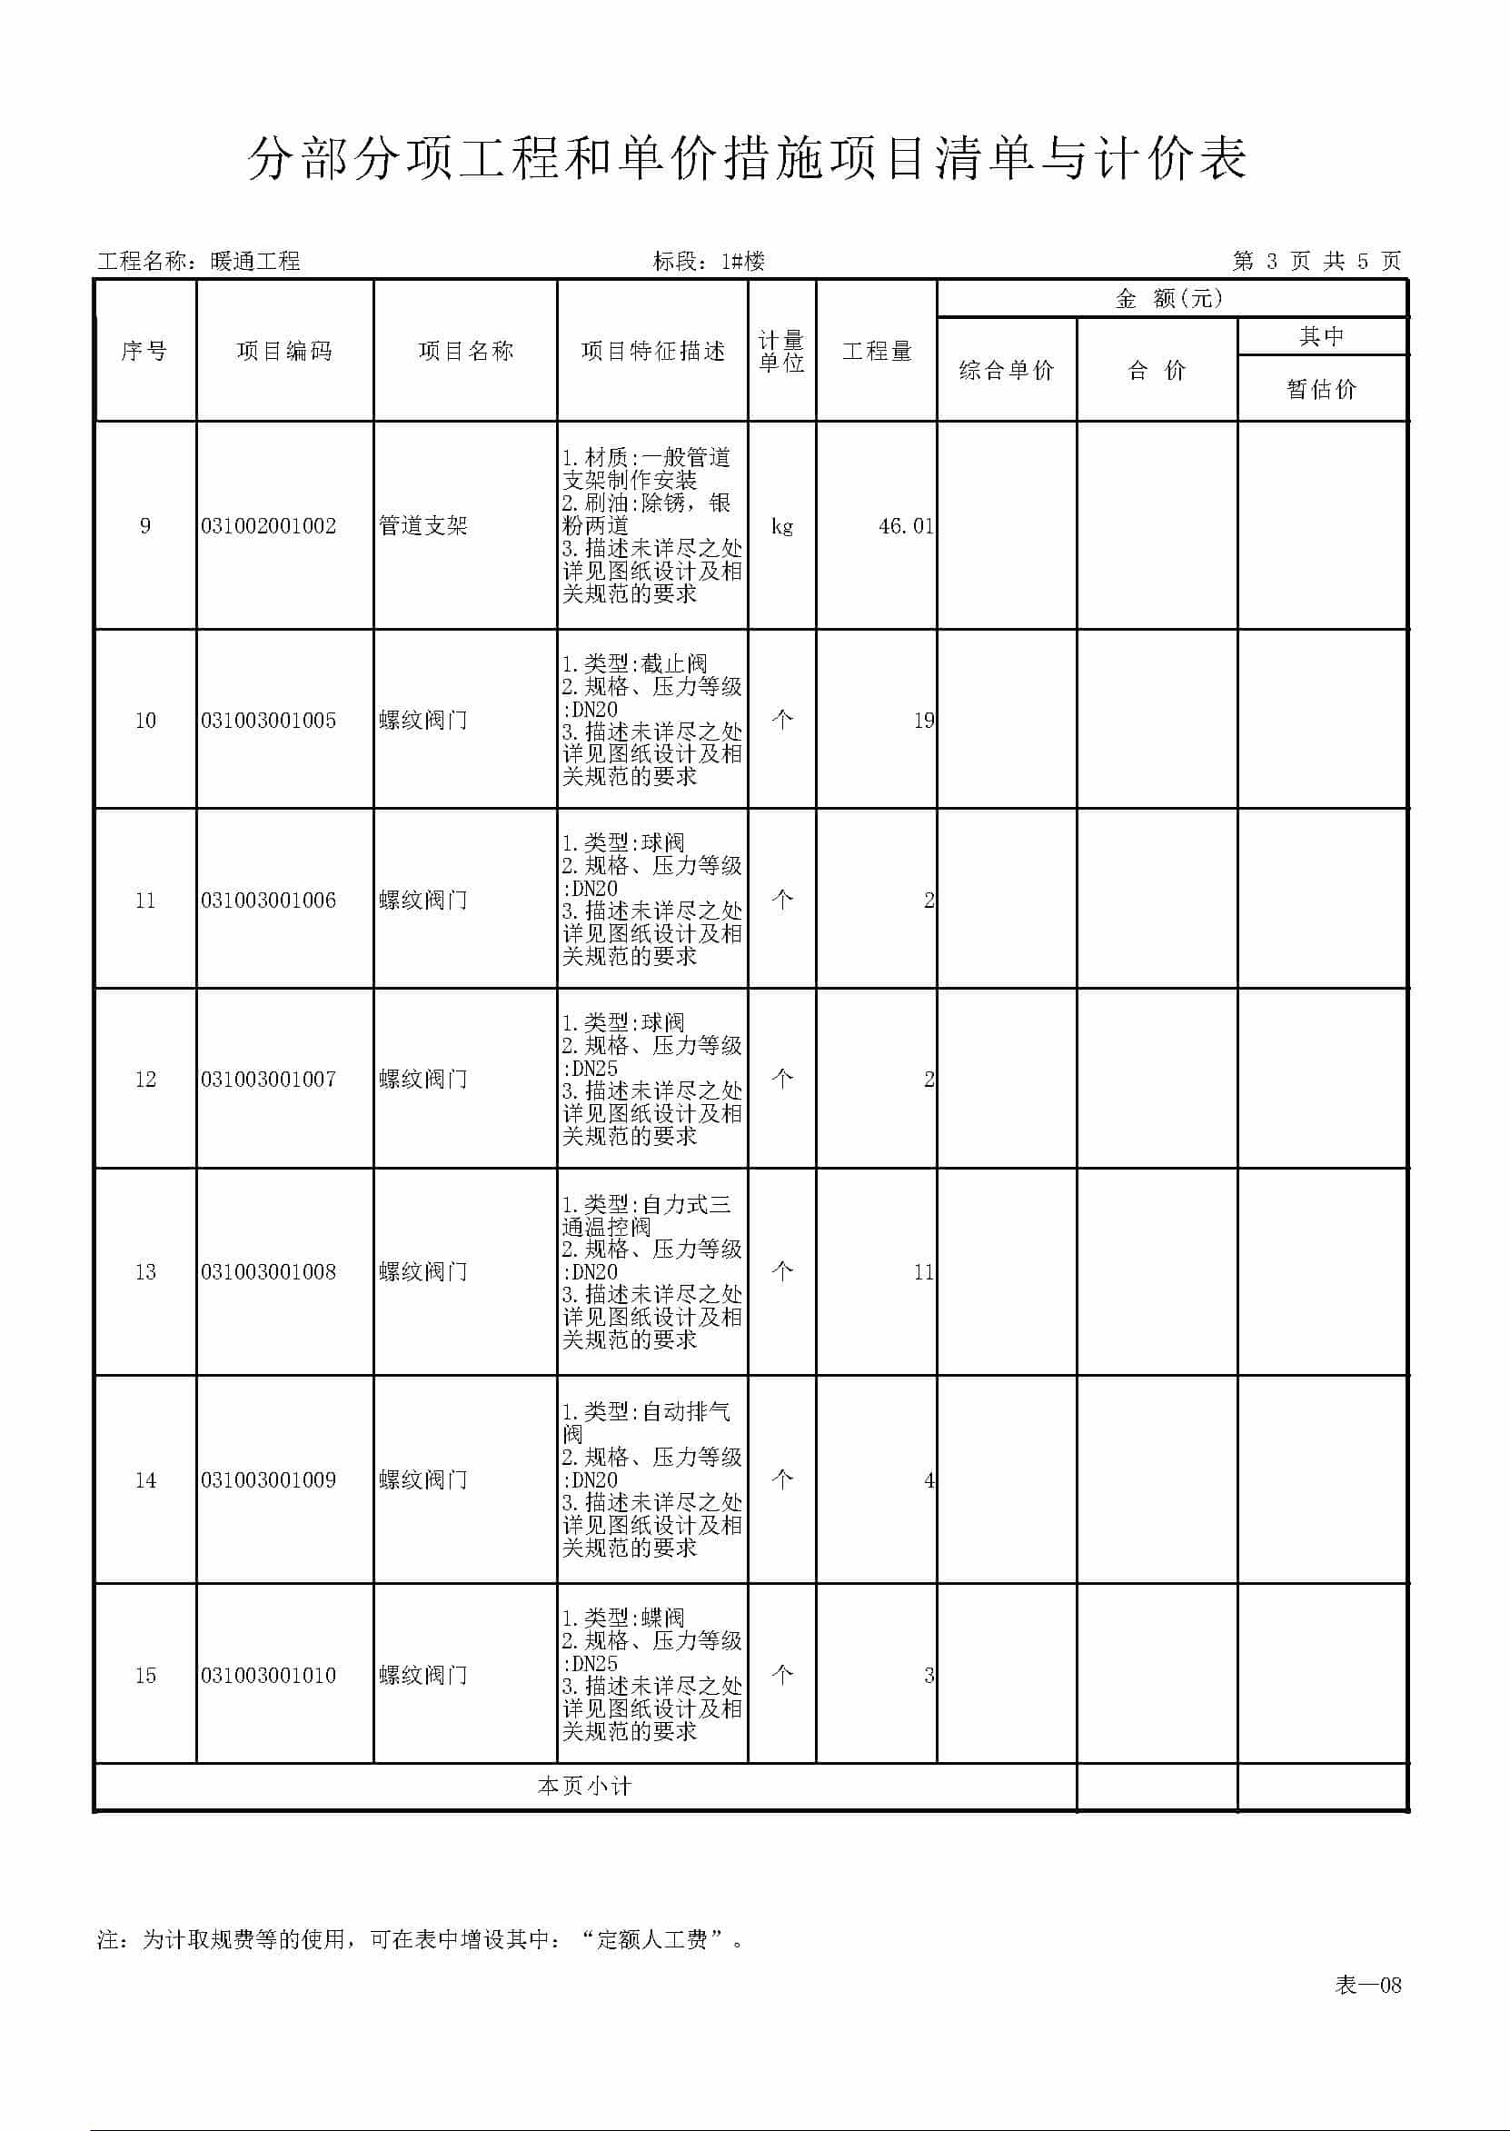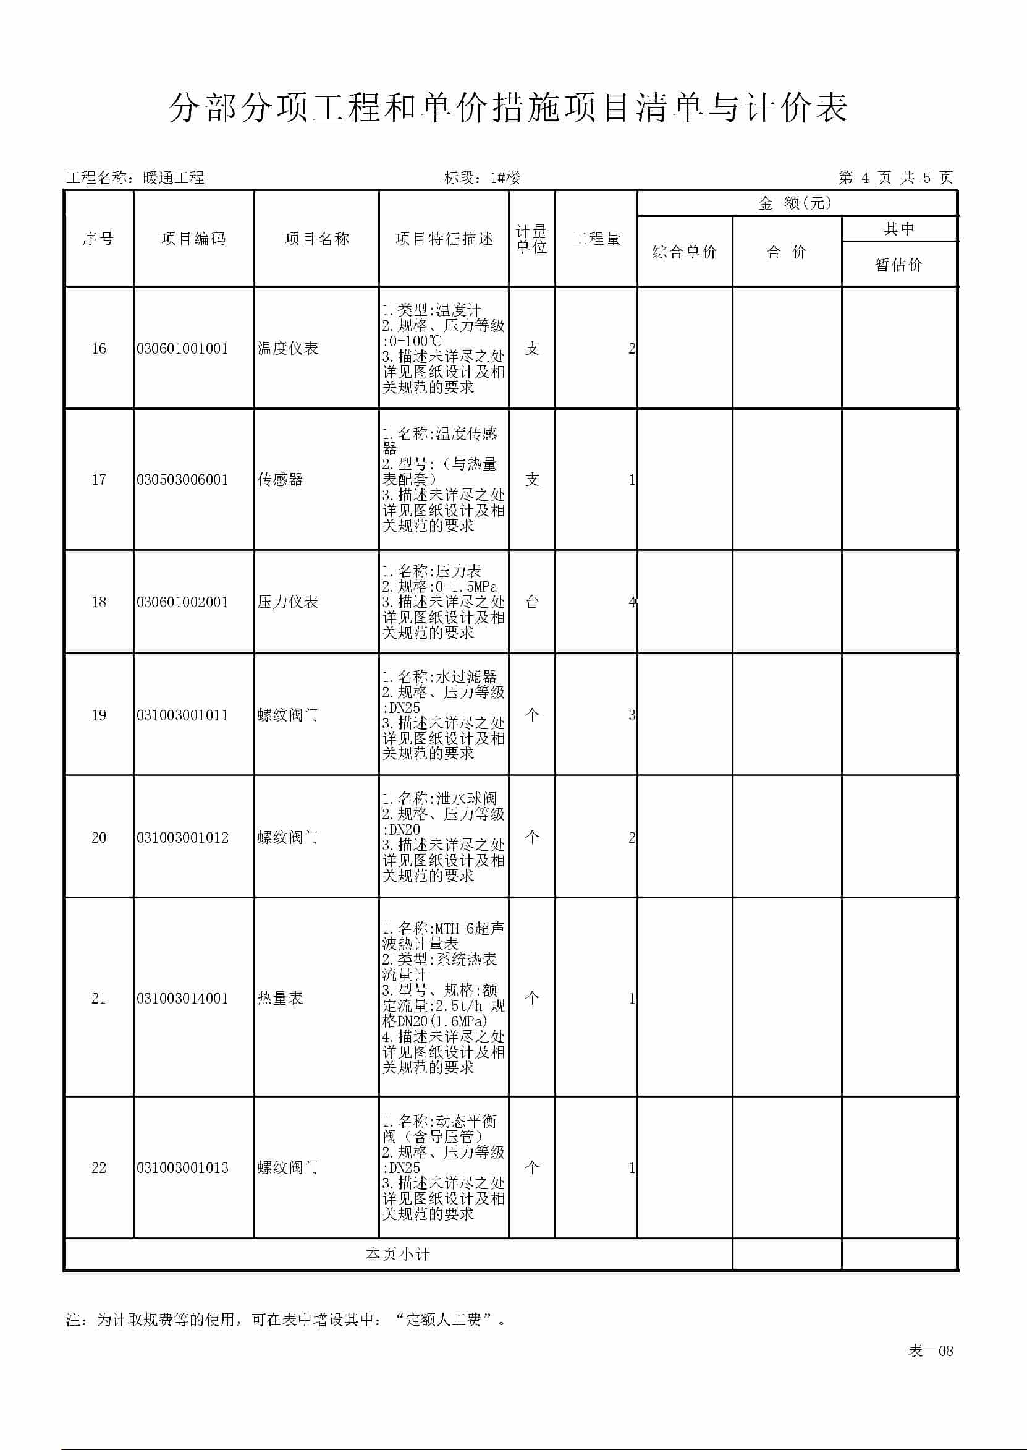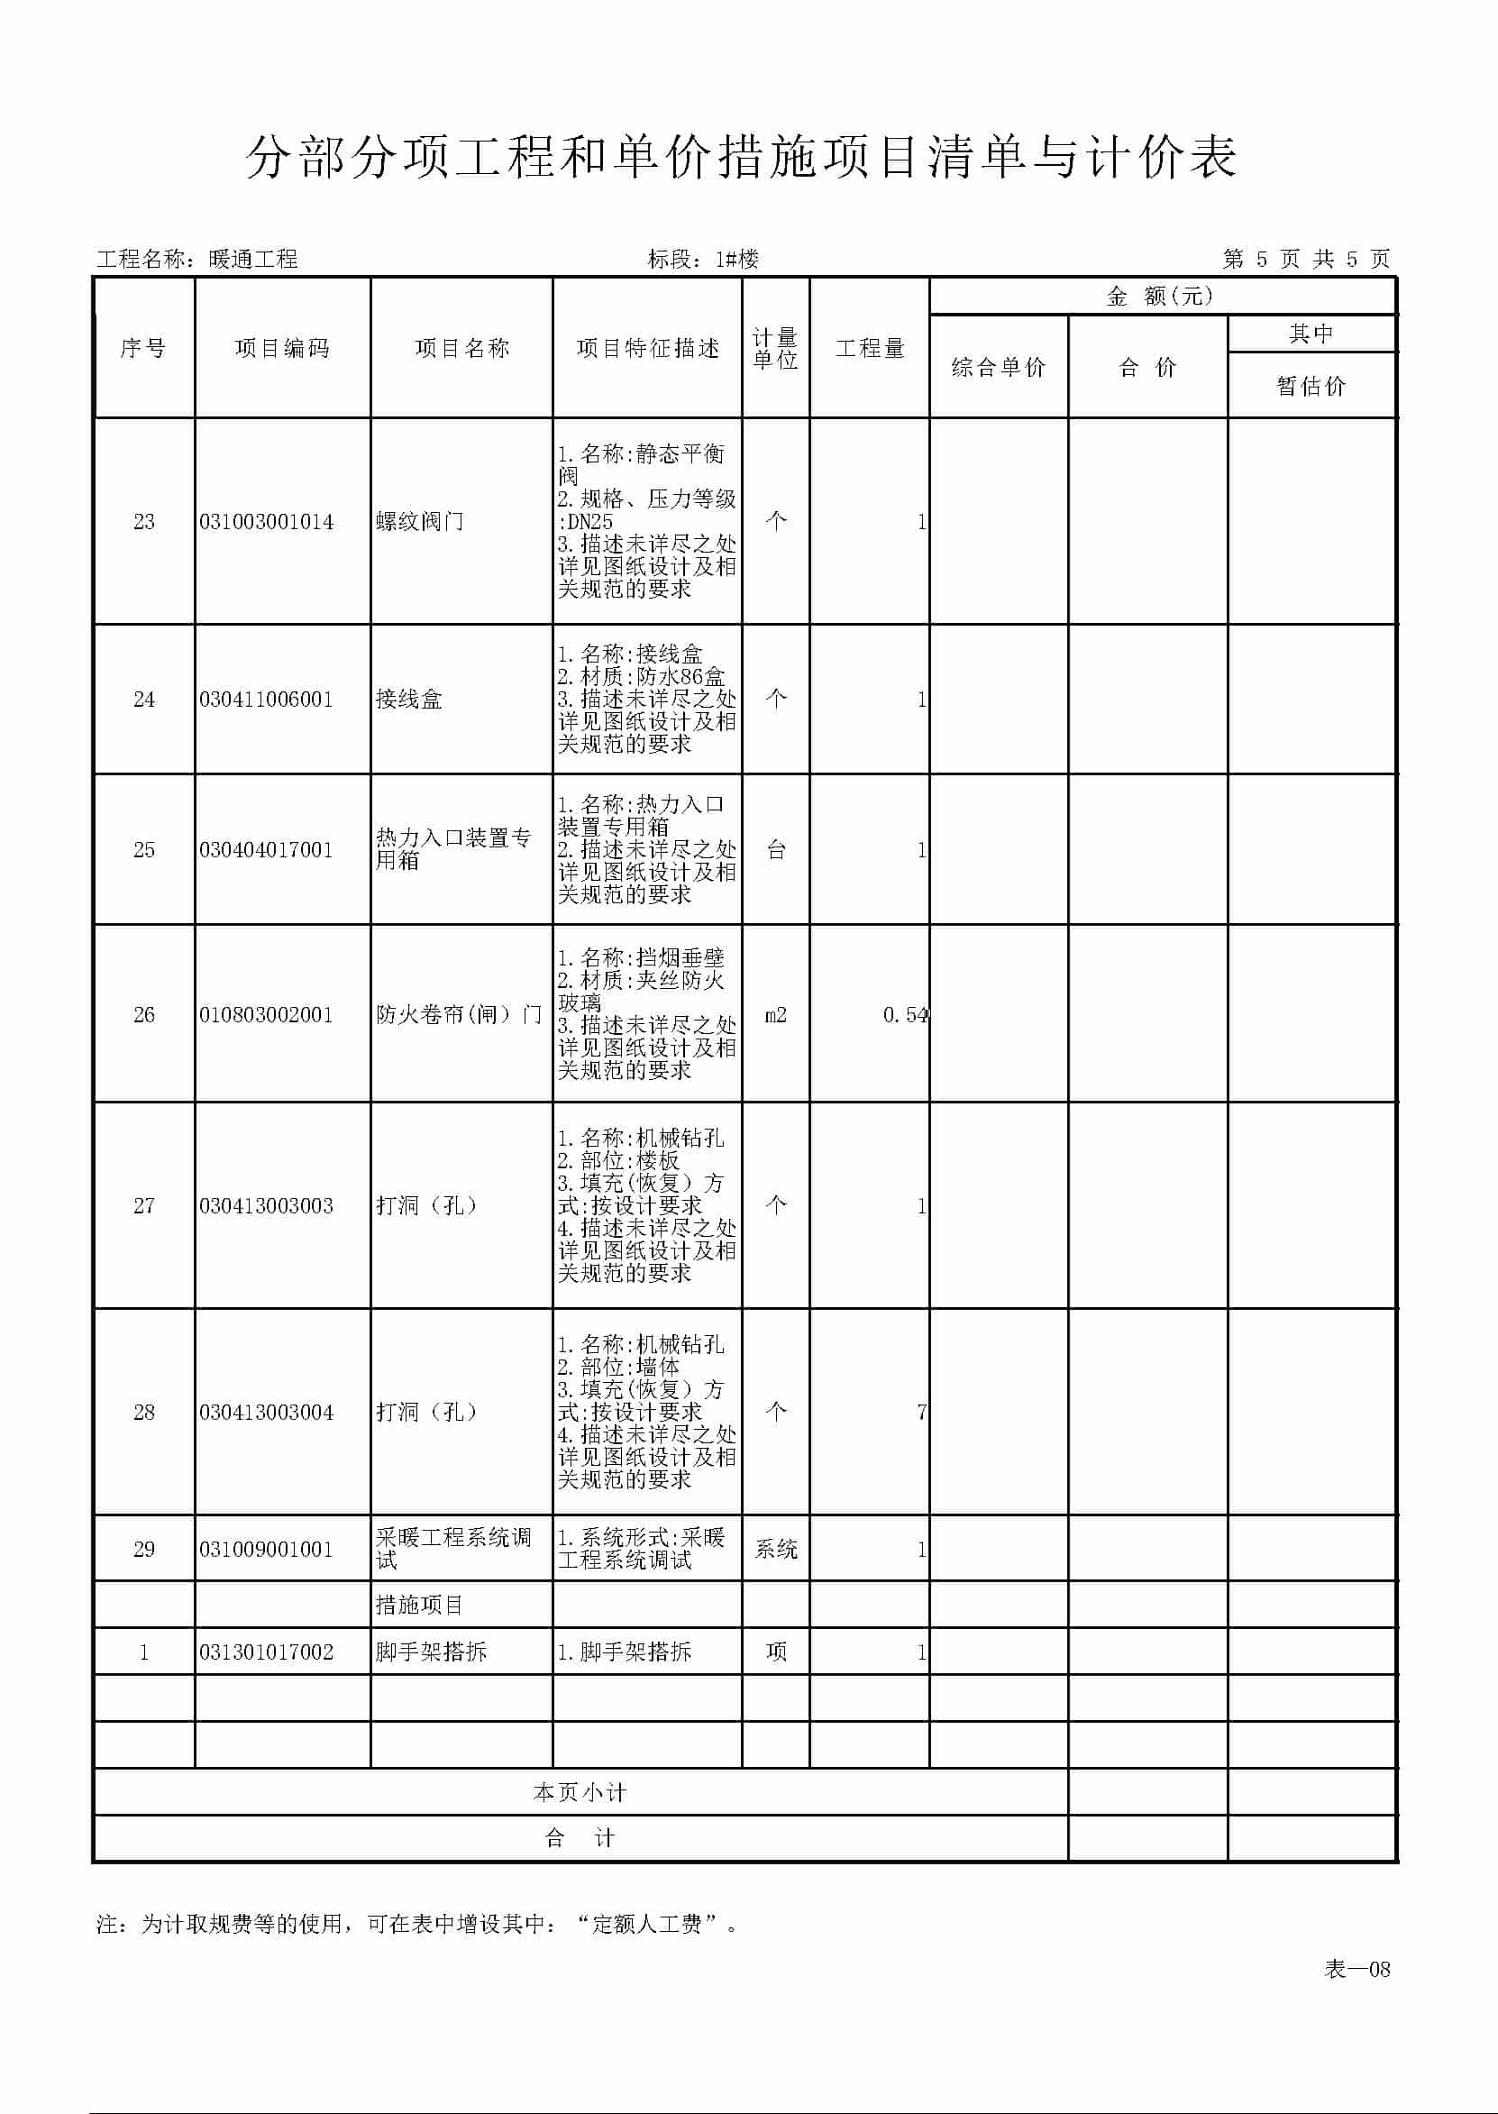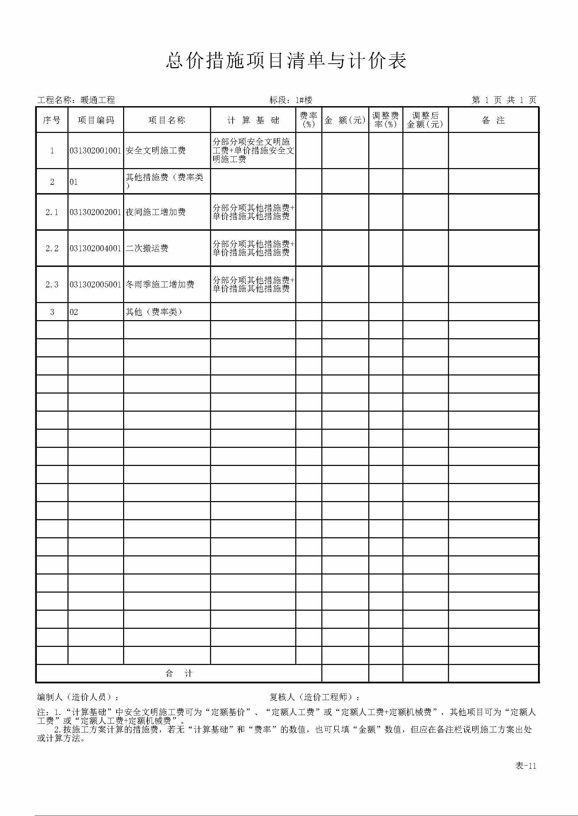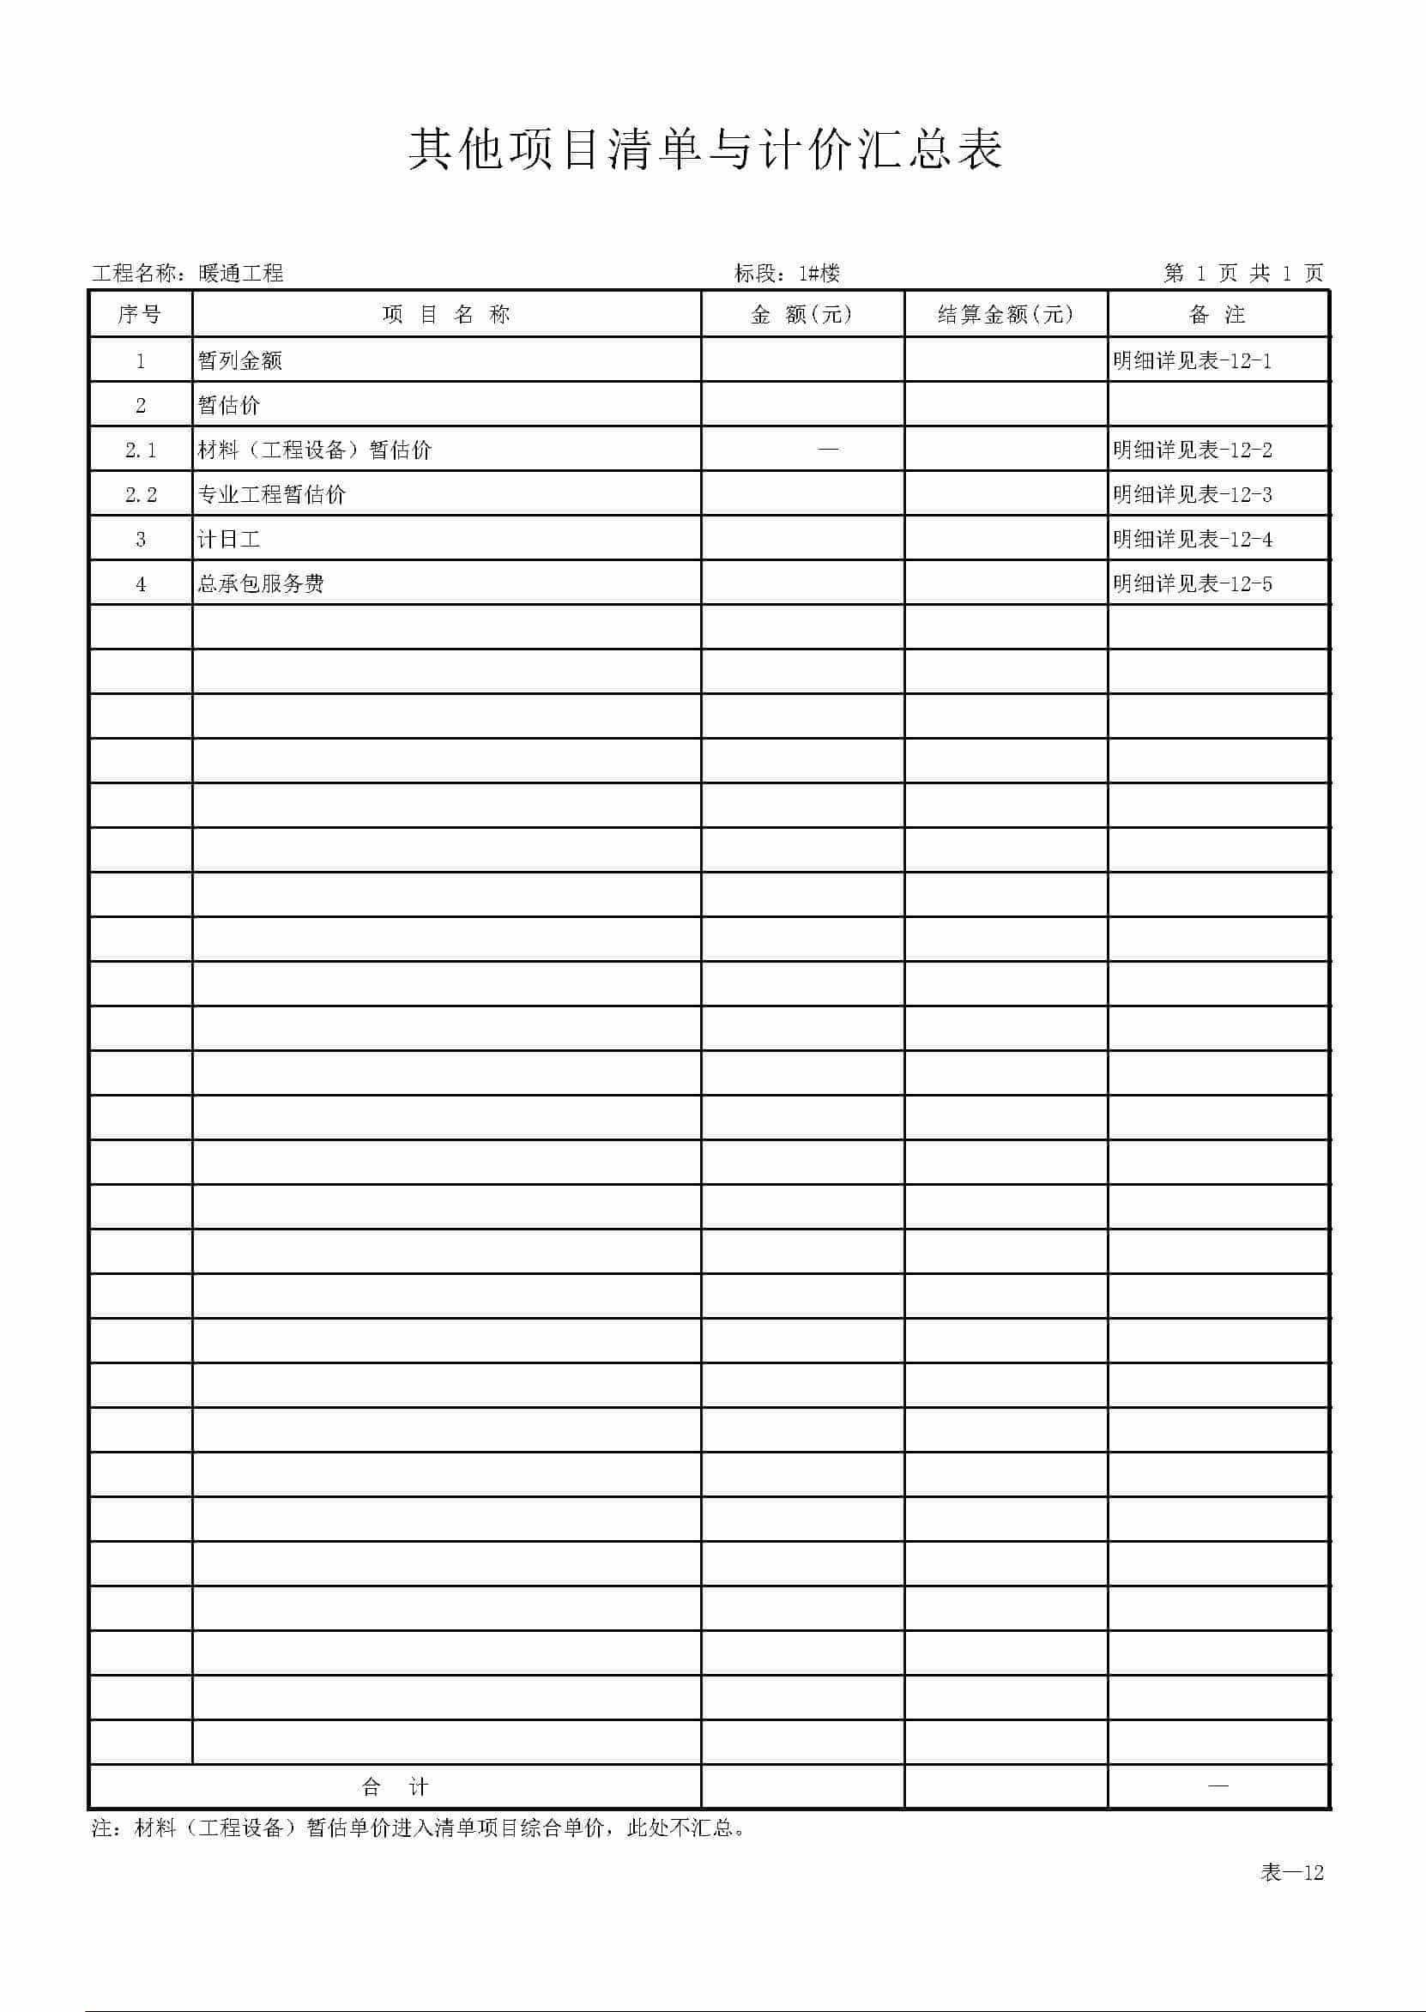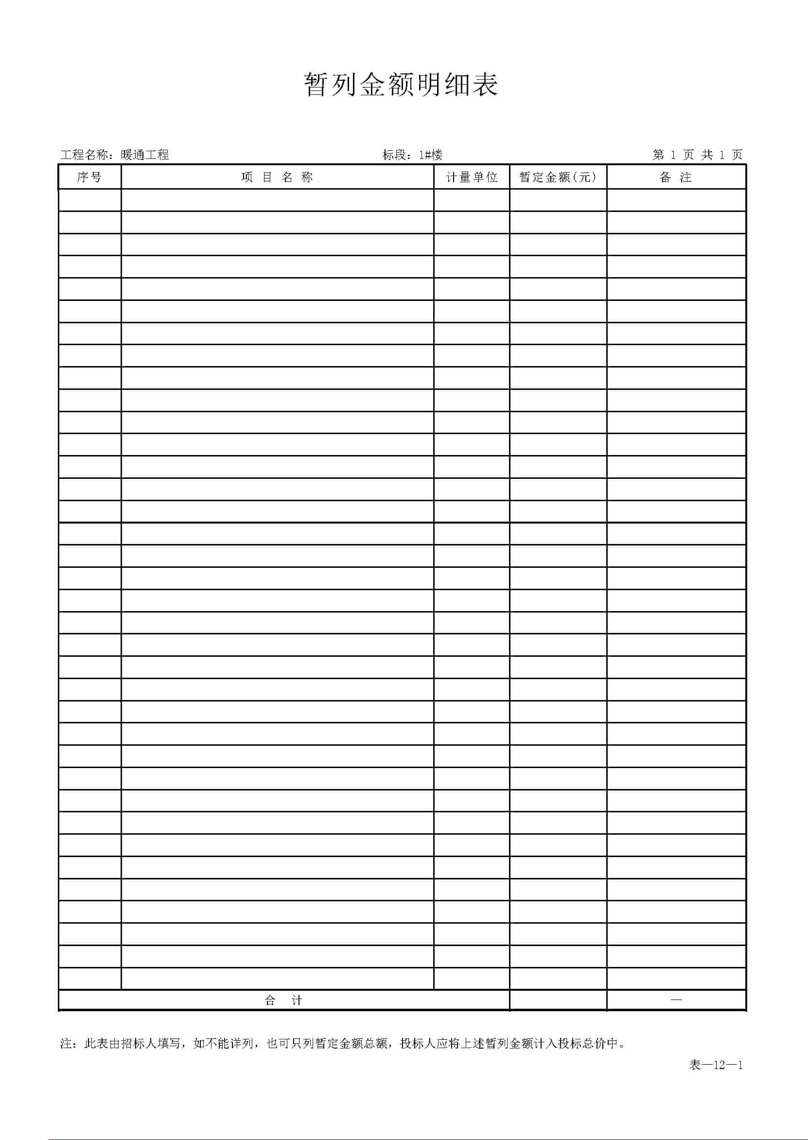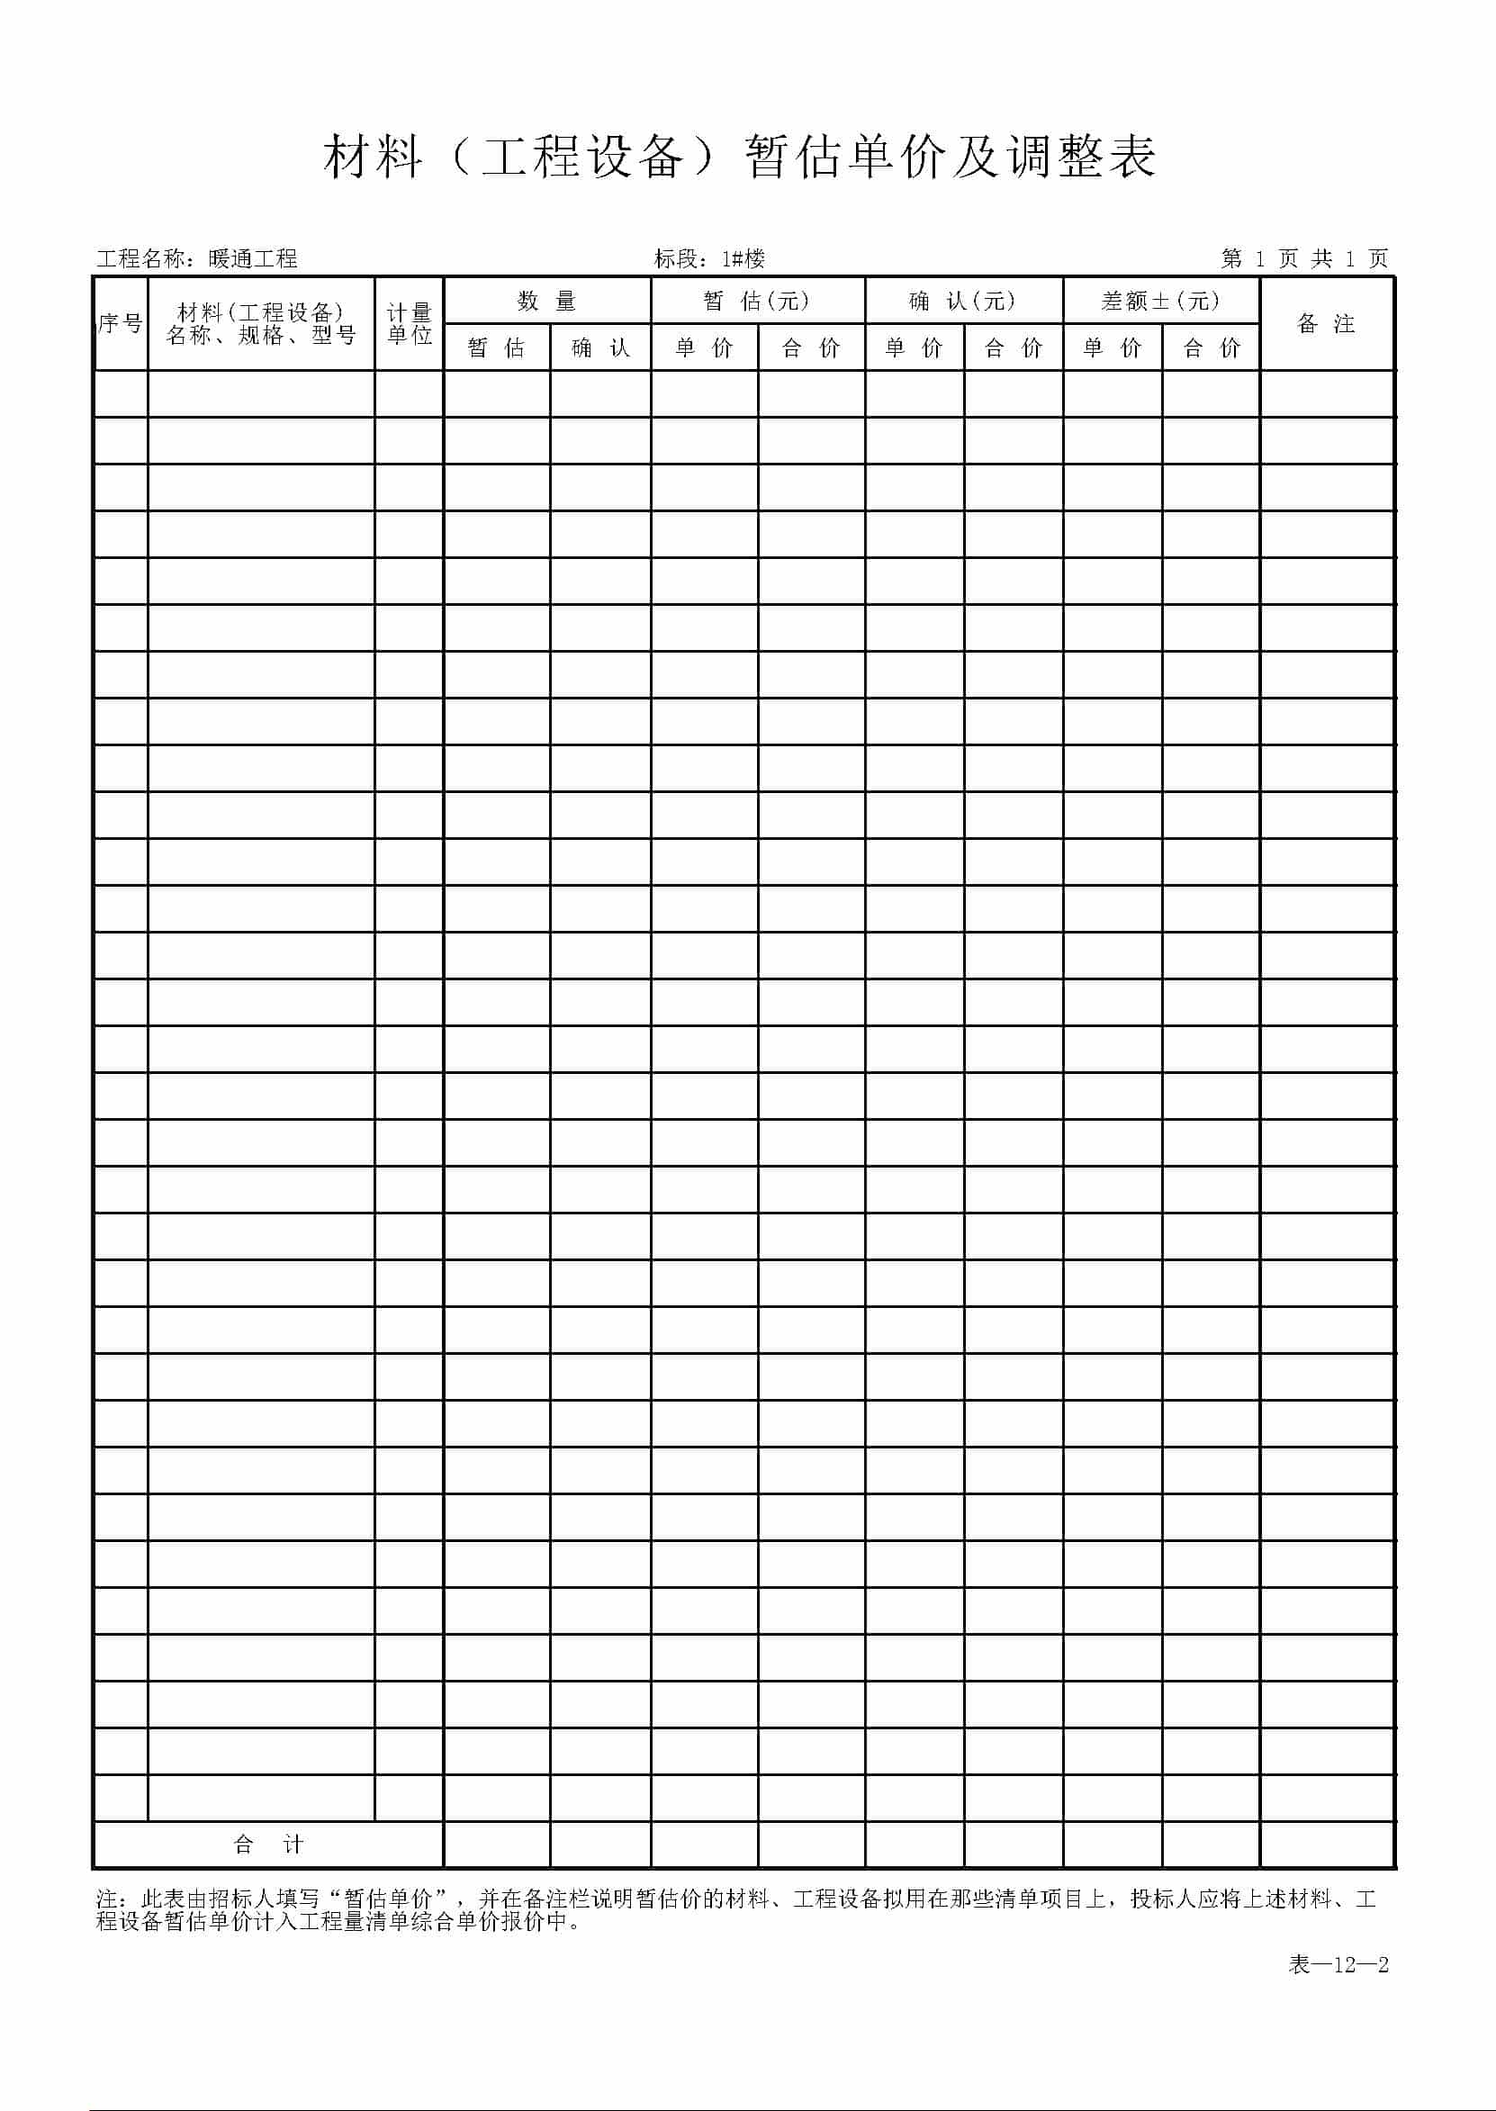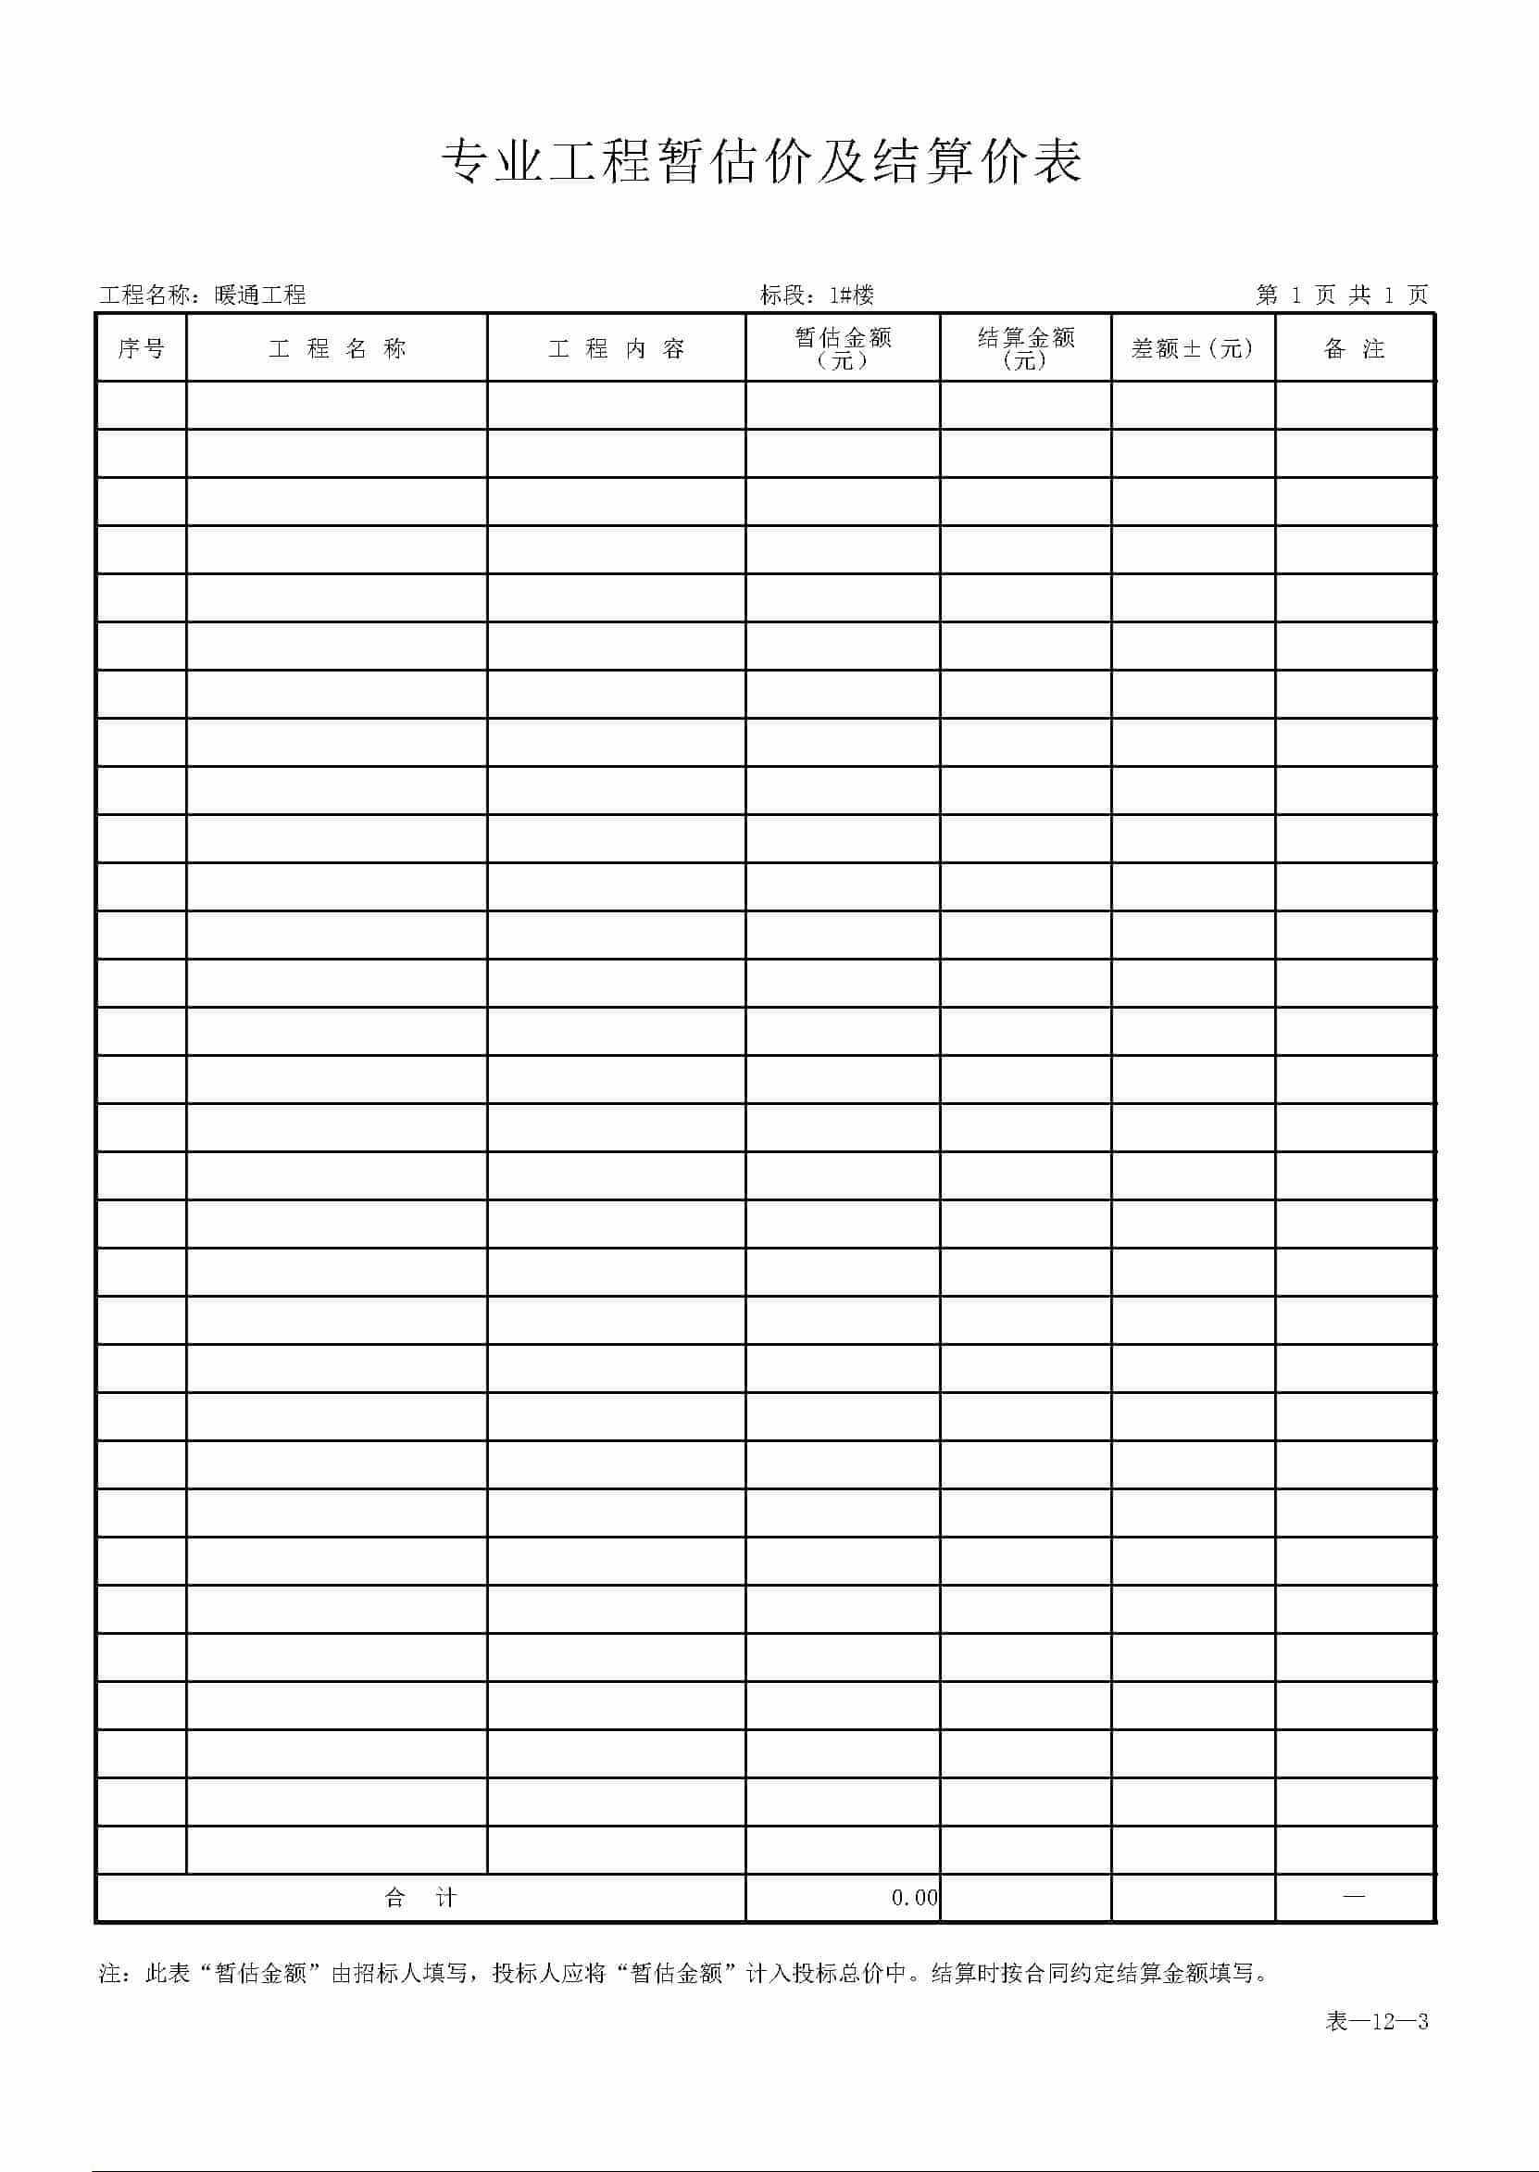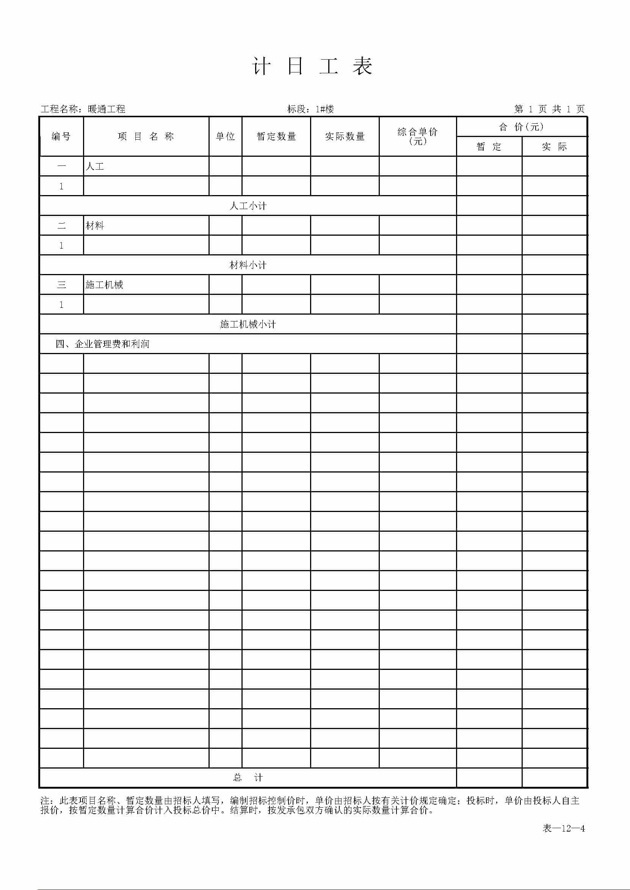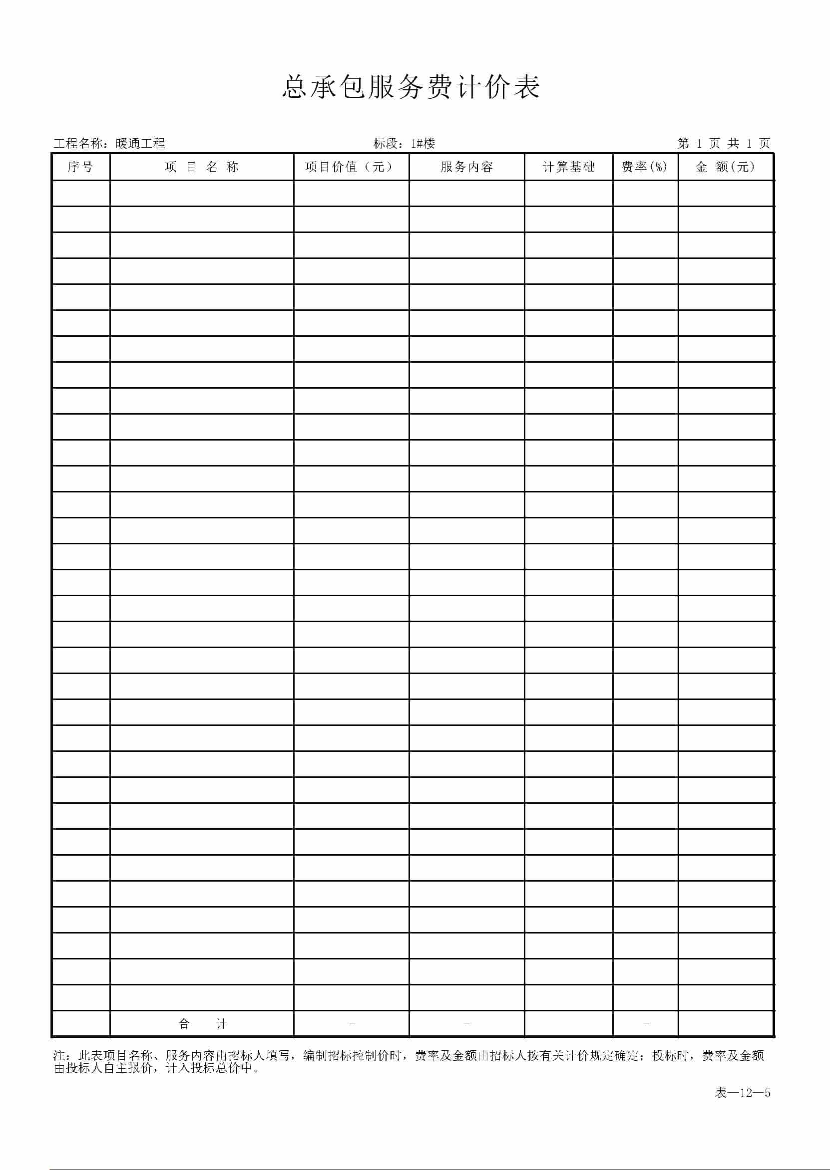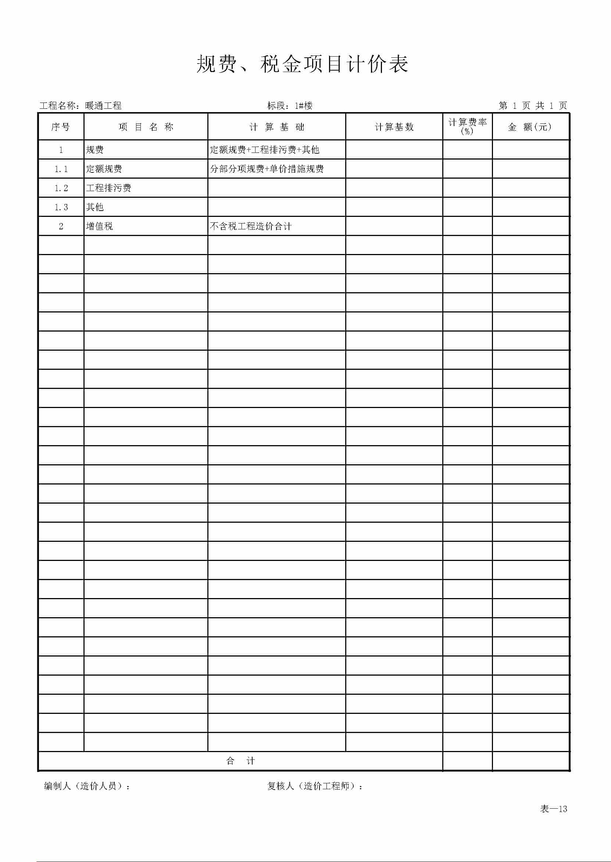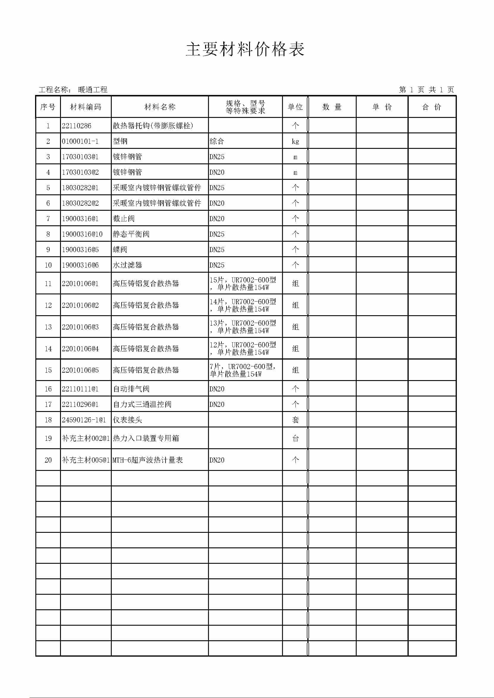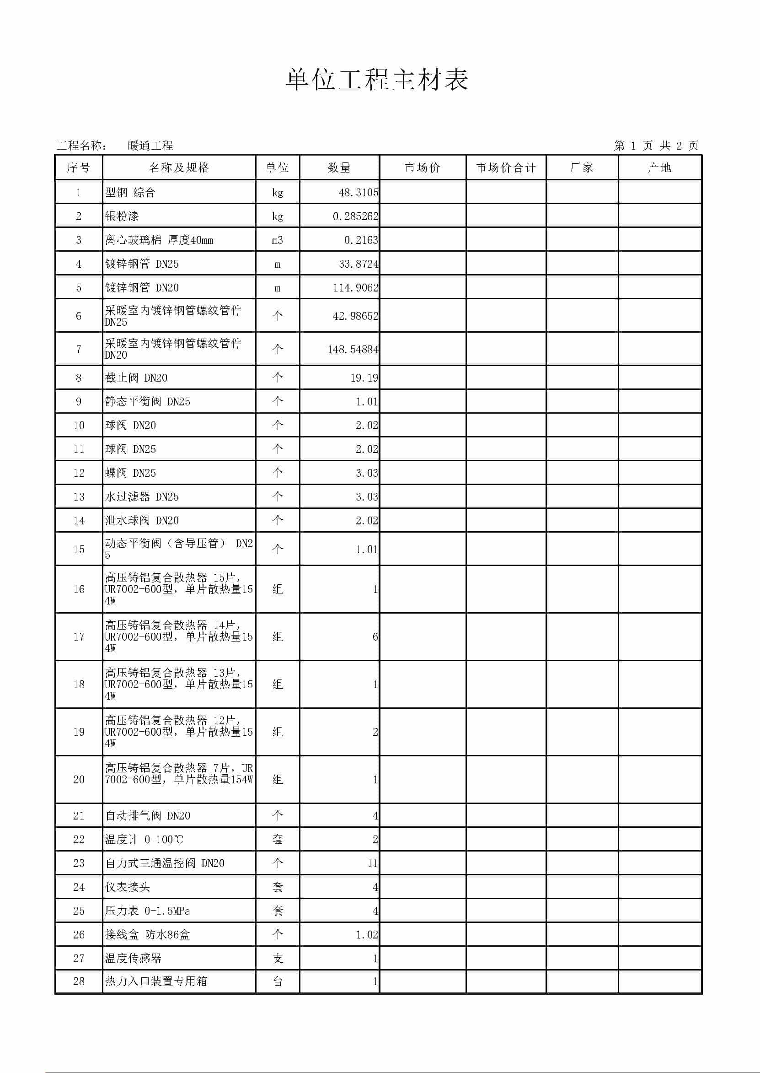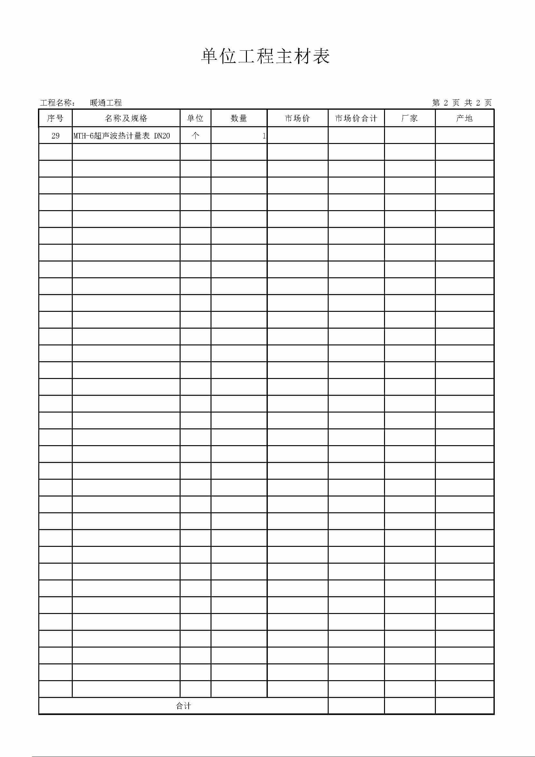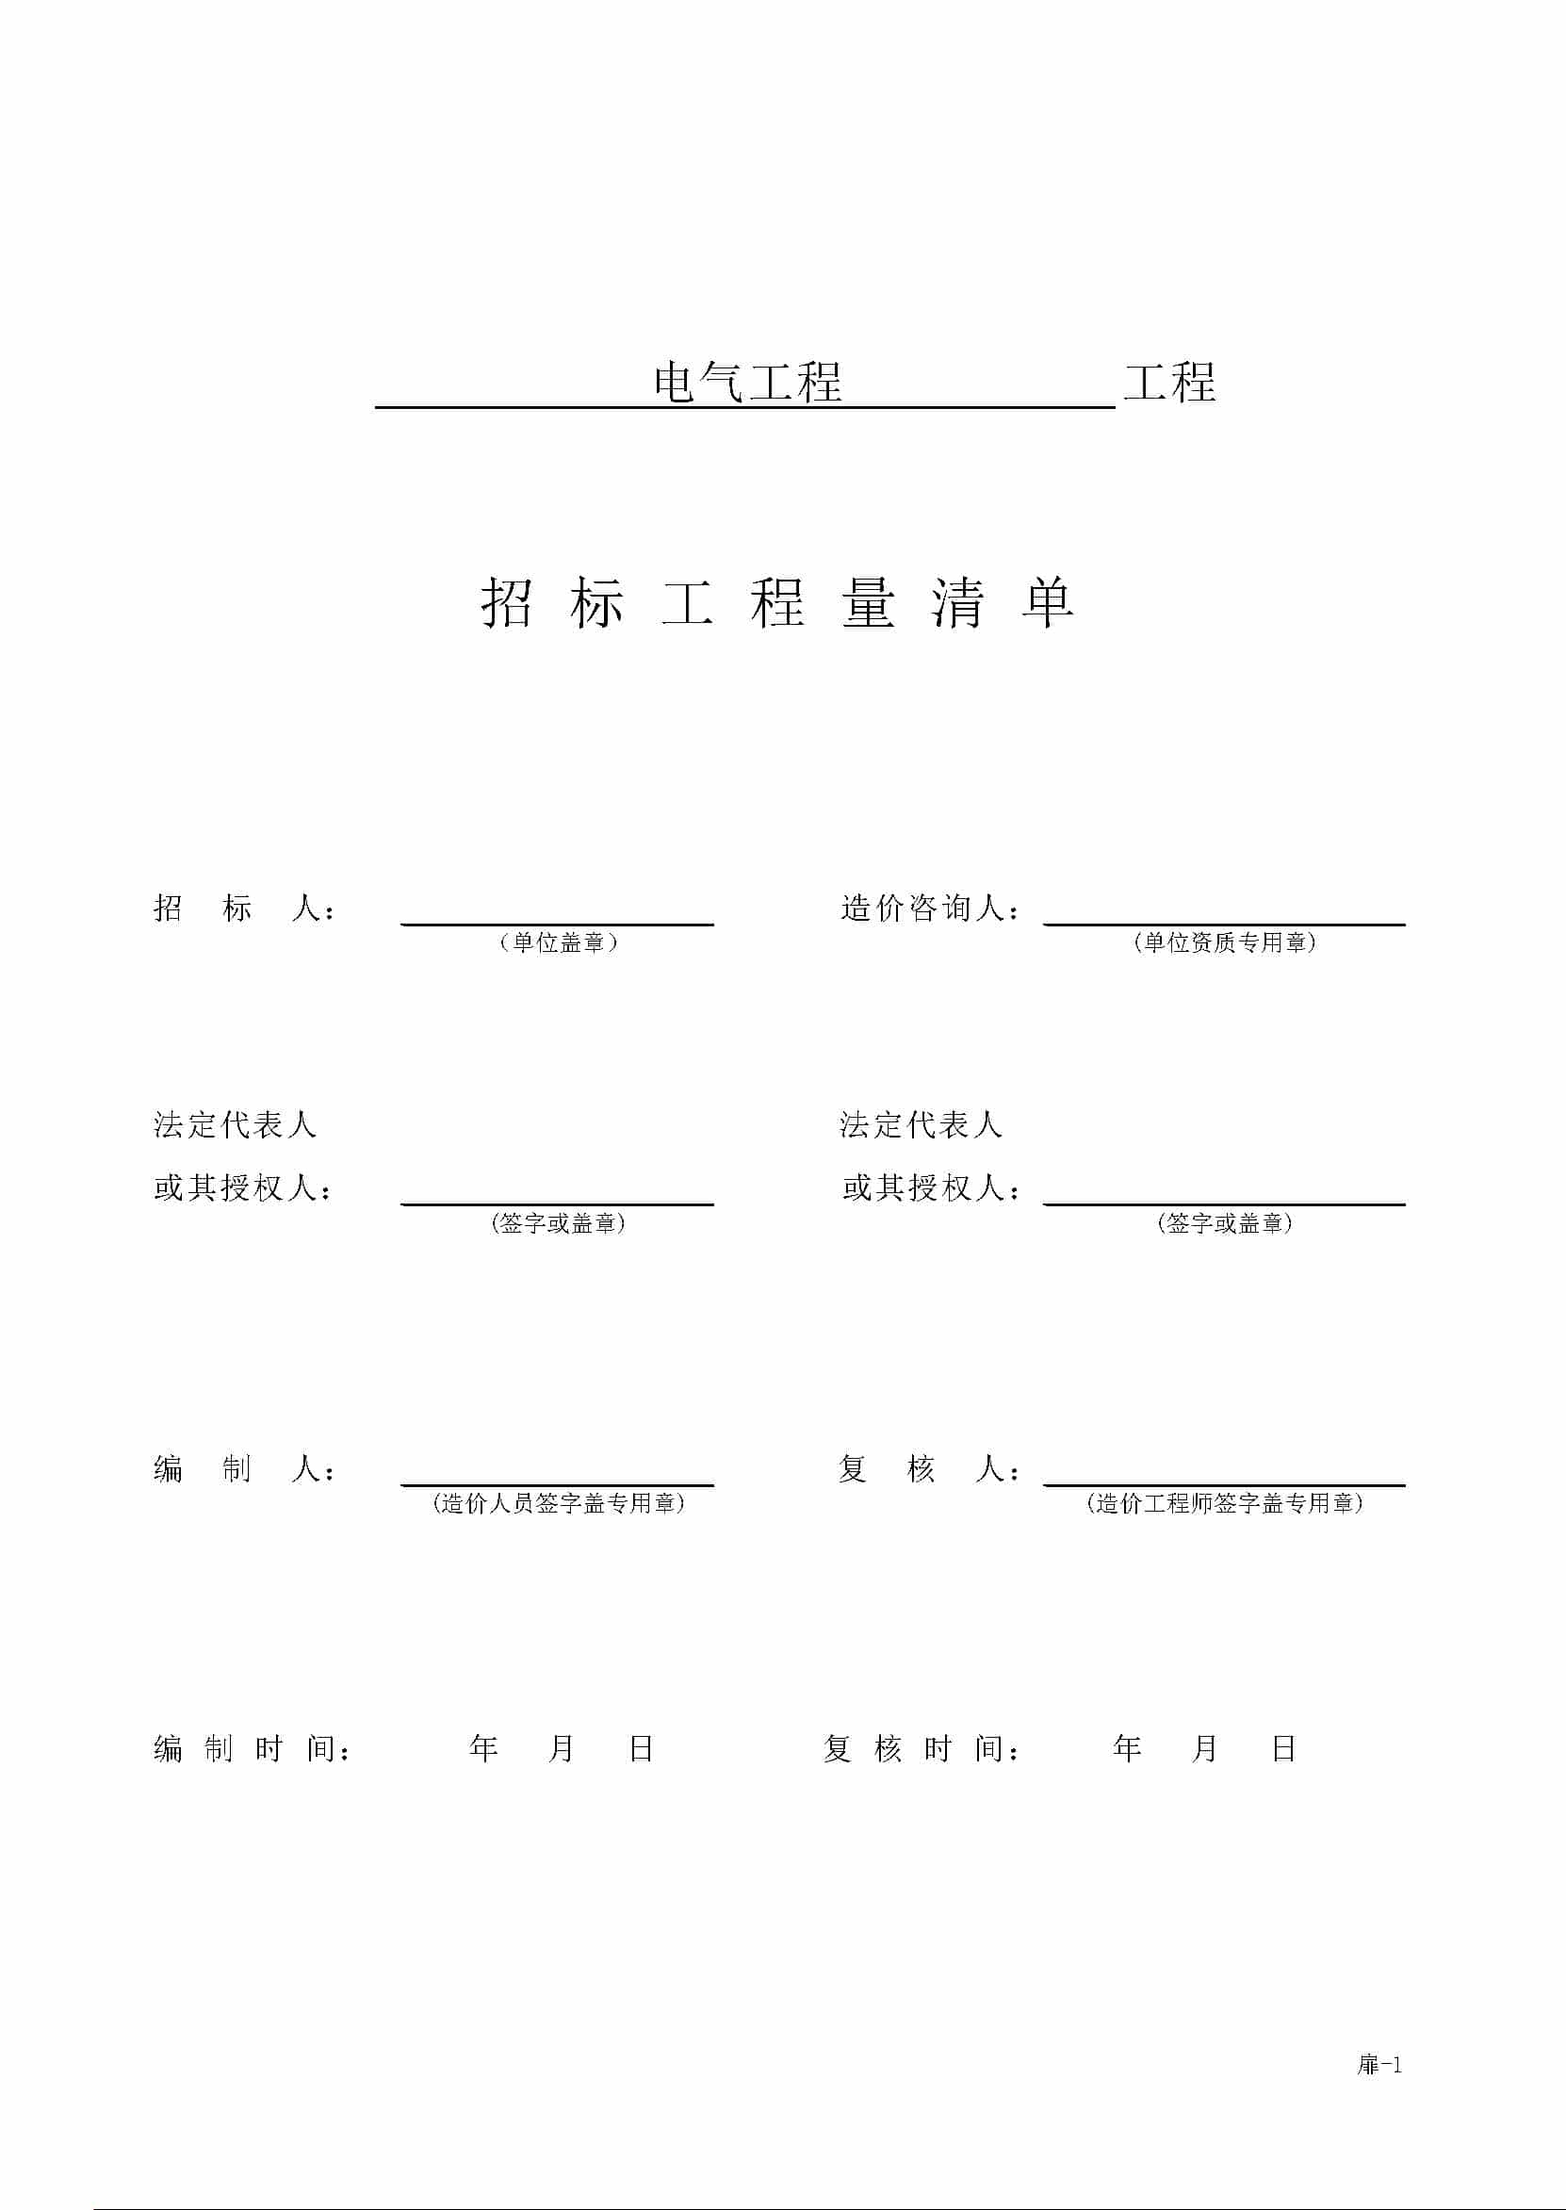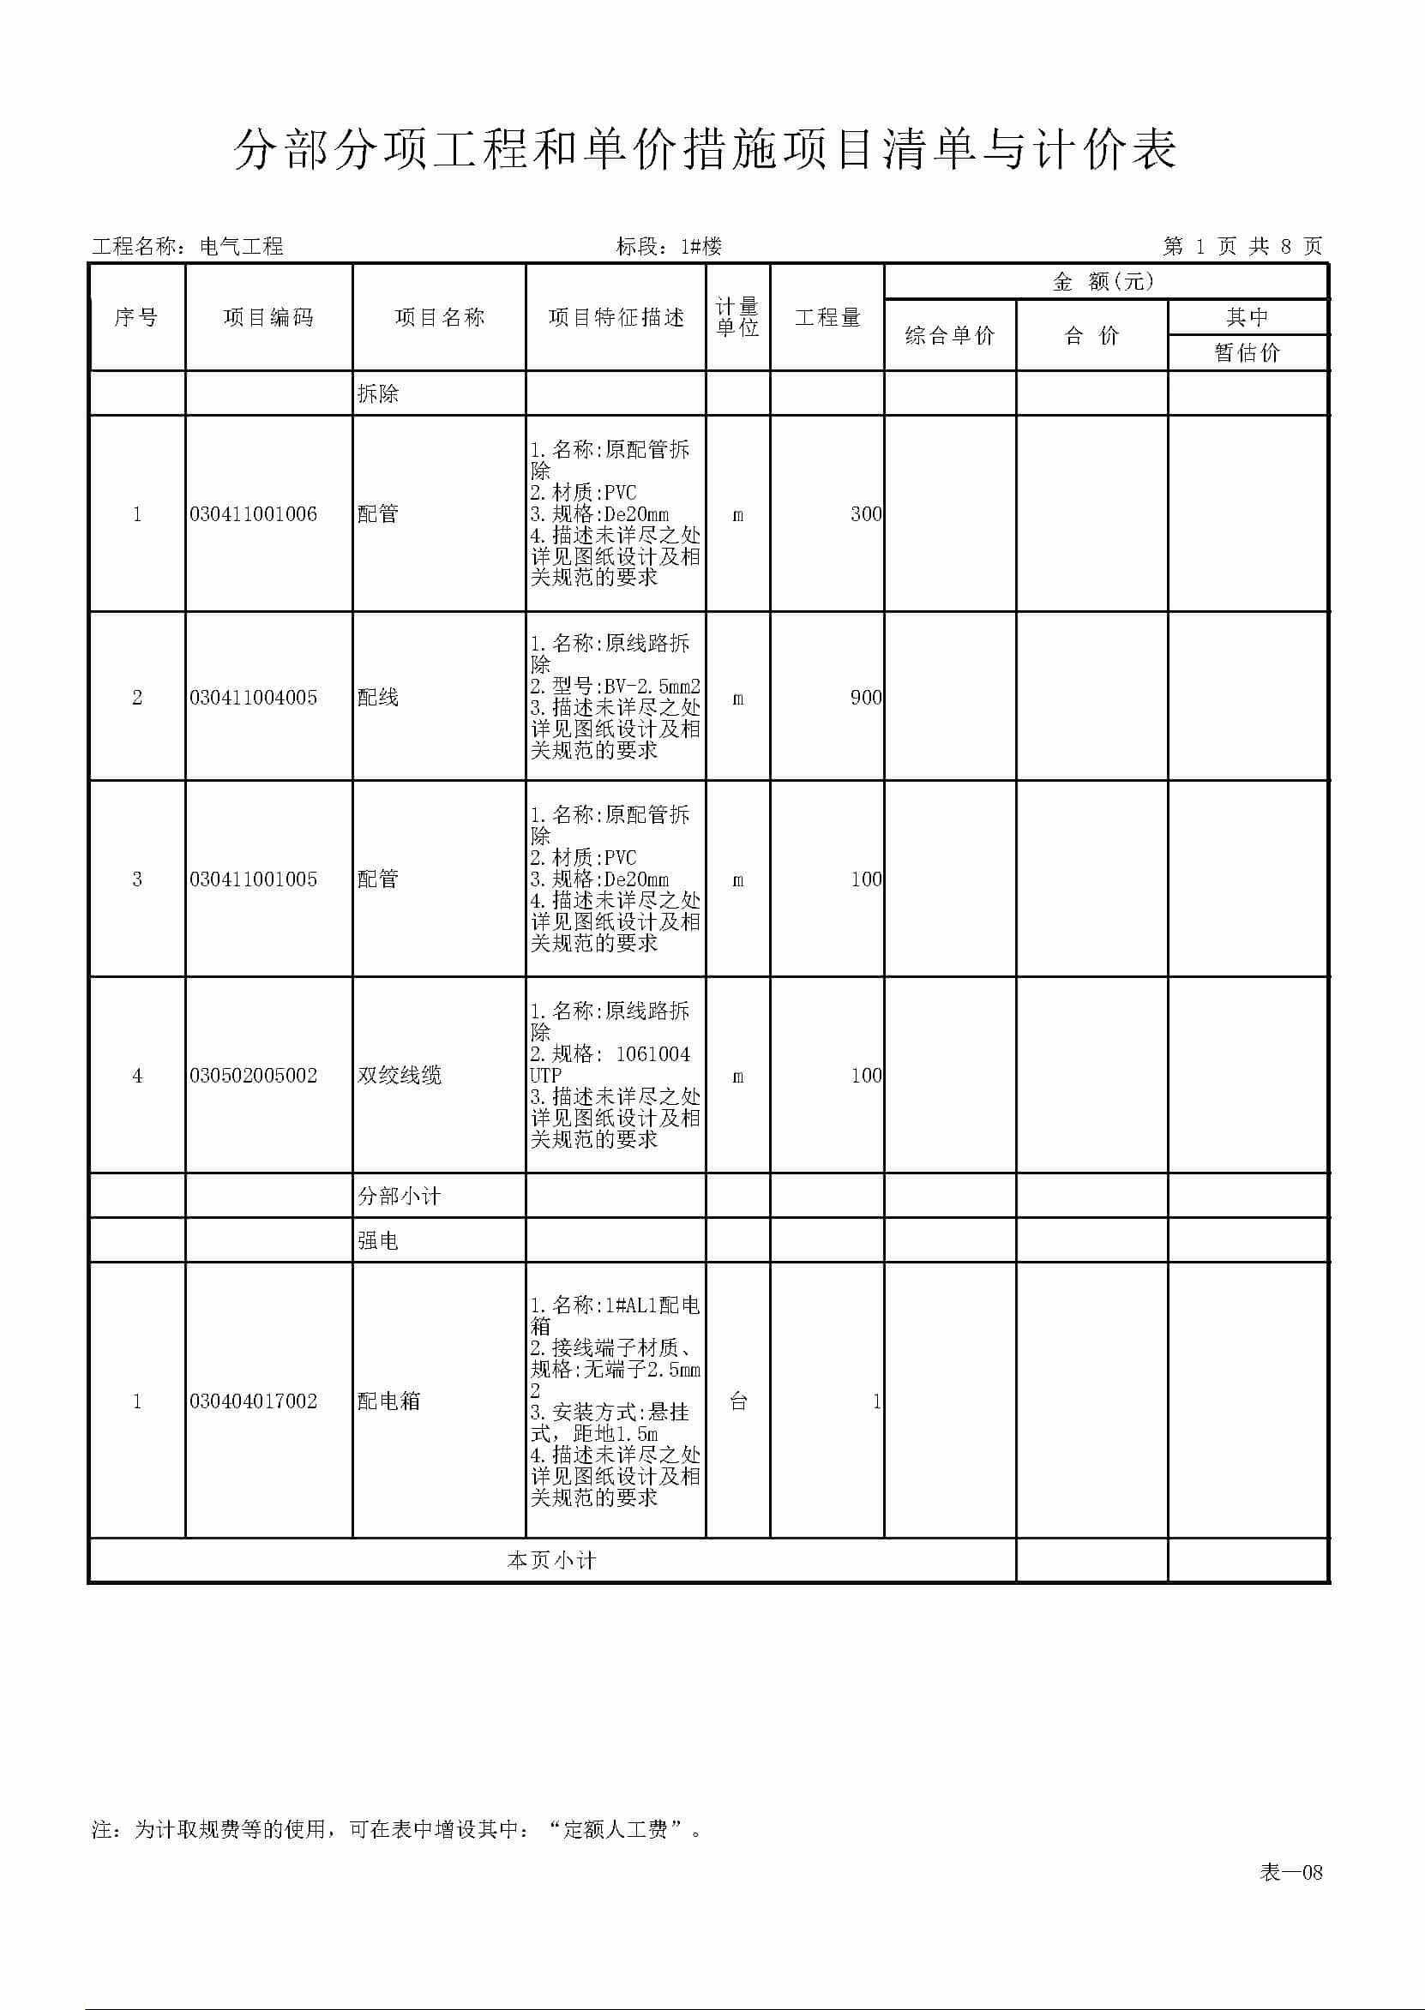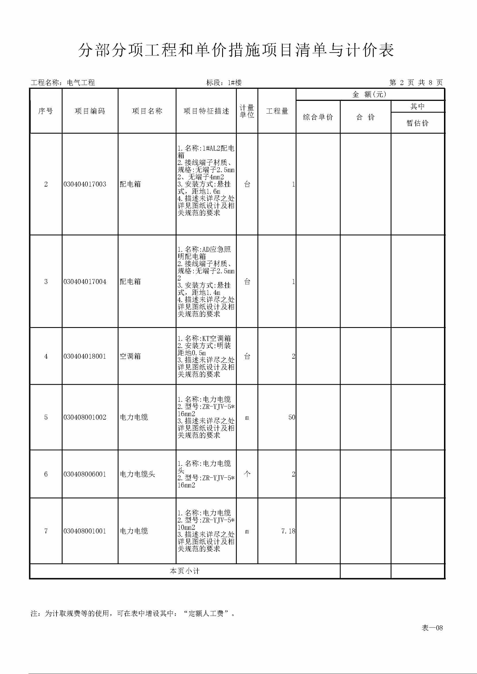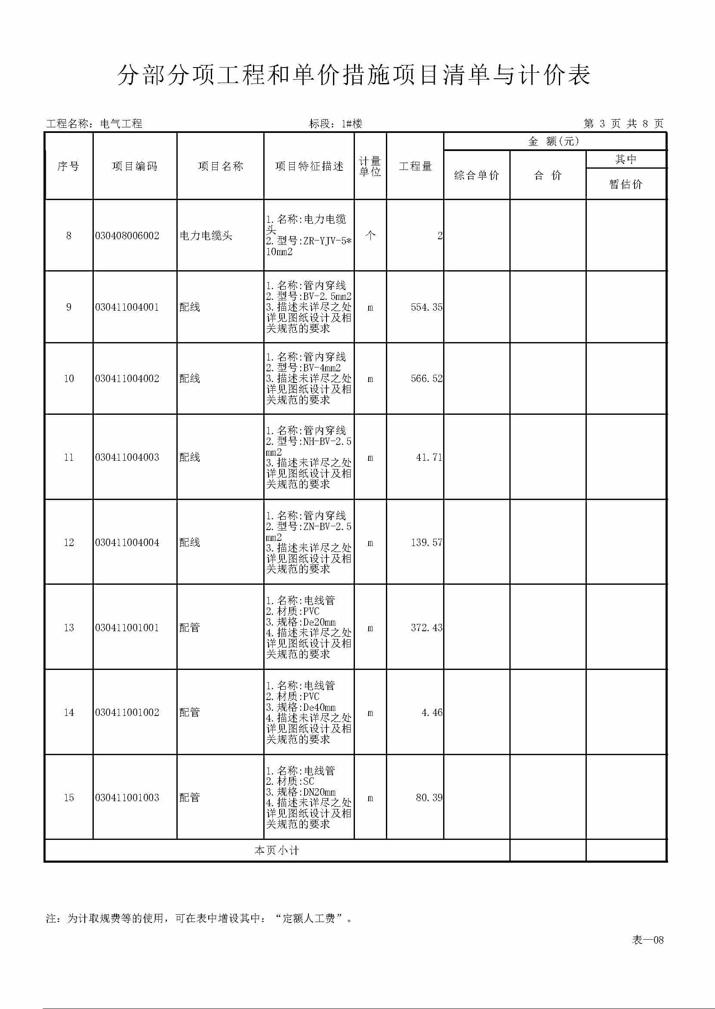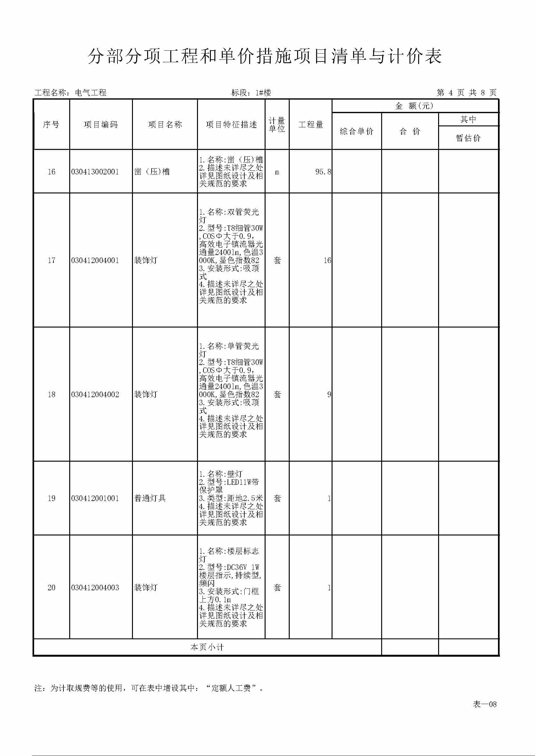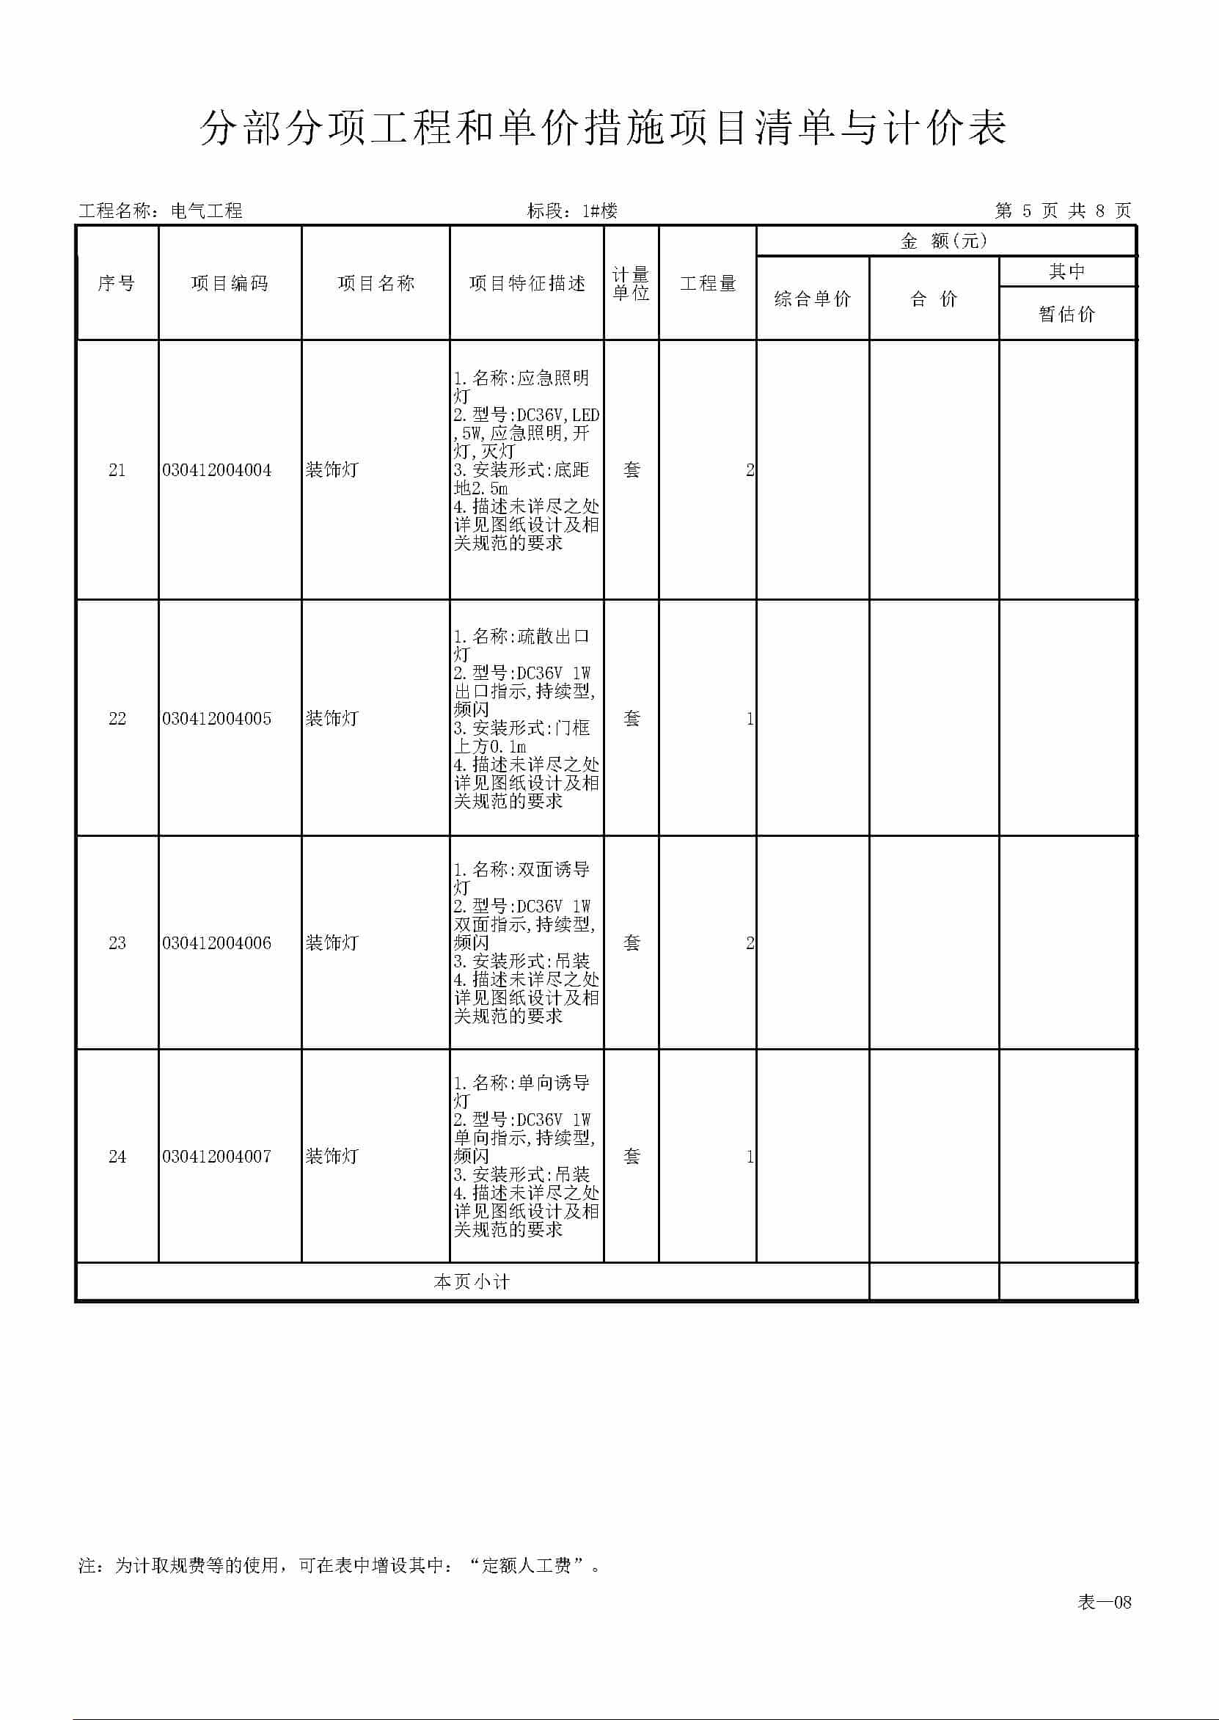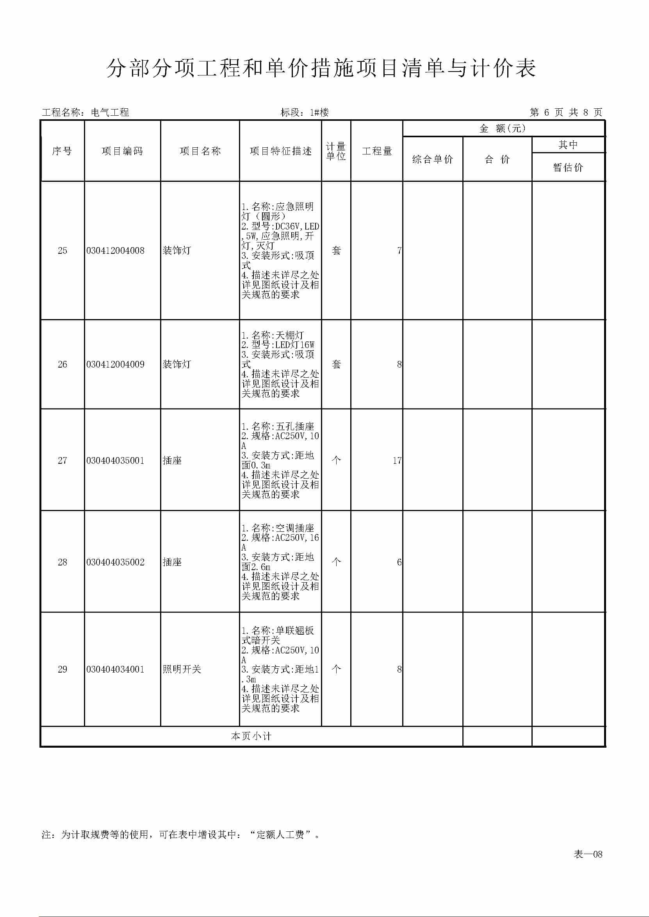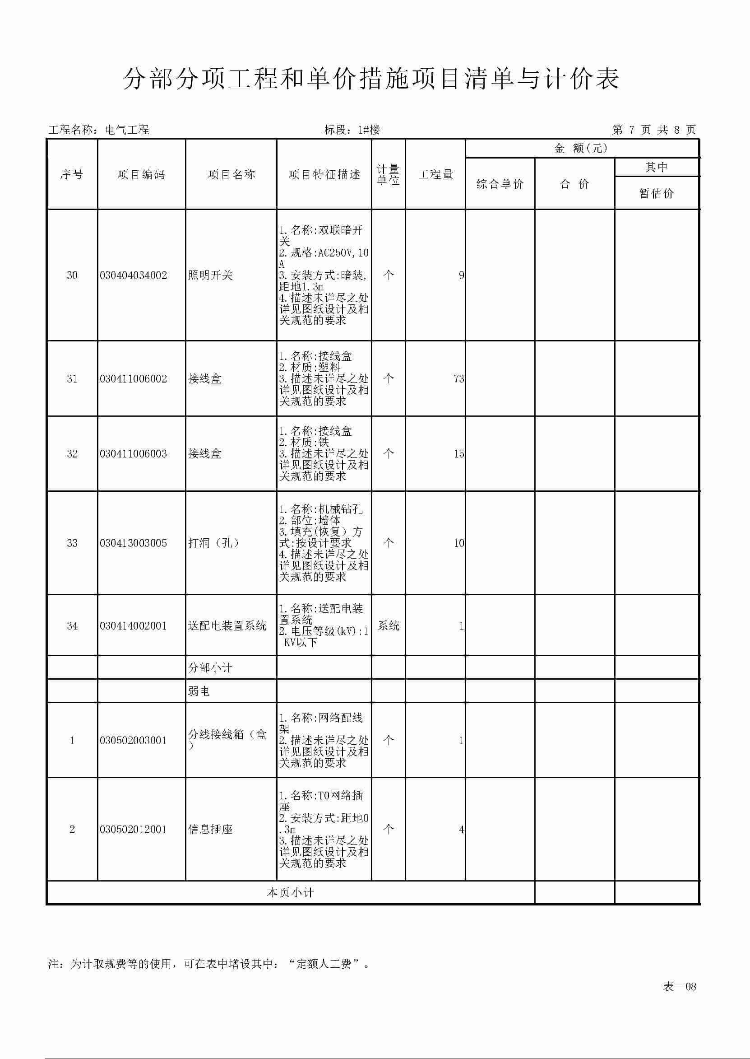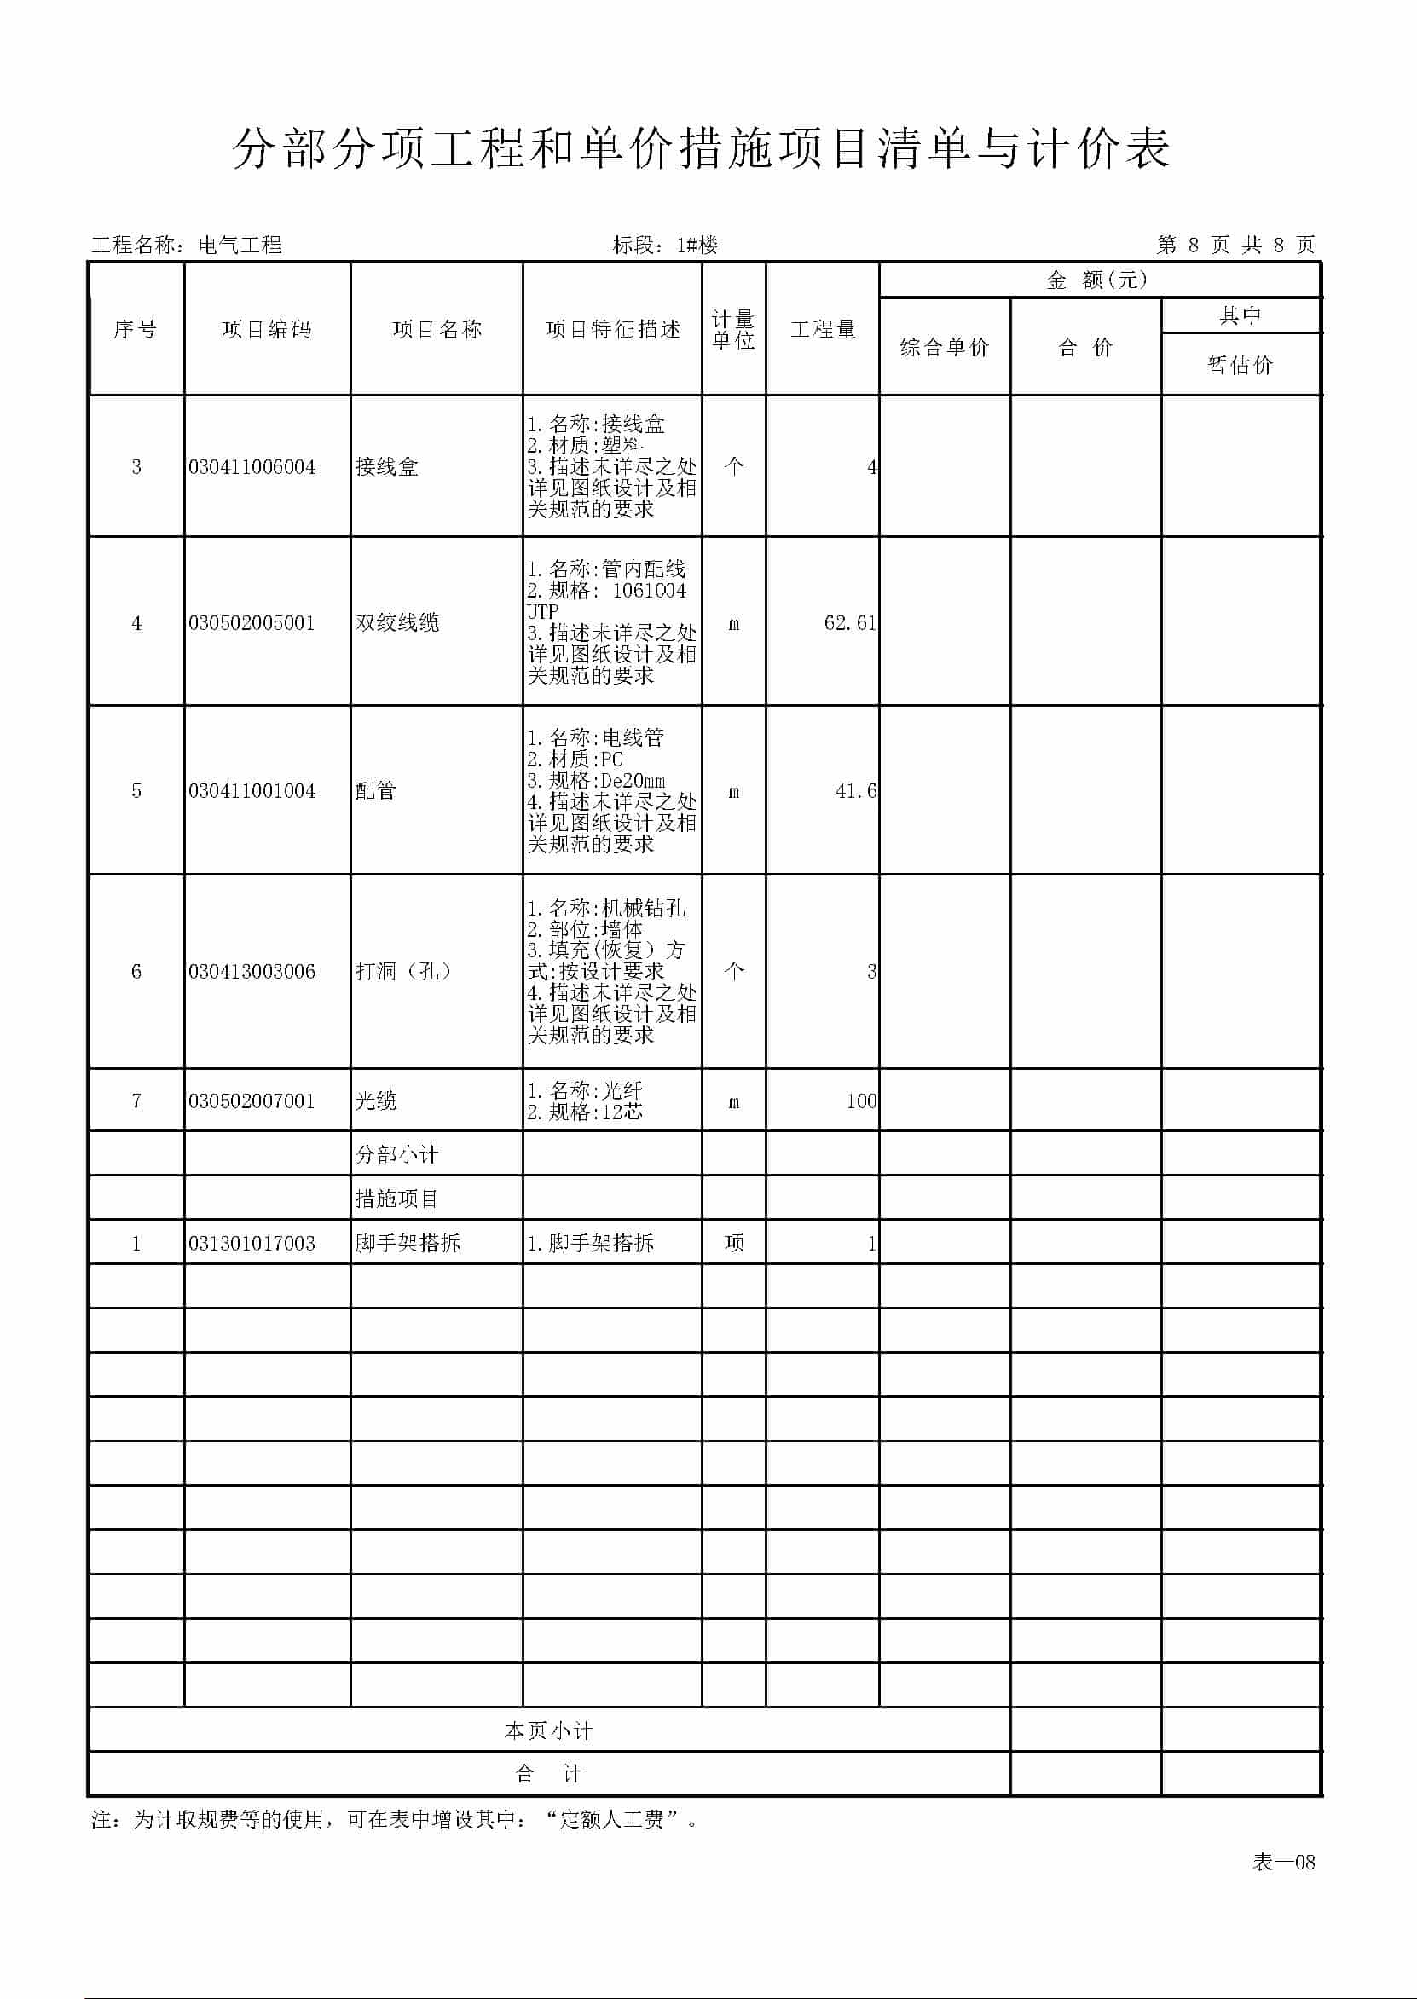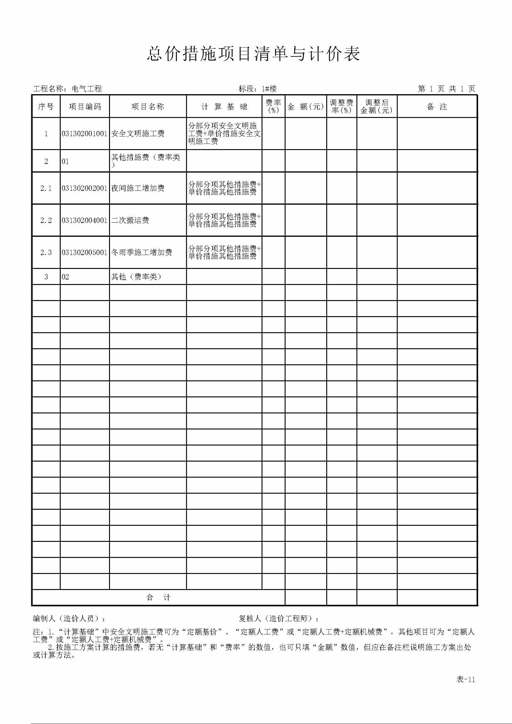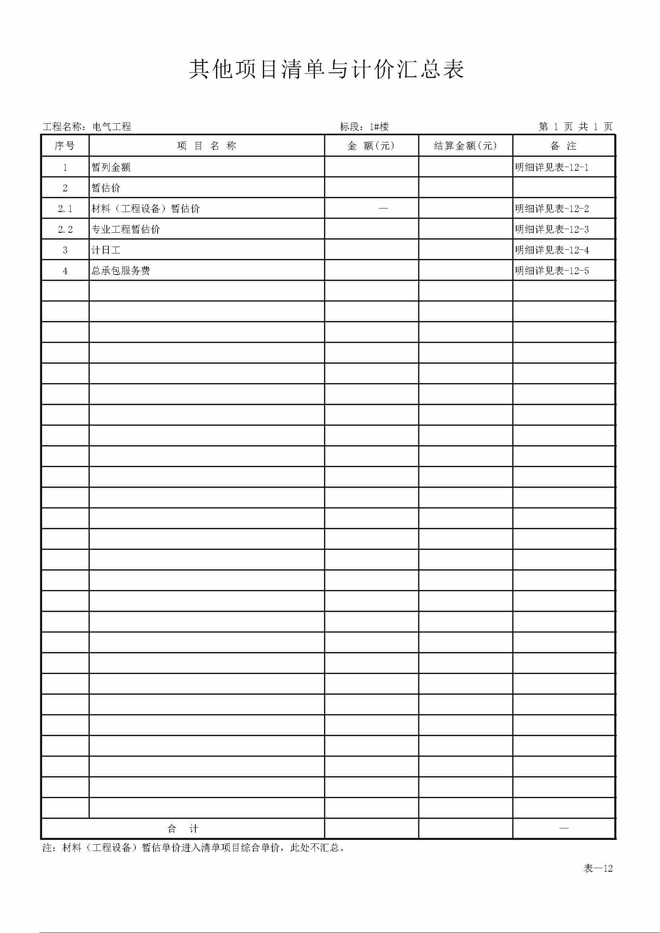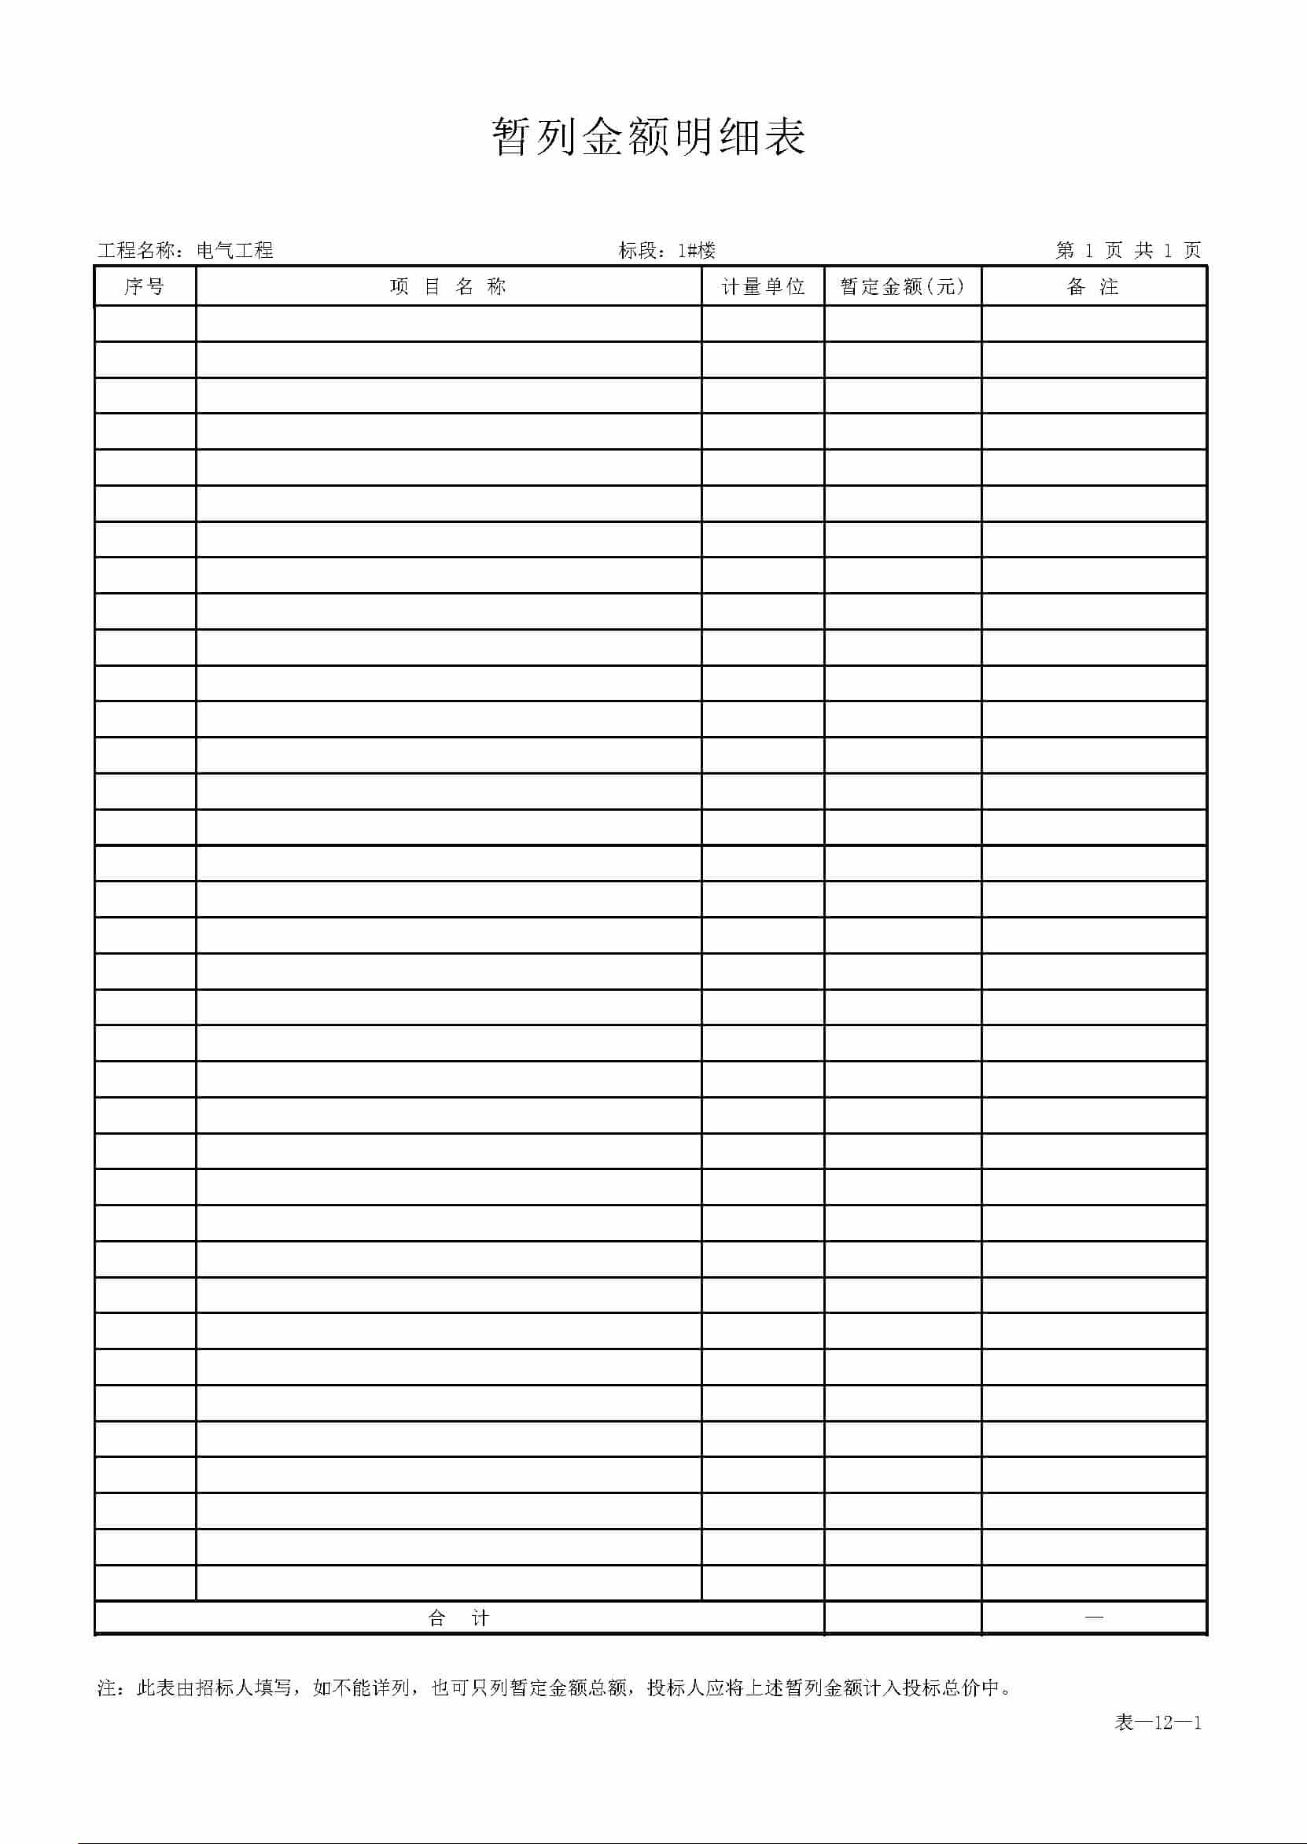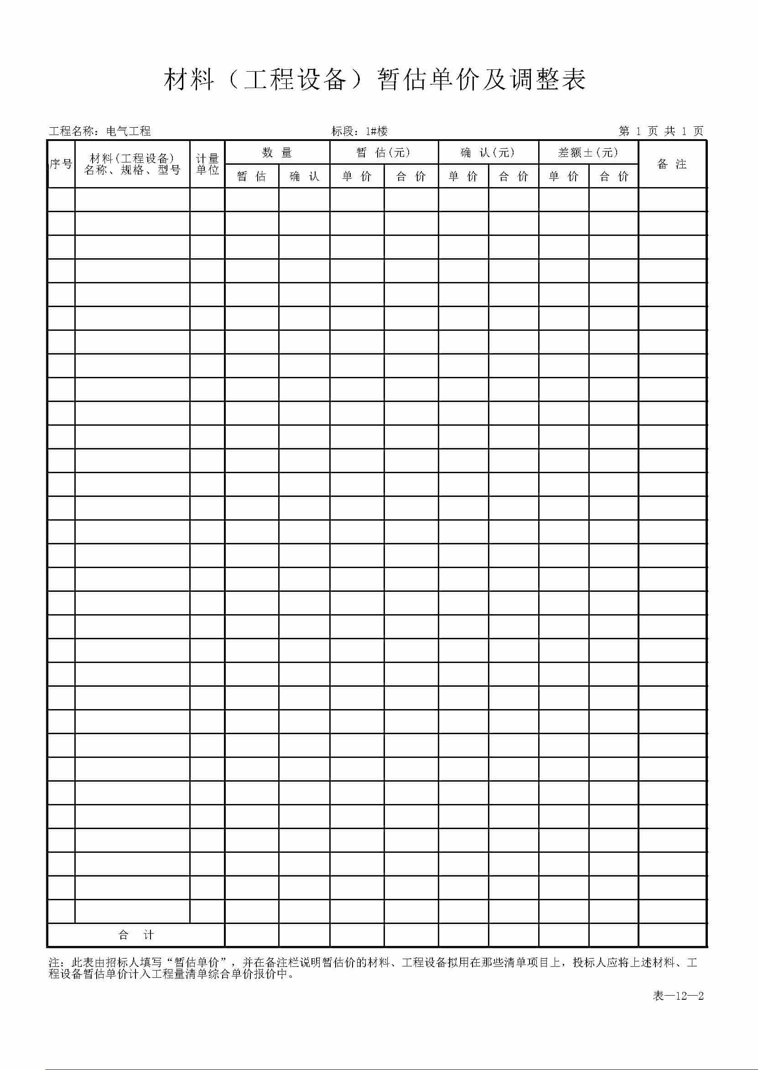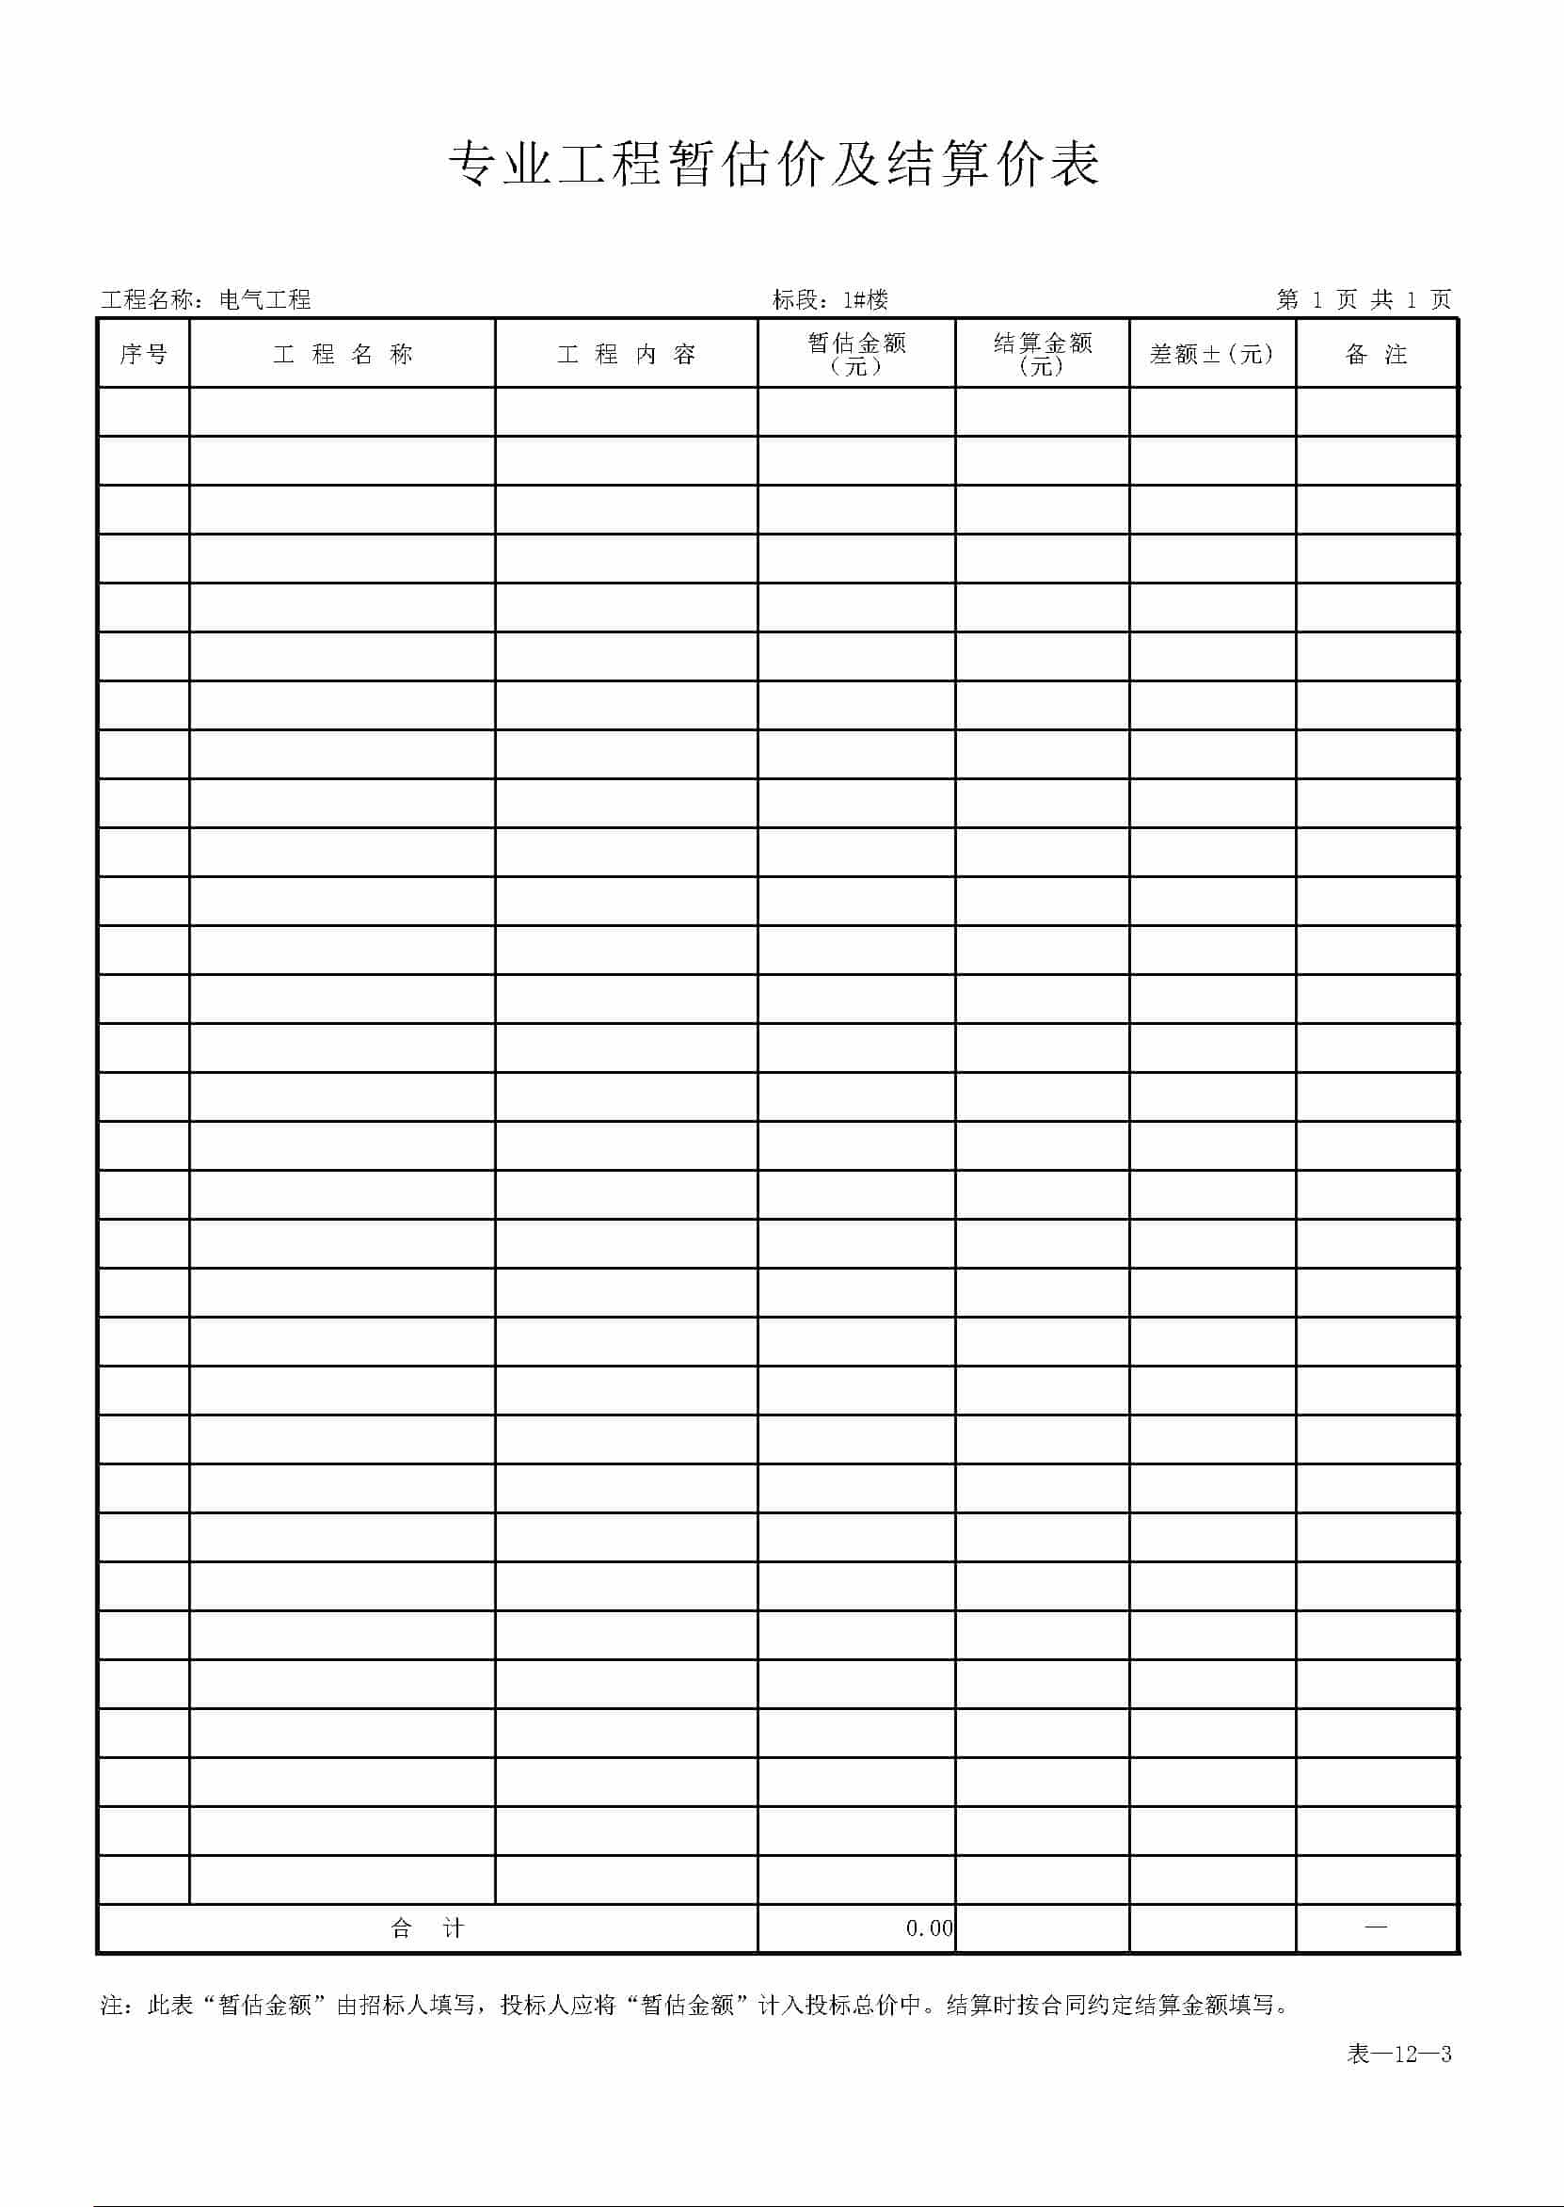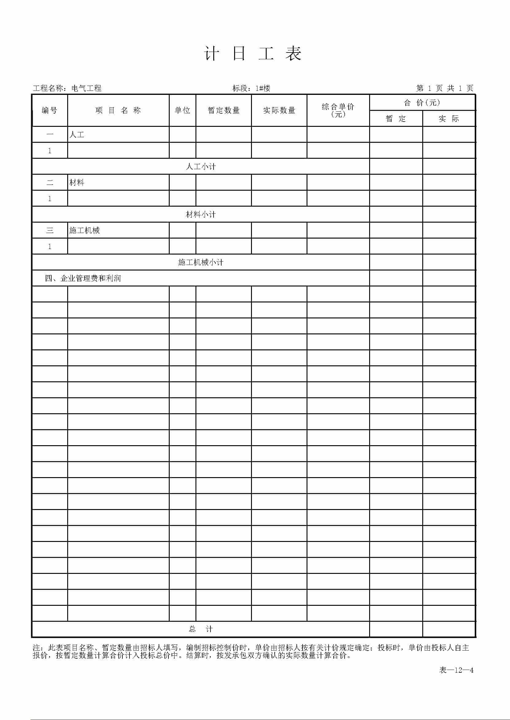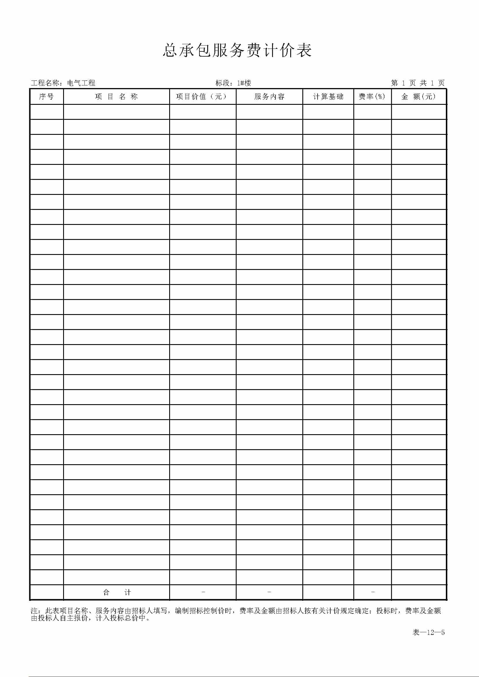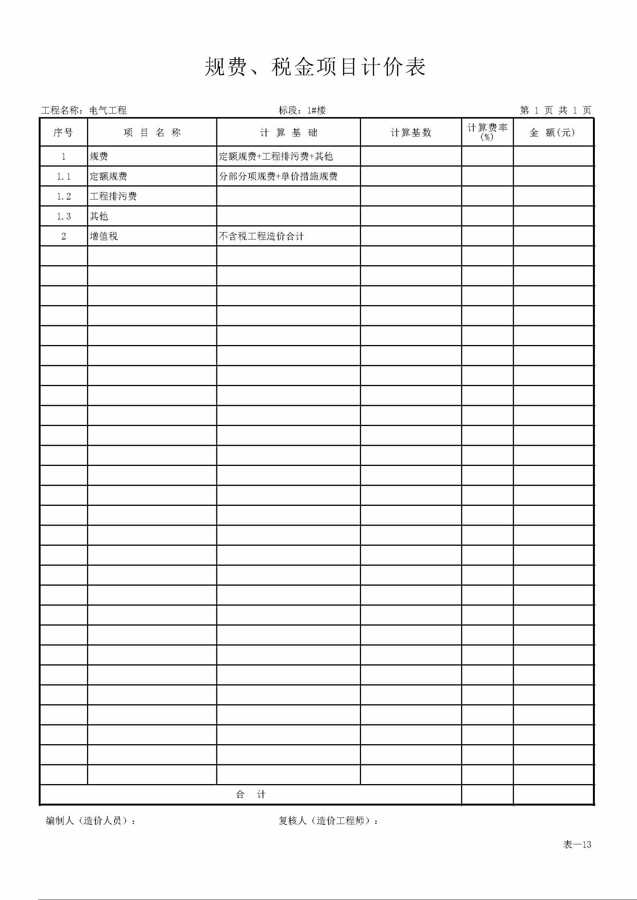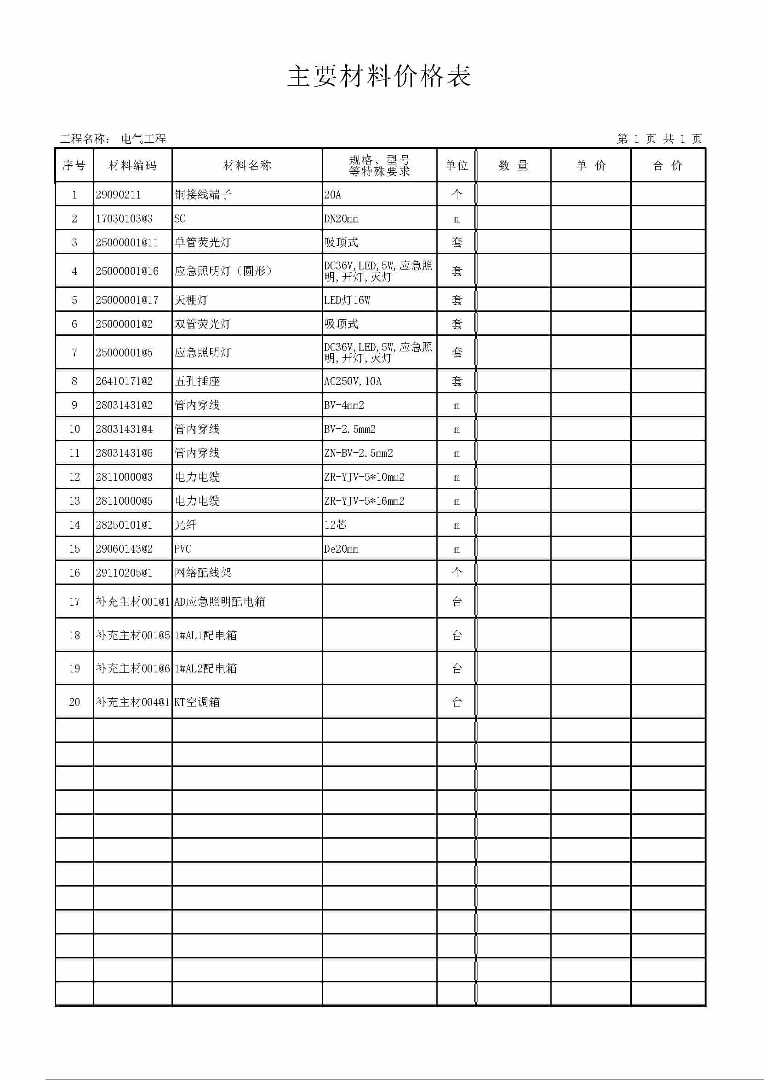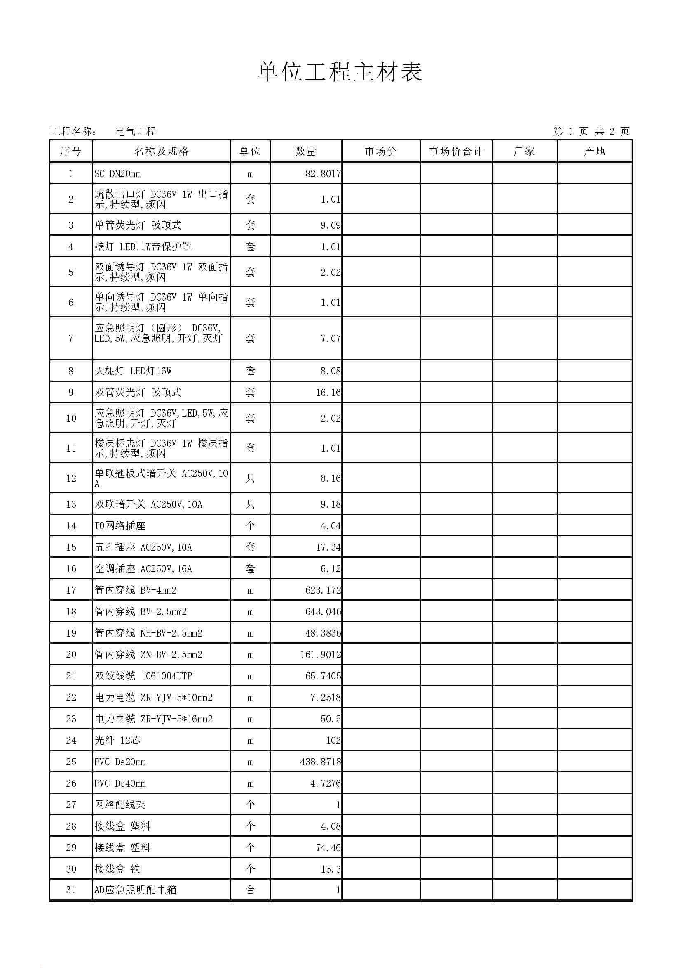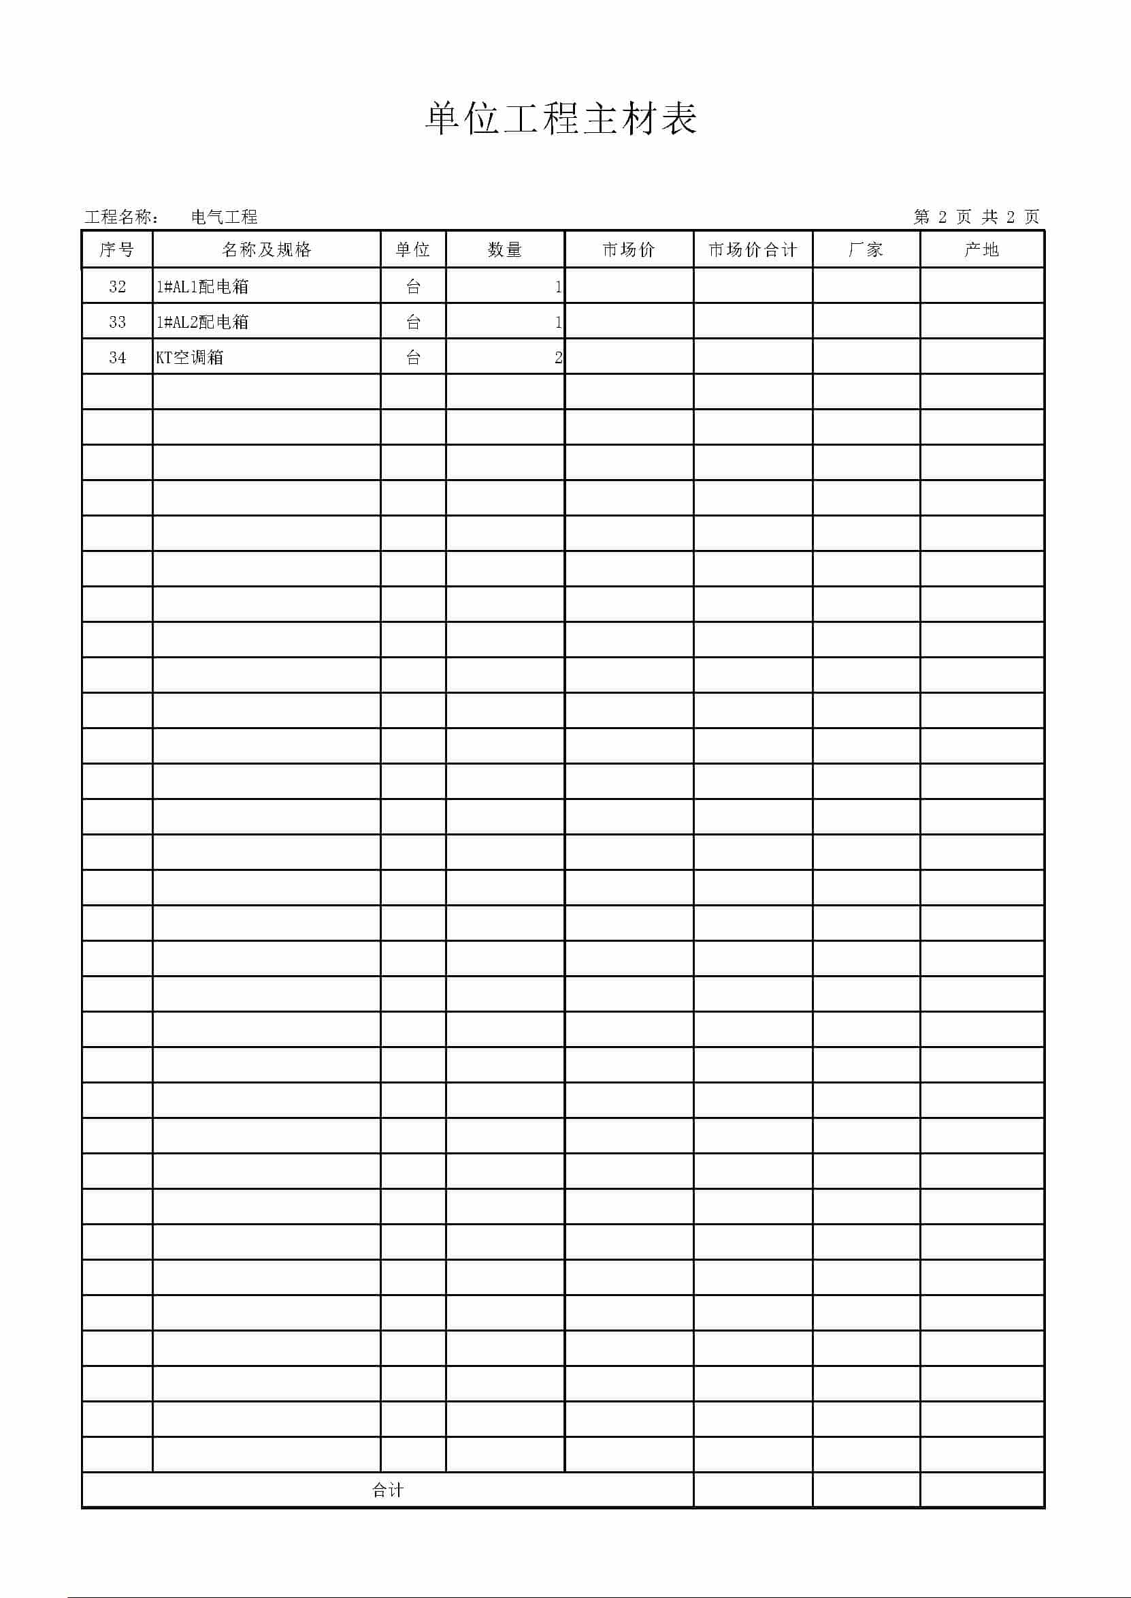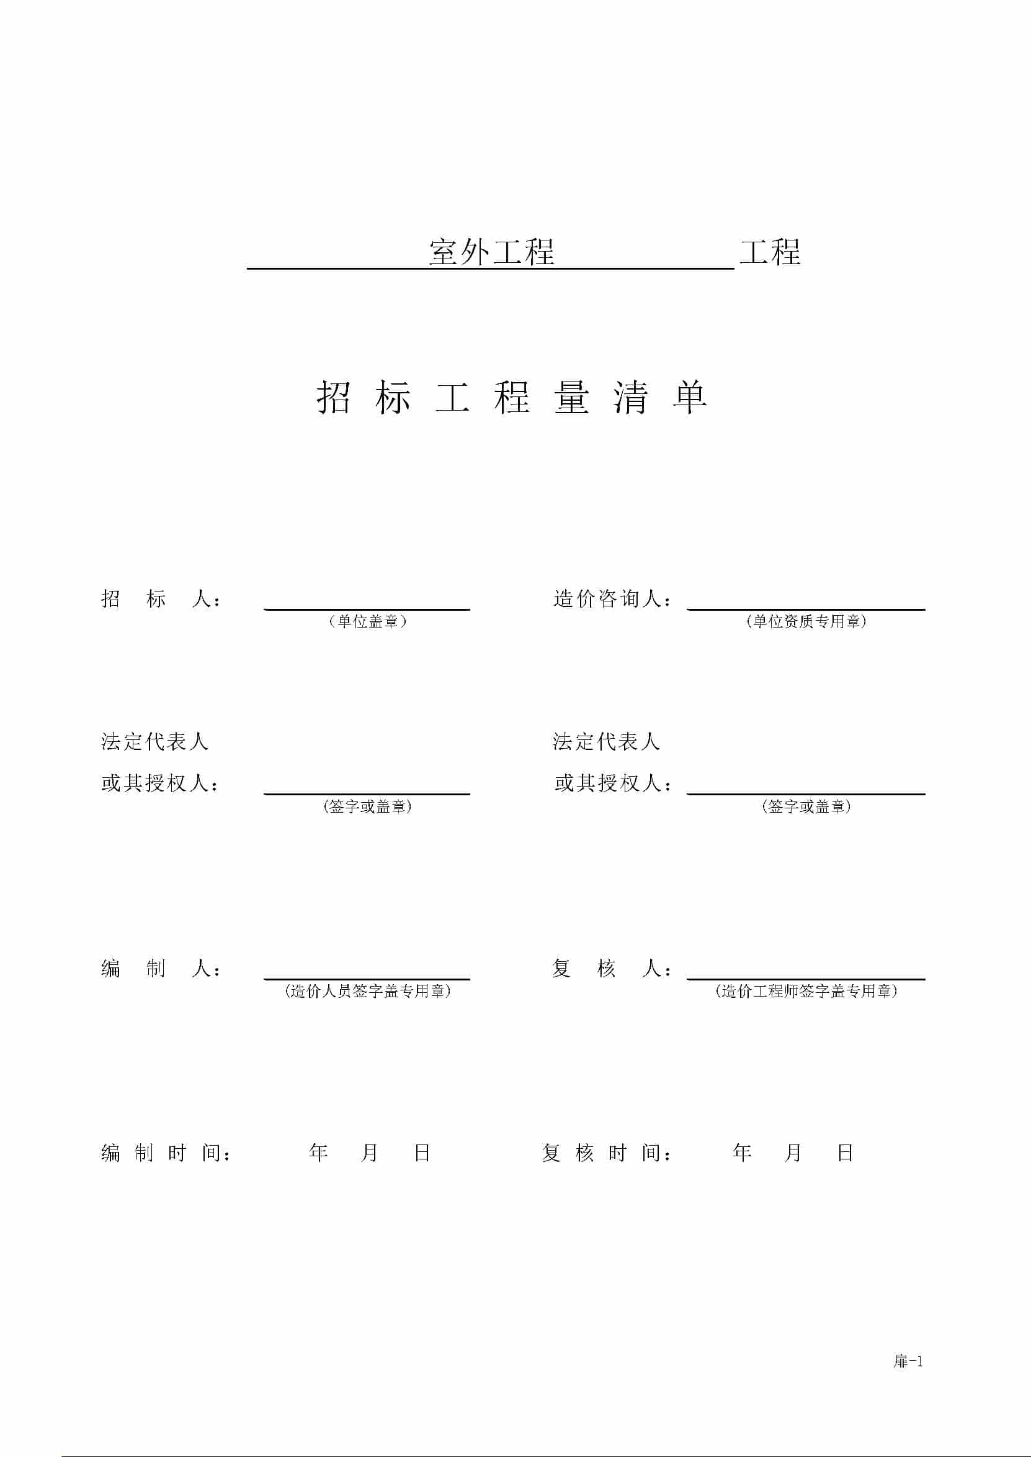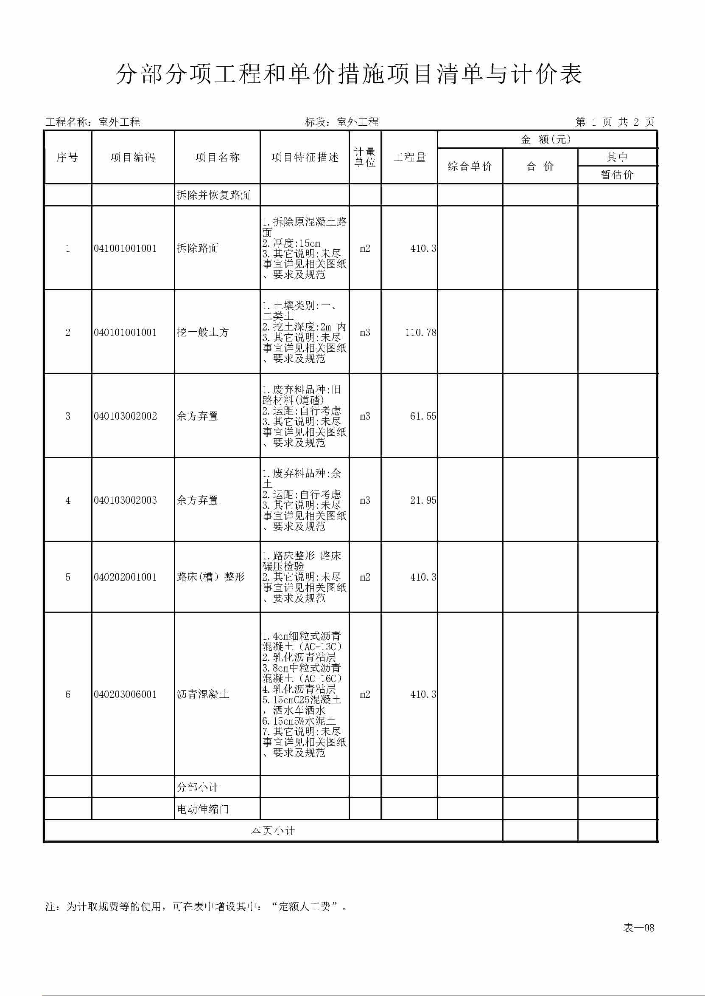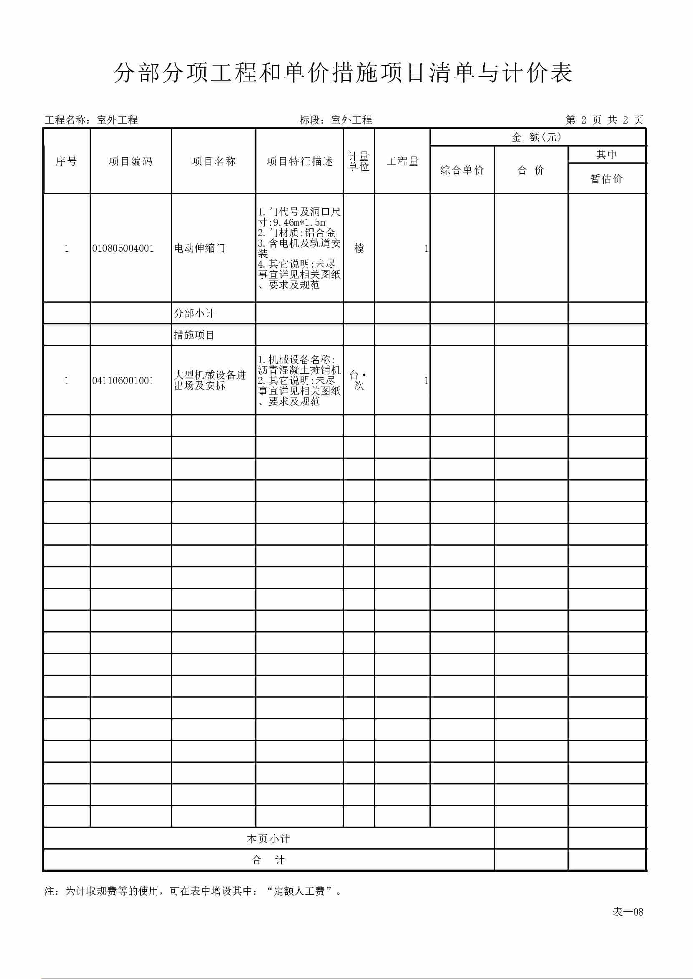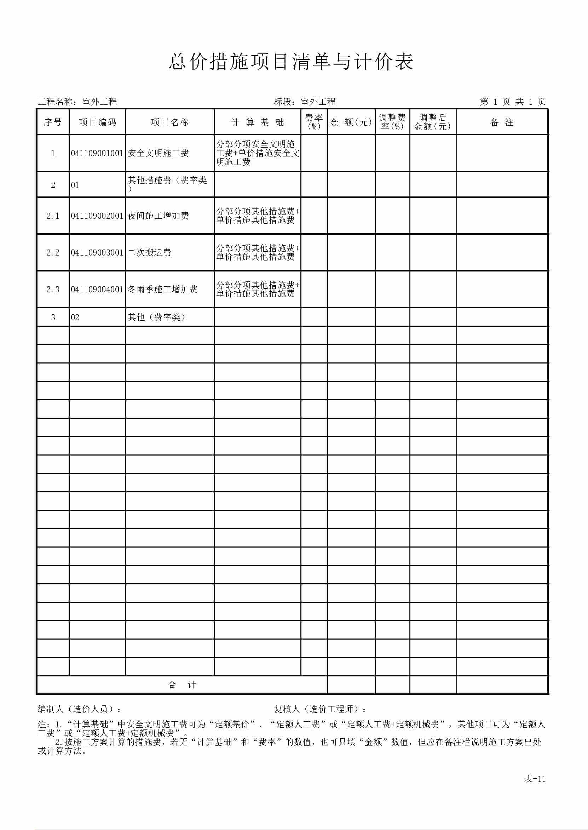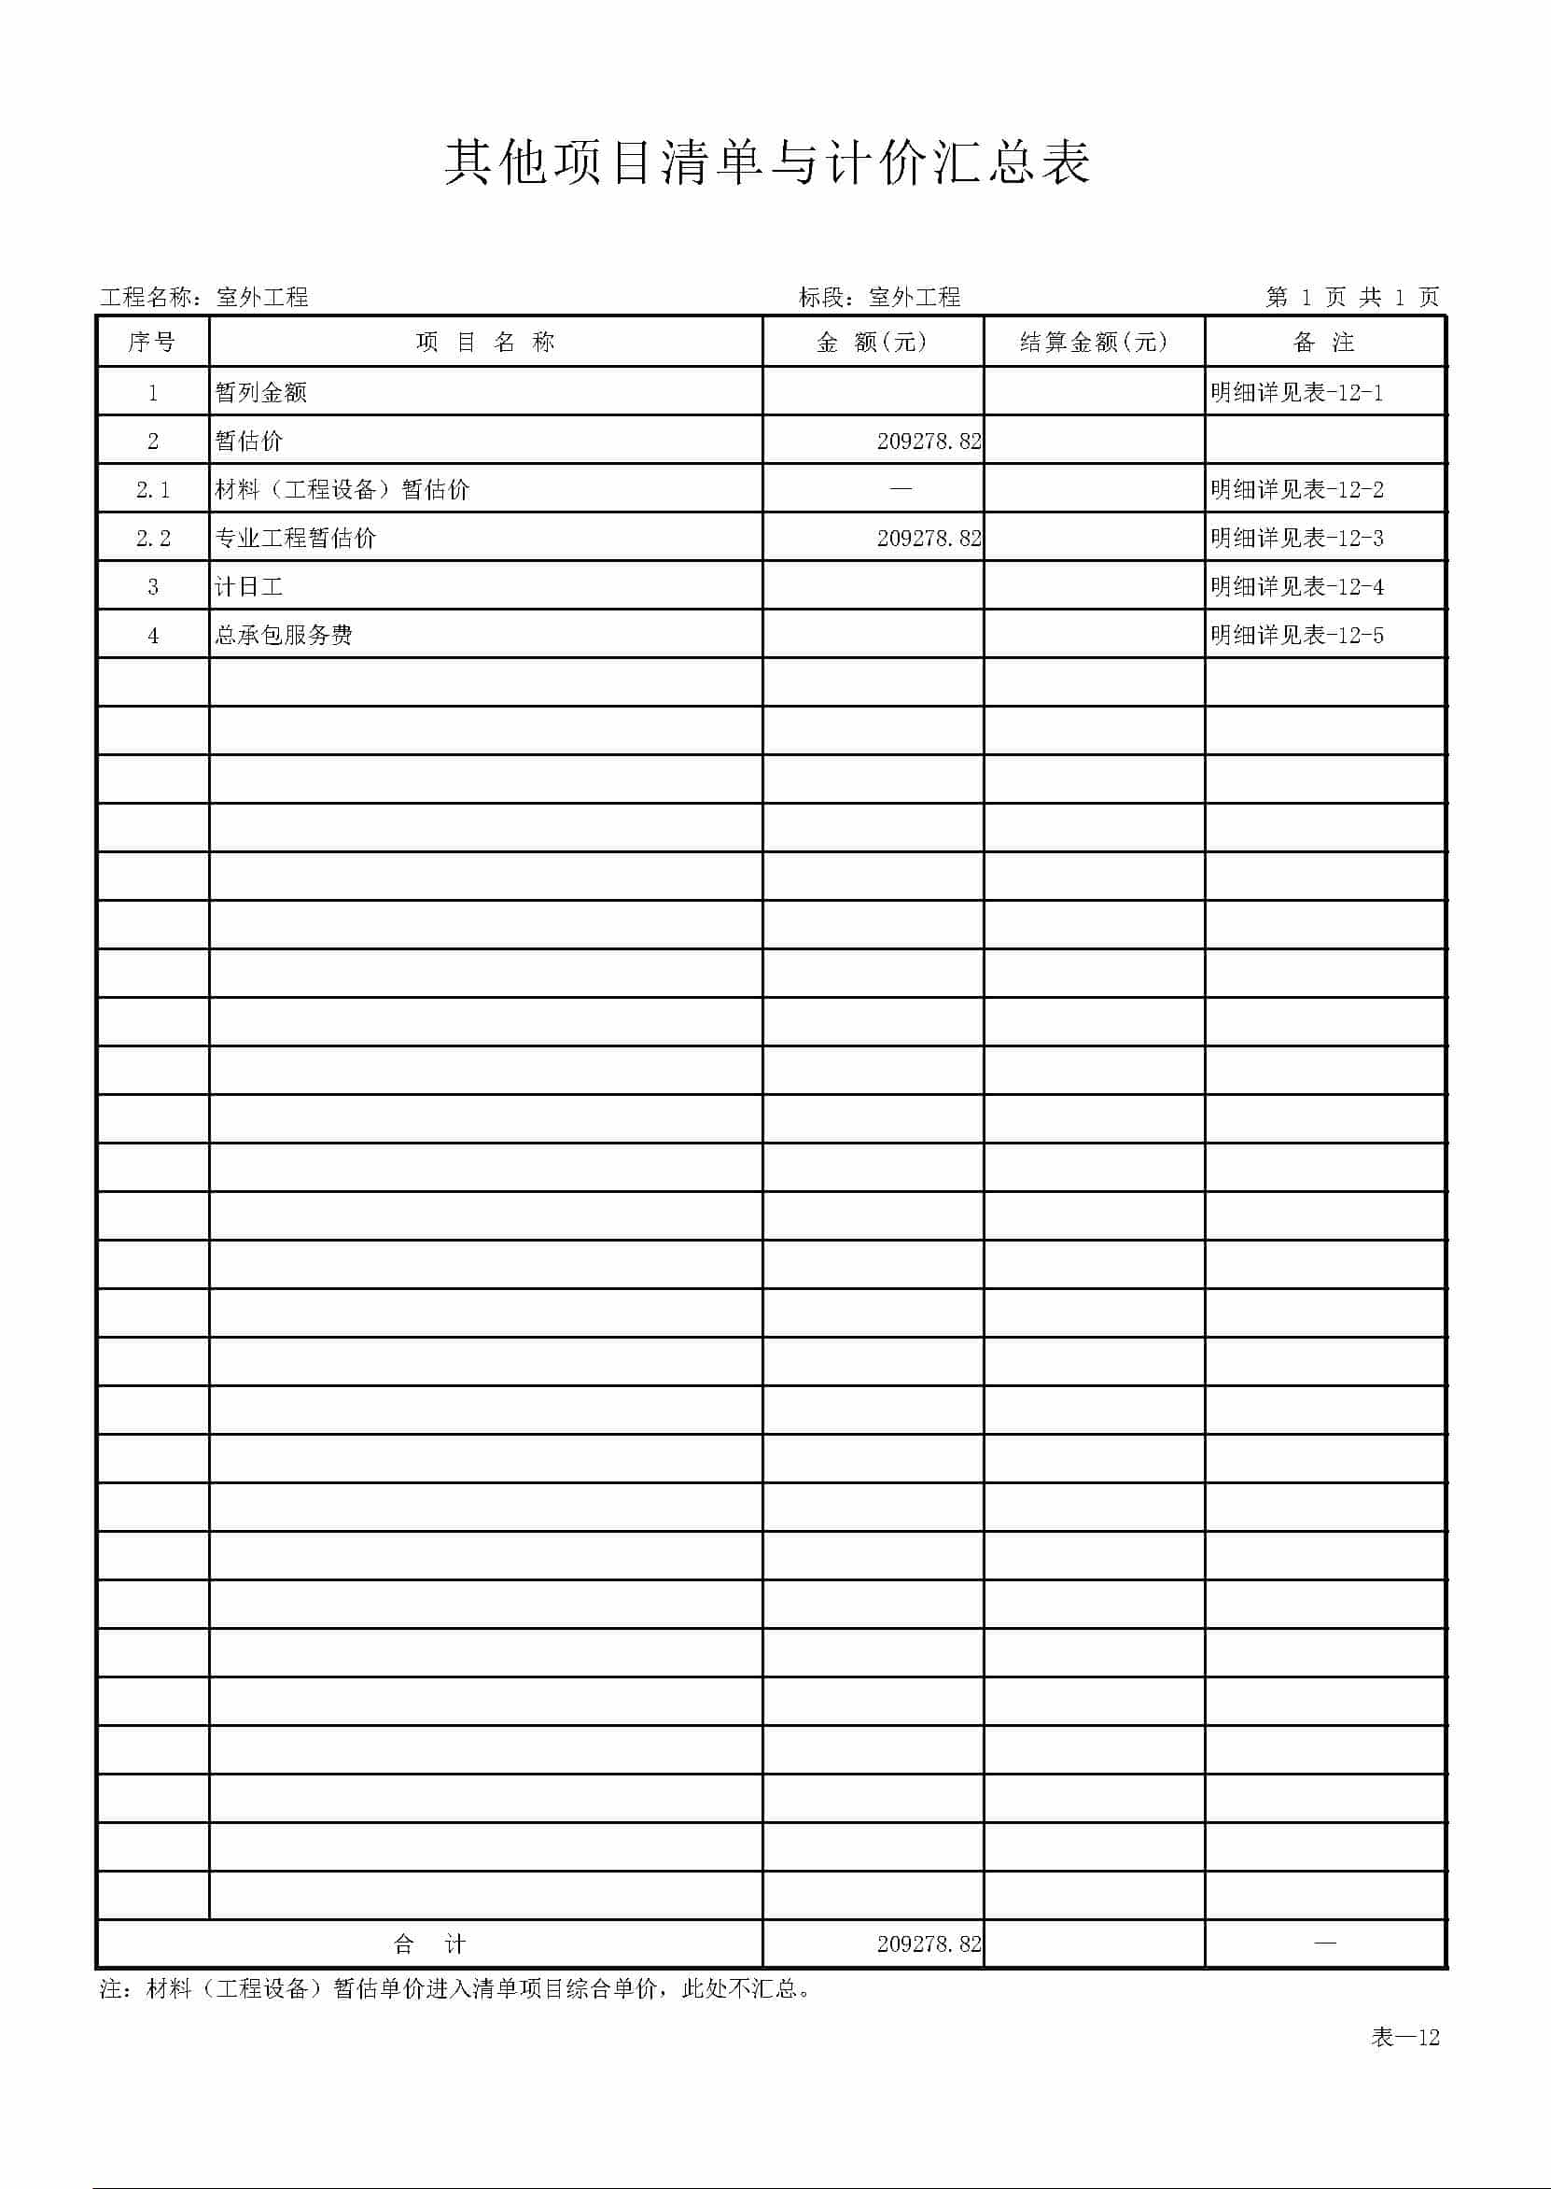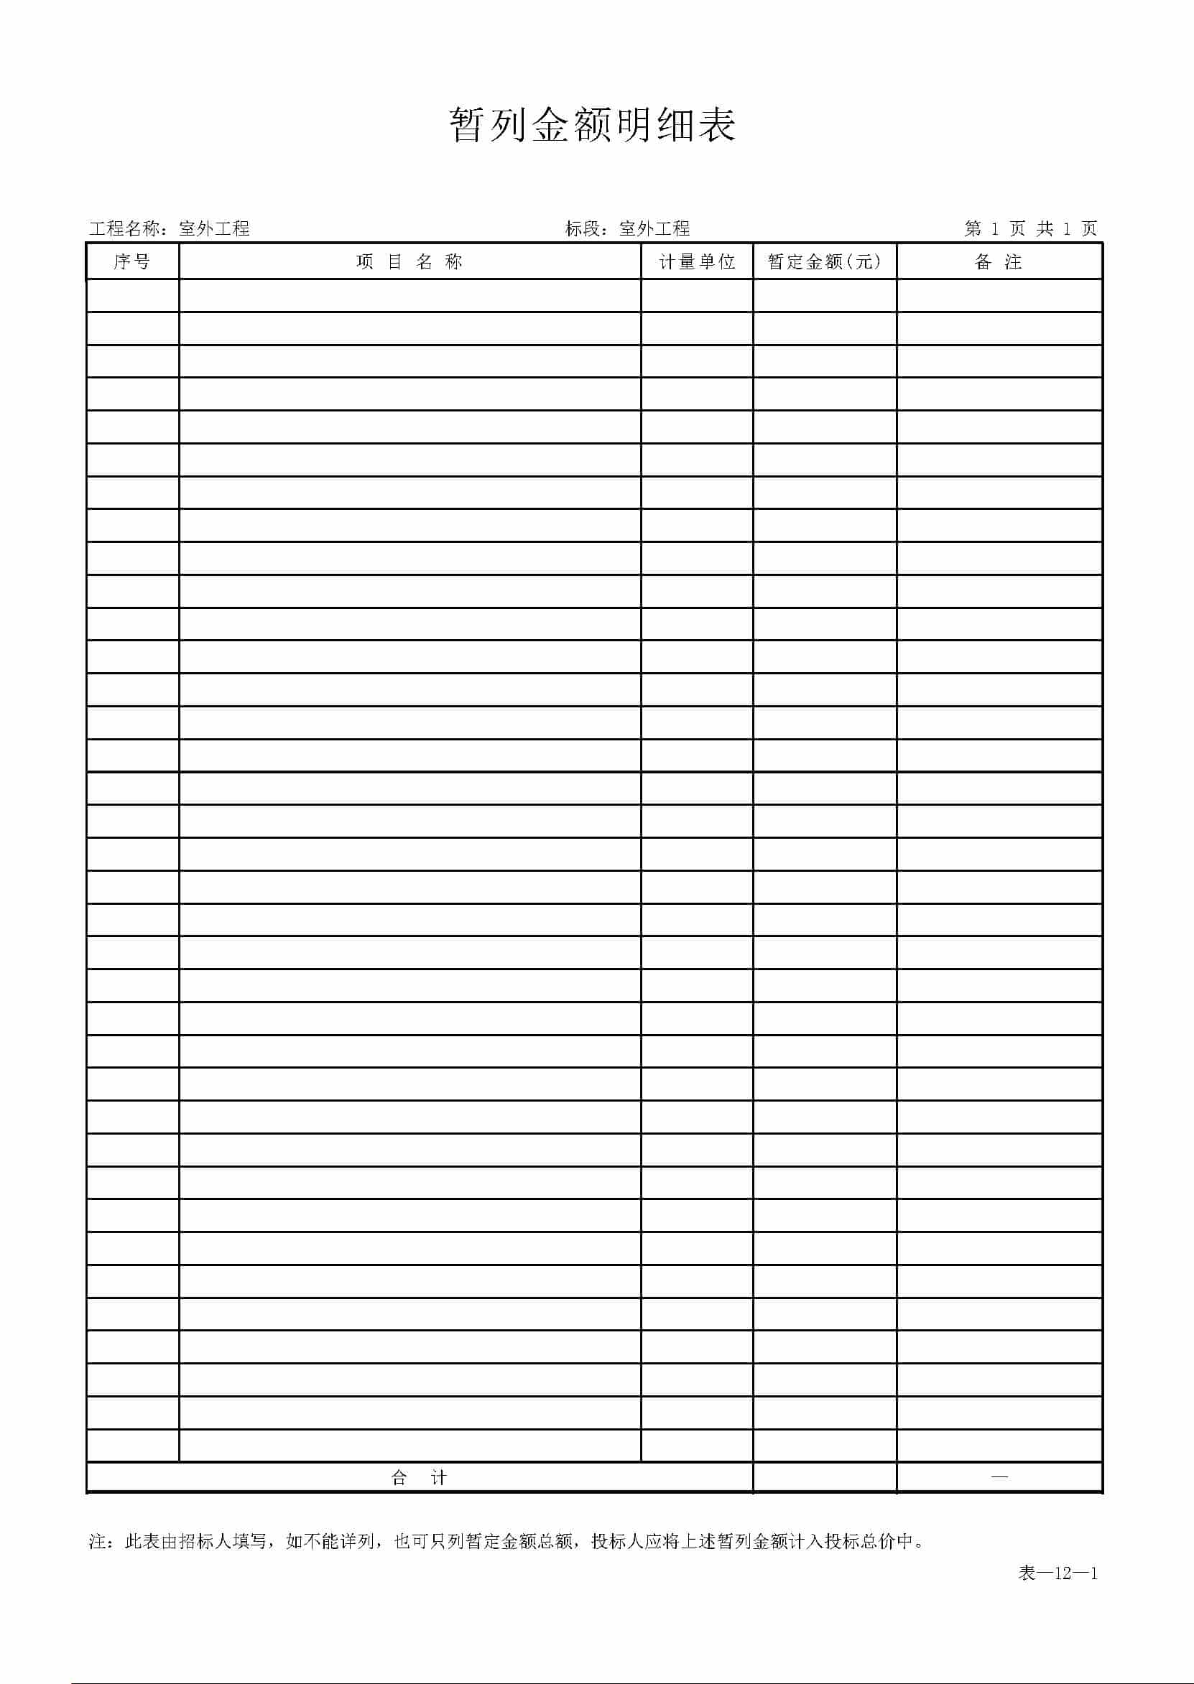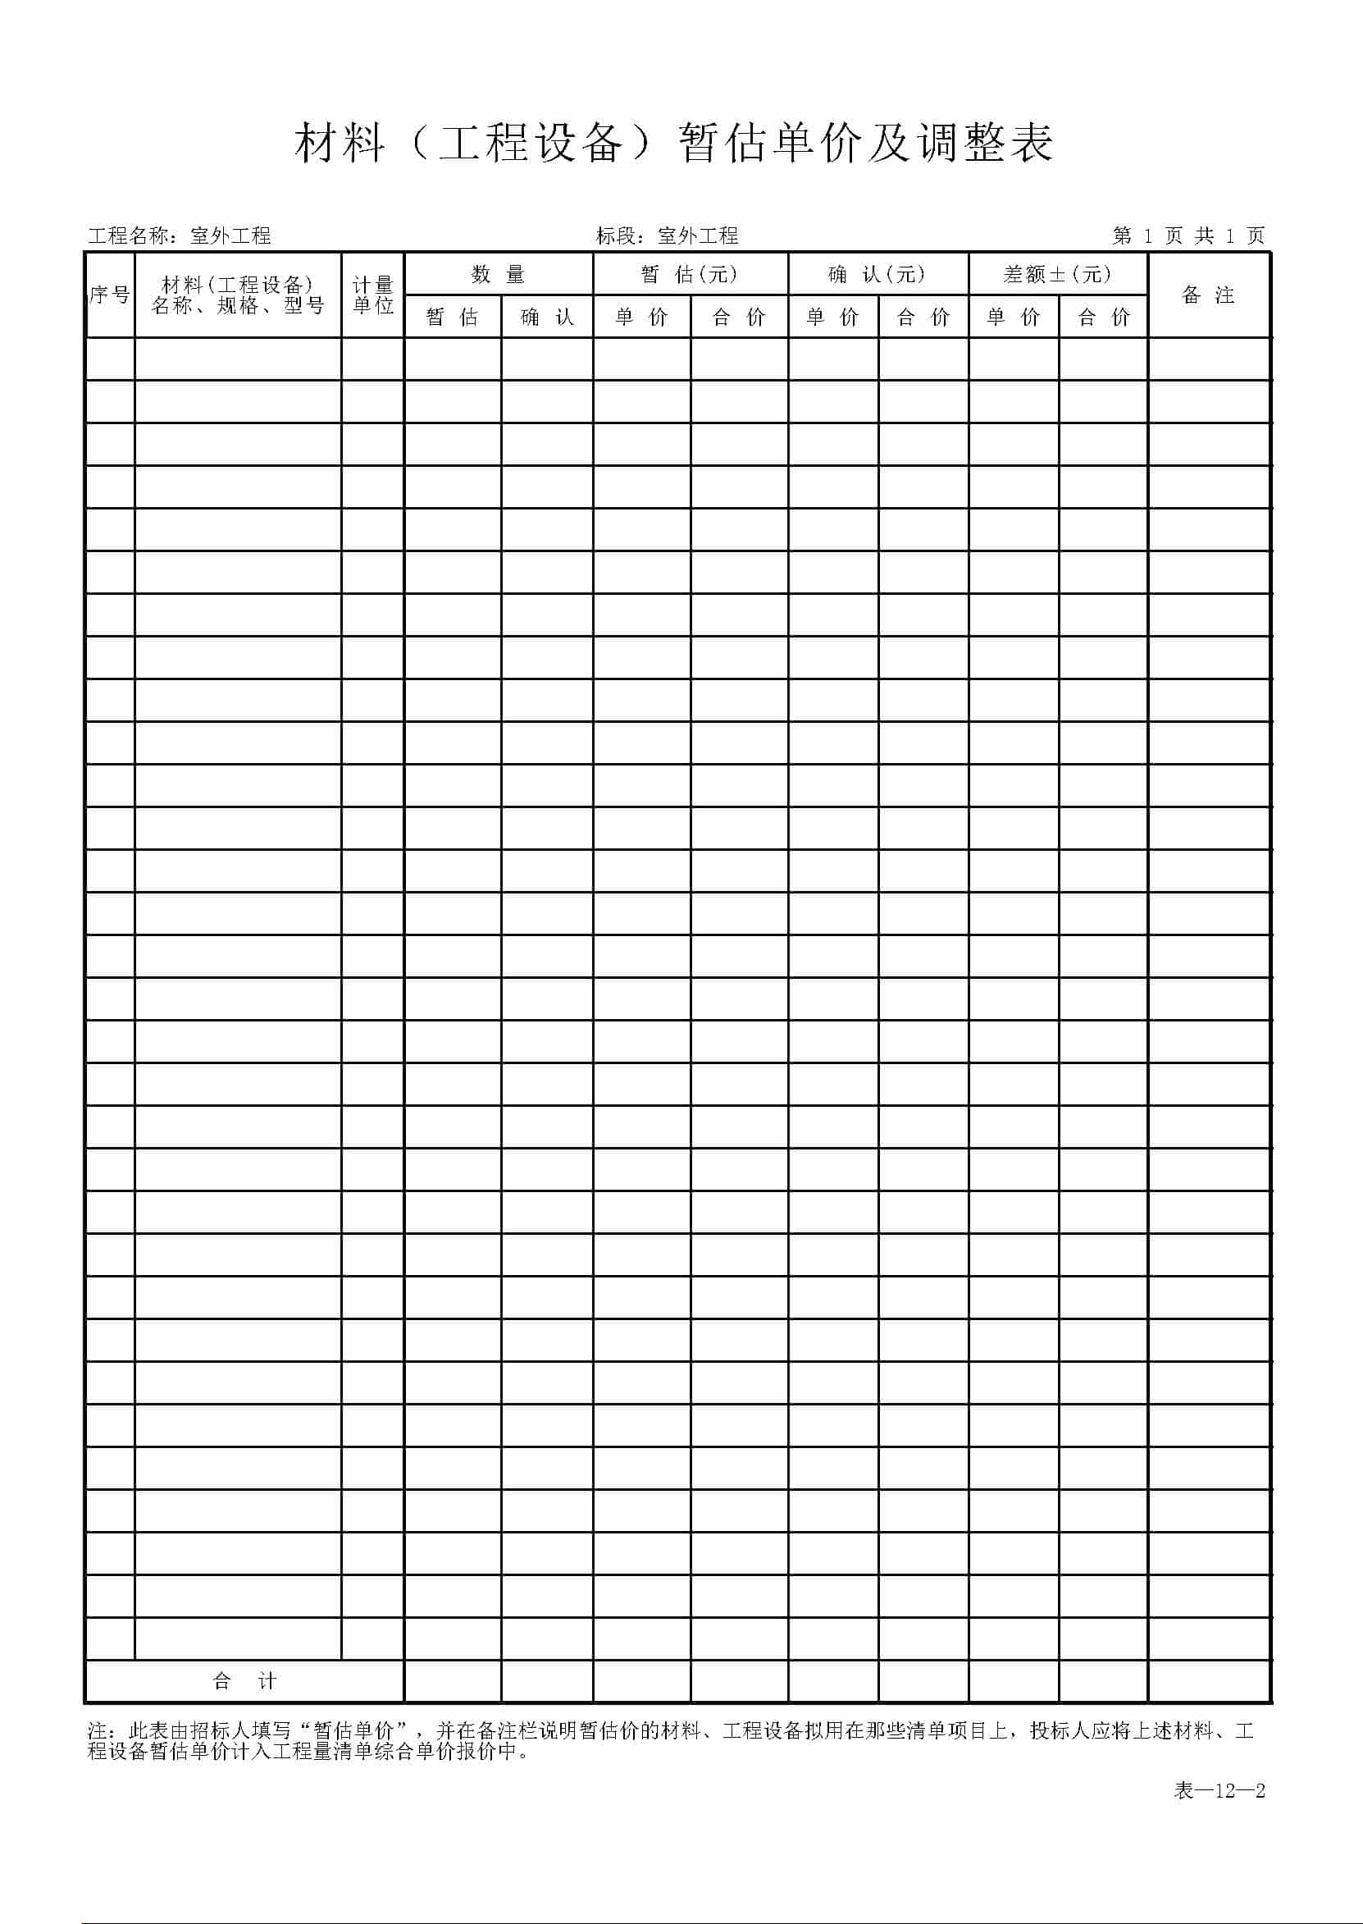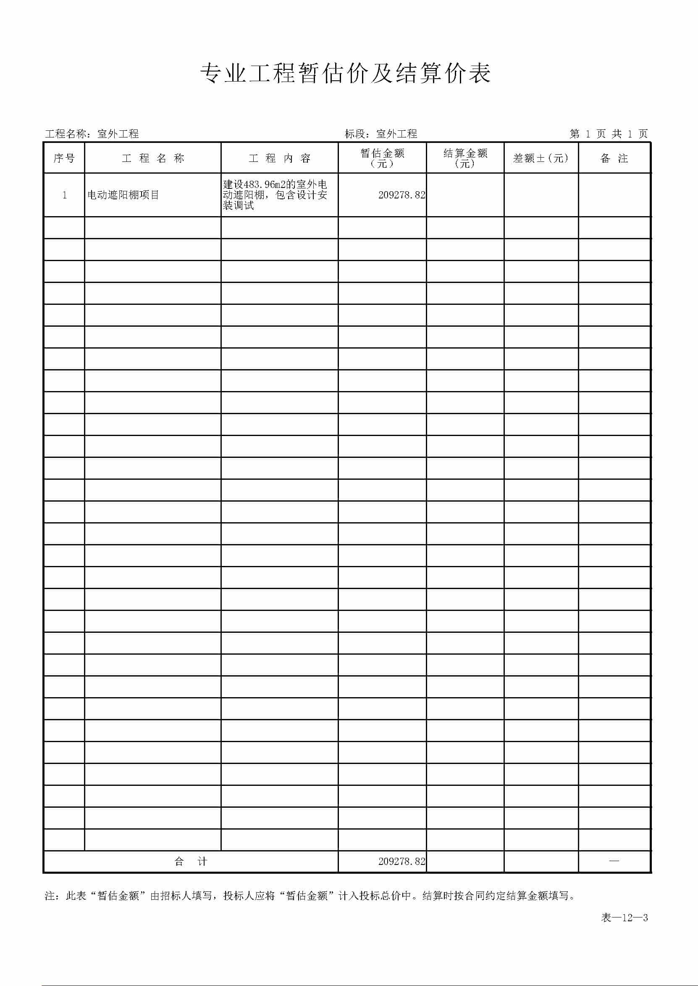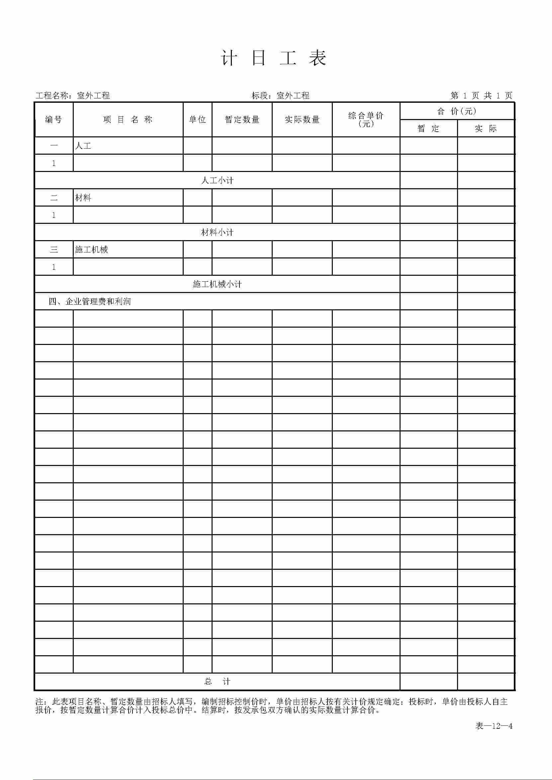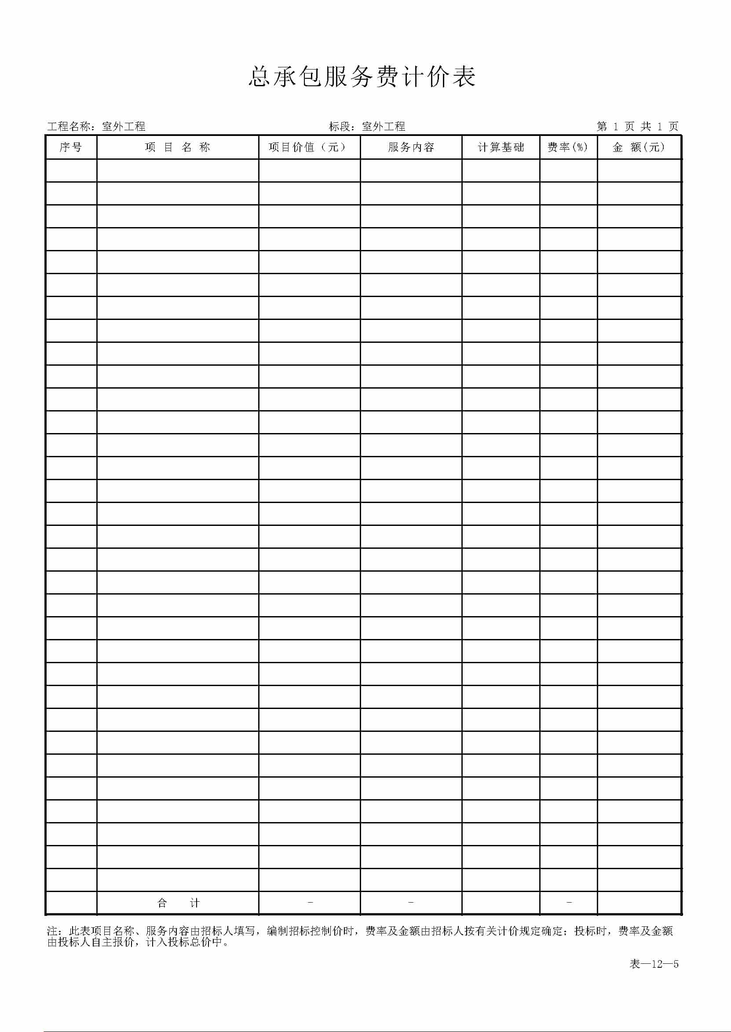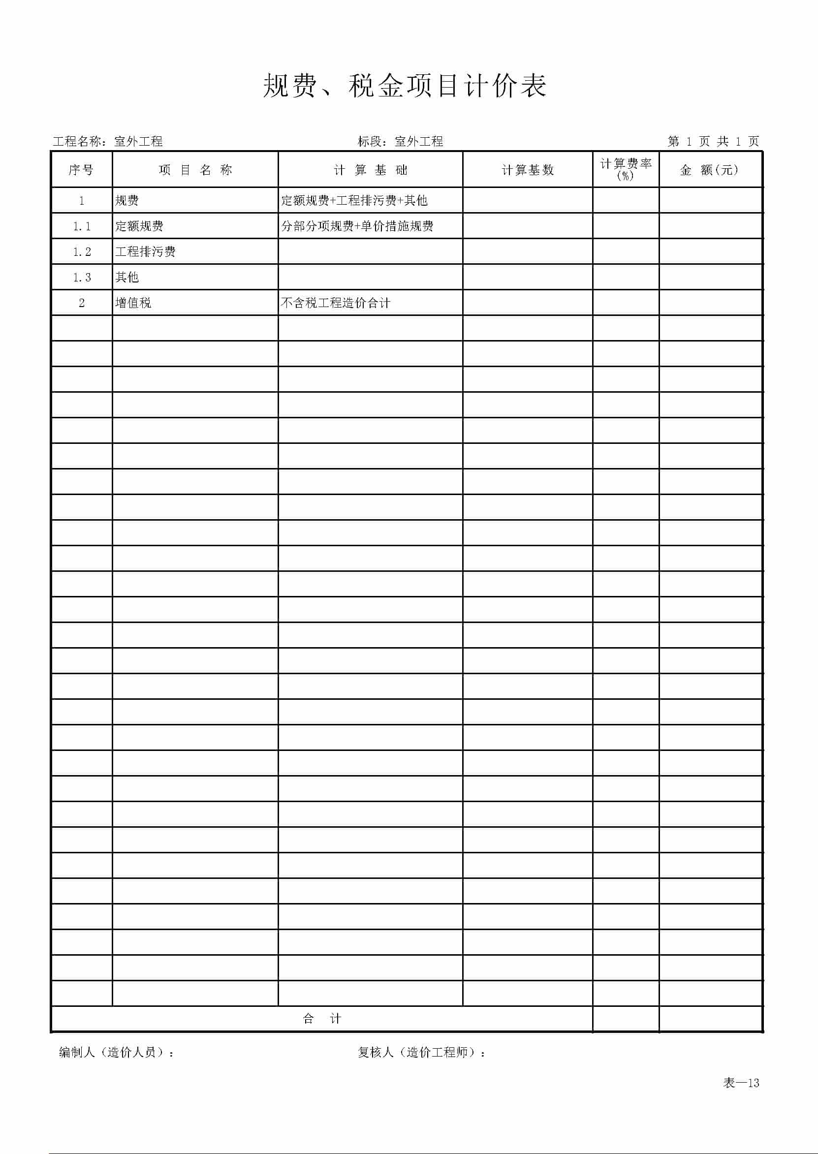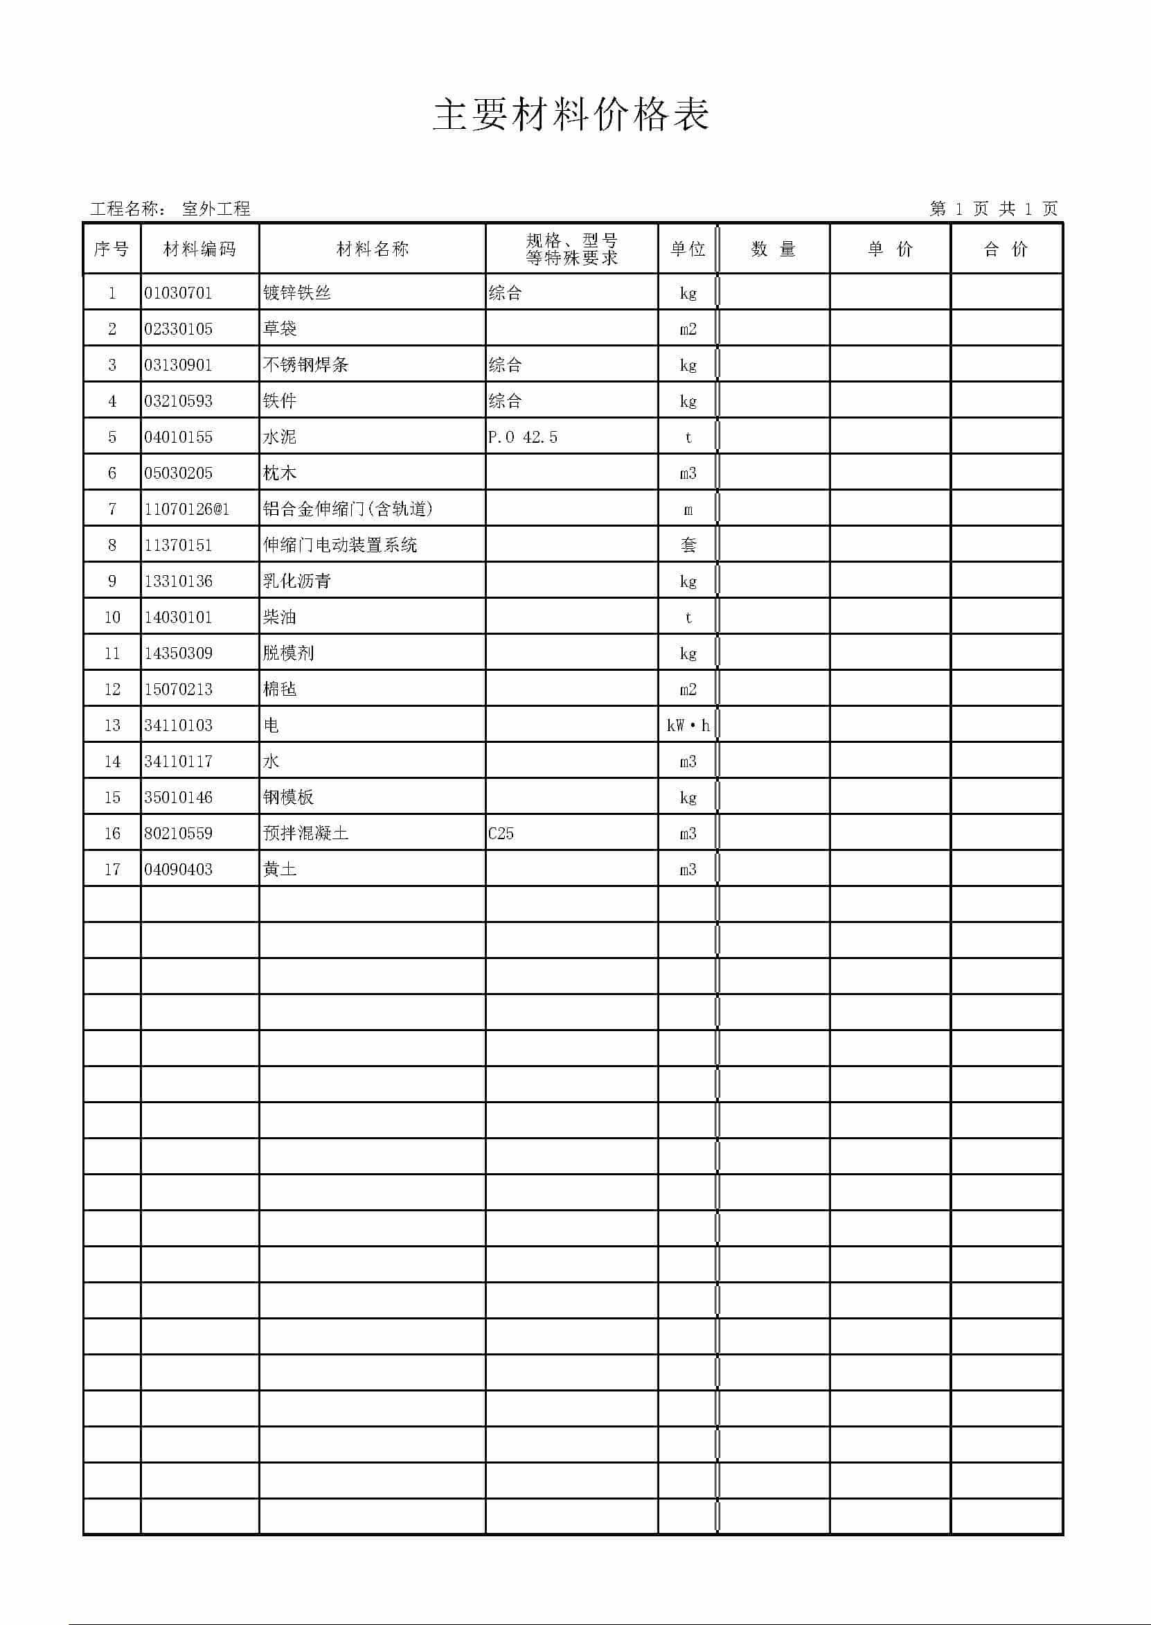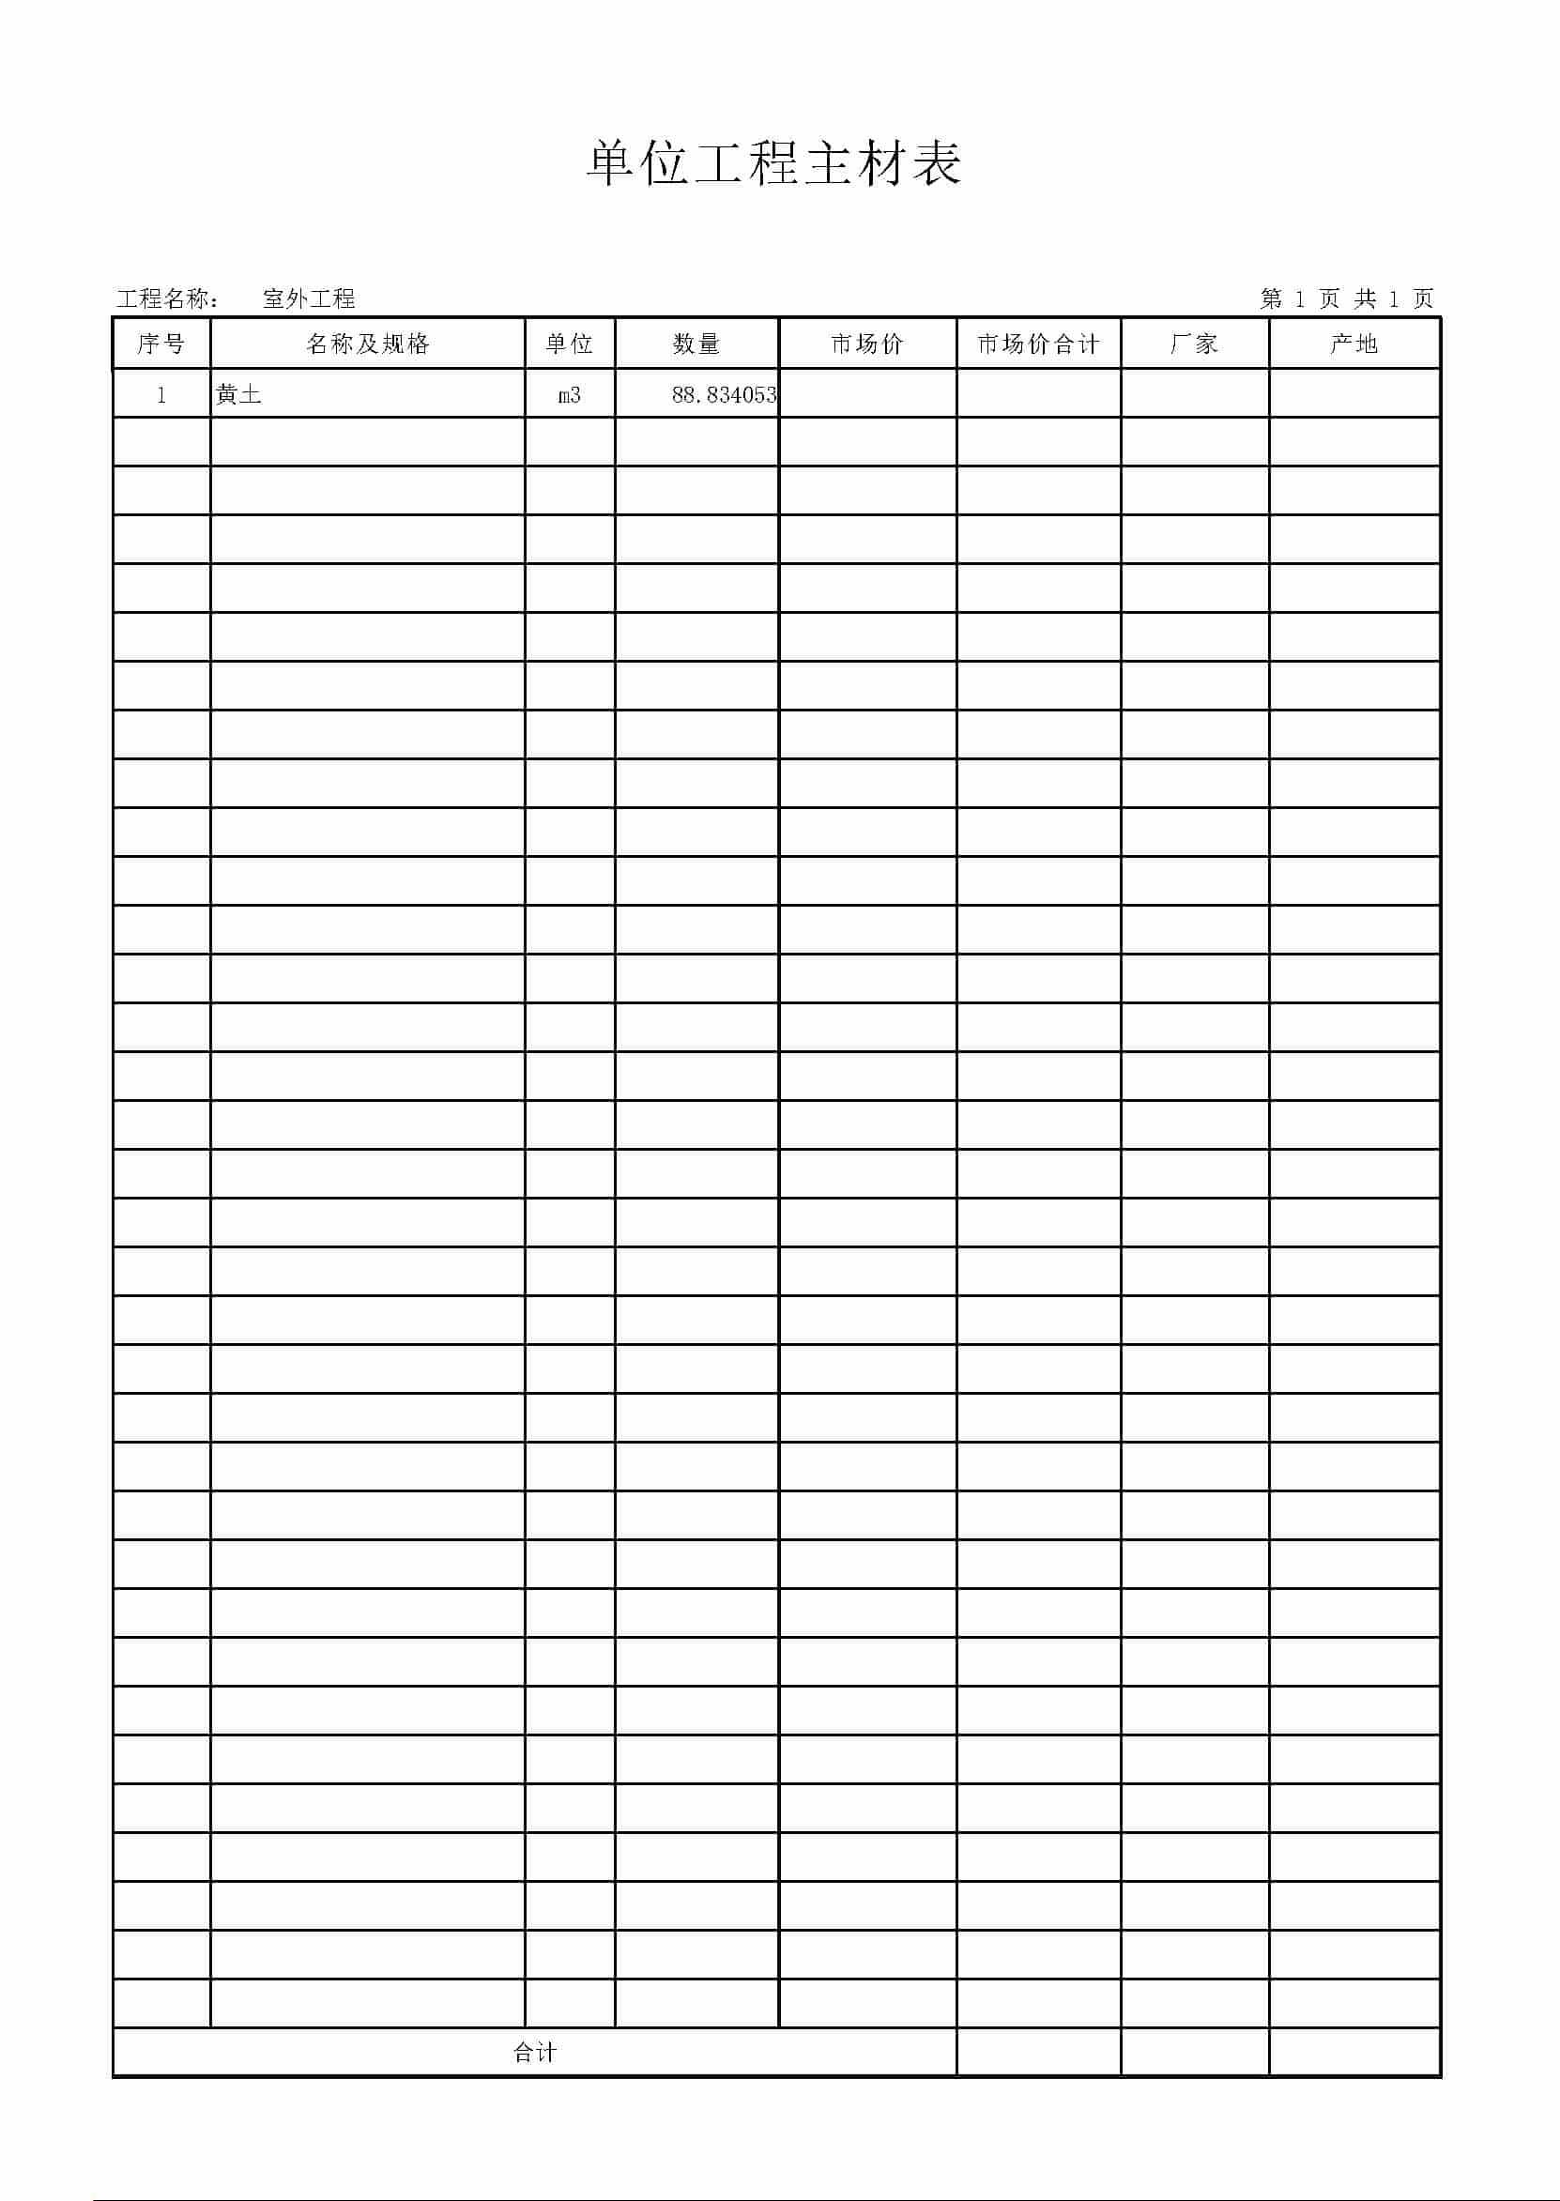

2.6、投标报价的编制依据
1.审核过程所涉及的国家、地方或行业的法律、法规和规范性文件；
2.《建设工程工程量清单计价规范》GB50500-2013；
3.《建筑工程建筑面积计算规范（GB/T 50353-2013）》；
4.《河南省房屋建筑与装饰工程预算定额》(HA01-31-2016)、《河南省通用安装工程预算定额》(HA02-31-2016)、《河南省市政工程预算定额》(HAAl-31-2016)以及相关规章制度文件；
5.材料价格依据《安阳建设工程价格信息》2025年第五期，信息价中没有的材料价格参照市场价格调整；
6.人工费、机械类、管理类按2025年1-6月价格指数执行；
7.设计图纸及相关问题回复资料；
8.其他相关资料。

3、安全
投标工程（及涉产品）应符合国家、行业的各项安全标准，供应商对所投工程（及涉产品）的安全性承担全部责任。工期内不符合保障人身、财产安全的国家标准、行业标准的工程（及涉产品），将依法承担民事及相应刑事责任。合同履行中的安全责任由成交供应商承担全部责任。投标工程施工过程中造成的人身伤亡、财产损失以及一切安全事故均有中标单位承担，与采购人安阳市军队离退休干部服务中心无关。

4、投标工程标准
供应商所投工程（及涉产品）应符合国家质量标准、部颁标准及行业规范的要求，符合国家各项强制性规范及安全标准，投标工程（及涉产品）不应与第三方存在知识产权权属问题；供应商应本着服务客户、为客户着想的宗旨，来完善工程（及涉产品）及技术要求未尽事宜，不得以《磋商文件》未列明事项为由，来降低响应投标工程（及涉产品）的质量。

5、保险
投标人应遵循国家相关保险的规定，依法办理采购需求范围内的相关法定保险，相关保险费用及相应责任由中标人承担。

6、项目落实的政府采购政策（法规标准条款）
6.1 政府采购节能产品、环境标志产品实施品目清单管理后，对本次采购产品属于“节能产品政府采购品目清单”中强制采购品目的，响应产品应当具有相应的认证证书（认证证书应当为国家确定的认证机构出具、且应处于有效期之内），响应文件中应当提供相应的认证证书（认证证书应当为国家确定的认证机构出具、且应处于有效期之内）。
属于政府强制采购品目、而未按要求提供相应资料的，为无效投标。
6.2 同等条件下，获得节能产品认证证书或环境标志产品认证证书的产品或贫困地区产品优先采购。认证证书应当为国家确定的认证机构出具、且应处于有效期之内。
6.3 本次采购不允许进口产品参加。
6.4信息安全产品须通过国家信息安全认证中心认证，计算机产品须预装正版操作系统软件。
6.5 促进中小企业发展扶持政策：见第四章“评审办法”第4条。
6.6 政府采购支持监狱企业发展
6.7促进残疾人就业：见第四章“评标办法”第4条。
6.8所涉产品有环保政策要求的，应符合相关环保法律政策要求。

第三章供应商须知

供应商须知前附表
章节 | 条款号 | 条款名称 | 编列内容
第一章 | 1.2 | 采购项目名称 | 见“第一章竞争性磋商公告”相应条款
第一章 | 1.1 | 项目编号 | 见“第一章竞争性磋商公告”相应条款
第一章 | 1.3 | 采购方式 | 竞争性磋商
第一章 | 1.4 | 预算金额 | 见“第一章竞争性磋商公告”相应条款。最终以合同期内实际发生工程量的结算金额为准。  注：供应商的磋商报价未超过预算金额的不足三家时，该项目（标段<包>）终止。
第一章 | 2 | 申请人的资格要求及相关证明材料要求 | 见“第一章竞争性磋商公告”相应条款
第一章 | 8.1 | 采购人 | 见“第一章竞争性磋商公告”相应条款
第一章 | 8.2 | 采购代理机构 | 见“第一章竞争性磋商公告”相应条款
第二章 | 1.2 | 标段（包）划分 | 见“第二章采购项目及技术服务要求”相应条款
第二章 | 1.2 | 工期 | 见“第二部分采购项目及技术服务要求”相应条款
第二章 | 1.2 | 施工地 | 见“第二章采购项目及技术服务要求”相应条款
第二章 | 1.3 | 磋商报价 | 见“第二章采购项目及技术服务要求”相应条款
第二章 | 2 | 标段（包）内容（范围）及要求 | 见“第二章采购项目及技术服务要求”相应条款
第三章 | 1.4 | 联合体投标 | 不接受
第三章 | 1.10 | 踏勘现场 | 不组织  投标单位的投标报价应包括未列明而完成本项目所必须的所有设备、材料、工具、费用等，否则由中标单位自行解决；各投标人自行踏勘施工现场，并承诺自行协调周边关系并承担费用，否则其投标无效。
第三章 | 1.11 | 投标预备会 | 不召开
第三章 | 1.12 | 分包 | 不允许
第三章 | 2.1 | 构成《磋商文件》的其他材料 | 见“第三章供应商须知”相应条款
第三章 | 2.2.1 | 供应商提出问题的截止时间 | 投标截止时间2日前
第三章 | 2.3 | 《磋商文件》澄清修改补充时间 | 投标截止时间5日前
第三章 | 2.4 | 《磋商文件》的澄清修改补充告知方式 | 见“第三章供应商须知”相应条款
第三章 | 3.2 | 构成《响应文件》的其他材料 | 见“第三章供应商须知”相应条款
第三章 | 3.4.1 | 响应有效期 | 从《响应文件》开启之日起，响应有效期为90日历天
第三章 | 3.5 | 投标承诺函  （替代投标保证金） | 以投标承诺函形式替代投标保证金。  供应商应按附件格式进行投标承诺、违背承诺的责任追究。
第三章 | 3.7.3 | 偏差描述 | 见“第三章供应商须知”相应条款
第三章 | 3.7.4 | 签字或盖章要求 | 见“第三章供应商须知”相应条款
第三章 | 4.2.4 | 是否退还《响应文件》 | 否
第三章 | 6.1 | 磋商小组的组建 | 见“第三章供应商须知”相应条款
第三章 | 7.1 | 是否授权磋商小组确定成交供应商 | 是。按照评审得分由高到低顺序推荐1-3名以上成交候选供应商，并确定排名第一的成交候选人为成交供应商。
第三章 | 7.2 | 成交结果公告 | 本次竞争性磋商的成交结果将在成交供应商确定当天在竞争性磋商公告所述媒介公告1个工作日。
第三章 | 7.3 | 质疑 | 参与本次采购活动的供应商如有异议，可在各环节法定质疑期内向采购代理机构一次性提出针对该采购程序环节的书面质疑函，书面原件送达至磋商文件列示的采购代理机构及采购单位联系人处；依据法规规定，质疑函应当有明确的请求和必要的证明材料，应当包括下列内容：1、供应商的姓名或者名称、地址、邮编、联系人及联系电话；2、质疑项目的名称、编号；3、具体、明确的质疑事项和与质疑事项相关的请求；4、事实依据；5、必要的法律依据；6、提出质疑的日期。供应商为自然人的，应当由本人签字；供应商为法人或者其他组织的，应当由法定代表人、主要负责人，或者其授权代表签字或者盖章，并加盖公章。如对采购代理机构的答复仍有异议的，可向同级财政局政府采购监督管理办公室提出书面投诉。（具体程序按照《政府采购质疑和投诉办法》执行）。
第三章 | 7.4 | 成交通知书 | 采购代理机构在成交供应商确定当天向成交供应商发出成交通知书。
第三章 | 7.5 | 履约保证金 | 不需缴纳
第三章 | 8 | 验收 | 见“第三章供应商须知”相应条款
第三章 | 9 | 结算方式 | 为优化政府采购营商环境，根据安财购﹝2022﹞8号文件落实政府采购预付款的规定，采购人可在政府采购合同履约前向成交供应商预付50%合同资金，成交供应商应向采购人提交预付款保函，未提供保函的，视同其放弃项目预付款的支付。  符合支付条件后，采购人需持从“安阳市政府采购网”登录系统下载本项目带水印的《安阳市市直政府采购资金申请表》和《安阳市市直政府采购申报表》，以及《政府采购验收报告》和发票等，作为付款依据，报安阳市财政国库支付中心审核确认后由采购人支付，具体细节以双方合同约定为准。
 | 10.1 | 代理服务费 | 参照国家计委《招标代理服务收费管理暂行办法》（计价格【2002】1980号）文件，中标单位向采购代理机构支付招标代理服务费。
 | 10.2 | 中小企业划  分标准所属  行业 | 建筑业

1. 总则
1.1 根据《中华人民共和国政府采购法》、《中华人民共和国政府采购法实施条例》、《政府采购竞争性磋商采购方式管理暂行办法》及相关政府采购法律法规等制定本文件。
1.2 《磋商文件》的法律适用及法律效力
1.2.1本《磋商文件》所述内容，仅适用于本次项目采购。
1.2.2 《磋商文件》的修改性文件、补充文件、澄清文件或说明具有同等法律效力。
1.2.3 本《磋商文件》适用于并执行《政府采购法》和其它相关的法律、法规。
1.2.4 本《磋商文件》的解释权属采购人及代理机构。
1.3 合格的供应商
1.3.1 凡符合《磋商文件》规定，承认本《磋商文件》所有内容的供应商为合格的供应商。
1.3.2 单位负责人为同一人或者存在直接控股、管理关系的不同供应商，不得参加同一合同项下的政府采购活动。
1.3.3 为采购项目提供整体设计、规范编制或者项目管理、监理、检测等服务的供应商，不得再参加该采购项目的其他采购活动。
1.3.4 供应商应遵守国家法律、法规和《磋商文件》的规定。
1.4 联合体
如供应商须知前附表规定接受联合体投标的，应遵守以下规定：
（1）两个以上的自然人、法人或者其他组织组成一个联合体，以一个供应商的身份共同参加政府采购活动的，应当对所有的联合体成员进行信用记录查询，联合体成员存在不良信用记录的，视同联合体存在不良信用记录。
（2）两个以上供应商可以组成一个投标联合体，以一个供应商的身份投标，但必须确定其中一个单位为投标的全权代表参加投标活动，并承担投标及履约中应承担的全部责任和义务。
（3）以联合体形式参加投标的，应符供应商须知前附表的要求，联合体各方均应当符合政府采购法第二十二条第一款规定的条件，联合体各方均应当具备承担采购项目（标段<包>）的相应能力、具备规定的相应资格条件。
（4）联合体中有同类资质的供应商按照联合体分工承担相同工作的，应当按照资质等级较低的供应商确定资质等级。
（5）联合体各方之间应当签订联合投标协议，明确约定联合体各方承担的工作和相应的责任，并将联合投标协议连同《响应文件》一并提交采购代理机构。
（6）联合体各方签订联合投标协议后，不得再以自己名义单独在同一项目中投标，也不得组成新的联合体参加同一项目投标。
（7）联合体中标（成交）的，联合体各方应当共同与采购人签订合同，就中标（成交）项目（标段<包>）向采购人承担连带责任。
（8）预留中小企业份额项目中，组成联合体的中小企业与联合体内其他企业不得存在直接控股、管理关系。
1.5 知识产权
1.5.1 供应商须保证采购人在中华人民共和国境内使用投标货物、资料、技术、服务或其任何一部分时，享有不受限制的无偿使用权，不会产生因第三方提出侵犯其专利权、商标权或其它知识产权而引起的法律或经济纠纷。如供应商不拥有响应的知识产权，则在磋商报价中必须包括合法获取该知识产权的一切相关费用。如因此导致采购人损失的，供应商须承担全部赔偿责任。
1.5.2 供应商如欲在项目实施过程中采用自有知识成果，须在响应文件中声明，并提供相关知识产权证明文件。使用该知识成果后，供应商须提供开发接口和开发手册等技术文档。
1.6费用
无论磋商过程中的做法和结果如何，无论何种原因的磋商失败或终止，供应商应自行承担所有与准备和参加磋商有关的全部费用（类比商业采购中的客户洽谈费用），采购代理机构在任何情况下均无义务和责任承担供应商的任何费用。
1.7保密
1.7.1 参与竞争性磋商活动的各方应对《磋商文件》和《响应文件》中的商业和技术等秘密保密，供应商应在《响应文件》中对需保密事项予以书面声明，否则视为非保密事项。
1.7.2 依据政府采购成交结果及合同公告规定，成交（合同）标的名称、规格型号、单价及成交（合同）金额等内容不得作为商业秘密。
1.8语言文字
除专用术语外，与竞争性磋商有关的语言均使用中文。必要时专用术语应附有中文注释。如果《响应文件》或与投标有关的其它文件、信件及来往函电以其它语言书写，供应商应将其译成中文，并对中文译稿的真实、准确、完整承担责任。
1.9计量单位
所有计量均采用中华人民共和国法定计量单位。
1.10踏勘现场
1.10.1供应商踏勘现场发生的费用自理，供应商自行负责在踏勘现场中所发生的人员伤亡和财产损失。各投标人自行踏勘施工现场，并承诺自行协调周边关系并承担费用，否则其投标无效。
1.10.2供应商须知前附表规定组织踏勘现场的，采购人及代理机构按供应商须知前附表规定的时间、地点组织供应商踏勘项目现场。采购人及代理机构在踏勘现场中介绍的交验安装条件和相关的周边环境情况，供应商在编制《响应文件》时参考，采购人及代理机构不对供应商据此作出的判断和决策负责。
1.10.3 供应商须知前附表规定不组织踏勘现场的，《磋商文件》不单独提供交验地自然环境、气候条件、交验安装条件等情况说明，供应商被视为熟悉前述与履行合同有关的一切情况，供应商可自行踏勘现场并自行了解相关情况。
1.11投标预备会
1.11.1 供应商须知前附表规定召开投标预备会的，采购人及代理机构按供应商须知前附表规定的时间和地点召开投标预备会，澄清供应商提出的问题。
1.11.2 供应商应在供应商须知前附表规定的时间前，以书面形式将提出的问题送达采购人及代理机构，以便采购人及代理机构在会议期间澄清。
1.11.3 投标预备会后，采购人及代理机构在供应商须知前附表规定的时间内，将对供应商所提问题的澄清，以本章2.3.2项方式通告潜在供应商。该澄清内容为《磋商文件》的组成部分。
1.12分包
供应商拟在成交后将成交项目(标段<包>)的部分非主体、非关键性工作进行分包的，应符合供应商须知前附表规定的分包内容、分包金额和接受分包的第三人资质要求等限制性条件。
预留中小企业份额项目中，接受分包合同的中小企业与分包企业之间不得存在直接控股、管理关系。
依法享受扶持政策获得政府采购合同的，小微企业不得将合同分包给大中型企业，中型企业不得将合同分包给大型企业。
1.13偏离
《磋商文件》允许《响应文件》偏离《磋商文件》某些要求的，偏离应当符合《磋商文件》规定的偏离范围和幅度。

2. 《磋商文件》
2.1《磋商文件》的组成：
2.1.1 《磋商文件》用以阐明采购项目的内容、程序和合同主要条款。《磋商文件》由下述部分组成：
（1）竞争性磋商公告
（2）采购项目及技术、服务要求
（3）供应商须知
（4）评审办法
（5）合同主要条款
（6）《响应文件》格式
2.1.2 根据本章第1.11款、第2.2款和第2.3款、对《磋商文件》的澄清、修改、补充书构成《磋商文件》的组成部分，并取代《磋商文件》中被澄清、修改处，对所有供应商均有约束力。
2.1.3 当《磋商文件》、《磋商文件》的澄清、修改、补充等在同一内容的表述上不一致时，以最后发出（发布）的文件为准。
2.1.4 供应商与任何人的口头协议不影响《磋商文件》的任何条款和内容。
2.1.5供应商应仔细阅读和检查《磋商文件》的全部内容是否齐全，如发现缺页或附件不全等遗漏，应及时向采购代理机构提出并索取补齐，否则责任及风险自负。
2.2 《磋商文件》的澄清
2.2.1 合规获取《磋商文件》的所有潜在供应商对《磋商文件》如有需澄清的疑问，应在供应商须知前附表规定的时间内按竞争性磋商公告中载明的地址以纸质书面形式通知到采购代理机构。在规定的时间内未提出疑问的，将视为对《磋商文件》的完全认可。
2.2.2 采购代理机构对潜在供应商在规定的时间内提出的疑问，将视情况以书面形式予以答复，并在其认为必要时，将不标明查询来源的书面答复，在“竞争性磋商公告”所述媒体通告所有潜在供应商。
2.2.3 《磋商文件》中如有不符合国家有关强制性规定、不符合国家标准及行业标准的，供应商应在投标阶段或成交实施阶段予以纠正或尽提醒义务。如作为有经验的供应商（成交供应商）应当知道而未尽提醒义务的，执行指令而造成的损失及风险由供应商（成交供应商）承担。
2.2.4采购代理机构可视情况在投标截止前答疑。
2.3 《磋商文件》的澄清、修改、补充
2.3.1 采购人、代理机构在投标截止时间前有权澄清修改、补充已发售的《磋商文件》。
2.3.2 磋商过程中对《磋商文件》的变动见第四章评审办法3.4款磋商规则。
2.4 《磋商文件》的澄清、修改、补充的通知，及相应时间变更
2.4.1 《磋商文件》在递交截止时间前的所有澄清、修改（包括时间变更等）、补充事项，均在“竞争性磋商公告”所述媒体予以公告。澄清或修改公告一经在法定网站以公告形式发布，依法视为书面通知，不再另行通知。
基于网上电子交易的特点—-无权限获知或通知潜在供应商，潜在供应商应随时关注“竞争性磋商公告”所述媒体相关项目信息（为免各部门网站出现维护等情况，潜在供应商应对“竞争性磋商公告”所述媒体逐一查阅），如有遗漏，后果自负。
2.4.2《磋商文件》的澄清、修改、补充书构成《磋商文件》的组成部分，并取代《磋商文件》中被澄清、修改处，对所有供应商均有约束力。
2.4.3 如果提交首次《响应文件》截止时间前的澄清修改补充发出的时间不满足供应商须知前附表规定时间，并且澄清修改补充内容影响《响应文件》编制的，代理机构可视采购具体情况延长投标截止时间和开标时间，并将在“竞争性磋商公告”所述媒体予以公告。

3. 《响应文件》
3.1 供应商应仔细阅读《磋商文件》的所有内容，按《磋商文件》的要求提供《响应文件》，并保证所提供全部资料的真实性。《响应文件》应对《磋商文件》实质性要求作出实质性响应。磋商小组对《响应文件》的有效性、完整性和响应程度进行审查，不满足实质性要求的为无效文件。
3.2 《响应文件》的组成
3.2.1 《响应文件》组成如有缺项，磋商小组按照实质性判断原则（实质性要求和实质性响应两因素）、有权视情况将其作无效响应处理，供应商自负此项风险；《响应文件》组成内容未对《磋商文件》实质性要求作出实质性响应，磋商小组按照实质性判断原则、视情况将其作无效响应处理，供应商自负此项风险
3.2..2《响应文件》应包括下列内容：
（一）投标书。
（二）报价一览表。
（三）已标价的工程量清单。
（四）法定代表人身份证明及授权委托书。
（五）投标承诺函。
（六）项目管理机构。
（七）资格审查资料。
（八）技术方案。
（九）关于资格的声明函。
（十）反商业贿赂承诺书。
（十一）履约承诺书。
（十二）资格要求相关证明材料（文件）。
（十三）采购项目及技术服务要求所需的其他材料。
（十四）供应商须知所需的其他材料。
（十五）评审办法所需的其他材料。
（十六）供应商认为有必要提交的其它材料。

3.2.3按照本章第4.3款、第四章第3.4款规定，对《响应文件》的补充、修改、澄清、说明或者更正构成《响应文件》的组成部分，
3.3 磋商报价（价格构成）：见第二章1.3款。
3.4 响应有效期
3.4.1响应有效期见供应商须知前附表。《响应文件》在响应有效期内保持不变（包括价格等《响应文件》各项条款）。
3.4.2在响应有效期内，供应商撤销或修改其《响应文件》的，应承担《磋商文件》和法律规定的责任。
3.5 投标承诺函（替代投标保证金）：
3.5.1 按照豫财购〔2019〕4号文件规定，本项目以投标承诺函的形式替代投标保证金，供应商应按附件格式进行投标承诺，违背承诺的将承担相应的法律责任及违约责任。
3.5.2 未提供投标承诺函的为无效投标。
3.5.3 供应商的投标承诺函包含供应商承诺的事项及违背承诺的责任追究措施。
3.5.4 承诺事项：
3.5.4.1、供应商应遵循公开、公平、公正和诚实信用的原则自愿参加项目的投标；
3.5.4.2、供应商在政府采购活动中应提供真实、准确、有效、合法的材料，不提供虚假材料；
3.5.4.3、供应商按照磋商文件规定，在提交响应文件截止时间后，在磋商文件规定的投标有效期限内不应撤回响应文件；
3.5.4.4、不应与其他供应商、采购人或采购代理机构串通或恶意串通。
3.5.4.5、中标后除不可抗拒力或磋商文件认可的情形外，供应商应及时领取中标通知书，在成交通知书规定时间、地点与采购人签订合同；
3.5.4.6、供应商应遵守法律法规及磋商文件规定的其他情况；
3.5.4.7、供应商应按磋商文件规定及时缴纳中标服务费。
3.5.5 违背承诺的责任追究措施
供应商如违背上述承诺事项，应无条件接受以下责任追究：
3.5.5.1法定责任：按照政府采购相关法规，处以罚款，列入不良行为记录名单，在一至三年内禁止参加政府采购活动，有违法所得的，并处没收违法所得，情节严重的，由工商行政管理机关（市场监督机关）吊销营业执照；构成犯罪的，依法追究刑事责任。
给采购人及他人造成损失的，应承担相应的赔偿责任。
3.5.5.2违约责任：
3.5.5.2.1 已中标的，中标（成交）无效；
3.5.5.2.2 支付采购人违约标的预算金额2%的违约金；
3.5.5.2.3中标后未缴中标服务费的，作为违约及违背诚实信用原则，在履行承诺前，代理机构将视该单位为失信企业、不予办理其后相关业务。
3.6 投标资格文件：要求见竞争性磋商公告
3.7《响应文件》的编制
3.7.1《响应文件》应按第六章“《响应文件》格式”进行编写，如有必要，可以增加附页，作为《响应文件》的组成部分。《磋商文件》中未列明格式的，由供应商按一般通用格式自行设计编写。
《响应文件》编制后，需录入导入“竞争性磋商公告”所述 “安阳市政府采购投标文件编制系统”，经电子签名并加密后、在《响应文件》提交截止时间前，上传至“竞争性磋商公告”所述网上电子交易系统。
3.7.2 “《响应文件》格式”仅为对《响应文件》部分内容的格式化规范，并非《响应文件》所应具备的全部内容。供应商应按本章“3.2《响应文件》的组成”列示内容编制《响应文件》。
3.7.3《响应文件》应当对《磋商文件》有关标段（包）内容（范围）、技术要求、售后服务、工期、投标有效期等实质性内容作出响应。在满足《磋商文件》实质性要求的基础上，可以提出比《磋商文件》要求更有利于采购人的承诺。
《响应文件》的所有条款与《磋商文件》要求有任何不同之处，应按《偏差表》格式逐一填列。《响应文件》与《磋商文件》所有要求存在偏差而未填列的，磋商小组有权按照实质性判断原则（实质性要求和实质性响应两因素）评定其为无效投标。供应商应认真编制《响应文件》并自负此项风险。
3.7.4《响应文件》应按《磋商文件》相关要求（含格式上标注的要求）、使用供应商企业数字证书进行电子签章和供应商法定代表人数字证书进行电子签名、并加密，没有使用供应商企业数字证书和供应商法定代表人数字证书进行电子签名并加密的《响应文件》，属于未按照《磋商文件》要求进行签署。
根据《中华人民共和国电子签名法》规定，可靠的电子签名与手写签名或者盖章具有同等的法律效力。本次采购活动中，供应商使用有效的企业数字证书对《响应文件》进行电子签章与加盖供应商公章具有同等法律效力；供应商法定代表人使用有效的个人数字证书对《响应文件》进行签名与法人签章具有同等法律效力。
3.7.5供应商可对本《磋商文件》“标段（包）一览表”中所列的所有标段（包）进行分别投标，也可选择其中一个标段（包）或几个标段（包）投标（适用于多个标段（包）的项目），但不得将《磋商文件》规定的同一标段（包）的内容拆开投标，否则将按无效投标处理。
3.7.6 《响应文件》因字迹或表述不清所引起的后果由供应商自行负责。
3.7.7 未按上述要求提交的《响应文件》将视为无效投标。

4.《响应文件》的提交
4.1《响应文件》的密封和标记：
4.1.1 《响应文件》应当按网上电子交易系统要求进行加密和标记，在《响应文件》提交截止时间前，将加密的《响应文件》上传至“竞争性磋商公告”所述网上电子交易系统。
4.1.2 《响应文件》没有按照上述要求进行加密和标记的、网上电子交易系统将据系统设定拒收其《响应文件》，供应商应自负该项风险，采购代理机构对可能产生的误投或提前启封概不负责。
4.2 《响应文件》的递交
4.2.1 供应商须在《响应文件》提交截止时间前，将加密的《响应文件》上传至“竞争性磋商公告”所述网上电子交易系统（在网上电子交易系统，凭企业数字证书登录投标用户入口 的“政府采购”系统上传）。供应商应在上传时认真检查上传《响应文件》是否完整、正确。
4.2.2 据网上电子交易系统设定，《响应文件》提交截止时间后，系统将自动锁定已经提交的电子《响应文件》，拒绝再次提交。供应商将无法通过网上电子交易系统进行上传，采购代理机构将无法接受并拒绝接受投标截止时间以后提交的《响应文件》。
4.2.3 由于不可抗拒的原因，代理机构对《响应文件》的遗失和损坏不负任何责任。
4.2.4 除供应商须知前附表另有规定外，供应商所递交的《响应文件》不予退还。
4.2.5 基于网上电子交易的系统要求及特点，只接受基于符合网上电子交易系统要求的投标，其他如纸制、送达、电报、电话、电子邮件等形式的投标概不接受。
4.3 《响应文件》的修改与撤回：
4.3.1 供应商于提交《响应文件》截止时间前如对《响应文件》进行补充、修改，可以上传新的《响应文件》进行覆盖。供应商如撤回《响应文件》，应及时书面通知采购代理机构进行办理。
4.3.2 供应商在《响应文件》提交截止时间后不得自行修改或撤回其投标，否则依据磋商文件“第三章3.5.5 违背承诺的责任追究措施”，供应商承担相应法律责任及违约责任。

5.《响应文件》的开启
5.1 《响应文件》开启时间和地点
5.1.1 采购人和采购代理机构按“竞争性磋商公告”规定的时间和地点于网上（竞争性磋商公告所述网上电子交易系统）公开《响应文件》开启。
5.1.2 供应商需在开标前打开“竞争性磋商公告”所述网上电子交易系统，凭企业数字证书登录投标用户入口 的“政府采购”系统，并进入本项目相匹配的网上开标室。
5.2 《响应文件》开启程序
5.2.1 本项目为网上电子交易方式，《响应文件》的开启方式为远程解密，为保证开启工作顺利进行，供应商需在开标阶段、在管理员下达解密指令后的指定时限内，完成对本单位的加密《响应文件》的远程解密。如供应商因自身原因、在指定时限内没有解密成功的，其投标将不能被接受，供应商自行承担相应后果。解密完成后，供应商的报价将在系统界面上显示。
鉴于网上电子交易方式的特点，管理员将根据系统情况下达解密指令。
5.2.2 供应商对开标过程和开标记录有疑义，以及认为采购人、采购代理机构相关工作人员有需要回避的情形的，应在系统中提出询问或者回避申请，否则，视为对开标无异议。
5.2.3 在开标或评审过程中，有效投标应在三家以上（包括三家）；有效投标不足三家的应予终止（废标）。

6. 评审
6.1 磋商小组
评审工作由依法组建的磋商小组负责。磋商小组由采购人代表和评审专家共3人及以上单数组成，其中评审专家人数不少于磋商小组成员总数的2/3，评审专家是在监督部门监督下从政府采购专家库中随机抽取产生。
6.2 评审原则
6.2.1 坚持公开、公平、公正地对待所有供应商。
6.2.2 按照同一评审程序及方法审查所有供应商的《响应文件》。
6.2.3 反对不正当竞争
6.3 评审
6.3.1评审工作在磋商小组内独立进行。磋商小组按照第四章“评审办法”规定的方法、评审因素、标准和程序对《响应文件》进行评审。第四章“评审办法”没有规定的方法、评审因素和标准，不作为评审依据。
6.3.2在《响应文件》开启、评审期间，供应商不得向磋商小组成员询问情况，不得进行旨在影响评审结果的活动。
6.4 磋商：见第四章评审办法3.4 磋商规则

7. 授予合同
7.1 确定成交供应商方式
除供应商须知前附表规定授权磋商小组直接确定成交供应商外，采购人应当自收到评审报告之日起5个工作日内在评审报告推荐的成交候选人中按顺序确定成交供应商。若排名第一的成交候选人放弃中标（成交），或者因不可抗力不能履行合同，或者被查实存在影响成交结果的违法行为等情形、不符合成交条件的，采购人可以按照磋商小组提出的成交候选人名单排序依次确定其他成交候选人为成交供应商，也可以重新采购。
7.2 成交结果公告
采购代理机构在成交供应商确定当天，在竞争性磋商公告所述媒体公告成交结果。同时向成交供应商发出成交通知书。成交结果公告期限为1个工作日。
7.3 质疑：
7.3.1见供应商须知前附表
7.3.2询问或者质疑事项可能影响成交结果的，采购人应当暂停签订合同，已经签订合同的，应当中止履行合同。
7.4 成交通知：见供应商须知前附表
7.5 履约保证金
7.5.1在签订合同时，成交供应商应按供应商须知前附表规定向采购人提交履约保证金。
7.5.2 成交供应商不能按本章第7.5.1项要求提交履约保证金的，视为放弃成交资格，依据磋商文件“第三章3.5.5 违背承诺的责任追究措施”，供应商承担相应法律责任及违约责任。给采购人及采购代理机构造成损失的，成交供应商应当予以赔偿。
7.6 签订合同
7.6.1据优化营商环境精神，成交供应商应在《成交通知书》发出之日起2个工作日内，按照《磋商文件》确定的合同文本以及成交标的、技术和服务等事项与采购人签订书面政府采购合同。
7.6.2 如成交供应商不按时签订合同、拒签合同的，取消其成交资格，依据磋商文件“第三章3.5.5 违背承诺的责任追究措施”，供应商承担相应法律责任及违约责任。给采购人造成的损失，成交供应商应予以赔偿。
7.6.3合同生效：成交供应商与采购人签订的合同，双方签字后盖章生效。采购人要在合同签订后1个工作日内登陆安阳市政府采购网进行备案并公告。
7.6.4《成交通知书》、《磋商文件》及其修改补充澄清、成交供应商的《响应文件》及及其修改补充澄清等，均为签订合同的依据。所定合同不得对《磋商文件》和成交供应商的《响应文件》作实质性修改，采购人和成交供应商不得私下订立背离合同实质性内容的协议。
7.6.5 评审会后，成交供应商、采购人之间擅自私下谈判、变更中标（成交）标的、价格及《磋商文件》《响应文件》实质性内容的，有关部门将按《中华人民共和国政府采购法》及相关法规的规定处理。
7.6.6采购人与成交供应商签订《政府采购合同》后，合同履行中产生的纠纷、争议，由采购人与成交供应商按合同条款及《中华人民共和国民法典》处理。
7.7 合同补充变更
7.7.1 政府采购合同履行中，采购人需追加或减少与合同标的相同的货物、工程和服务的（即追加或减少原合同标的数量），在不改变合同条款（包括原合同单价）的前提下，双方可以协商签订补充合同，但所有补充合同总金额不得超过原合同采购金额的10%，不得调增原合同单价，不得超出项目预算，超过原合同采购金额的10%，应重新组织采购活动。
7.7.2采购人需追加或减少的货物、工程和服务的金额达到50万元以上（含50万元）、且超过中标（成交）价3%的，采购人应当自确定变更之日起5个工作日内将变更情况及事由报送同级监察机关。
采购项目在中标（成交）后经有关行政机关批准变更的，批准的行政机关应当自批准之日起3个工作日内将批准文件抄送同级监察机关备案。

8. 验收
项目完工达到验收条件时，由采购人成立验收工作组负责验收。技术复杂、社会影响较大的货物类项目，可以根据需要设置出厂检验、到货检验、安装调试检验、配套服务检验等多重验收环节；服务类项目，可根据项目特点对工期内的服务实施情况进行分期考核，结合考核情况和服务效果进行验收。
8.2验收工作组：合同履约验收工作应成立验收工作组专门负责。
直接参与该项目政府采购活动的主要负责人不得作为验收工作的主要负责人。对于采购人和使用人分离的采购项目，应当邀请实际使用人参与验收；政府向社会公众提供的公共服务项目，验收时应当邀请服务对象参与并出具意见，验收结果应当向社会公告。
8.2.1政府采购合同金额在10万元以下（含10万元）的项目，原则上可以不邀请评审专家参加，组织方成立验收小组自行验收。自行验收时，验收小组应仔细对照采购文件及合同，对标的物的数量、质量、规格、型号等参数逐一核对，并编制验收报告。组织方认为不能独立完成验收任务的，可以邀请评审专家参与验收。
8.2.2政府采购合同金额50万元以下的（含50万元）的项目，验收工作组应不少于三人；政府采购合同金额50万元以上的项目，验收工作组应由采购人领导牵头，财务、审计、监察、资产管理、技术等部门人员参与，成员不少于五人。验收工作原则上应当邀请采购项目评审专家参加验收；大型、复杂或者技术性很强的政府采购项目，应当邀请国家认可的质量检测机构参加验收工作；国家规定强制性检测的采购项目，采购人必须委托国家认可专业检测机构进行验收。
8.3验收时，验收小组按照采购合同的约定对每一项技术、服务、安全标准的履约情况进行确认。验收时需要进行破坏性试验的，供应商应进行充分的配合并提供备品备件。
工程质量必须达到对应专业现行的国家（行业）的技术标准、规范且符合相关环保要求。
8.4验收报告：验收后，由采购人及专家等出具验收报告（自行验收的，由采购人出具），国家规定强制性检测的采购项目应附国家认可的专业检测机构出具的验收报告。
8.5验收中发现成交供应商未按合同约定的时间、地点或方式履约，提供的货物或服务的数量、质量、性能、功能达不到合同约定的，或者提供假冒伪劣产品等违反合同约定的，验收人员应在验收报告中注明违约情形和事项，并应及时通知财政部门。属假冒伪劣产品的，同时向工商管理、质量监督等行政执法部门举报。

9.付款
见供应商须知前附表

10. 其他
10.1中标服务费等：见供应商须知前附表
10.2 近义解释。《磋商文件》中：“投标”同义“递交《响应文件》”，“供应商”同义“递交《响应文件》的供应商”，“《响应文件》”同义“《投标文件》”，“中标”同义“成交”，“中标供应商”同义“成交供应商”，“《响应文件》开启”同义“《响应文件》的开启”。
10.3 供应商资格条件中包含非法人单位的，《磋商文件》中法定代表人一词相应包含表示证照标示的负责人；供应商资格条件中包含自然人的，《磋商文件》中法定代表人一词相应包含表示自然人，自然人应由其本人签署《响应文件》、参加投标，不应再授权他人。
10.4 《磋商文件》第一章至第四章各章中，用序号标示条、款、项、目，例如：1为第1 条，1.1为第1条第1款（简称1.1款），1.1.1为第1条第1款第1项（简称1.1.1项）。“条”包含款、项、目；“款”包含项、目；“项”包含目。

11. 河南省政府采购合同融资政策告知函
各供应商：
欢迎贵公司参与河南省政府采购活动！
政府采购合同融资是河南省财政厅支持中小微企业发展，针对参与政府采购活动的供应商融资难、融资贵问题推出的一项融资政策。贵公司若成为本次政府采购项目的中标成交供应商，可持政府采购合同向金融机构申请贷款，无需抵押、担保，融资机构将根据《河南省政府采购合同融资工作实施方案》（豫财购〔2017〕10号），按照双方自愿的原则提供便捷、优惠的贷款服务。
贷款渠道和提供贷款的金融机构，可在河南省政府采购网“河南省政府采购合同融资平台”查询联系。

第四章评审办法

评审办法前附表
条款号 |  | 评审因素 |  | 评审标准
2.1.1 | 资  格  性  审  查 | 第一章“竞争性磋商公告”第2条各项资格要求 |  | 符合第一章“竞争性磋商公告”第2条各项资格要求所需证件材料及证明材料
2.1.1 | 资  格  性  审  查 | 投标承诺函  (替代投标保证金) |  | 符合第三章“供应商须知”3.5款规定
2.1.1 | 资  格  性  审  查 | 联合体（如有） |  | 符合第三章“供应商须知”1.4款规定
2.1.2 | 符  合  性  审  查 | 有效性 | 供应商名称 | 与营业执照证等证照及签章一致
2.1.2 | 符  合  性  审  查 | 有效性 | 签字或盖章 | 符合第三章“供应商须知”3.7.4项规定
2.1.2 | 符  合  性  审  查 | 完整性 | 《响应文件》组成 | 符合第三章“供应商须知”3.2款规定
2.1.2 | 符  合  性  审  查 | 响应程度 | 磋商报价 | 符合第二章“采购项目及技术服务要求”1.3款规定
2.1.2 | 符  合  性  审  查 | 响应程度 | 响应内容（范围） | 符合第二章“采购项目及技术服务要求”2条规定
2.1.2 | 符  合  性  审  查 | 响应程度 | 工期（合同履行期限） | 符合第二章“采购项目及技术服务要求”1.2款规定
2.1.2 | 符  合  性  审  查 | 响应程度 | 技术要求 | 符合第二章“采购项目及技术服务要求”第2条规定。
2.1.2 | 符  合  性  审  查 | 响应程度 | 响应有效期 | 符合第三章“供应商须知”3.4款规定
2.1.2 | 符  合  性  审  查 | 响应程度 | 《响应文件》格式 | 符合第六章“《响应文件》格式”规定
2.1.2 | 符  合  性  审  查 | 响应程度 | 现场踏勘 | 符合第三章“供应商须知”1.10项规定
2.1.2 | 符  合  性  审  查 | 响应程度 | 付款 | 符合第三章“供应商须知”第9条规定
2.1.2 | 符  合  性  审  查 | 响应程度 | 偏差描述 | 符合第三章“供应商须知”3.7.3项规定
2.1.2 | 符  合  性  审  查 | 响应程度 | 中小企业扶持政策 | 符合第四章“评审办法”第4条“政府采购促进中小企业发展扶持政策”规定
2.1.2 | 符  合  性  审  查 | 响应程度 | 《磋商文件》总体响应 | 符合第三章“供应商须知”1.3.1项规定

评审办法前附表------分值构成与评分标准
条款号 | 条款内容 | 编列内容
2.2.1 | 分值构成  （总分100 分） | 投标报价：30分  技术方案：15分  信誉业绩：55分
条款号 | 评分因素 | 评分标准
2.2.2.1 | 价格  （30分） | 价格因素评分  所有有效供应商的投标报价中，价格最低的投标报价为磋商基准价。  有效投标报价等于磋商基准价的得30分。  其他投标单位磋商报价得分=（评标基准价/最终磋商报价）×0.3×100。
2.2.2.2 | 技术方案  （15分） | 评审内容
2.2.2.2 | 技术方案  （15分） | 1、施工方案和技术措施  a.内容详尽细致、阐述完整的，得1分；  b.内容、阐述一般的，得0.5分；  c.内容、阐述不完善的，得0.1分。  未提供的不得分。
2.2.2.2 | 技术方案  （15分） | 2、质量管理体系与措施  a.内容详尽细致、阐述完整的，得2分；  b.内容、阐述一般的，得1分；  c.内容、阐述不完善的，得0.2分。  未提供的不得分。
2.2.2.2 | 技术方案  （15分） | 3、安全管理体系与措施  a.内容详尽细致、阐述完整的，得2分；  b.内容、阐述一般的，得1分；  c.内容、阐述不完善的，得0.2分。  未提供的不得分。
2.2.2.2 | 技术方案  （15分） | 4、环境保护管理体系与措施（含扬尘治理措施和疫情防控措施）  a.内容详尽细致、阐述完整的，得2分；  b.内容、阐述一般的，得1分；  c.内容、阐述不完善的，得0.2分。  未提供的不得分。
2.2.2.2 | 技术方案  （15分） | 5、工程进度计划与措施  a.内容详尽细致、阐述完整的，得2分；  b.内容、阐述一般的，得1分；  c.内容、阐述不完善的，得0.2分。  未提供的不得分。
2.2.2.2 | 技术方案  （15分） | 6、拟投入资源配备计划  a.内容详尽细致、阐述完整的，得1分；  b.内容、阐述一般的，得0.5分；  c.内容、阐述不完善的，得0.1分。  未提供的不得分。
2.2.2.2 | 技术方案  （15分） | 7、施工进度表或施工网络图  a.内容详尽细致、阐述完整的，得2分；  b.内容、阐述一般的，得1分；  c.内容、阐述不完善的，得0.2分。  未提供的不得分。
2.2.2.2 | 技术方案  （15分） | 8、施工总平面布置图  a.内容详尽细致、阐述完整的，得1分；  b.内容、阐述一般的，得0.5分；  c.内容、阐述不完善的，得0.1分。  未提供的不得分。
2.2.2.2 | 技术方案  （15分） | 9、在节能减排、绿色施工、工艺创新方面针对本工程有具体措施或企业自有创新技术  a.内容详尽细致、阐述完整的，得1分；  b.内容、阐述一般的，得0.5分；  c.内容、阐述不完善的，得0.1分。  未提供的不得分。
2.2.2.2 | 技术方案  （15分） | 10、新工艺、新技术、新设备、新材料的采用程度，其在确保质量、降低成本、缩短工期、减轻劳动强度、提高工效等方面的作用  a.内容详尽细致、阐述完整的，得1分；  b.内容、阐述一般的，得0.5分；  c.内容、阐述不完善的，得0.1分。  未提供的不得分。
2.2.2.3 | 信誉业绩  （55分） | 投标人获先进企业情况  (12 分) | 投标人2023年1月1日以来获得过建筑业先进企业、安全管理先进企业、质量管理先进企业，一项得4分，最高得 12分。  (注:以荣誉证书或获奖文件颁发时间为准，需提供证书和红头文件，缺一不得分。)
2.2.2.3 | 信誉业绩  （55分） | 投标人获建设工程招标投标行业诚实守信单位情况  （8分） | 投标人2023年1月1日以来获得过建设工程招标投标行业诚实守信单位如（建设工程招投标诚实守信单位）（建设工程招投标诚实守信单位）得8分；  (注:以荣誉证书或获奖文件颁发时间为准，需提供荣誉证书和红头文件，缺一不得分。)
2.2.2.3 | 信誉业绩  （55分） | 企业业绩  （20分） | 2023年1月1日以来(以竣工验收时间为准)，承担过类似工程业绩的， 一项得 10分，最高得20分。  (注:需提供网站中标公示截图、中标通知书、 合同、竣工验收报告，缺一不得分。)
2.2.2.3 | 信誉业绩  （55分） | 投标人项目部成员组成(15分） | 拟配的项目部成员中人员相关岗位证书：施工员、质量员、安全员、材料员、资料员齐全，响应文件中附岗位证书（人员证件电子化的提供电子证照）、本单位的劳动合同及2025年1月1日以来以来任意一个月在本单位缴纳的社保证明，缺一人扣3分，满分15分。
2.2.2.3 | 信誉业绩  （55分） | 备注：注：以上涉及到证书、证明、文件等相关证明资料、应于《响应文件》中提供原件扫描件并加盖供应商电子签章（有具体要求的、从其要求），否则对应项不得分。供应商应确保证明材料的真实有效；《响应文件》中相关资料不实或虚假承诺的，按《政府采购法》有关提供虚假材料的有关规定给予处罚。

1. 评审方法（评定成交的标准）
本次政府采购项目（标段<包>）的评审方法采用《政府采购竞争性磋商采购方式管理暂行办法》中的“综合评分法”，由磋商小组采用综合评分法对提交最后报价的供应商的《响应文件》和最后报价进行综合评分，《响应文件》满足磋商文件全部实质性要求且按评审因素的量化指标评审得分最高的供应商为该项目（标段<包>）成交候选供应商。

2. 评审标准
2.1 初步评审标准
2.1.1 资格性审查标准：见评审办法前附表。
2.1.2 符合性审查标准：见评审办法前附表。
2.2 详细评审标准
2.2.1 分值构成：见评审办法前附表
2.2.2 评分标准：见评审办法前附表

3. 评审程序
磋商小组按标段（包）进行评审
3.1 确认《磋商文件》
3.1.1 磋商小组确认《磋商文件》，《磋商文件》内容违反国家有关强制性规定的，磋商小组应当停止评审并向采购人或者采购代理机构书面说明情况。
3.1.2 磋商小组要求解释《磋商文件》的，书面提出需解释的相关《磋商文件》的具体内容后、由采购代理机构或者采购人进行书面解释。
3.2初步评审
3.2.1磋商小组依据本章第2.1.1、2.1.2 款规定的标准对《响应文件》进行资格性、符合性评审。有一项不符合评审标准的，作无效响应处理。
3.2.2 供应商有以下情形之一的，其投标作无效响应处理：
（1）供应商不符合国家或者《磋商文件》规定的资格条件；
（2）供应商没有按照《磋商文件》要求提供投标承诺函；
（3）投标联合体不符合《磋商文件》规定；
（4）《响应文件》的签字盖章不符合《磋商文件》规定；
（5）磋商报价高于竞争性磋商公告公布的预算金额；
（6）同一供应商提交两个以上不同的《响应文件》或者磋商报价，《响应文件》的每种报价有两个报价或其他选择性报价的。
（7）《响应文件》没有对《磋商文件》的实质性要求和条件作出实质性响应，或不符合《磋商文件》的实质性要求和条件；
（8）《响应文件》附有采购项目不能接受的条件或不符合国家强制性规定的；
（9）单位负责人为同一人或者存在控股、管理关系的不同单位，参加同一项目（标段<包>）投标的；
（10）为采购项目提供整体设计、规范编制或者项目管理、监理、检测等服务的供应商，不得再参加该采购项目的其他采购活动。
（11）组成联合体或者接受分包的小微企业与联合体内其他企业、分包企业之间存在直接控股、管理关系的。
（12）提供虚假材料谋取成交的；
（13）供应商有串通投标、行贿等违法行为。其中，有下列情形之一的，视为供应商相互串通投标：
◆不同供应商的《响应文件》由同一单位或者个人编制；
◆不同供应商委托同一单位或者个人办理投标事宜；
◆不同供应商的《响应文件》载明的项目管理成员为同一人；
◆不同供应商的《响应文件》异常一致或者磋商报价呈规律性差异；
◆不同供应商的《响应文件》相互混装。
（14）根据豫财购〔2021〕6号文件，参与同一个标段(包)的供应商存在下列情形之一的，其投标(响应)文件无效:
◆不同供应商的电子投标(响应)文件上传计算机的网卡MAC地址、CPU序列号和硬盘序列号等硬件信息相同的；
◆不同供应商的投标(响应)文件由同一电子设备编制、打印加密或者上传；
◆不同供应商的投标(响应)文件由同一电子设备打印、复印；
◆不同供应商的投标(响应)文件由同一人送达或者分发，或者不同供应商联系人为同一人或不同联系人的联系电话一致的；
◆不同供应商的投标(响应)文件的内容存在两处以上细节错误一致；
◆不同供应商的法定代表人、委托代理人、项目经理、项目负责人等由同一个单位缴纳社会保险或者领取报酬的；
◆不同供应商投标(响应)文件中法定代表人或者负责人签字出自同一人之手；
◆其它涉嫌串通的情形。
(15)据豫财购〔2021〕6号文件精神，工程领域招标投标行政主管部门对供应商串通投标等予以市场禁入的，在本次政府采购活动中，该供应商投标(响应)文件无效。
3.2.3未实质性响应《磋商文件》的《响应文件》按无效处理，磋商小组应当通过评审界面的对话框告知有关供应商。
3.2.4 “报价一览表”与已标价的工程量清单有差别时，以“报价一览表”为准；大写文字表示的数据与小写数字表示的有差别时，以大写文字表示的数据为准；单价与“报价一览表”总价不符时，以“报价一览表”总价为准。如供应商拒绝接受上述意见，其投标将被拒绝。
3.2.5 磋商小组负责审查确定每一响应项目（标段<包>）是否对《磋商文件》的实质性要求作出了实质性的响应，而没有重大偏离和保留。实质性响应的《响应文件》是指《响应文件》符合《磋商文件》的所有条款、条件和规定且没有重大偏离和保留（重大偏离和保留是指影响到《磋商文件》和供应商的义务的规定，而纠正这些偏离将影响到其他提交实质性响应供应商的公平竞争地位）。
3.2.6 磋商小组判断《响应文件》的响应性仅基于《响应文件》本身而不靠外部证据。
3.2.7 磋商小组拒绝被确定为非实质性响应的供应商，供应商不得通过修正或撤销不符之处而使其《响应文件》成为实质性响应的《响应文件》。
3.2.8 允许供应商修改《响应文件》中不构成重大偏离的、微小的、非正规、不一致或不规则的地方。
3.3 《响应文件》的澄清
《响应文件》的澄清在“竞争性磋商公告”所述网上电子交易系统进行。
3.3.1 评审期间，供应商法定代表人须时刻关注电子开标室并保持通讯畅通。如因通讯不畅导致供应商无法及时澄清而被认定为无效响应等后果的，由供应商自行承担。
3.3.2 为有助于对《响应文件》进行审查、评估和比较，磋商小组有权个别的向供应商提出质疑，请供应商澄清其投标内容。
3.3.3 磋商小组可以要求供应商对《响应文件》中含义不明确、同类问题表述不一致或者有明显文字和计算错误的内容等作出必要的澄清、说明或者更正。供应商的澄清、说明或者更正不得超出《响应文件》的范围或者改变《响应文件》的实质性内容。
3.3.4 供应商的澄清、说明或者更正应当采用书面形式，应加盖供应商电子签章或其法定代表人电子签名。并将澄清等内容作为附件上传至系统中。
3.3.5 供应商的澄清文件是《响应文件》的组成部分，并取代《响应文件》中被澄清的部分。
3.3.6 澄清文件应按磋商小组规定的时间提交。
3.4 磋商规则
评审磋商在“竞争性磋商公告”所述网上电子交易系统进行。
3.4.1 本次政府采购采取竞争性磋商方式。磋商小组将据评审情况就所报项目的技术、服务、价格等事项与有关供应商分别进行磋商。磋商的任何一方不得将与磋商有关的技术资料、价格和其他信息透露给其他供应商。
3.4.2磋商小组根据《磋商文件》规定的程序、评定成交的标准等事项与实质性响应《磋商文件》实质性要求的供应商进行磋商。
3.4.3 磋商小组所有成员集中与单一供应商分别进行磋商，并给予所有参加磋商的供应商平等的磋商机会。
3.4.4 在磋商过程中，磋商小组可以根据《磋商文件》和磋商情况实质性变动采购需求中的技术、服务要求以及合同草案条款，《磋商文件》中的其他内容将不再变动。实质性变动的内容，经采购人代表确认后，磋商小组将在评审界面的对话框及时通知所有参加磋商的供应商。评审期间，供应商可通过评审界面的对话框接受询问。磋商结束后，未实质性响应《磋商文件》的《响应文件》按无效处理，磋商小组应当通过评审界面的对话框告知有关供应商。
3.4.5对《磋商文件》作出的实质性变动是《磋商文件》的有效组成部分。
3.4.6 供应商应当按照《磋商文件》的变动情况和磋商小组的要求重新提交《响应文件》或修订《响应文件》相应条款，并应加盖供应商或其法定代表人的电子签名。
3.4.7 价格磋商
3.4.7.1 见第二章“采购项目及技术服务要求”1.3.2项规定
3.4.7.2 磋商小组应当要求所有继续参加磋商的供应商在规定时间内提交最后报价，提交最后报价的供应商不得少于3家。最后报价是《响应文件》的有效组成部分。
3.4.8《磋商文件》的实质性变动影响到供应商因此无法继续参加磋商的，供应商可以在提交最后报价之前退出磋商。其《响应文件》按无效处理的供应商，所提交的最后报价也按无效处理。
3.4.9 供应商提交最后报价应在系统中填列。
3.4.10 本项目在开标后只进行一轮报价，即最后报价。网上交易系统中管理员发起最后报价后，如供应商未在指定时限内提交最后报价，视为该供应商根据磋商情况退出磋商。
3.4.11 供应商在网上报价过程中，如遇到网上投标系统的操作问题，可通过网上预留的咨询电话进行咨询。供应商因未按照要求进行操作、供应商办理的数字证书失效等其他自身原因导致响应文件错误或无效的，磋商小组将认定其为无效投标。
3.5 详细评审
3.5.1 经磋商确定最终采购需求和提交最后报价的供应商后，由磋商小组采用综合评分法对提交最后报价的供应商的《响应文件》和最后报价进行综合评分。
3.5.2 按本章第4 条规定执行促进中小企业发展扶持政策。
3.5.3 磋商小组按本章第2.2 款规定的量化因素和分值进行打分，并计算出综合评标得分。
3.5.4 .评分计算保留2位小数，第三位小数四舍五入。评分计算中出现中间值时按插入法计算得分。
3.5.5 如磋商小组一致认为最低投标或某些清单报价明显不合理，有降低质量、不能诚信履约的可能时，磋商小组有权要求供应商作出解释。如供应商不能作出合理解释，磋商小组在取得多数一致意见后，可确定该供应商不能成交。
3.5.6 在评审过程中，凡遇到《磋商文件》中无界定或界定不清，前后不一致，使磋商小组成员意见有分歧且又难于协商一致的问题，均由磋商小组予以表决。
3.6 复核：
3.6.1 磋商小组要对评分汇总情况进行复核，对评审数据进行校对、核对，特别是对排名第一的、报价最低的、被认定为无效的情形进行重点复核。
3.6.2 磋商小组对供应商的价格分等客观评分项的评分应当一致，对其他需要借助专业知识评判的主观评分项，应当严格按照评分细则公正评分，不得超出评分标准范围，对畸高、畸低的重大差异评分书面说明理由。
3.7 评审结果
3.7.1磋商小组应当根据综合评分情况，按照评审得分由高到低顺序推荐3名以上成交候选供应商，并编写评审报告。符合本《政府采购竞争性磋商采购方式管理暂行办法》第二十一条第三款情形的，可以推荐2家成交候选供应商。评审得分相同的，按照最后报价由低到高的顺序推荐。评审得分且最后报价相同的，按照技术指标优劣顺序推荐。
3.7.2 确定中标单位：按第三章“供应商须知前附表”7.1款规定及本章第1条规定。
3.8 磋商终止
3.8.1 出现下列情形之一的，终止竞争性磋商活动：
（1）因情况变化，不再符合规定的竞争性磋商采购方式适用情形的；
（2）出现影响采购公正的违法、违规行为的；
（3）除《政府采购竞争性磋商采购方式管理暂行办法》第二十一条第三款规定的情形外，在采购过程中符合竞争要求的供应商或者报价未超过预算金额的供应商不足3家的。
（4）在采购活动中因重大变故，采购任务取消的。
3.8.2 磋商小组要在采购项目（标段<包>）磋商失败时，出具《磋商文件》是否存在不合理条款的论证意见，要协助采购人、采购代理机构、财政部门答复质疑或处理投诉事项。

4. 政府采购促进中小企业发展扶持政策
4.1 本次政府采购项目专门面向中小企业，专门面向中小企业的采购项目无价格扣除。供应商无需选择“是否享受价格折扣、折扣率（%）”。
4.2专门面向中小企业的工程采购项目中，工程由中小企业承建，即工程施工单位为中小企业。
如磋商文件接受以联合体形式参加投标的，联合体各方均为中小企业的，联合体视同中小企业。其中，联合体各方均为小微企业的，联合体视同小微企业。联合体各方均应按附件格式提供《中小企业声明函》。
4.3 符合中小企业划分标准的个体工商户，在政府采购活动中视同中小企业。
4.4 依法享受扶持政策获得政府采购合同的，小微企业不得将合同分包给大中型企业，中型企业不得将合同分包给大型企业。
4.5监狱企业、符合法定条件的残疾人福利性单位视同小型、微型企业，享受预留份额、评审中价格扣除等政府采购促进中小企业发展的政府采购政策。监狱企业参加政府采购活动时，应当提供由省级以上监狱管理局、戒毒管理局（含新疆生产建设兵团）出具的属于监狱企业的证明文件。符合法定条件的残疾人福利性单位提供财库〔2017〕141号规定的《残疾人福利性单位声明函》，残疾人福利性单位属于小型、微型企业的，不重复享受政策。
4.5.1 享受政府采购支持政策的残疾人福利性单位应当同时满足以下条件：
（1）安置的残疾人占本单位在职职工人数的比例不低于25%（含25%），并且安置的残疾人人数不少于10人（含10人）；
（2）依法与安置的每位残疾人签订了一年以上（含一年）的劳动合同或服务协议；
（3）为安置的每位残疾人按月足额缴纳了基本养老保险、基本医疗保险、失业保险、工伤保险和生育保险等社会保险费；
（4）通过银行等金融机构向安置的每位残疾人，按月支付了不低于单位所在区县适用的经省级人民政府批准的月最低工资标准的工资；
（5）提供本单位制造的货物、承担的工程或者服务（以下简称产品），或者提供其他残疾人福利性单位制造的货物（不包括使用非残疾人福利性单位注册商标的货物）。
前款所称残疾人是指法定劳动年龄内，持有《中华人民共和国残疾人证》或者《中华人民共和国残疾军人证（1至8级）》的自然人，包括具有劳动条件和劳动意愿的精神残疾人。在职职工人数是指与残疾人福利性单位建立劳动关系并依法签订劳动合同或者服务协议的雇员人数。
4.6根据财政部、工业和信息化部有关负责人就印发《政府采购促进中小企业发展管理办法》答记者问，为方便广大中小企业、政府部门和社会公众识别企业规模类型，工业和信息化部组织开发了中小企业规模类型自测小程序，并于2020年2月27日上线运行，在国务院客户端和工业和信息化部网站上均有链接，广大中小企业和各类社会机构填写企业所属的行业和指标数据自动生成企业规模类型测试结果。
4.7中标、成交供应商享受本办法规定的中小企业扶持政策的，采购人、采购代理机构应当随中标、成交结果公开中标、成交供应商的《中小企业声明函》。
4.8政府采购监督检查、投诉处理及政府采购行政处罚中对中小企业的认定，由货物制造商或者工程、服务供应商注册登记所在地的县级以上人民政府中小企业主管部门负责。
4.9供应商按照财库〔2020〕46号规定及磋商文件要求提供声明函内容不实的，属于提供虚假材料谋取中标、成交，依照《中华人民共和国政府采购法》等国家有关规定追究相应责任。

第五章 合同主要条款

第一部分 合同协议书
发包人（全称）：
承包人（全称）：
根据《中华人民共和国民法典》、《中华人民共和国建筑法》及有关法律规定，遵循平等、自愿、公平和诚实信用的原则，双方就 工程施工及有关事项协商一致，共同达成如下协议：

一、工程概况
1.工程名称： 。
2.工程地点： 。
3.工程立项批准文号： 。
4.资金来源： 。
5.工程内容： 。
群体工程应附《承包人承揽工程项目一览表》（附件1）。
6.工程承包范围：
。

二、合同工期
计划开工日期：年月日。
计划竣工日期：年月日。
工期总日历天数：天。工期总日历天数与根据前述计划开竣工日期计算的工期天数不一致的，以工期总日历天数为准。

三、质量标准
工程质量符合标准。

四、签约合同价与合同价格形式
1.签约合同价为：
人民币（大写） (¥ 元)；
其中：
（1）安全文明施工费：
人民币（大写） (¥ 元)；
（2）材料和工程设备暂估价金额：
人民币（大写） (¥ 元)；
（3）专业工程暂估价金额：
人民币（大写） (¥ 元)；
（4）暂列金额：
人民币（大写） (¥ 元)。
2.合同价格形式： 。

五、项目经理
承包人项目经理： 。

六、合同文件构成
本协议书与下列文件一起构成合同文件：
（1）中标通知书（如果有）；
（2）投标函及其附录（如果有）；
（3）专用合同条款及其附件；
（4）通用合同条款；
（5）技术标准和要求；
（6）图纸；
（7）已标价的工程量清单；
（8）其他合同文件。
在合同订立及履行过程中形成的与合同有关的文件均构成合同文件组成部分。
上述各项合同文件包括合同当事人就该项合同文件所作出的补充和修改，属于同一类内容的文件，应以最新签署的为准。专用合同条款及其附件须经合同当事人签字或盖章。

七、承诺
1.发包人承诺按照法律规定履行项目审批手续、筹集工程建设资金并按照合同约定的期限和方式支付合同价款。
2.承包人承诺按照法律规定及合同约定组织完成工程施工，确保工程质量和安全，不进行转包及违法分包，并在缺陷责任期及保修期内承担相应的工程维修责任。
3.发包人和承包人通过招投标形式签订合同的，双方理解并承诺不再就同一工程另行签订与合同实质性内容相背离的协议。
八、词语含义
本协议书中词语含义与第二部分通用合同条款中赋予的含义相同。

九、签订时间
本合同于 年 月 日签订。

十、签订地点
本合同在 签订。

十一、补充协议
合同未尽事宜，合同当事人另行签订补充协议，补充协议是合同的组成部分。

十二、合同生效
本合同自 生效。

十三、合同份数
本合同一式 份，均具有同等法律效力，发包人执 份，承包人执 份。

发包人： (公章) 承包人： (公章)

法定代表人或其委托代理人： 法定代表人或其委托代理人：
（签字） （签字）
组织机构代码： 组织机构代码：
地 址： 地 址：
邮政编码： 邮政编码：
法定代表人： 法定代表人：
委托代理人： 委托代理人：
电 话： 电 话：
传 真： 传 真：
电子信箱： 电子信箱：
开户银行： 开户银行：
账 号： 账 号：

第二部分 通用合同条款
见《建设工程施工合同（示范文本）》（GF-2017-0201）第二部分。

第三部分 专用合同条款
参考《建设工程施工合同（示范文本）》（GF-2017-0201）第三部分。

第六章《响应文件》格式
供应商应按“供应商须知--《响应文件》的组成”列示内容编制《响应文件》，本章“《响应文件》格式”仅为对《响应文件》部分内容的格式化规范，并非《响应文件》所应具备的全部内容。

项目名称：
项目编号：

响应文件

供应商（电子签章）：

法定代表人（签字或盖章或电子签章）：
一、投标书

致：河南领誉工程管理有限公司
根据贵方竞争性磋商（项目名称） 的《磋商文件》（项目编号： ），经详细研究，我们决定参加该项目的采购活动并按要求提交《响应文件》。我们郑重声明对我单位提交的所有投标资料的真实准确完整承担完全责任、并对之负法律责任。
（一）投标书。
（二）报价一览表。
（三）已标价的工程量清单。
（四）法定代表人身份证明及授权委托书。
（五）投标承诺函。
（六）项目管理机构。
（七）资格审查资料。
（八）技术方案。
（九）关于资格的声明函。
（十）反商业贿赂承诺书。
（十一）履约承诺书。
（十二）资格要求相关证明材料（文件）。
（十三）采购项目及技术服务要求所需的其他材料。
（十四）供应商须知所需的其他材料。
（十五）评审办法所需的其他材料。
（十六）供应商认为有必要提交的其它材料。
.........
据此函，签字代表宣布同意如下：
1.所附“《响应文件》开启一览表”中规定的应提供和交付的投标总价为：
人民币： ，即 （文字表述），合同履行期限： ，质量要求： ，质保期： 参照国家相关规定执行 ，拟派项目经理： 。
2.如果我单位的投标书被接受，我单位将履行《磋商文件》中规定的每一项要求，按期、按质、按量履行合同。
3. 我单位愿按《中华人民共和国民法典》履行我单位的全部责任。
4. 我单位已详细阅读并完全理解、同意《磋商文件》的全部内容，包括澄清、修改、补充文件（竞争性磋商公告所述媒体公布）以及全部参考资料和有关附件；除我单位在《磋商文件》规定期间内书面提出的疑问外，我单位放弃对这方面有不明及误解的权力。
5.《响应文件》自开启日起有效期为90日历天。
6.我单位承诺按照《磋商文件》规定的付款方式执行。
7.如果在规定的开标时间后，我单位在投标有效期内撤回投标的，依据磋商文件“第三章3.5.5 违背承诺的责任追究措施”，我单位承担相应法律责任及违约责任。
8. 我单位同意提供按照贵方可能要求的与磋商有关的一切数据或资料，理解贵方不一定要接受最低价的投标或收到的任何投标。
9.与本投标有关的一切正式往来请寄：
地址： 邮政编码：
电话： 传真：

供应商（电子签章）：
法定代表人（签字或盖章或电子签章）：
日期：年月日

二、报价一览表

注：供应商需在“安阳市政府采购投标文件编制系统”中、按系统要求填列报价一览表，系统中填列的报价一览表为供应商《响应文件》的一部分。

三、已标价的工程量清单

四、法定代表人身份证明及授权委托书
（一）法定代表人身份证明
投 标 人：
单位性质：
地 址：
成立时间： 年 月 日
经营期限：
姓 名： 性 别：
年 龄： 职 务：
系 （投标人名称）的法定代表人。
附：法定代表人身份证明扫描件

投标人： （盖单位章或电子签章）

法定代表人： （签字或盖章或电子签章）
身份证号码：
年 月 日

（二）授权委托书
本人 （姓名）系 （投标人名称）的法定代表人，现委托 （姓名）为我方代理人。代理人根据授权，以我方名义签署、澄清、说明、补正、递交、撤回、修改 （项目名称）响应文件、签订合同和处理有关事宜，其法律后果由我方承担。
委托期限：
。
代理人无转委托权。
附：授权代理人身份证明扫描件、劳务合同及本单位缴纳的有效养老保险证明

投 标 人： （盖单位章或电子签章）
法定代表人： （签字或盖章或电子签章）
授权委托人： （签字或盖章或电子签章）
身份证号码：

年 月 日

五、投标承诺函
（以投标承诺函形式，替代投标保证金的相关承诺事项）
致：(采购人名称） 、河南领誉工程管理有限公司
在采购编号为 的 （项目名称） 采购活动中，我单位承诺：
一、遵循公开、公平、公正和诚实信用的原则自愿参加本项目投标；
二、在政府采购活动中提供真实、准确、有效、合法的材料，不提供虚假材料；
三、按照磋商文件规定，在提交响应文件截止时间后，在磋商文件规定的投标有效期限内不撤回响应文件；
四、不与其他供应商、采购人或采购代理机构串通或恶意串通。
五、如我单位中标，除不可抗拒力或磋商文件认可的情形外，我单位承诺及时领取中标通知书，在成交通知书规定时间、地点与采购人签订合同；
六、遵守法律法规及磋商文件规定的其他情况；
七、按磋商文件规定及时缴纳中标服务费。
八、违背上述承诺事项的，我单位无条件接受以下责任追究：
（一）法定责任：按照政府采购相关法规，处以罚款，列入不良行为记录名单，在一至三年内禁止参加政府采购活动，有违法所得的，并处没收违法所得，情节严重的，由工商行政管理机关（市场监督机关）吊销营业执照；构成犯罪的，依法追究刑事责任。
给采购人及他人造成损失的，愿承担相应的赔偿责任。
（二）违约责任：
1、已中标的，中标（成交）无效；
2、支付采购人违约标的预算金额2%的违约金；
3、中标后未缴中标服务费的，作为违约及违背诚实信用原则，在履行承诺前，代理机构将视我单位为失信企业、不予办理其后相关业务。

供应商（电子签章）：
法定代表人（签字或盖章或电子签章）：
日期：年月日
六、项目管理机构
（一）项目管理机构组成表
职务 | 姓名 | 职称 | 执业或职业资格证明 |  |  |  |  | 备注
职务 | 姓名 | 职称 | 证书名称 | 级别 | 证号 | 专业 | 养老保险

（二）主要人员简历表
附1：项目经理简历表
项目经理应附建造师执业资格证书、注册证书、安全生产考核合格证书、身份证、职称证（如有）、学历证（如有）、养老保险扫描件及未担任其他在施建设工程项目经理的承诺书，管理过的项目业绩（如有）须附合同协议书和竣工验收备案登记表扫描件。类似项目限于项目经理身份参加的项目。
姓名 |  | 年龄 |  |  | 学历
职称 |  | 职务 |  |  | 拟在本工程担任 | 项目经理
注册建造师执业资格等级 |  |  | 级 |  | 建造师专业
安全生产考核合格证书
毕业学校 | 年毕业于 学校 专业
主要工作经历
时间 | 参加过的类似项目名称 |  |  | 工程概况说明 |  | 发包人及联系电话

附表2：主要项目管理人员简历表
主要项目管理人员指项目副经理、技术负责人等岗位人员。应附注册资格证书、身份证、职称证（如有）、学历证（如有）、养老保险扫描件，专职安全生产管理人员应附安全生产考核合格证书、主要业绩（如有）应附合同协议书。
岗位名称
姓名 | 年龄
性别 | 毕业学校
学历和专业 | 毕业时间
拥有的执业资格 | 专业职称
执业资格证书编号 | 工作年限
主要工作业绩及担任的主要工作

附件3：承诺书
承诺书
（招标人名称）：
我方在此声明，我方拟派往 （项目名称）（以下简称“本工程”）的项目经理 （项目经理姓名）现阶段没有担任任何在施建设工程项目的项目经理。
我方保证上述信息的真实和准确，并愿意承担因我方就此弄虚作假所引起的一切法律后果。

特此承诺

投标人: （盖单位章或电子签章）
法定代表人或其委托代理人： （签字或盖章或电子签章）
年 月 日
七、资格审查资料
（一）投标人基本情况
投标人姓名
注册地址 |  |  |  | 邮政编码
联系方式 | 联系人 |  |  | 电话
联系方式 | 传真 |  |  | 地址
组织结构
法定代表人 | 姓名 |  | 技术职称 |  | 电话
技术负责人 | 姓名 |  | 技术职称 |  | 电话
成立日期 |  |  | 员工总人数：
企业资质等级 |  |  | 其中 | 项目经理
营业执照号 |  |  | 其中 | 高级职称人员
注册资金 |  |  | 其中 | 中级职称人员
开户银行 |  |  | 其中 | 初级职称人员
账号 |  |  | 其中 | 技工
经营范围
备注
备注：本表后应附企业法人营业执照、企业资质证书副本、安全生产许可证等材料的扫描件。

（二）近年完成的类似项目情况表
项目名称
项目所在地
发包人名称
发包人地址
发包人联系人及电话
合同价格
开工日期
竣工日期
承担的工作
工程质量
项目经理
技术负责人
总监理工程师及电话
项目描述
备注
备注：1、本表后附中标通知书和合同协议书、工程接收证书（工程竣工验收证书）的扫描件，每张表格只填写一个项目，并标明序号。

八、技术方案
1、施工方案和技术措施
2、质量管理体系与措施
3、安全管理体系与措施
4、环境保护管理体系与措施（含扬尘治理方案和疫情防控方案）
5、工程进度计划与措施
6、拟投入资源配备计划
7、施工进度表或施工网络图
8、施工总平面布置图
9、在节能减排、绿色施工、工艺创新方面针对本工程有具体措施或企业自有创新技术
10、新工艺、新技术、新设备、新材料的采用程度，其在确保质量、降低成本、缩短工期、减轻劳动强度、提高工效等方面的作用

注：
1、供应商应按要求详细制定出所列条款。
2、“技术方案”按磋商文件相应条款要求电子签名<签章>，未作明确要求的，由法定代表人电子签名或供应商电子签章。

九、关于资格的声明函

河南领誉工程管理有限公司：
关于贵方采购编号为 的 （项目名称），本签字人愿意参加投标，提供《磋商文件》中规定的产品及服务，并声明提交下列文件是准确的、真实的和有效的。
- 《磋商文件》第一章“竞争性磋商公告”第二条所要求的资格性证明文件（证件或证明资料或承诺）
2. 采购项目中必须的其他证件。
3. 本签字人确认资格文件中的说明是真实的、准确的。

供应商（电子签章）：
法定代表人（签字或盖章或电子签章）：

十、反商业贿赂承诺书

我公司承诺：
在采购活动中，我公司保证做到：
一、公平竞争参加本次采购活动。
二、杜绝任何形式的商业贿赂行为。不向国家工作人员、政府采购代理机构工作人员、评审专家及其亲属提供礼品礼金、有价证券、购物券、回扣、佣金、咨询费、劳务费、赞助费、宣传费、宴请；不为其报销各种消费凭证，不支付其旅游、娱乐等费用。
三、若出现上述行为，我公司及其参与投标的工作人员愿意接受按照国家法律法规等有关规定给予的处罚。

供应商（电子签章）：
法定代表人（签字或盖章或电子签章）：
日期：年 月 日

十一、履约承诺书
一、我单位承诺：
（一）我单位已详细阅读并完全理解、同意《磋商文件》的全部内容，包括修改补充文件以及全部参考资料和有关附件；除我单位在《磋商文件》规定期间内书面提出的疑问外，我单位放弃对这方面不明及误解的权力，并严格按采购人确定的技术及商务要求等履行。
（二）我单位《响应文件》开启前已详细勘察现场，并按采购人现场条件及采购要求编制响应报价；我单位的响应报价括《磋商文件》所述报价组成的所有内容、并包括《磋商文件》未列明而与采购项目相关的、必须的所有款项及费用等达到交付使用及验收条件的所有一切风险、责任和义务的费用。
我单位确认本次响应报价未低于成本价，保证按《磋商文件》要求及投标承诺的质量诚信履约。
（三）我单位保证在《磋商文件》要求的时间内按期、保质完成中标项目。我单位在推荐中标结果公示后，将积极、主动的与采购人联系合同签订事宜，合同签订中如有任何的问题，我单位保证及时书面反映情况，否则视为我单位责任、按违约处理。
二、我单位承诺：
除法律规定的不可抗力因素外，我单位中标后以任何理由（包括违背上述承诺的事项）提出不能满足《磋商文件》技术、交验期等要求或不能实现投标承诺的或提出变更的，我单位将无条件接受违约处理、并放弃我单位中标资格。我单位知悉违约责任及其处理，并无条件接受：不退还磋商保证金，扣除中标服务费后磋商保证金上缴国库证金没收；情节严重的，由财政部门列入不良行为记录名单，在一至三年内禁止参加政府采购活动，并予以通报，处以罚金，给采购人及他人造成损失的，承担相应的赔偿责任。

供应商（电子签章）：
法定代表人（签字或盖章或电子签章）：

日期：年 月 日
十二、资格要求相关证明材料（文件）
《政府采购法》第二十二条第一款规定的供应商基础性资格的
承诺函
一、我公司郑重承诺，我公司符合《政府采购法》第二十二条第一款规定的供应商基础性资格条件，具体如下：
1、我公司承诺具有独立承担民事责任能力；
2、我公司承诺具有良好的商业信誉和健全的财务会计制度；
3、我公司承诺具备履行合同所必需的设备和专业技术能力；
4、我公司承诺具有依法缴纳税收和社会保障资金的良好记录；
5、我公司承诺在参加政府采购活动前三年内，在经营活动中没有重大违法记录。
二、我公司保证上述承诺事项的真实性，如有虚假或其他违规违法行为，我公司愿意按《政府采购法》提供虚假材料的有关规定承担法律责任，并承担因此造成的一切损失。
三、 我公司认同按照《磋商文件》“《政府采购法》第二十二条第一款规定的供应商基础性资格的承诺认定标准”对我公司或其他公司进行的供应商基础性资格的审查，对按照认定标准得出的审查结果无异议。
四、我公司响应文件或公开资料或备案资料中，有不符合《磋商文件》“《政府采购法》第二十二条第一款规定的供应商基础性资格的承诺认定标准”的，我公司认同判定为无效投标、承担虚假承诺责任。
五、我公司在没有有效的证明材料，以证明其他投标人不符合《磋商文件》“《政府采购法》第二十二条第一款规定的供应商基础性资格的承诺认定标准”时，我公司承诺不对其他投标人的承诺函提起质疑投诉，同意对已提起的质疑投诉按缺乏事实依据、按无效质疑投诉处理。
供应商（电子签章）：
法定代表人（签字或盖章或电子签章）：
日期 ： 年 月 日

《政府采购法》第二十二条第一款规定的供应商基础性资格的
承诺事项的认定标准
政府采购监督检查、质疑投诉及政府采购行政处罚等情形中，需要对资格承诺的真实性的进行认定时，相关供应商应提供如下关于基础性资格的证明材料：
（一）具有独立承担民事责任的能力。■提供营业执照或事业单位法人证书，■提供税务登记证（三证合一的只需提供三证合一的营业执照） 。
（二）具有良好的商业信誉和健全的财务会计制度。■提供银行出具的近 1 年内资信证明（法人为基本开户行）或 2023 年度以来（任一年度）经审计的财务报告或银行（保险公司）出具的投标担保函。
（三）具备履行合同所必需的设备和专业技术能力。■提供相关设备或设施的购置发票或单据（任一），■专业人员用工合同（任一人），或技术人员的职称证书或职业（执业）资格证或等级证书等相关证书（任一人）等的证明材料。
（四）有依法缴纳税收和社会保障资金的良好记录。■提供近 12 个月内（任意 1 个月）已依法缴纳税收的凭据；■提供近 12 个月内（任意 1 个月）已依法缴纳社会保险的凭据。依法免税或不需要缴纳社会保障资金的供应商，应提供相应证明文件。
（五）参加政府采购活动前 3 年内在经营活动中没有重大违法记录。
供应商提供的证明材料不符合上述认定标准的，评定该投标人不满足《政府采购法》投标人资格要求，为提供虚假承诺，投标、中标无效，并上报财政部门对其违规违法行为作进一步处理。

供应商（电子签章）：
法定代表人或负责人（签字或盖章或电子签章）：
日期： 年 月 日

近三年无重大违法记录的声明函

河南领誉工程管理有限公司：
我单位在参加政府采购活动前三年内，在经营活动中没有重大违法记录。
特此承诺。

供应商（电子签章）：
法定代表人（签字或盖章或电子签章）：
日期：年 月 日

供应商负责人控股、设计等相关承诺书
致：(采购人名称）
在采购编号为的（项目名称）采购活动中，我单位承诺满足以下要求：
一、单位负责人为同一人或者存在直接控股、管理关系的不同供应商，不参加同一合同项下的政府采购活动。
二、没有为本项目提供整体设计、规范编制或者项目管理、监理、检测等服务。
三、若出现上述行为，我单位确认投标无效、承诺书虚假，接受相关部门按照国家法律法规等有关规定对我单位虚假承诺所给予的处理。

供应商（电子签章）：
法定代表人（签字或盖章或电子签章）：
日期：年 月 日

十三、采购项目及技术服务要求所需的其他材料
（按条款需要填列；并按条款要求电子签名<签章>。条款中对电子签名<签章>未作明确要求的，由法定代表人电子签名或供应商电子签章）

十四、供应商须知所需的其他材料
（按条款需要填列；并按条款要求电子签名<签章>。条款中对电子签名<签章>未作明确要求的，由法定代表人电子签名或供应商电子签章）

十五、评审办法所需的其他材料
（按条款需要填列；并按条款要求电子签名<签章>。条款中对电子签名<签章>未作明确要求的，由法定代表人电子签名或供应商电子签章）

十六、供应商认为有必要提交的其它材料
（由法定代表人电子签名或供应商电子签章）

中小企业声明函

本公司郑重声明，根据《政府采购促进中小企业发展暂行办法》（财库[2011]181号）的规定，本公司为______（请填写：中型、小型、微型）企业。即，本公司同时满足以下条件：
1.根据《工业和信息化部、国家统计局、国家发展和改革委员会、财政部关于印发中小企业划型标准规定的通知》（工信部联企业[2011]300号）规定的划分标准，本公司为______（请填写：中型、小型、微型）企业。
2.本公司参加______单位的______项目采购活动提供本企业制造的货物，由本企业承担工程、提供服务，或者提供其他______（请填写：中型、小型、微型）企业制造的货物。本条所称货物不包括使用大型企业注册商标的货物。
本公司对上述声明的真实性负责。如有虚假，将依法承担相应责任。

企业名称（电子签章）：
日期：

残疾人福利性单位声明函

本单位郑重声明，根据《财政部民政部中国残疾人联合会关于促进残疾人就业政府采购政策的通知》（财库〔2017〕141号）的规定，本单位为符合条件的残疾人福利性单位，且本单位参加______单位的______项目采购活动提供本单位制造的货物（由本单位承担工程/提供服务），或者提供其他残疾人福利性单位制造的货物（不包括使用非残疾人福利性单位注册商标的货物）。
本单位对上述声明的真实性负责。如有虚假，将依法承担相应责任。

供应商（电子签章）：
法定代表人（签字或盖章或电子签章）：
日期：

